# —高级软件人才实作培训专家 !

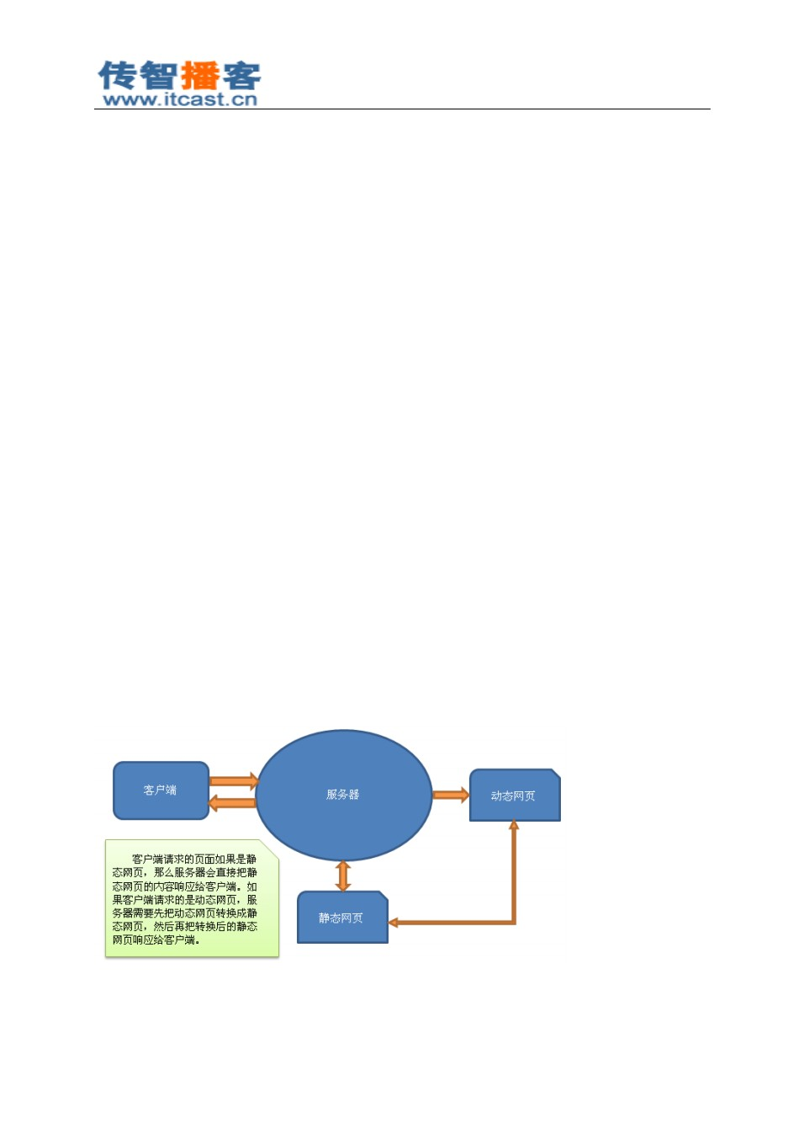

## day08

1 常见软件系统体系结构 B/S 、 C/S

1.1 C/S

C/S 结构即客户端 / 服务器（ Client/Server ），例如 QQ； 需要编写服务器端程序，以及客户端程序，例如我们安装的就是 QQ 的客户端程序； 缺点： 软件更新时需要同时更新客户端和服务器端两端，比较麻烦；

优点： 安全性比较好。

1.2 B/S （***** ）

B/S 结构即浏览器 / 服务器（ Browser/Server ）； 优点： 只需要编写服务器端程序；

缺点： 安全性较差。

1. WEB 资源

2.1 Web 资源介绍

html ：静态资源； （浏览器可以看懂的） JSP/Servlet：动态资源。 （需要先转换成 HTML 再给浏览器看）

当然，除了 JavaWeb 程序，还有其他 Web 程序，例如： ASP、 PHP 等。

注意：浏览器只能读懂静态资源，一般的动态资源都是先转换成静态资源再去被浏览器读

2.2 静态资源和静态资源区别

北京传智播客教育 [www.itcast.cn](http://www.itcast.cn/)

—高级软件人才实作培训专家 !



2.3 访问 Web 资源

打开浏览器，输入 URL：

协议名 :// 域名 :端口 / 路径，例如： http://www.itcast.cn:80/index.html

1. Web 服务器

Web 服务器的作用是接收客户端的请求，给客户端作出响应。

对于 JavaWeb 程序而已，还需要有 JSP/Servlet 容器， JSP/Servlet 容器的基本功能是把动态资源 转换成静态资源 ，当然 JSP/Servlet容器不只这些功能，我们会在后面一点一点学习。

我们需要使用的是 Web 服务器和 JSP/Servlet 容器，通常这两者会集于一身。下面是对 JavaWeb

服务器：

Tomcat（ Apache）：当前应用最广的 JavaWeb 服务器； JSP/Servlet容器

注意： Tomcat 不支持 JavaEE规范 JBoss（ Redhat 红帽）：支持 JavaEE，应用比较广； EJB容器

GlassFish（ Orcale）： Oracle 开发 JavaWeb 服务器，应用不是很广； Resin（ Caucho）：支持 JavaEE，应用越来越广；

Weblogic （ Orcale）：要钱的！支持 JavaEE，适合大型项目； Websphere（ IBM ）：要钱的！支持 JavaEE，适合大型项目；

Tomcat （有重点）

1 Tomcat 概述

Tomcat 服务器由 Apache 提供，开源免费 。由于 Sun 和其他公司参与到了 Tomcat 的开发中，所 以最新的 JSP/Servlet 规范总是能在 Tomcat 中体现出来。当前最新版本是 Tomcat8，我们课程中使用 Tomcat7。 Tomcat7 支持 Servlet3.0 ，而 Tomcat6 只支持 Servlet2.5 ！

2 安装、启动、配置 Tomcat

下载 Tomcat 可以到 [http://tomcat.apache.org](http://tomcat.apache.org/) 下载。

Tomcat 分为安装版和解压版： 安装版：一台电脑上只能安装一个 Tomcat；

解压版：无需安装，解压即可用，解压多少份都可以，所以我们选择解压版。

* 1. Tomcat 目录结构

安装版 Tomcat 的安装过程请参考 day03_res/Tomcat 安装 .doc 文件。

把解压版 Tomcat 解压到一个没有中文，没有空格的路径中即可，建议路径不要太深，因为我们 需要经常进入 Tomcat 安装目录。例如： F:\apache-tomcat-7.0.42

CATALANA_HOME等同于 F:\apache-tomcat-7.0.42 （ tomcat 路径）

* 1. 启动和关闭 Tomcat

在启动 Tomcat 之前，我们必须要配置环境变量：

北京传智播客教育 [www.itcast.cn](http://www.itcast.cn/)

—高级软件人才实作培训专家 !

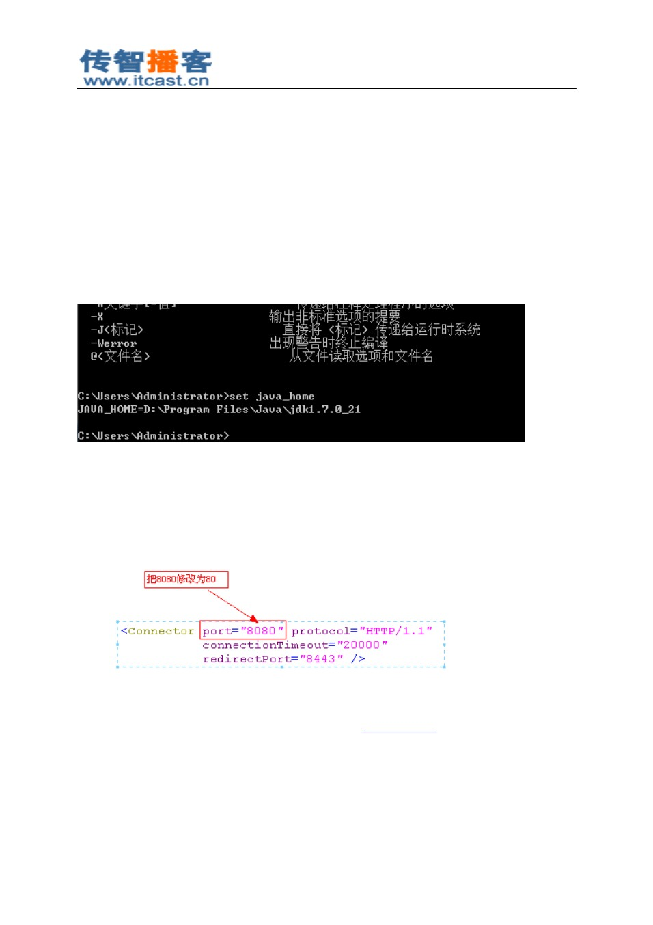

JAVA_HOME：必须先配置 JAVA_HOME，因为 Tomcat 启动需要使用 JDK；后面不要打分号 CATALANA_HOME：如果是安装版，那么还需要配置这个变量，这个变量用来指定 Tomcat 的安装路径，例如： F:\apache-tomcat-7.0.42 。

启动：进入 %CATALANA_HOME%\bin目录，找到 startup.bat ，双击即可； 关闭：进入 %CATALANA_HOME%\bin目录，找到 shutdown.bat ，双击即可；

startup.bat 会调用 catalina.bat ，而 catalina.bat 会调用 setclasspath.bat， setclasspath.bat 会使用

JAVA_HOME环境变量，所以我们必须在启动 Tomcat 之前把 JAVA_HOME配置正确。 启动问题：

点击 startup.bat 后窗口一闪即消失： 检查 JAVA_HOME环境变量配置是否正确 ； 可以先在 DOS窗口运行 Javac，然后在打 set java_home 查看 Java_home 配置路径

* 1. 进入 Tomcat 主页 访问： http://localhost:8080

2.4 配置端口号

打开 conf\server.xml 文件：

http 默认端口号为 8080，也就是说在 URL 中不给出端口号时就表示使用 8080 端口。当然你也 可以修改为其它端口号。

当把端口号修改为 80 后，在浏览器中只需要输入： [http://localhost](http://localhost/) 就可以访问 Tomcat 主页了。

2.5 Tomcat 的目录结构

bin：该目录下存放的是 二进制可执行文件 ，如果是安装版，那么这个目录下会有两个 exe 文件： tomcat6.exe 、 tomcat6w.exe ，前者是在控制台下启动 Tomcat，后者是弹出 UGI 窗口 启动 Tomcat；如果是解压版，那么会有 startup.bat 和 shutdown.bat 文件， startup.bat 用来

##### 北京传智播客教育 [www.itcast.cn](http://www.itcast.cn/)

—高级软件人才实作培训专家 !



启动 Tomcat，但需要先配置 JAVA_HOME环境变量才能启动， shutdawn.bat 用来停止 Tomcat；

conf ：这是一个非常非常重要的目录，这个目录下有 四个最为重要的文件 ： server.xml ： 配置整个服务器信息 。例如修改端口号，添加虚拟主机等；下面会详细介 绍这个文件；

tomcatusers.xml ：存储 tomcat 用户的文件 ，这里保存的是 tomcat 的用户名及密码，以 及用户的角色信息。可以按着该文件中的注释信息添加 tomcat 用户，然后就可以在 Tomcat 主页中进入 Tomcat Manager 页面了；

web.xml ： 部署描述符文件 ，这个文件中注册了很多 MIME 类型，即文档类型。这些

MIME 类型是客户端与服务器之间说明文档类型的，如用户请求一个 html 网页，那么 服务器还会告诉客户端浏览器响应的文档是 text/html 类型的，这就是一个 MIME 类型。 客户端浏览器通过这个 MIME 类型就知道如何处理它了。当然是在浏览器中显示这个

html 文件了。但如果服务器响应的是一个 exe 文件，那么浏览器就不可能显示它，而 是应该弹出下载窗口才对。 MIME 就是用来说明文档的内容是什么类型的！ context.xml ： 对所有应用的统一配置 ，通常我们不会去配置它。

lib： Tomcat 的类库，里面是一大堆 jar 文件 。如果需要添加 Tomcat 依赖的 jar 文件，可以 把它放到这个目录中， 当然也可以把应用依赖的 jar 文件放到这个目录中， 这个目录中的 jar 所有项目都可以共享之， 但这样你的应用放到其他 Tomcat 下时就不能再共享这个目录下的 Jar 包了，所以建议只把 Tomcat 需要的 Jar 包放到这个目录下；

logs：这个目录中都是日志文件，记录了 Tomcat 启动和关闭的信息 ，如果启动 Tomcat 时有 错误，那么异常也会记录在日志文件中。

temp ： 存放 Tomcat 的临时文件，这个目录下的东西可以在停止 Tomcat 后删除！ webapps： 存放 web 项目的目录 ，其中每个文件夹都是一个项目；如果这个目录下已经存

在了目录，那么都是 tomcat 自带的。项目。其中 ROOT是一个特殊的项目，在地址栏中没 有给出项目目录时， 对应的就是 ROOT项目。http://localhost:8080/examples ，进入示例项目。 其中 examples 就是项目名，即文件夹的名字。

work ： 运行时生成的文件，最终运行的文件都在这里。 通过 webapps 中的项目生成的！可 以把这个目录下的内容删除， 再次运行时会生再次生成 work 目录。 当客户端用户访问一个 JSP文件时， Tomcat 会通过 JSP生成 Java 文件，然后再编译 Java文件生成 class 文件，生成

的 java 和 class 文件都会存放到这个目录下。

LICENSE：许可证。 NOTICE：说明文件。

#### Web 应用（重点）

静态网站：

在 webapps 目录下创建一个目录（命名必须不包含中文和空格），这个目录称之为项目目 录；

##### 北京传智播客教育 [www.itcast.cn](http://www.itcast.cn/)

—高级软件人才实作培训专家 !



在项目目录下创建一个 html 文件； // 访问路径 动态网站：

在 webpass 目录下创建一个项目目录； 在项目目录下创建如下内容：

WEB-INF目录；

在 WEB-INF目录下创建 web.xml 文件 和一个 lib 文件夹 创建静态或动态页面 // 访问路径： http://localhost:8080/hello2/index.html

注意：动态网页的 web.xml 可以在 webAPP目录下的 root 借用

1 创建静态应用

在 webapps 下创建一个 hello 目录； 在 下创建 index.html ； 启动 tomcat ；

打开浏览器访问 http://localhost:8080/hello/index.html

index.html

<html>

<head>

<title>hello</title>

</head>

<body>

<h1>Hello World!</h1>

</body>

</html>

2 创建动态应用

在 webapps 下创建 hello1 目录；

在 下创建 WEB-INF 目录；

在 下创建 web.xml ；

在 下创建 index.html 。 打开浏览器访问 http://localhost:8080/hello/index.html

web.xml

<?xml version="1.0" encoding="UTF-8"?>

<web-app version="2.5" [xmlns="http://java.sun.com/xml/ns/javaee"](http://java.sun.com/xml/ns/javaee) [xmlns:xsi="http://www.w3.org/](http://www.w3.org/) 2001/XMLSchema-instance" [xsi:schemaLocation="http://java.sun.com/xml/ns/javaee](http://java.sun.com/xml/ns/javaee) [http://java.sun.com/xml/ns/javaee/web-app_2_5.xsd">](http://java.sun.com/xml/ns/javaee/web-app_2_5.xsd)

</web-app>

##### 北京传智播客教育 [www.itcast.cn](http://www.itcast.cn/)

—高级软件人才实作培训专家 !



完整的 Web 应用还需要在 WEB-INF 目录下创建： classes；

lib 目录；

webapps

|- hello

|-index.html

|-index.jsp

|-WEB-INF

|-web.xml

|-classes

|-lib

hello ：应用目录， hello 就是应用的名称；

index.html ：应用资源。应用下可以有多个资源，例如 css、js、html 、jsp 等，也可以把资源 放 到 文 件 夹 中 ， 例 如 ： hello\html\index.html ， 这 时 访 问 URL 为 ：

http://localhost:8080/hello/html/index.html ；

WEB-INF：这个目录名称必须是大写， 这个目录下的东西是无法通过浏览器直接访问的， 也 就是说放到这里的东西是安全的；

web.xml ：应用程序的部署描述符文件，可以在该文件中对应用进行配置，例如配置应用的 首页：

<welcome-file-list>

<welcome-file>index.html</welcome-file>

</welcome-file-list> classes： 存放 class 文件的目录 ； lib ： 存放 jar 包的目录 ；

给 MyEclipse 添加 tomcat 容器：在 servers 中右击选择 configure... ..., 选 tomcat 版本，设置 tomcat 路 径，并点击 enable 可显

3 配置外部应用（了解）

原来我们的项目放到 webapps 下，现在我放到外面，也希望 tomcat 可以找到它！ 也可以把应用放到 Tomcat 之外，这就是外部应用了。 例如我们把上面写的 hello 应用从 webapps

目录中剪切到 C 盘下，即 C:/hello 。现在 hello 这个 Web 应用已经不在 Tomcat 中了，这时我们需要 在 tomcat 中配置外部应用的位置，配置的方式一共有两种：

conf/server.xml ：打开 server.xml 文件，找到 <Host>元素，在其中添加 <Context> 元素，代码 如下：

server.xml

##### 北京传智播客教育 [www.itcast.cn](http://www.itcast.cn/)

—高级软件人才实作培训专家 !

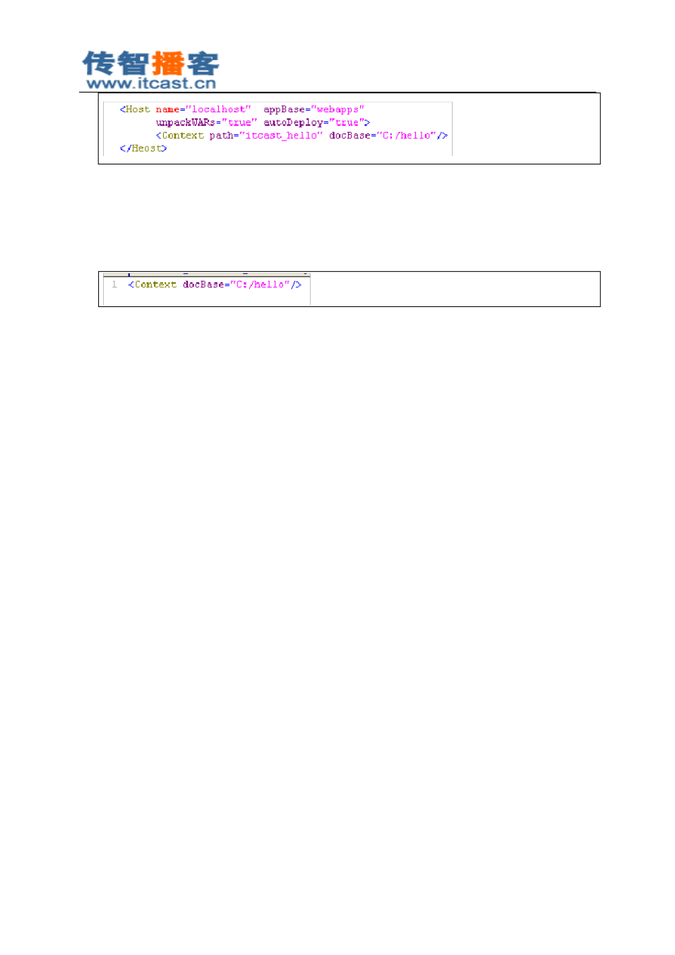

|  |  |  |
| --- | --- | --- |
| 1) | path ：指定当前应用的名称；项目访问路径，即地址栏输入路径 |  |
| 2) | docBase：指定应用的物理位置；项目存放路径 |  |
| 3) | 浏览器访问路径： http://localhost:8080/itcast_hello/index.html | 。 |

conf/catalana/localhost ：在该目录下创建 itcast_hello.xml 文件，在该文件中编写 <Context>

元素，代码如下：

itcast_hello.xml

|  |  |  |
| --- | --- | --- |
| 1) | 文件名：指定当前应用的名称；网址访问与项目名称相同即文件名 |  |
| 2) | docBase：指定应用的物理位置； |  |
| 3) | 浏览器访问路径： http://localhost:8080/itcast_hello/index.html | 。 |

4 理解 server.xml （了解）

<Server>

<Service>

<Connector>

<Engine>

<Host>

<Context>

<Server>：根元素，表示整个服务器的配置信息；

<Service>：<Server>的子元素，在 <Server>中只能有一个 <Service>元素，它表示服务；

<Connector>：<Service>的子元素， 在<Service>中可以有 N 个 <Connector>元素， 它表示连接。

<Engine>：<Service>的子元素，在 <Service>中只能有一 <Engine>元素，该元素表示引擎，它 是 <Service>组件的核心。

<Host>： <Engine>的子元素，在 <Engine>中可以有 N 个 <Host>元素， 每个 <Host>元素表示一 个虚拟主机 。所谓虚拟主机就像是真的主机一样， 每个主机都有自己的主机名和项目目录。 例如 <Host name=”localhost ”appBase=”webapps”>表示主机名为 localhost ，这个主机的项目 存放在 webapps 目录中。访问这个项目下的主机时，需要使用 localhost 主机名，项目都存 放在 webapps 目录下。

<Context>： <Host>元素的子元素，在 <Host>中可以有 N 个 <Context>元素，每个 <Context> 元 素表示一个应用。如果应用在 <Host>的 appBase 指定的目录下，那么可以不配置 <Context> 元素，如果是外部应用，那么就必须配置 <Context> 。如果要为应用指定资源，也需要配置

<Context>元素。

我们可以把 <Server>看作是一个大酒店：

|  |  |  |
| --- | --- | --- |
| <Service>：酒店的服务部门； |  | |
| <Connector>：服务员；  <Engine>：后厨； |
| <Host>：后厨中的一个区，例如川菜区是一个 | <Host>、粤菜区是一个 | <Host>； |
| 北京传智播客教育 | [www.itcast.cn](http://www.itcast.cn/) |  |

# —高级软件人才实作培训专家 !

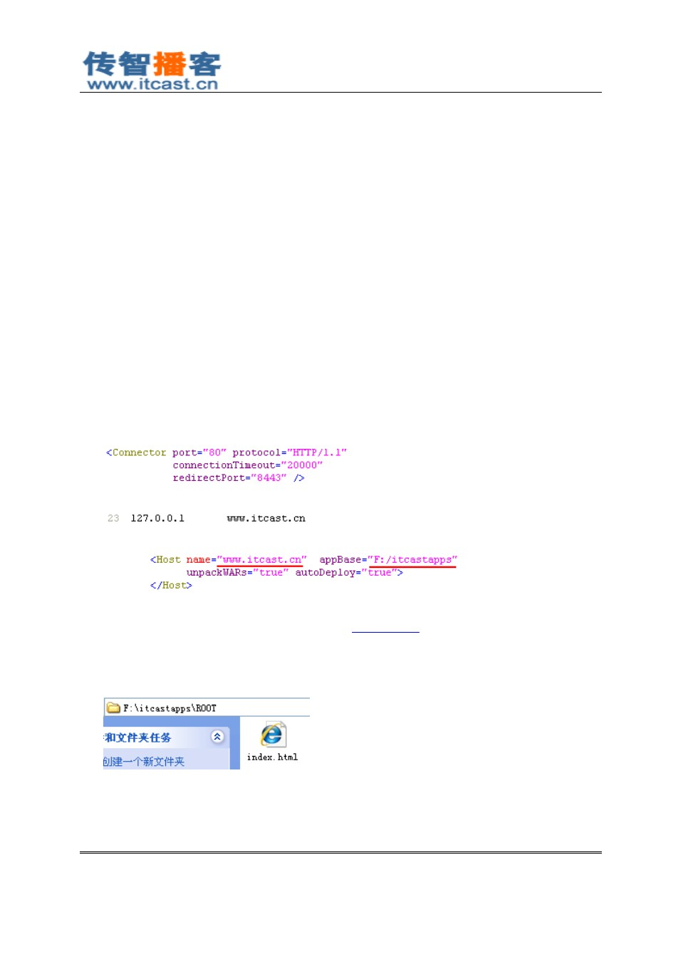

<Context>：后厨的一个厨师。

用户发出一个请求： http://localhost:8080/hello/index.jsp 。发现是 http/1.1 协议，而且还是 8080 端口，所以就交给了处理这一请求的“服务员（处理 HTTP请求的 <Connector>）”，“服务员”再把请 求交给了“后厨（ <Engine>）”，因为请求是要一盘水煮鱼，所以由“川菜区（ <Host>）”负责，因为 “大老王师傅 <Context>”做水煮鱼最地道，所以由它完成。

<Connector>：关心请求中的 http 、和 8080；

< Host>：关心 localhost ；

<Context>：关心 hello

5 映射虚拟主机（了解）

我们的目标是，在浏览器中输出： [http://www.itcast.cn](http://www.itcast.cn/) 就可以访问我们的项目。 完成这一目标，我们需要做三件事：

修改端口号为 80，这一点应该没有问题吧；

在本机上可以解析域名为 127.0.0.1，这需要修改 C:\WINDOWS\system32\drivers\etc\hosts

文件，添加对 [http://www.itcast.cn](http://www.itcast.cn/) 和 127.0.01 的绑定关系； 在 server.xml 文件中添加一个 <Host>（主机）。

1) 修改端口号为 80

2) 绑定 [http://www.itcast.cn](http://www.itcast.cn/) 和 127.0.01 的绑定关系

3) server.xml 文件中添加一个 <Host>

name=”[www.itcast.cn](http://www.itcast.cn/) ”：指定虚拟主机名为 [www.itcast.cn](http://www.itcast.cn/) ；

appBase=”F:/itcastapps ”：指定当前虚拟主机的应用程序存放目录为 F:/itcastapps 。

在 itcastapps 目录下创建名为 ROOT的应用，因为一个主机只可以有一个名为 ROOT的应用， 名为 ROOT的应用在浏览器中访问是可以不给出应用名称。

现在访问： [http://www.itcast.cn](http://www.itcast.cn/) 看看是什么页面！

请注意，只有本机可以通过 [http://www.itcast.cn](http://www.itcast.cn/) 来访问，而其他电脑不可以！

北京传智播客教育 [www.itcast.cn](http://www.itcast.cn/)

—高级软件人才实作培训专家 !

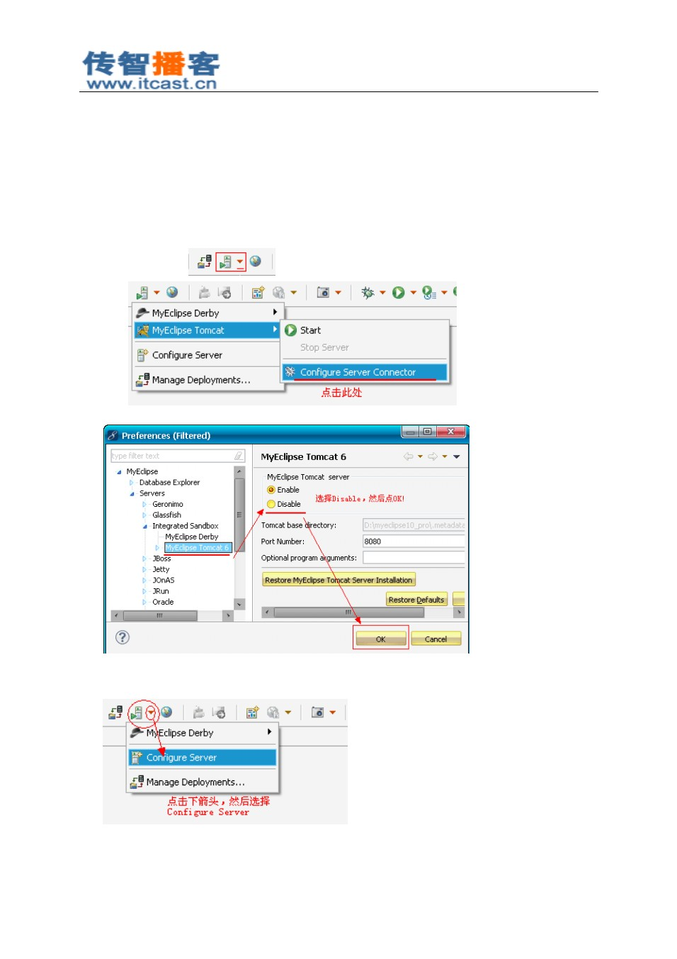

1. MyEclipse 创建 JavaWeb 应用
   1. 配置 Tomcat

使用 MyEclipse 配置服务器后，就可以使用 MyEclipse 来启动和停止服务器了。当然，你需要先 安装好服务器（ Tomcat），才能配置。

MyEclipse 自带了一个 Tomcat，强烈建议不要使用它。 所以，我们需要先把 MyEclipse 自带的 Tomcat

关闭，然后再来配置我们自己的 Tomcat。

关闭 MyEclipse 自带 Tomcat。

在工具栏中找到 ，点击下箭头，点击 Configure Server Connector 。

弹出对话框

配置我们自己的 Tomcat

##### 北京传智播客教育 [www.itcast.cn](http://www.itcast.cn/)

—高级软件人才实作培训专家 !

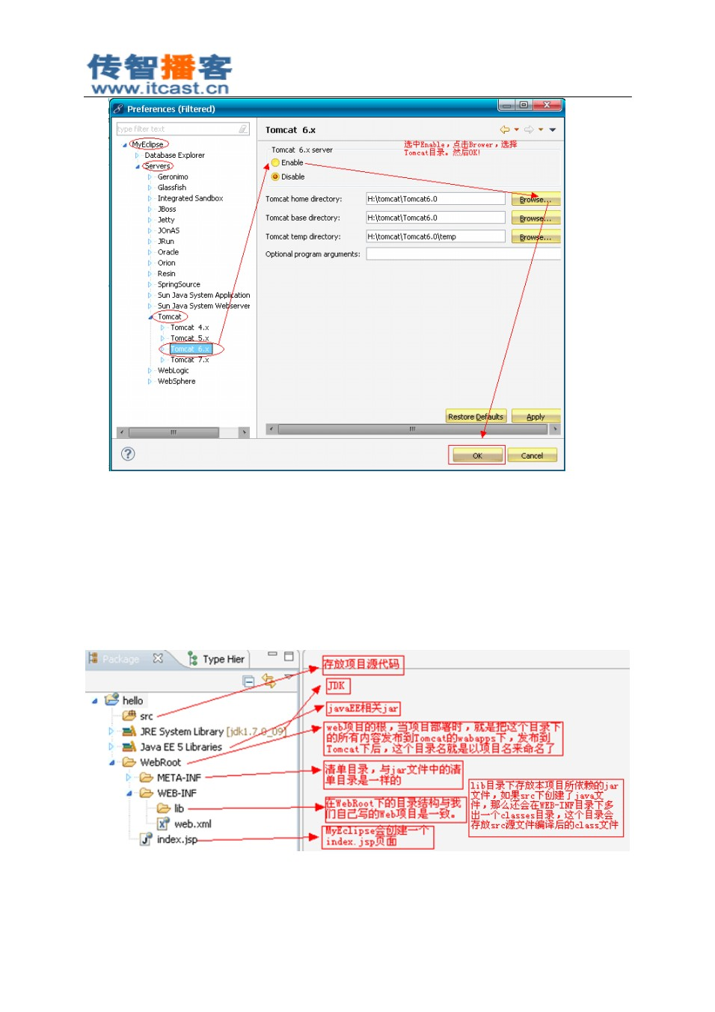

使用 MyEclipse 启动 Tomcat

* 1. 创建 JavaWeb 应用

##### 北京传智播客教育 [www.itcast.cn](http://www.itcast.cn/)

—高级软件人才实作培训专家 !

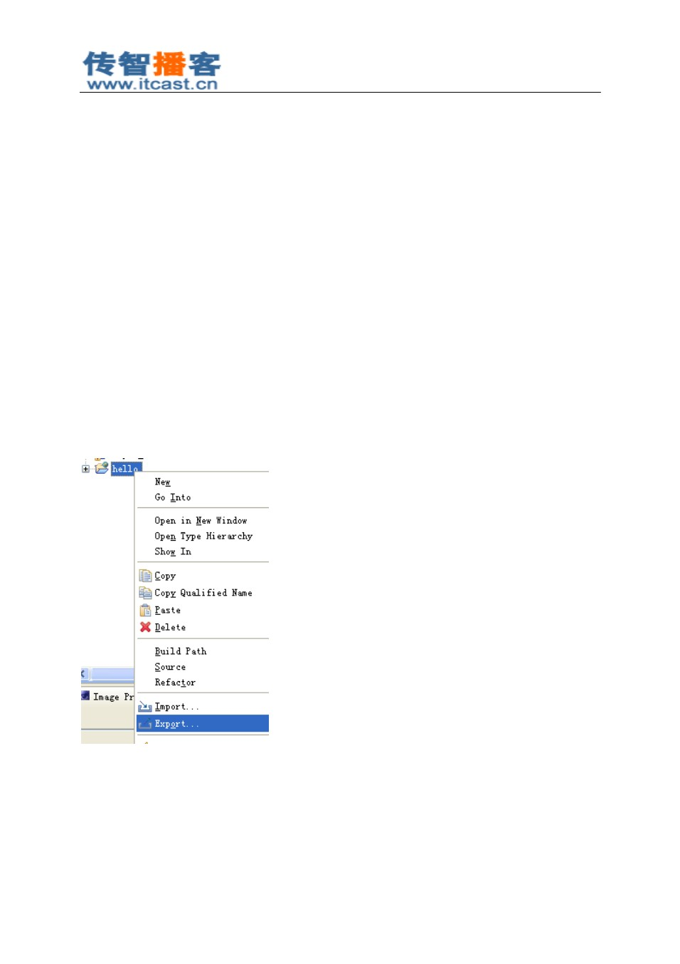

* 1. 启动 Tomcat

上面两种方式都可以启动 tomcat

* 1. 关闭 tomcat

与启动 Tomcat 相同位置下方就是 Stop Server，即可关闭 tomcat 了。

* 1. 发布项目到 tomcat 的 webapps 目录

项目发布后， 就是把项目的 WebRoot 目录 copy 到 Tomcat 的 webapps 目录， 并把 WebRoot 重命 名为项目名称，即 hello 。所以在 Tomcat 的 webapps 下会多出一个文件夹 hello 。

* 1. 打 war 包

JavaSE程序可以打包成 Jar 包，而 JavaWeb 程序可以打包成 war 包。然后把 war 发布到 Tomcat

的 webapps 目录下， Tomcat 会在启动时自动解压 war 包。

##### 北京传智播客教育 [www.itcast.cn](http://www.itcast.cn/)

—高级软件人才实作培训专家 !

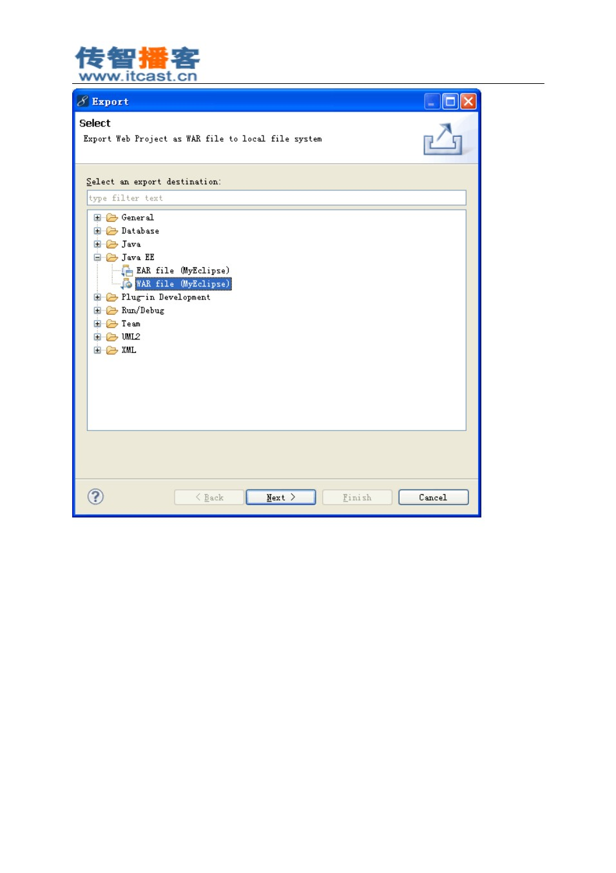

HTTP 协议（重点）

协议：协议的甲乙双方，就是客户端（浏览器）和服务器！ 理解成双方通信的格式！

请求协议； 响应协议；

1. 安装 HttpWatch

HttpWatch 是专门为 IE 浏览器提供的，用来查看 HTTP 请求和响应内容的工具。而 FireFox 上需 要安装 FireBug 软件。如果你使用的是 Chrome，那么就不用自行安装什么工具了，因为它自身就有

##### 北京传智播客教育 [www.itcast.cn](http://www.itcast.cn/)

—高级软件人才实作培训专家 !



查看请求和响应内容的功能！

HttpWatch 和 FireBug 这些工具对浏览器而言不是必须的，但对我们开发者是很有帮助的，通过 查看 HTTP 请求响应内容，可以使我们更好的学习 HTTP协议。

1. HTTP 概述

HTTP（ hypertext transport protocol ），即 超文本传输协议 。这个协议 详细规定了浏览器和万维网服务 器之间互相通信的规则。

HTTP 就是一个通信规则，通信规则规定了客户端发送给服务器的内容格式，也规定了服务器发 送给客户端的内容格式。其实我们要学习的就是这个两个格式！ 客户端发送给服务器的格式叫“请 求协议”；服务器发送给客户端的格式叫“响应协议” 。

1. 请求协议 请求协议的格式如下：
2. 请求首行；
3. 请求头信息；

空行；

请求体。

浏览器发送给服务器的内容就这个格式的， 如果不是这个格式服务器将无法解读！ 在 HTTP协议 中，请求有很多请求方法，其中最为常用的就是 GET和 POST。不同的请求方法之间的区别，后面会 一点一点的介绍。

* 1. GET 请求

打开 IE，在访问 hello 项目的 index.jsp 之间打开 HttpWatch ，并点击“ Record”按钮。然后访问 index.jsp 页面。查看请求内容如下：

GET /hello/index.jsp HTTP/1.1 （请求首行， get 没有请求体）

Host: localhost

User-Agent: Mozilla/ 5.0 (Windows NT 5.1; rv:5.0) Gecko/ 20100101 Firefox/ 5.0 Accept: text/html,application/xhtml+xml,application/xml;q=0.9,*/*;q=0.8

Accept-Language: zh-cn,zh;q=0.5 Accept-Encoding: gzip, deflate

Accept-Charset: GB2312,utf-8;q=0.7,*;q=0.7 Connection: keep-alive

Cookie: JSESSIONID=369766FDF6220F7803433C0B2DE36D9（8请求头类似 map）

GET /hello/index.jsp HTTP/1.1 ： GET请求，请求服务器路径为 /hello/index.jsp ，协议为 1.1； Host:localhost ： 请求的主机名为 localhost ；

##### 北京传智播客教育 [www.itcast.cn](http://www.itcast.cn/)

—高级软件人才实作培训专家 !

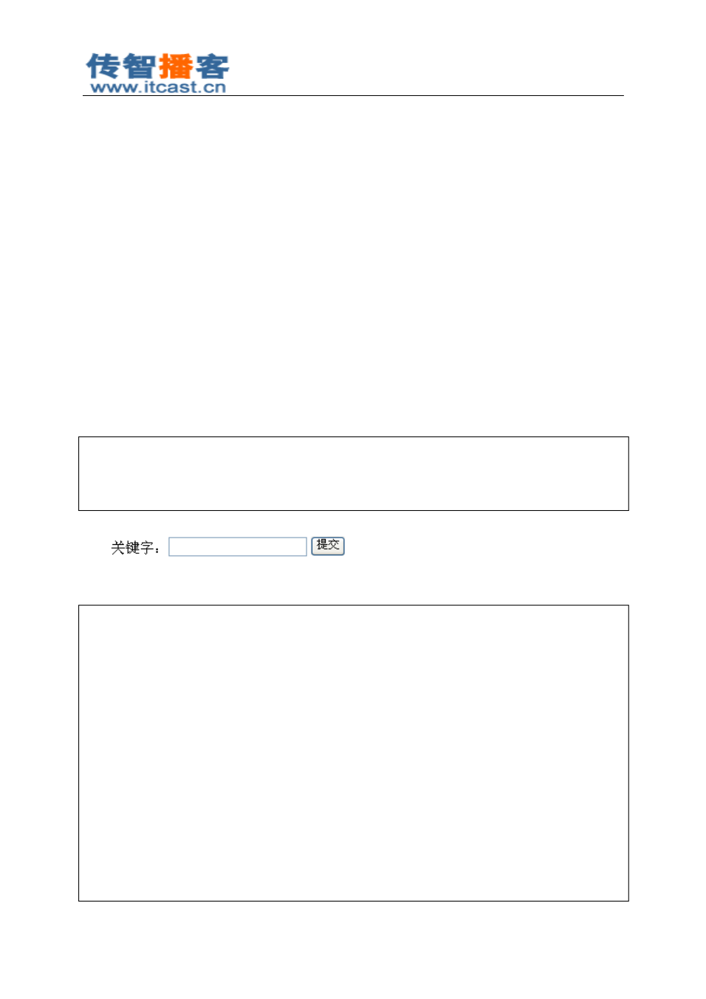

User-Agent: Mozilla/ 5.0 (**Windows NT 5.1** ; rv:5.0) Gecko/ 20100101 **Firefox/5.0**： 与浏览器和 OS

相关的信息。有些网站会显示用户的系统版本和浏览器版本信息，这都是通过获取

User-Agent 头信息而来的；

Accept-Language: zh-cn,zh;q=0.5： 当前客户端支持的语言，可以在浏览器的工具 选项中找 到语言相关信息；

Accept-Encoding: gzip, deflate ： 支持的压缩格式。数据在网络上传递时，可能服务器会把数 据压缩后再发送；

Accept-Charset: GB2312,utf-8;q=0.7,*;q=0.7 ：客户端支持的编码；

Connection: keep-alive ： 客户端支持的链接方式，保持一段时间链接，默认为 3000ms ； Cookie: JSESSIONID=369766FDF6220F7803433C0B2DE36D：98因为不是第一次访问这个地址， 所以会在请求中把上一次服务器响应中发送过来的 Cookie 在请求中一并发送去过；这个

Cookie 的名字为 JSESSIONI，D 然后在讲会话是讲究它！

* 1. POST 请求

为了演示 POST请求，我们需要修改 index.jsp 页面，即添加一个表单：

< form action = "" method ="post" >

关键字： <input type = "text" name ="keyword" />

< input type ="submit" value = " 提交 " />

</ form >

打开 HttpWatch ，输入 hello 后点击提交，查看请求内容如下：

POST /hello/index.jsp HTTP/1.1

Accept: image/gif, image/jpeg, image/pjpeg, image/pjpeg, application/msword, application/vnd.ms-excel, application/vnd.ms-powerpoint, application/x-ms-application, application/x-ms-xbap,

application/vnd.ms-xpsdocument, application/xaml+xml, */*

Referer: http://localhost:8080/hello/index.jsp Accept-Language: zh-cn,en-US;q=0.5

User-Agent: Mozilla/ 4.0 (compatible; MSIE 7.0; Windows NT 5.1; Trident/ 4.0; InfoPath.2; .NET CLR 2.0.50727; .NET CLR 3.0.4506.2152; .NET CLR 3.5.30729)

Content-Type: application/x-www-form-urlencoded Accept-Encoding: gzip, deflate

Host: localhost:8080

Content-Length: 13 Connection: Keep-Alive Cache-Control: no-cache

Cookie: JSESSIONID=E365D980343B9307023A1D271CC48E7D

##### 北京传智播客教育 [www.itcast.cn](http://www.itcast.cn/)

—高级软件人才实作培训专家 !

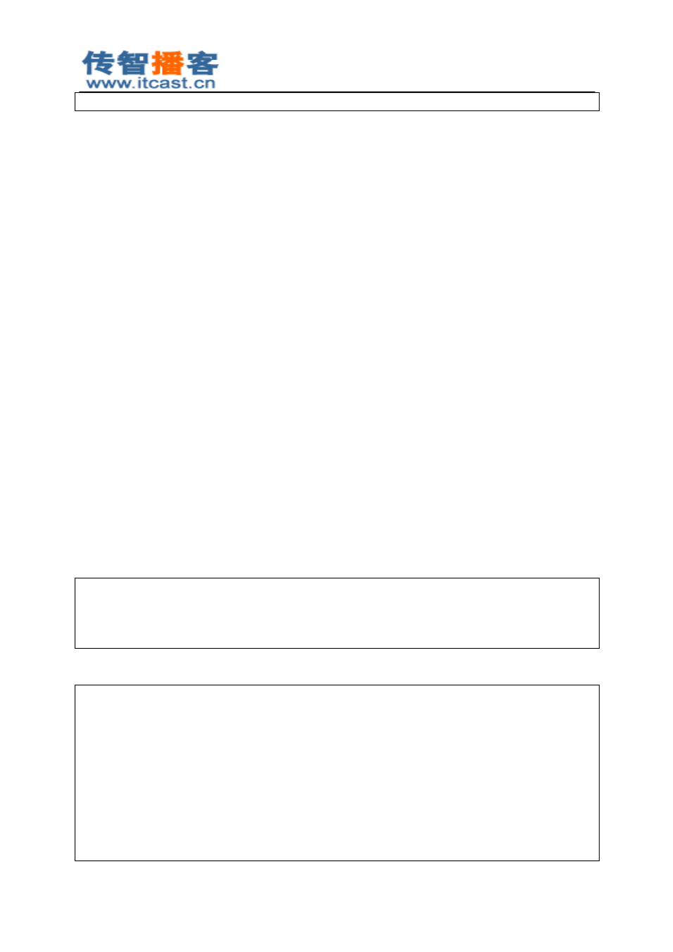

keyword=hello

POST请求是可以有体的，而 GET请求不能有请求体。

Referer: http://localhost:8080/hello/index.jsp ： 请求来自哪个页面，例如你在百度上点击链 接到了这里，那么 [Referer:http://www.baidu.com](http://www.baidu.com/) ；如果你是在浏览器的地址栏中直接输入 的地址，那么就没有 Referer 这个请求头了；

Content-Type: application/x-www-form-urlencoded ：表单的数据类型，说明会使用 url 格式编 码数据； url 编码的数据都是以“ %”为前缀，后面跟随两位的 16 进制，例如“传智”这两 个字使用 UTF-8 的 url 编码用为“ %E4%BC%A0%E6%99%B”A；

Content-Length:13 ： 请求体的长度，这里表示 13 个字节。

keyword=hello ： 请求体内容！ hello 是在表单中输入的数据， keyword 是表单字段的名字。

Referer 请求头是比较有用的一个请求头，它可以用来做统计工作，也可以用来做 防盗链 。 统计工作 ：我公司网站在百度上做了广告，但不知道在百度上做广告对我们网站的访问量是否

有影响，那么可以对每个请求中的 Referer 进行分析，如果 Referer 为百度的很多，那么说明用户都 是通过百度找到我们公司网站的。

防盗链 ：我公司网站上有一个下载链接，而其他网站盗链了这个地址，例如在我网站上的

index.html 页面中有一个链接， 点击即可下载 JDK7.0，但有某个人的微博中盗链了这个资源，它也有 一个链接指向我们网站的 JDK7.0，也就是说登录它的微博， 点击链接就可以从我网站上下载 JDK7.0， 这导致我们网站的广告没有看，但下载的却是我网站的资源。这时可以使用 Referer 进行防盗链，在 资源被下载之前，我们对 Referer 进行判断，如果请求来自本网站，那么允许下载，如果非本网站，

先跳转到本网站看广告，然后再允许下载。

5 响应协议

5.1 响应内容

响应协议的格式如下： 响应首行； 响应头信息； 空行；

响应体（ HTML）。

响应内容是由服务器发送给浏览器的内容，浏览器会根据响应内容来显示。

HTTP/1.1 200 OK

Server: Apache-Coyote/1.1

Content-Type: text/html;charset=UTF-8 Content-Length: 724

Set-Cookie: JSESSIONID=C97E2B4C55553EAB46079A4F263435A4; Path=/hello

Date: Wed, 25 Sep 2012 04:15:03 GMT

<!DOCTYPE HTML PUBLIC "-//W3C//DTD HTML 4.01 Transitional//EN">

<html>

<head>

##### 北京传智播客教育 [www.itcast.cn](http://www.itcast.cn/)

—高级软件人才实作培训专家 !



<base href="http://localhost:8080/hello/">

<title>My JSP 'index.jsp' starting page</title>

<meta http-equiv="pragma" content="no-cache">

<meta http-equiv="cache-control" content="no-cache">

<meta http-equiv="expires" content="0">

<meta http-equiv="keywords" content="keyword1,keyword2,keyword3">

<meta http-equiv="description" content="This is my page">

<!--

<link rel="stylesheet" type="text/css" href="styles.css">

-->

</head>

<body>

<form action="" method="post">

关键字： <input type="text" name="keyword"/>

<input type="submit" value=" 提交 "/>

</form>

</body>

</html>

HTTP/1.1 200 OK：响应协议为 HTTP1.1，状态码为 200，表示请求成功， OK 是对状态码的 解释；

Server: Apache-Coyote/1.1 ： 服务器的版本信息；

Content-Type: text/html;charset=UTF-8 ： 响应体使用的编码为 UTF-8； Content-Length: 724 ： 响应体为 724 字节；

Set-Cookie: JSESSIONID=C97E2B4C55553EAB46079A4F263435A4; Path=/he：llo响应给客户端的

Cookie；

Date: Wed, 25 Sep 2012 04:15:03 GMT： 响应的时间，这可能会有 8 小时的时区差；

5.2 响应码

响应头对浏览器来说很重要，它说明了响应的真正含义。例如 200 表示响应成功了， 302 表示 重定向，这说明浏览器需要再发一个新的请求。

200：请求成功，浏览器会把响应体内容（通常是 html ）显示在浏览器中；

404：请求的资源没有找到，说明客户端错误的请求了不存在的资源；

500：请求资源找到了，但服务器内部出现了错误；

302：重定向， 当响应码为 302 时，表示服务器要求浏览器重新再发一个请求，服务器会发 送一个响应头 Location ，它指定了新请求的 URL 地址；

304：当用户第一次请求 index.html 时，服务器会添加一个名为 Last-Modified 响应头，这个 头说明了 index.html 的最后修改时间， 浏览器会把 index.html 内容， 以及最后响应时间缓存 下来。当用户第二次请求 index.html 时，在请求中包含一个名为 If-Modified-Since 请求头， 它的值就是第一次请求时服务器通过 Last-Modified 响应头发送给浏览器的值， 即 index.html

##### 北京传智播客教育 [www.itcast.cn](http://www.itcast.cn/)

—高级软件人才实作培训专家 !

最后的修改时间， If-Modified-Since 请求头就是在告诉服务器，我这里浏览器缓存的 index.html 最后修改时间是这个，您看看现在的 index.html 最后修改时间是不是这个，如果 还是，那么您就不用再响应这个 index.html 内容了，我会把缓存的内容直接显示出来。而 服务器端会获取 If-Modified-Since 值，与 index.html 的当前最后修改时间比对，如果相同， 服务器会发响应码 304，表示 index.html 与浏览器上次缓存的相同， 无需再次发送， 浏览器 可以显示自己的缓存页面，如果比对不同，那么说明 index.html 已经做了修改，服务器会 响应 200。

响应头：

请求头：

Last-Modified ： 最后的修改时间；

If-Modified-Since ：把上次请求的 index.html 的最后修改时间还给服务器；

状态码： 304，比较 If-Modified-Since 的时间与文件真实的时间一样时，服务器会响应 304，而且不 会有响正文，表示浏览器缓存的就是最新版本！

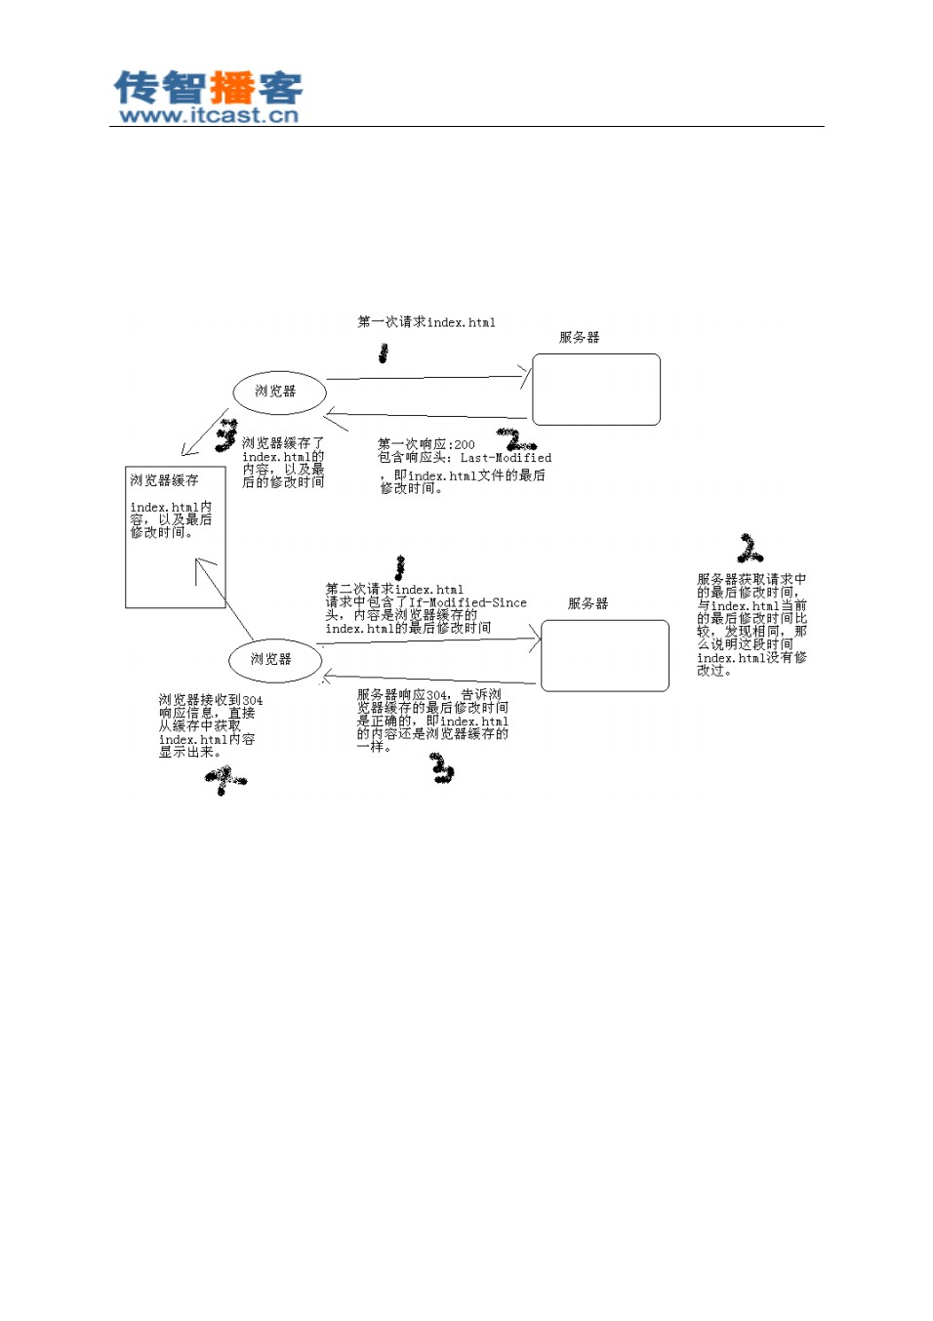

5.3 其他响应头 告诉浏览器不要缓存的响应头：

Expires: -1；过期时间

Cache-Control: no-cache；不缓存 Pragma: no-cache；不缓存

##### 北京传智播客教育 [www.itcast.cn](http://www.itcast.cn/)

—高级软件人才实作培训专家 !

自动刷新 响应头，浏览器会在 3 秒之后请求 [http://www.itcast.cn](http://www.itcast.cn/) ：

Refresh[: 3;url=http://www.itcast.cn](http://www.itcast.cn/)

注意和 Referer 的区别， Referer 是防盗链， Refresh:是自动刷新 Html 页面中模拟相应头 ： meta 标签

|  |  |  |  |
| --- | --- | --- | --- |
| < meta http-equiv | = "Refresh" | content | ="5;url=http://localhost:8080/day |
| 08_1/index.jsp" | > |  |  |

5.4 HTML 中指定响应头（注意看 HTML 中的 mate 标签）

在 HTMl 页面中可以使用 <meta http-equiv="" content=""> 来指定响应头，例如在 index.html 页面 中 给 出 <meta http-equiv="Refresh" [content="3;url=http://www.itcast.cn">](http://www.itcast.cn/) ， 表 示 浏 览 器 只 会 显 示 index.html 页面 3 秒，然后自动跳转到 [http://www.itcast.cn](http://www.itcast.cn/) 。

简易总结：

动态资源：需要转换成静态资源后再响应给客户端，例如： jsp 、 servlet ，其他语言的动态资源有：

asp、 php

静态资源：无需转发即可直接响应给客户端，例如： html 、 css、 javascript

------------------------

Tomcat：

1. 开源免费的 web 服务器

2. jsp/servlet 容器，支持 Servlet 规范

3. Tomcat 默认端口为 8080，可以在 server.xml 文件中修改端口

1. Tomcat 启动前必须配置 JAVA_HOME环境变量
2. Tomcat 不支持 JavaEE规范

------------------------

Tomcat 主要目录结构：

bin ：二进制可执行文件，包含启动和关闭 tomcat 文件；

conf ：配置文件，其中包含了 server.xml、 context.xml 、 web.xml 等；

webapps：存放应用程序的目录

------------------------

JavaWeb 应用程序的标准目录结构 应用目录 /WEB-INF

应用目录 /WEB-INF/web.xml

应用目录 /WEB-INF/classes

应用目录 /WEB-INF/lib

------------------------

创建 JavaWeb 应用程序流程：

1. 创建 web 项目目录



##### 北京传智播客教育 [www.itcast.cn](http://www.itcast.cn/)

—高级软件人才实作培训专家 !

2. 设计 web 项目目录结构

3. 编写 web 项目代码

1. 部署 web 项目到 Tomcat 的 webapps 目录下
2. 运行 web 项目

------------------------

访问 web 项目资源：

例如：项目名为 hello ，有 index.html 文件在 hello 目录下 访问路径为： http://localhost:8080/hello/index.html

------------------------

发布项目的三种方式：

1. 把项目放到 webapps 下
2. 在 server.xml 中配置项目路径
3. 在 conf/caalina/localhost/ 下创建 xml，然后配置项目路径

------------------------

http 协议的格式

1. 首行
2. 头
3. 空行
4. 体

------------------------

http 请求头：

* Referer：请求来自哪里，如果是在 [http://www.baidu.com](http://www.baidu.com/) 上点击链接发出的请求，那么 Referer 的 值为 [http://www.baidu.com](http://www.baidu.com/) 。如果是直接在浏览器地址栏中直接输入的地址发出的请求， 那么 Referer 为空。

用途：

* 统计来源：例如通过百度访问本网站的次数

* 防盗链：例如防止非点击本站链接来直接访问本站资源的行为

------------------------

http 响应头： 三种禁用浏览器缓存的响应头

* Expires: -1
* Cache-Control: no-cache
* Pragma: no-cache

------------------------

状态码：

200 --> 成功

302 --> 请求重定向

304 --> 请求资源没有改变 ,缓存

404 --> 请求的资源不存在，属性客户端错误。

405 --> 请求不匹配 (doget 或者 dopost 方法有一个没有重写 )

500 --> 服务器内部错误

##### 北京传智播客教育 [www.itcast.cn](http://www.itcast.cn/)

—高级软件人才实作培训专家 !

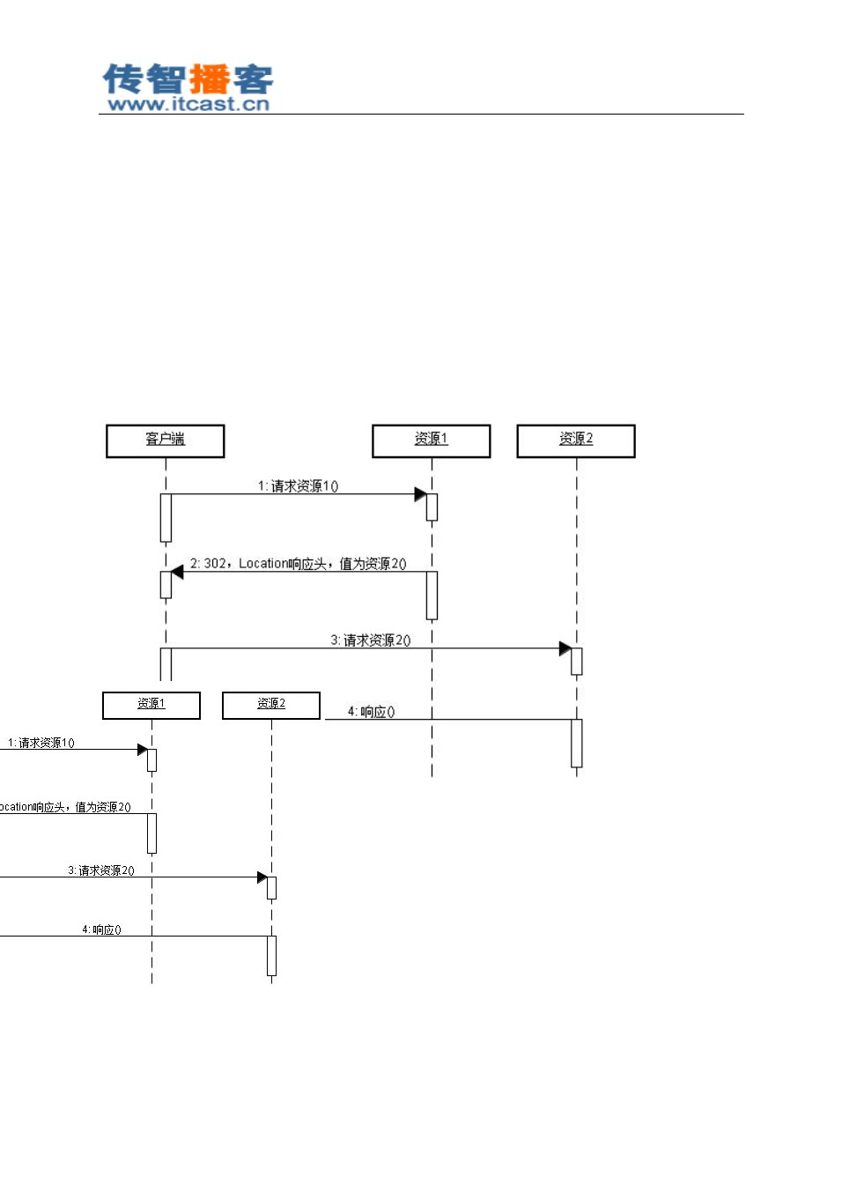

------------------------

GET请求：

1. 请求数据长度不能超过 1K

2. 请求参数会在浏览器地址栏中显示出来

3. 。请求体（请求正文） ，参数是追加在 url 后面

POST请求：

1. 请求数据没有上限

2. 请求参数不会在浏览器地址栏中显示

3. 有请求体（请求正文）

4. 请求参数默认使用 URL编码

（重定向原理）

**day09**

#### Servl et 概述

生命周期方法：

void init(ServletConfig) ：出生之后（ 1 次）；

void service(ServletRequest request, ServletResponse response) ：每次处理请求时都会被调用；

##### 北京传智播客教育 [www.itcast.cn](http://www.itcast.cn/)

—高级软件人才实作培训专家 !



void destroy() ：临死之前（ 1 次）；

特性：

单例，一个类只有一个对象；当然可能存在多个 Servlet 类！ 线程不安全的，所以它的效率是高的！

**Servlet** 类由我们来写，但对象由服务器来创建，并且由服务器来调用相应的方法。

1 什么是 Servlet

Servlet 是 JavaWeb 的三大组件之一 ，它属于动态资源。 Servlet 的作用是处理请求，服务器会把 接收到的请求交给 Servlet 来处理，在 Servlet 中通常需要：

接收请求数据； 处理请求； 完成响应。

例如客户端发出登录请求，或者输出注册请求，这些请求都应该由 Servlet 来完成处理！ Servlet

需要我们自己来编写，每个 Servlet 必须实现 javax.servlet.Servlet 接口。

2 实现 Servlet 的方式（由我们自己来写！ ）

实现 Servlet 有三种方式：

实现 javax.servlet. Servlet 接口； 继承 javax.servlet. GenericServlet 类；

继承 javax.servlet.http. HttpServlet 类； // 通用方式，最简单

通常我们会去 继承 HttpServlet 类来完成我们的 Servlet，但学习 Servlet 还要从 javax.servlet.Servlet

接口开始学习。

Servlet.java

public interface Servlet {

public void init(ServletConfig config) throws ServletException; public ServletConfig getServletConfig();

public void service(ServletRequest req, ServletResponse res) throws ServletException, IOException;

public String getServletInfo(); public void destroy();

}

方式一：实现 servlet 接口，servlet 接口中有五个方法， 所以必须重写这五个方法 （注意查看 servlet

的 API）

方式二：

3 创建 helloservlet 应用

我们开始第一个 Servlet 应用吧！首先在 webapps 目录下创建 helloservlet 目录，它就是我们的 应用目录了，然后在 helloservlet 目录中创建准备 JavaWeb 应用所需内容：

##### 北京传智播客教育 [www.itcast.cn](http://www.itcast.cn/)

—高级软件人才实作培训专家 !

创建 /helloservlet/WEB-INF 目录；

创建 /helloservlet/WEB-INF/classes 目录；

创建 /helloservlet/WEB-INF/lib 目录； 创建 /helloservlet/WEB-INF/web.xml 文件；

接下来我们开始准备完成 Servlet ，完成 Servlet 需要分为两步： 编写 Servlet 类；

在 web.xml 文件中配置 Servlet；

HelloServlet.java

public class HelloServlet implements Servlet {

public void init(ServletConfig config) throws ServletException {} public ServletConfig getServletConfig() { return null ;}

public void destroy() {}

public String getServletInfo() { return null ;}

public void service(ServletRequest req, ServletResponse res) throws ServletException, IOException {

System. out .println( "hello servlet!" );

}

}

我们暂时忽略 Servlet 中其他四个方法，只关心 service() 方法，因为它是用来处理请求的方法。

我们在该方法内给出一条输出语句！

web.xml （下面内容需要背下来）

< servlet >

<servlet-name > hello </ servlet-name >

<servlet-class > cn.itcast.servlet.HelloServlet </ servlet-class >

</ servlet >

< servlet-mapping >

包名类名

<servlet-name > hello </ servlet-name >

<url-pattern >/helloworld </ url-pattern >

</ servlet-mapping >

斜线开头可以后缀、路径即可



在 web.xml 中配置 Servlet 的目的其实只有一个， 就是把访问路径与一个 Servlet 绑定到一起， 上

面配置是把访问路径： “ /helloworld ”与“ cn.itcast.servlet.HelloServlet ”绑定到一起。

<servlet> ：指定 HelloServlet 这个 Servlet 的名称为 hello ；

<servlet-mapping> ：指定 /helloworld 访问路径所以访问的 Servlet 名为 hello 。

<servlet> 和<servlet-mapping> 通过 <servlet-name> 这个元素关联在一起了！

接下来，我们编译 HelloServlet ，注意，编译 HelloServlet 时需要导入 servlet-api.jar ，因为 Servlet.class

等类都在 servlet-api.jar 中。

javac -classpath F:/tomcat6 /lib/servlet-api.jar -d . HelloServlet.java

##### 北京传智播客教育 [www.itcast.cn](http://www.itcast.cn/)

—高级软件人才实作培训专家 !

然后把 HelloServlet.class 放到 /helloworld/WEB-INF/classes/ 目录下，然后启动 Tomcat，在浏览器 中访问： http://localhost:8080/helloservlet/helloworld 即可在控制台上看到输出！

/helloservlet/WEB-INF/classes/cn/itcast/servlet/HelloServlet.class ；

#### Servl et 接口

1. Servlet 的生命周期

所谓 xxx 的生命周期， 就是说 xxx 的出生、 服务，以及死亡。 Servlet 生命周期也是如此！ 与 Servlet

的生命周期相关的方法有：

void init(ServletConfig) ；

void service(ServletRequest,ServletResponse) ；

void destroy() ；

* 1. Servlet 的出生

浏览器中指的是一个地址如何让浏览器访问servelet

服务器会在 Servlet 第一次被访问时创建 Servlet ，或者是在服务器启动时创建 Servlet 。如果服务

器启动时就创建 Servlet，那么还需要在 web.xml 文件中配置。也就是说默认情况下， Servlet 是在第

一次被访问时由服务器创建的。

1、给servlet指定一个servlet路径，让servlet与一个路径指定在一起

而 且 一 个 Servlet 类 型 ， 服 务 器 只 创 建 一 个 实 例 对 象 ， 例 如 在 我 们 首 次 访 问

http://localhost:8080/helloservlet/helloworld 时，服务器通过“ /helloworld ”找到了绑定的 Servlet 名 称为 cn.itcast.servlet.HelloServlet ，然后服务器查看这个类型的 Servlet 是否已经创建过，如果没有创 建 过 ， 那 么 服 务 器 才 会 通 过 反 射 来 创 建 HelloServlet 的 实 例 。 当 我 们 再 次 访 问 http://localhost:8080/helloservlet/helloworld 时，服务器就不会再次创建 HelloServlet 实例了，而是直

接使用上次创建的实例。

2、浏览器访问servlet路径

在 Servlet 被创建后，服务器会马上调用 Servlet 的 void init(ServletConfig) 方法。请记住， Servlet



出生后马上就会调用 init() 方法，而且一个 Servlet 的一生。这个方法只会被调用一次。这好比小孩子 出生后马上就要去剪脐带一样，而且剪脐带一生只有一次。

我们可以把一些对 Servlet 的初始化工作放到 init 方法中！

* 1. Servlet 服务

当服务器每次接收到请求时，都会去调用 Servlet 的 service()方法来处理请求。服务器接收到一 次请求，就会调用 service() 方法一次，所以 service()方法是会被调用多次的。正因为如此，所以我 们才需要把处理请求的代码写到 service()方法中！

* 1. Servlet 的离去

Servlet 是不会轻易离去的，通常都是在服务器关闭时 Servlet 才会离去！在服务器被关闭时，服 务器会去销毁 Servlet ，在销毁 Servlet 之前服务器会先去调用 Servlet 的 destroy() 方法，我们可以把 Servlet 的临终遗言放到 destroy() 方法中，例如对某些资源的释放等代码放到 destroy() 方法中。destroy() 没有销毁 servlet 的功能，之时 servlet 销毁前调用该方法

1.4 测试生命周期方法

北京传智播客教育 [www.itcast.cn](http://www.itcast.cn/)

—高级软件人才实作培训专家 !



修改 HelloServlet 如下，然后再去访问 http://localhost:8080/helloservlet/helloworld

public class HelloServlet implements Servlet {

public void init(ServletConfig config) throws ServletException { System. out .println( "Servlet 被创建了！ " );

}

public ServletConfig getServletConfig() { return null ;} public void destroy() {

System. out .println( "Servlet 要离去了！ " );

}

public String getServletInfo() { return null ;}

public void service(ServletRequest req, ServletResponse res) throws ServletException, IOException {

System. out .println( "hello servlet!" );

}

}

在首次访问 HelloServlet 时， init 方法会被执行，而且也会执行 service 方法。再次访问时，只会

执行 service 方法，不再执行 init 方法。在关闭 Tomcat 时会调用 destroy 方法。

1. Servlet 接口相关类型

在 Servlet 接口中还存在三个我们不熟悉的类型：

ServletRequest ：service() 方法的参数，它表示请求对象，它封装了所有与请求相关的数据， 它是由服务器创建的；

ServletResponse：service()方法的参数， 它表示响应对象， 在 service()方法中完成对客户端的 响应需要使用这个对象；

ServletConfig ： init() 方法的参数，它表示 Servlet 配置对象，它对应 Servlet 的配置信息 ，那 对应 web.xml 文件中的 <servlet>元素。

* 1. ServletRequest 和 ServletResponse （第五天会详细讲解这两个对象）

ServletRequest 和 ServletResponse 是 Servlet#service() 方法的两个参数，一个是请求对象，一个 是响应对象，可以 从 ServletRequest 对象中获取请求数据，可以使用 ServletResponse 对象完成响应。 你以后会发现，这两个对象就像是一对恩爱的夫妻，永远不分离，总是成对出现。

ServletRequest 和 ServletResponse 的实例由服务器创建， 然后传递给 service() 方法。如果在 service() 方 法 中 希 望 使 用 HTTP 相 关 的 功 能 ， 那 么 可 以 把 ServletRequest 和 ServletResponse 强 转 成 HttpServletRequest 和 HttpServletResponse 。这也说明我们经常需要在 service()方法中对 ServletRequest 和 ServletResponse 进行强转，这是很心烦的事情。不过后面会有一个类来帮我们解决这一问题的。

HttpServletRequest 方法：

String getParameter (String paramName) ：获取指定请求参数的值； String getMethod() ：获取请求方法，例如 GET或 POST； String getHeader (String name) ：获取指定请求头的值；

void setCharacterEncoding (String encoding) ：设置请求体的编码！因为 GET请求没有请求体， 所以这个方法只只对 POST请求有效。当调用 request.setCharacterEncoding( “utf-8 ”)之后，再

##### 北京传智播客教育 [www.itcast.cn](http://www.itcast.cn/)

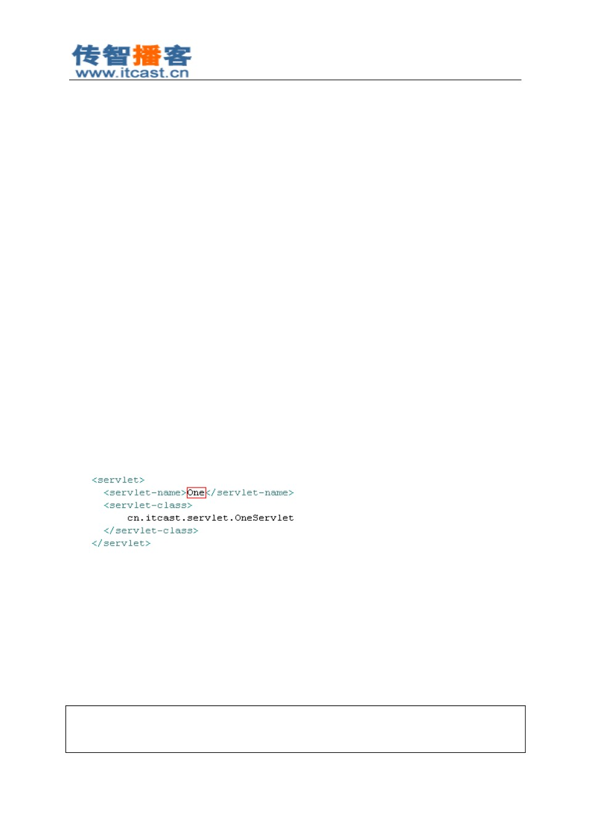—高级软件人才实作培训专家 !



通过 getParameter() 方法获取参数值时，那么参数值都已经通过了转码，即转换成了 UTF-8

编码。所以， 这个方法必须在调用 getParameter() 方法之前调用！

HttpServletResponse 方法：

PrintWriter getWriter() ：获取字符响应流，使用该流可以向客户端输出响应信息。例如

response.getWriter().print( “<h1>Hello JavaWeb!</h1> ”)；

ServletOutputStream getOutputStream() ：获取字节响应流， 当需要向客户端响应字节数据时， 需要使用这个流，例如要向客户端响应图片；

void setCharacterEncoding (String encoding) ：用来设置字符响应流的编码，例如在调用 setCharacterEncoding( “utf-8 ”);之后，再 response.getWriter() 获取字符响应流对象，这时的响 应流的编码为 utf-8 ，使用 response.getWriter() 输出的中文都会转换成 utf-8 编码后发送给客 户端；

void setHeader(String name, String value) ：向客户端添加响应头信息， 例如 setHeader( “Refresh”,

“[3;url=http://www.itcast.cn](http://www.itcast.cn/) ”)，表示 3 秒后自动刷新到 [http://www.itcast.cn](http://www.itcast.cn/) ；

void setContentType(String contentType) ：该方法是 setHeader(“content-type ”, “xxx”)的简便方 法，即用来添加名为 content-type 响应头的方法。 content-type 响应头用来设置响应数据的

MIME 类型，例如要向客户端响应 jpg 的图片，那么可以 setContentType( “image/jepg ”)，如 果 响 应 数 据 为 文 本 类 型 ， 那 么 还 要 台 同 时 设 置 编 码 ， 例 如 setContentType( “text/html;chartset=utf-8 ”)表示响应数据类型为文本类型中的 html 类型，并

且该方法会调用 setCharacterEncoding(“utf-8 ”)方法；

void sendError(int code, String errorMsg) ：向客户端发送状态码，以及错误消息。例如给客户 端发送 404：response( 404, “您要查找的资源不存在！ ”)。

2.1 ServletConfig

ServletConfig 对象对应 web.xml 文件中的 <servlet>元素。例如你想获取当前 Servlet 在 web.xml

文件中的配置名，那么可以使用 servletConfig.getServletName() 方法获取！

ServletConfig 对象是由服务器创建的，然后传递给 Servlet 的 init() 方法，你可以在 init() 方法中使 用它！

String getServletName() ：获取 Servlet 在 web.xml 文件中的配置名称，即 <servlet-name> 指定

的名称；

ServletContext getServletContext() ：用来获取 ServletContext 对象， ServletContext 会在后面讲 解；

String getInitParameter(String name) ：用来获取在 web.xml 中配置的初始化参数， 通过参数名 来获取参数值；

Enumeration getInitParameterNames() ：用来获取在 web.xml 中配置的所有初始化参数名称； 在 <servlet>元素中还可以配置初始化参数：

< servlet >

< servlet-name > One </ servlet-name >

< servlet-class >cn.itcast.servlet.OneServlet </ servlet-class >

##### 北京传智播客教育 [www.itcast.cn](http://www.itcast.cn/)

—高级软件人才实作培训专家 !



< init-param >

<param-name > paramName1 </ param-name >

<param-value >paramValue1 </ param-value >

</ init-param >

< init-param >

<param-name > paramName2 </ param-name >

<param-value >paramValue2 </ param-value >

</ init-param >

</ servlet >

在 OneServlet 中，可以使用 ServletConfig 对象的 getInitParameter() 方法来获取初始化参数， 例如：

String value1 = servletConfig.getInitParameter( “paramName1 ”);// 获取到 paramValue1

#### GenericServlet

1. GenericServlet 概述

GenericServlet 是 Servlet 接口的实现类， 我们可以通过继承 GenericServlet 来编写自己的 Servlet 。 下面是 GenericServlet 类的源代码：

GenericServlet.java

public abstract class GenericServlet implements Servlet, ServletConfig, java.io.Serializable {

private static final long serialVersionUID = 1L; private transient ServletConfig config ;

public GenericServlet() {}

@Override

public void destroy() {}

@Override

public String getInitParameter(String name) {

return getServletConfig().getInitParameter(name);

}

@Override

public Enumeration<String> getInitParameterNames() { return getServletConfig().getInitParameterNames();

}

@Override

public ServletConfig getServletConfig() { return config ;

}

@Override

public ServletContext getServletContext() {

return getServletConfig().getServletContext();

}

北京传智播客教育 [www.itcast.cn](http://www.itcast.cn/)

—高级软件人才实作培训专家 !



@Override

public String getServletInfo() { return "" ;

}

@Override

public void init(ServletConfig config) throws ServletException { this . config = config;

this .init();

}

public void init() throws ServletException {} public void log(String msg) {

getServletContext().log(getServletName() + ": " + msg);

}

public void log(String message, Throwable t) { getServletContext().log(getServletName() + ": " + message, t);

}

@Override

public abstract void service(ServletRequest req, ServletResponse res) throws ServletException, IOException;

@Override

public String getServletName() {

return config .getServletName();

}

}

1. GenericServlet 的 init() 方法

在 GenericServlet 中，定义了一个 ServletConfig config 实例变量， 并在 init(ServletConfig) 方法中把 参数 ServletConfig 赋给了实例变量。然后在该类的很多方法中使用了实例变量 config 。

如果子类覆盖了 GenericServlet 的 init(StringConfig) 方法，那么 this.config=config 这一条语句就会 被覆盖了，也就是说 GenericServlet 的实例变量 config 的值为 null ，那么所有依赖 config 的方法都不

能使用了。 如果真的希望完成一些初始化操作， 那么去覆盖 GenericServlet 提供的 init() 方法， 它是没 有参数的 init() 方法，它会在 init(ServletConfig) 方法中被调用。

1. 实现了 ServletConfig 接口

GenericServlet 还 实 现 了 ServletConfig 接 口 ， 所 以 可 以 直 接 调 用 getInitParameter() 、

getServletContext() 等 ServletConfig 的方法。

#### HttpServlet

##### 北京传智播客教育 [www.itcast.cn](http://www.itcast.cn/)

—高级软件人才实作培训专家 !

1. HttpServlet 概述

HttpServlet 类是 GenericServlet 的子类，它提供了对 HTTP请求的特殊支持，所以通常我们都会 通过继承 HttpServlet 来完成自定义的 Servlet 。

1. HttpServlet 覆盖了 service() 方法

HttpServlet 类 中 提 供 了 service(HttpServletRequest,HttpServletResponse) 方 法 ， 这 个 方 法 是 HttpServlet 自 己 的 方 法 ， 不 是 从 Servlet 继 承 来 的 。 在 HttpServlet 的 service(ServletRequest,ServletResponse) 方 法 中 会 把 ServletRequest 和 ServletResponse 强 转 成 HttpServletRequest 和 HttpServletResponse ，然后调用 service(HttpServletRequest,HttpServletResponse) 方法，这说明子类可以去覆盖 service(HttpServletRequest,HttpServletResponse) 方法即可，这就不用自 己去强转请求和响应对象了。

其实子类也不用去覆盖 service(HttpServletRequest,HttpServletResponse) 方法，因为 HttpServlet

还要做另一步简化操作，下面会介绍。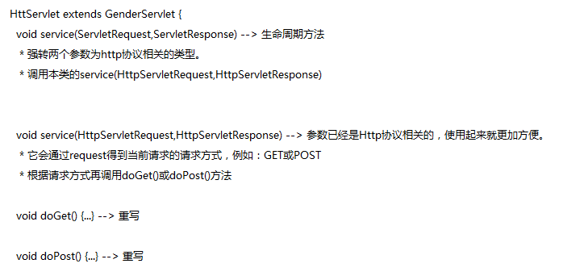

HttpServlet.java

public abstract class HttpServlet extends GenericServlet { protected void service(HttpServletRequest req, HttpServletResponse resp)

throws ServletException, IOException {

}

@Override

public void service(ServletRequest req, ServletResponse res) throws ServletException, IOException {

HttpServletRequest request; HttpServletResponse response;

try {

request = (HttpServletRequest) req; response = (HttpServletResponse) res;

} catch (ClassCastException e) {

throw new ServletException( "non-HTTP request or response" );

}

service(request, response);

}

}

1. doGet() 和 doPost()

在 HttpServlet 的 service(HttpServletRequest,HttpServletResponse) 方法会去判断当前请求是 GET

还是 POST，如果是 GET请求，那么会去调用本类的 doGet()方法，如果是 POST请求会去调用 doPost()

##### 北京传智播客教育 [www.itcast.cn](http://www.itcast.cn/)

—高级软件人才实作培训专家 !

方法，这说明我们在子类中去覆盖 doGet()或 doPost() 方法即可。

public class AServlet extends HttpServlet {

public void doGet(HttpServletRequest request, HttpServletResponse response)

throws ServletException, IOException {

System. out .println( "hello doGet()..." );

}

}

public class BServlet extends HttpServlet {

public void doPost(HttpServletRequest request, HttpServletResponse response)

throws ServletException, IOException {

System. out .println( "hello doPost()..." );

}

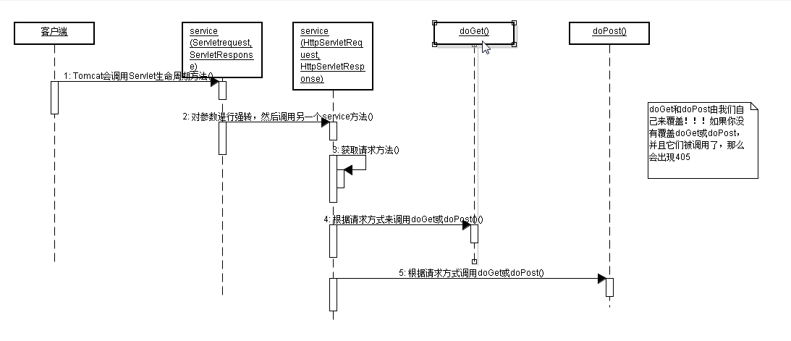}

、

#### Servl et 细节

防止servlet 出现线程不安全的小措施：

不要在 Servlet 中创建成员！创建局部变量即可！

可以创建无状态成员！在成员变量中创建成员变量。

(所创建的对象只有方法，没有成员变量 )

User(){

Syso("你好！ ")

}

这样在多人调用，他也只会输出这一句话，不会改变；

可以创建有状态的成员，但状态必须为只读的！ (只有 get 方法，没有 set 方法 )

1 Servlet 与线程安全

因为一个类型的 Servlet 只有一个实例对象， 那么就有可能会现时出一个 Servlet 同时处理多个请 求，那么 Servlet 是否为线程安全的呢？答案是： “ 不是线程安全的 ”。这说明 Servlet 的工作效率很高 ， 但也存在线程安全问题！

所以我们 不应该在 Servlet 中随便创建成员变量， 因为可能会存在一个线程对这个成员变量进行 写操作，另一个线程对这个成员变量进行读操作。

|  |  |  |
| --- | --- | --- |
| 2 让服务器在启动时就创建 | Servlet（在第一次请求访问时启动），（）） |  |
| 默认情况下，服务器会在某个  进行配置，使服务器启动时就创建 | Servlet 第一次收到请求时创建它。也可以在  Servlet 。 | web.xml 中对 Servlet |

< servlet >

<servlet-name > hello1 </ servlet-name >

<servlet-class > cn.itcast.servlet.Hello1Servlet </ servlet-class >

—高级软件人才实作培训专家 !



<load-on-startup > 0 </ load-on-startup >

</ servlet >

< servlet-mapping >

<servlet-name > hello1 </ servlet-name >

<url-pattern >/hello1 </ url-pattern >

</ servlet-mapping >

< servlet >

<servlet-name > hello2 </ servlet-name >

<servlet-class > cn.itcast.servlet.Hello2Servlet </ servlet-class >

<load-on-startup > 1 </ load-on-startup >

</ servlet >

< servlet-mapping >

<servlet-name > hello2 </ servlet-name >

<url-pattern >/hello2 </ url-pattern >

</ servlet-mapping >

< servlet >

<servlet-name > hello3 </ servlet-name >

<servlet-class > cn.itcast.servlet.Hello3Servlet </ servlet-class >

<load-on-startup > 2 </ load-on-startup >

</ servlet >

< servlet-mapping >

<servlet-name > hello3 </ servlet-name >

<url-pattern >/hello3 </ url-pattern >

</ servlet-mapping >

在 <servlet> 元素中配置 <load-on-startup> 元素可以让服务器在启动时就创建该 Servlet ，其中

<load-on-startup> 元素的值必须是大于等于的整数， 它的使用是服务器启动时创建 Servlet 的顺序。 上 例中，根据 <load-on-startup> 的值可以得知服务器创建 Servlet 的顺序为 Hello1Servlet 、Hello2Servlet 、 Hello3Servlet 。

3 <url-pattern>

<url-pattern> 是<servlet-mapping> 的子元素， 用来指定 Servlet 的访问路径 ，即 URL。它 必须是以 “ / ”开头！

1. 可以在 <servlet-mapping> 中给出多个 <url-pattern> ，例如：

<servlet-mapping >

|  |  |  |  |  |  |
| --- | --- | --- | --- | --- | --- |
| <servlet-name | > AServlet | </ | servlet-name |  | > |
| <url-pattern | >/AServlet | </ | url-pattern | > |  |
| <url-pattern | >/BServlet | </ | url-pattern | > |  |

</ servlet-mapping >

那么这说明一个 Servlet 绑定了两个 URL，无论访问 /AServlet 还是 /BServlet ，访问的都是 AServlet 。 2) 还可以在 <url-pattern> 中使用通配符，所谓通配符就是星号“ * ”，星号可以匹配任何 URL 前

缀或后缀，使用通配符可以命名一个 Servlet 绑定一组 URL，例如：

##### 北京传智播客教育 [www.itcast.cn](http://www.itcast.cn/)

—高级软件人才实作培训专家 !



请注意，通配符要么为前缀，要么为后缀，不能出现在 URL 中间位置，也不能只有通配符。例 如： /*.do 就是错误的，因为星号出现在 URL 的中间位置上了。 *.* 也是不对的，因为一个 URL 中最 多只能出现一个通配符。

注意，通配符是一种模糊匹配 URL的方式，如果存在更具体的 <url-pattern> ，那么访问路径会去 匹配具体的 <url-pattern>。例如：

< servlet >

<servlet-name > hello1 </ servlet-name >

<servlet-class > cn.itcast.servlet.Hello1Servlet </ servlet-class >

</ servlet >

< servlet-mapping >

<servlet-name > hello1 </ servlet-name >

<url-pattern >/servlet/hello1 </ url-pattern >

</ servlet-mapping >

< servlet >

<servlet-name > hello2 </ servlet-name >

<servlet-class > cn.itcast.servlet.Hello2Servlet </ servlet-class >

</ servlet >

< servlet-mapping >

<servlet-name > hello2 </ servlet-name >

<url-pattern >/servlet/* </ url-pattern >

</ servlet-mapping >

当访问路径为 http://localhost:8080/hello/servlet/hello1 时，因为访问路径即匹配 hello1 的

<url-pattern> ，又匹配 hello2 的 <url-pattern> ，但因为 hello1 的<url-pattern> 中没有通配符，所以优先 匹配，即设置 hello1 。

4 web.xml 文件的继承（了解）

在${CATALINA_HOME}\conf\web.xml 中的内容，相当于写到了每个项目的 web.xml 中，它是所有

web.xml 的父文件。

每个完整的 JavaWeb 应用中都需要有 web.xml ，但我们不知道所有的 web.xml 文件都有一个共

同的父文件，它在 Tomcat 的 conf/web.xml 路径。

conf/web.xml

<? xml version ="1.0" encoding ="ISO-8859-1" ?>

< web-app xmlns = ["http://java.sun.com/xml/ns/javaee"](http://java.sun.com/xml/ns/javaee) xmlns:xsi = ["http://www.w3.org/2001/XMLSchema-instance"](http://www.w3.org/2001/XMLSchema-instance) xsi:schemaLocation = ["http://java.sun.com/xml/ns/javaee](http://java.sun.com/xml/ns/javaee)

[http://java.sun.com/xml/ns/javaee/web-app_3_0.xsd"](http://java.sun.com/xml/ns/javaee/web-app_3_0.xsd) version = "3.0" >

##### 北京传智播客教育 [www.itcast.cn](http://www.itcast.cn/)

—高级软件人才实作培训专家 !



< servlet >

<servlet-name > default </ servlet-name >//它的优先级最低，如果一个请求没有人处理，那么他来处理。它显示404.

< servlet-name > / </ servlet-name >

< servlet-class > org.apache.catalina.servlets.DefaultServlet </ servlet-class >

<init-param >

<param-name > debug </ param-name >

<param-value >0 </ param-value >

</ init-param >

<init-param >

<param-name > listings </ param-name >

<param-value >false </ param-value >

</ init-param >

<load-on-startup > 1</ load-on-startup >

</ servlet >

< servlet >

<servlet-name > jsp </ servlet-name >

<servlet-class >org.apache.jasper.servlet.JspServlet </ servlet-class >

<init-param >//jsp文件有改类来处理

<param-name > fork </ param-name >

<param-value >false </ param-value >

</ init-param >

<init-param >

<param-name > xpoweredBy </ param-name >

<param-value >false </ param-value >

</ init-param >

<load-on-startup > 3</ load-on-startup >

</ servlet >

< servlet-mapping >

<servlet-name > default </ servlet-name >

<url-pattern > / </ url-pattern >该路径与所有的路径都匹配，如果访问的路径没有匹配上，则显示此路径的内容404.

</ servlet-mapping >

< servlet-mapping >

<servlet-name > jsp </ servlet-name >

<url-pattern > *.jsp </ url-pattern >

<url-pattern > *.jspx </ url-pattern >

</ servlet-mapping >

< session-config >session的过期时间为30分钟

<session-timeout > 30 </ session-timeout >

##### 北京传智播客教育 [www.itcast.cn](http://www.itcast.cn/)

—高级软件人才实作培训专家 !



</ session-config >

<!-- 这里省略了大概 4000 多行的 MIME 类型的定义 , 这里只给出两种 MIME 类型的定义 -->

|  |  |  |
| --- | --- | --- |
| < mime-mapping  <extension | >  > bmp </ extension > |  |
| <mime-type  </ mime-mapping  < mime-mapping  <extension  <mime-type | > image/bmp </ mime-type  >  >  > htm </ extension >  > text/html </ mime-type | >  > |
| </ mime-mapping | > |  |

< welcome-file-list >

|  |  |  |  |  |
| --- | --- | --- | --- | --- |
| <welcome-file | > index.html | </ welcome-file |  | > |
| <welcome-file | > index.htm | </ welcome-file | > |  |
| <welcome-file  </ welcome-file-list | > index.jsp  > | </ welcome-file | > |  |

</ web-app >

#### Servl etContext （重要）

一个项目只有一个 ServletContext 对象！将多个servlet老串联在一起，充当快递员。

我们可以在 N 多个 Servlet 中来获取这个唯一的对象，使用它可以给多个 Servlet 传递数据！ 与天地同寿！ ！！这个对象在 Tomcat 启动时就创建，在 Tomcat 关闭时才会死去！

1. ServletContext 概述

服务器会为每个应用创建一个 ServletContext 对象： ServletContext 对象的创建是在服务器启动时完成的； ServletContext 对象的销毁是在服务器关闭时完成的。

ServletContext 对象的作用是在整个 Web 应用的动态资源之间共享数据！例如在 AServlet 中向

ServletContext 对象中保存一个值，然后在 BServlet 中就可以获取这个值，这就是共享数据了。

1. 获取 ServletContext

ServletConfig---------------------getServletContext() ；

GenericServlet--------------------getServletContext();

HttpSession------------------------getServletContext() ServletContextEvent----------------getServletContext()

在 Servlet 中获取 ServletContext 对象：

在 void init(ServletConfig config) 中： ServletContext context = config.getServletContext(); ，

北京传智播客教育 [www.itcast.cn](http://www.itcast.cn/)

—高级软件人才实作培训专家 !

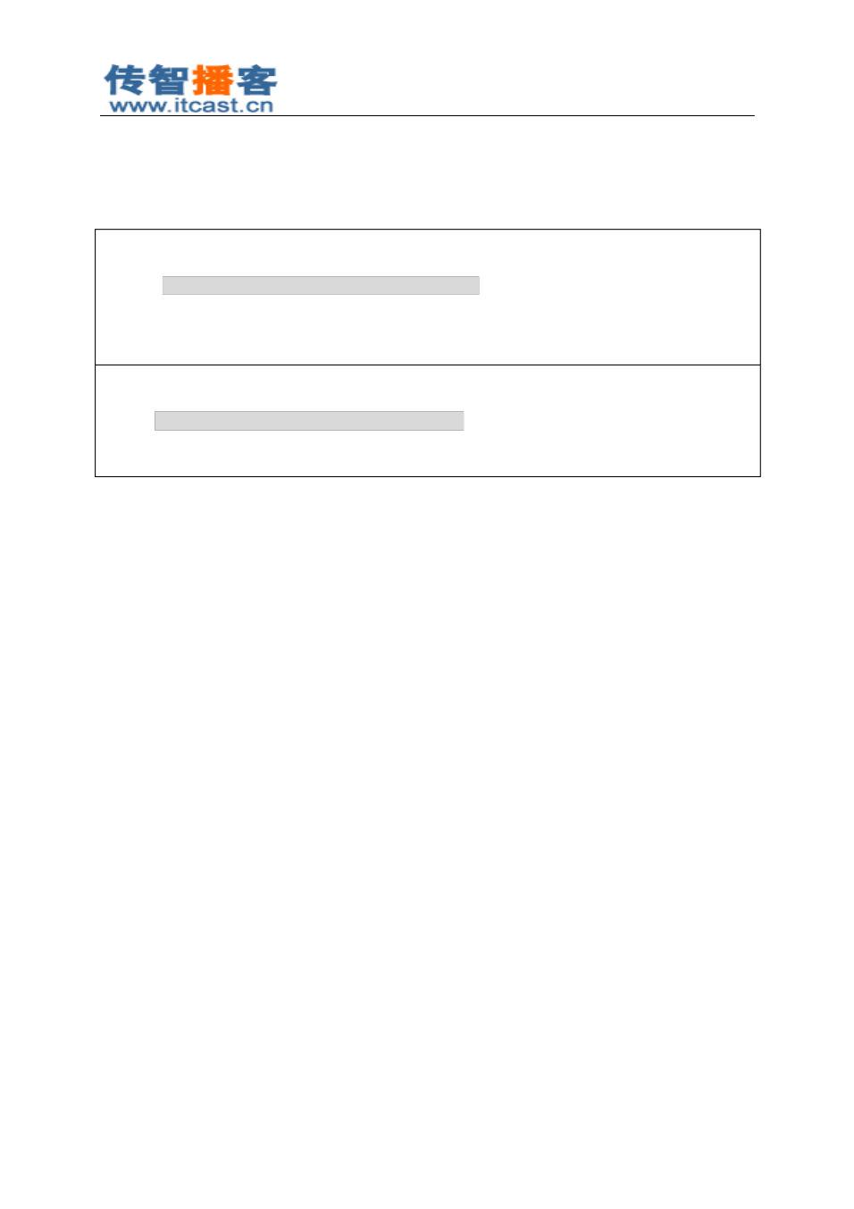

ServletConfig 类的 getServletContext() 方法可以用来获取 ServletContext 对象；

this.getServletConfig().getServletContext()

在 GenericeServlet 或 HttpServlet 中获取 ServletContext 对象：

GenericServlet 类有 getServletContext() 方法，所以可以直接使用 this.getServletContext() 来获 取；

public class MyServlet implements Servlet { public void init(ServletConfig config) {

ServletContext context = config.getServletContext();

}

}

public class MyServlet extends HttpServlet {

public void doGet(HttpServletRequest request, HttpServletResponse response) { ServletContext context = this.getServletContext();

}

}

3 域对象的功能

ServletContext 是 JavaWeb 四大域对象之一：、、 PageContext；

ServletRequest； HttpSession； ServletContext ；

所有域对象都有存取数据的功能，因为域对象内部有一个 Map ，用来存储数据，下面是

ServletContext 对象用来操作数据的方法：

void setAttribute(String name, Object value) ：用来存储一个对象， 也可以称之为存储一个域属 性，例如： servletContext.setAttribute( “xxx”, “XXX”)，在 ServletContext 中保存了一个域属性， 域属性名称为 xxx，域属性的值为 XXX。请注意，如果多次调用该方法， 并且使用相同的 name ， 那么会覆盖上一次的值，这一特性与 Map 相同；

Object getAttribute(String name) ：用来获取 ServletContext 中的数据， 当前在获取之前需要先 去存储才行，例如： String value = (String)servletContext.getAttribute( “xxx”);，获取名为 xxx 的 域属性；

void removeAttribute(String name) ：用来移除 ServletContext 中的域属性，如果参数 name 指 定的域属性不存在，那么本方法什么都不做；

Enumeration getAttributeNames() ：获取所有域属性的名称

4 获取应用初始化参数

Servlet 也可以获取初始化参数，但它是局部的参数；也就是说， 一个 Servlet 只能获取自己 的初始化参数 ，不能获取别人的，即初始化参数只为一个 Servlet 准备！ 可以配置公共的初始化参数，为所有 Servlet 而用！这需要使用 ServletContext 才能使用！

还可以使用 ServletContext 来获取在 web.xml 文件中配置的应用初始化参数！ 注意，应用初始化

参数与 Servlet 初始化参数不同：

##### 北京传智播客教育 [www.itcast.cn](http://www.itcast.cn/)

—高级软件人才实作培训专家 !

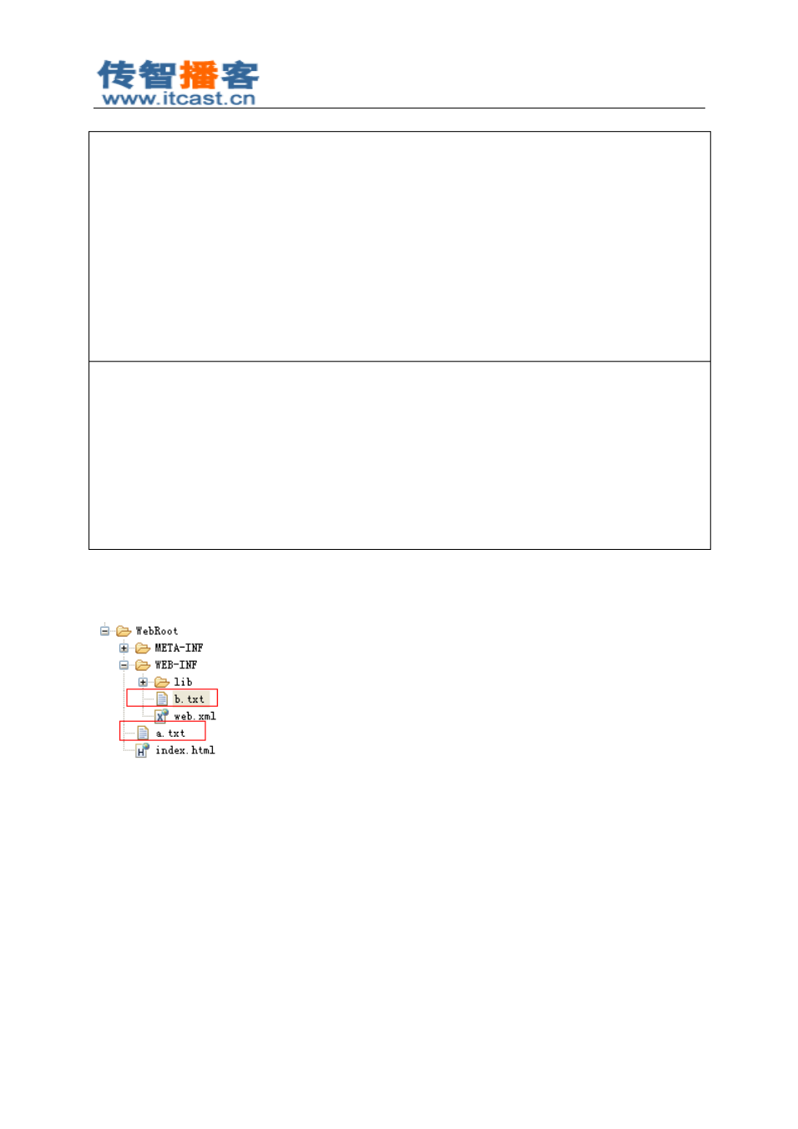

web.xml

<web-app ...>

...

< context-param >

< param-name >paramName1 </ param-name >

< param-value > paramValue1 </ param-value >

</ context-param >

< context-param >

< param-name >paramName2 </ param-name >

< param-value > paramValue2 </ param-value >

</ context-param >

</web-app>

ServletContext context = this .getServletContext();

String value1 = context.getInitParameter( "paramName1" );

String value2 = context.getInitParameter( "paramName2" ); System. out .println(value1 + ", " + value2);

Enumeration names = context.getInitParameterNames(); while (names.hasMoreElements()) {

System. out .println(names.nextElement());

}

5 获取资源相关方法

5.1 获取真实路径（ ***** ）

还可以使用 ServletContext 对象来获取 Web 应用下的资源， 例如在 hello 应用的根目录下创建 a.txt

文件，现在想在 Servlet 中获取这个资源，就可以使用 ServletContext 来获取。

获取 a.txt 的真实路径： String realPath = servletContext. getRealPath(“/a.txt ”)，realPath 的值为

a.txt 文件的绝对路径： F:\tomcat6\webapps\hello\a.txt ；

获取 b.txt 的真实路径： String realPath = servletContext.getRealPath( “/WEB-INF/b.txt ”)；

5.2 获取资源流

不只可以获取资源的路径， 还可以通过 ServletContext 获取资源流， 即把资源以输入流的方式获

##### 北京传智播客教育 [www.itcast.cn](http://www.itcast.cn/)

—高级软件人才实作培训专家 !

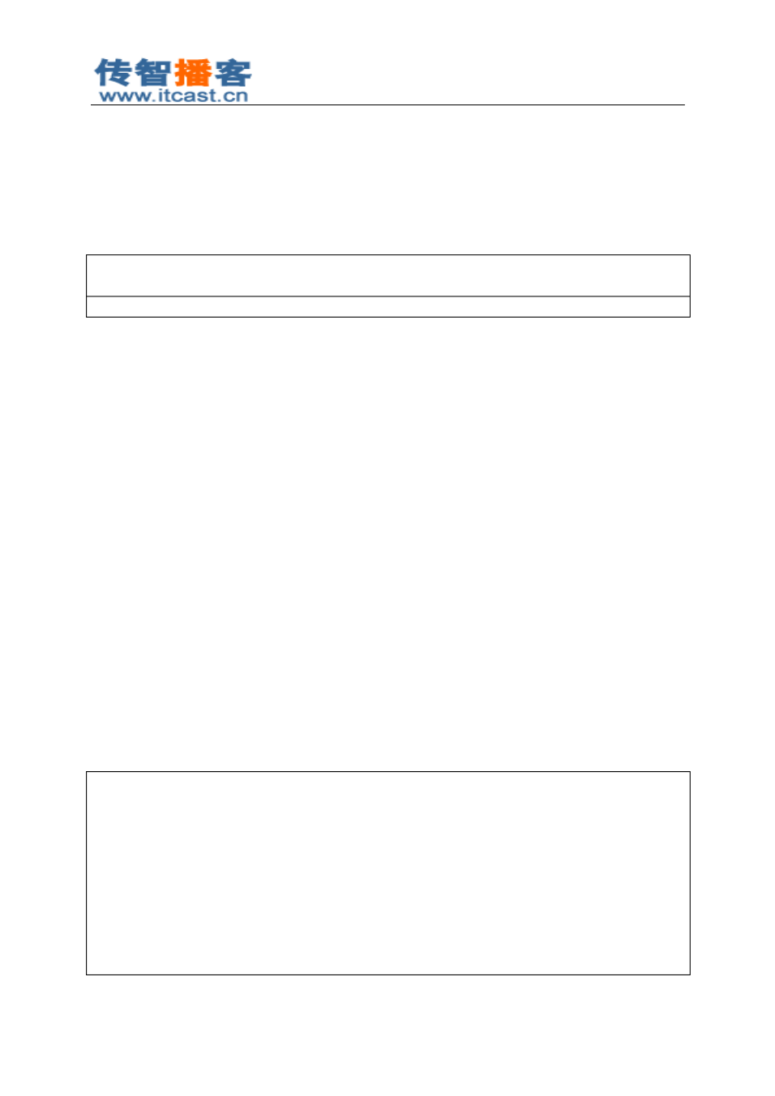

取：

获取 a.txt 资源流： InputStream in = servletContext. getResourceAsStream(“/a.txt ”)；

获取 b.txt 资源流： InputStream in = servletContext.getResourceAsStream( “/WEB-INF/b.txt ”)；

5.3 获取指定目录下所有资源路径

还可以使用 ServletContext 获取指定目录下所有资源路径，例如获取 /WEB-INF 下所有资源的路

径：

Set set = context. getResourcePaths ( "/WEB-INF" ); System. out .println(set);

[/WEB-INF/lib/, /WEB-INF/classes/, /WEB-INF/b.txt, /WEB-INF/web.xml]

注意，本方法必须以“ / ”开头！！！

6 练习：访问量统计

一个项目中所有的资源被访问都要对访问量进行累加！

创建一个 int 类型的变量，用来保存访问量，然后把它保存到 ServletContext 的域中，这样可以 保存所有的 Servlet 都可以访问到！

最初时， ServletContext 中没有保存访问量相关的属性； 当本站第一次被访问时，创建一个变量，设置其值为 1；保存到 ServletContext 中； 当以后的访问时，就可以从 ServletContext 中获取这个变量，然后在其基础之上加１。

获取 ServletContext 对象，查看是否存在名为 count 的属性，如果存在，说明不是第一次访 问，如果不存在，说明是第一次访问；

第一次访问：调用 Servletcontext 的 setAttribute() 传递一个属性，名为 count ，值为 1； 第 2~N 次访问：调用 ServletContext 的 getAttribute() 方法获取原来的访问量，给访问量 加 1，再调用 Servletcontext 的 setAttribute() 方法完成设置。

相信各位一定见过很多访问量统计的网站， 即“本页面被访问过 XXX次”。因为无论是哪个用户 访问指定页面，都会累计访问量，所以这个访问量统计应该是整个项目共享的！很明显，这需要使

用 ServletContext 来保存访问量。

ServletContext application = this .getServletContext();

Integer count = (Integer)application.getAttribute( "count" ); if (count == null ) {

count = 1;

} else { count++;

}

response.setContentType( "text/html;charset=utf-8" );

response.getWriter().print( "<h1> 本页面一共被访问 " + count + " 次！ </h1>" ); application.setAttribute( "count" , count);

##### 北京传智播客教育 [www.itcast.cn](http://www.itcast.cn/)

—高级软件人才实作培训专家 !

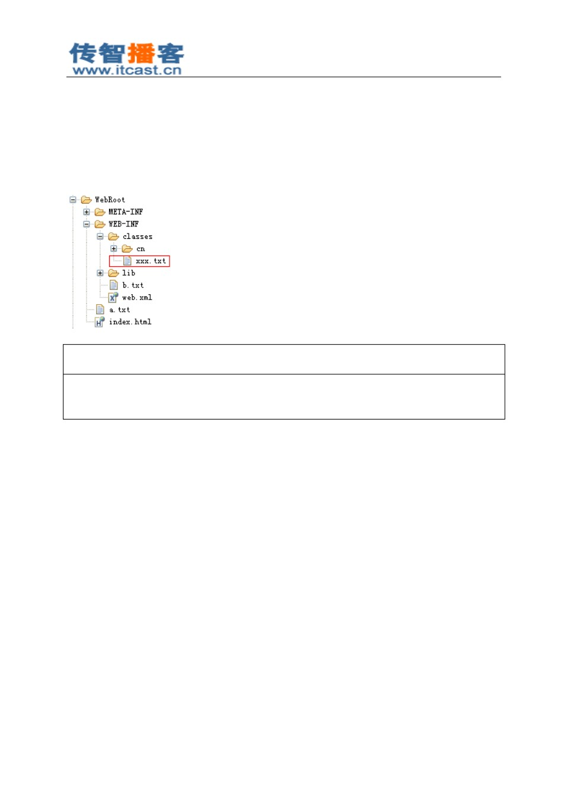

获取类路径下资源

获取类路径资源，类路径对一个 JavaWeb 项目而言，就是 /WEB-INF/classes 和 /WEB-INF/lib/ 每个

jar 包！

Class ClassLoader：（大多情况使用它）

这里要讲的是获取类路径下的资源，对于 JavaWeb 应用而言，就是获取 classes 目录下的资源。

InputStream in = this .getClass().getResourceAsStream( "/xxx.txt" ); System. out .println(IOUtils. toString (in));

InputStream in =

this .getClass().getClassLoader().getResourceAsStream( "xxx.txt" ); System. out .println(IOUtils. toString (in));

Class 类的 getResourceAsStream(String path) ： 路径以“ / ”开头，相对 classes路径；

路径不以“ / ”开头，相对当前 class 文件所有路径，例如在 cn.itcast.servlet.MyServlet

中执行，那么相对 /classes/cn/itcast/servlet/ 路径；

ClassLoader 类的 getResourceAsStream(String path) ： 相对 classes 路径；

---------------------------------------------------------------------------------------------------------------------------------------------

day09 总结

1. Servlet 生命周期方法是
   * init(ServletConfig) ：只被调用一次
   * service(ServletRequest,ServletResponse) ：被调用 0~N 次

* destory() ：只被调用一次

1. Http 缺省请求方法是： GET
2. HttpServlet 对 GET请求的处理方法是： doGet() 4. <servlet> 的子标签有：
   * <servlet-name>
   * <servlet-class>
   * <init-param>
   * <load-on-startup> 元素可以让服务器在启动时就创建该 Servlet ，其中 <load-on-startup> 元素的值

##### 北京传智播客教育 [www.itcast.cn](http://www.itcast.cn/)

—高级软件人才实作培训专家 !



必须是大于等于的整数，它的使用是服务器启动时创建 Servlet 的顺序。

<servlet>

<servlet-name>hello1</servlet-name>

<servlet-class>cn.itcast.servlet.Hello1Servlet</servlet-class>

<load-on-startup>0</load-on-startup> [ 在 <servlet>中配置 <load-on-startup> ，其中给出一个非 负整数！ ]

</servlet>

<servlet-mapping>

<servlet-name>hello1</servlet-name>

<url-pattern>/hello1</url-pattern> 是 <servlet-mapping> 的子元素，用来指定 Servlet 的访 问路径，即 URL。它必须是以“ / ”开头！

</servlet-mapping>

1. ServletConfig 的作用：

* 对应 <servlet>的配置信息

* + 可以获取 <servlet> 中配置的 <init-param> 信息

1. Http 响应头 Content-type 用来说明响应数据的 MIME 类型
2. HttpServlet 理解
   * HttpServlet 是 GenericServlet 的子类，实现了 GenericServlet 中的抽象方法
   * service(ServletRequest, ServletResponse) 会 调 用 本 类 的

service(HttpServletRequest,HttpServletResponse)

* + service(HttpServletRequest,HttpServletResponse) 方法会根请求方式来调用相对的处理方法，例如 请求方式为 GET，那么该方法会调用 doGet()方法，请求方式是 POST，那么会调用 doPost() 方法。所 以我们应该去重写 HttpServlet 的 doGet()或 doPost() 方法。

1. <url-pattern> 通配符配置
   * <url-pattern> 中可以使用通配符

* 通配符要么在最前面，要么在最后，例如： *.do 、 /* 都是正确的，但 /*.jsp 是错误的，因为 * 在 中间，不是在最前面，也不是在最后面。

* 必须以“ / ”或“ * ”开头

1. ServletContext 理解

* 一个 Web 应用只有一个 ServletContext 对象，它会在服务器启动时创建，会在服务器关闭时被 销毁，它的生命与服务器相同。

* 通常在整个 Web 应用中共享数据时可以使用 ServletContext 对象

* + 还 可 以 使 用 ServletContext 来 获 取 Web 资 源 的 真 实 路 径 ，

servletContext.getRealPath("/WEB-INF/a.jpg");

* + ServletContext 可以用来资源的 MIME 类型，例如： servletContext.getMimeType("a.jpg") ，它会返 回 image/jpeg

1. <url-pattern> 作用

* 使用访问路径与 Servlet 绑定在一起

11. 请求转发和重定向的异同

* + 请求转发是通过 RequestDispatcher 对象的 forward() 方法完成的
  + 重定向是通过 HttpServletResponse 对象的 sendRediect() 方法完成的

* 请求转发是在一个请求中跨越多个动态资源（ jsp/servlet ），所以多个动态资源之间可以共享

request 数据

##### 北京传智播客教育 [www.itcast.cn](http://www.itcast.cn/)

—高级软件人才实作培训专家 !

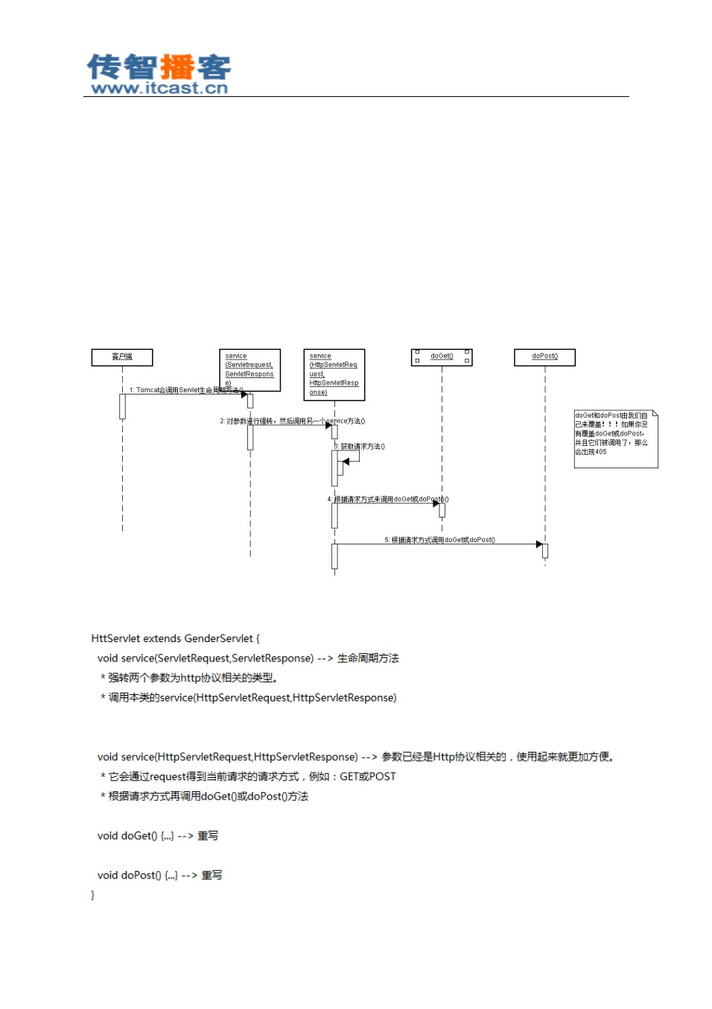

* 重定向是两次请求，第一次请求服务器响应给客户端的是 302，以及 Location 响应头，通知客 户端再次去请求新的资源，所以客户端又发出第二次请求。所以重定向中被请求的多个动态资源之 间不能共享 request 数据。

* 请求转发后，地址栏的 url 不会改变，因为是一个请求；

* 重定向后，地址的 rul 会改变，因为是两个请求

12. 编写一个 Servlet 的可以通过哪些方式完成

|  |  |  |
| --- | --- | --- |
| * | 实现 | Servlet 接口 |
| * | 继承 | GenericServlet 类 |
| * | 继承 | HttpServlet 类 |

1. 在 HttpServlet 中获取 ServletContext 对象的方法有：
   * 通过 ServletConfig 类的 getServletContext() 方法；
   * HttpServlet 类也提供了 getServletContext() 方法

day09HttpServlet 的时序图

##### 北京传智播客教育 [www.itcast.cn](http://www.itcast.cn/)

—高级软件人才实作培训专家 !

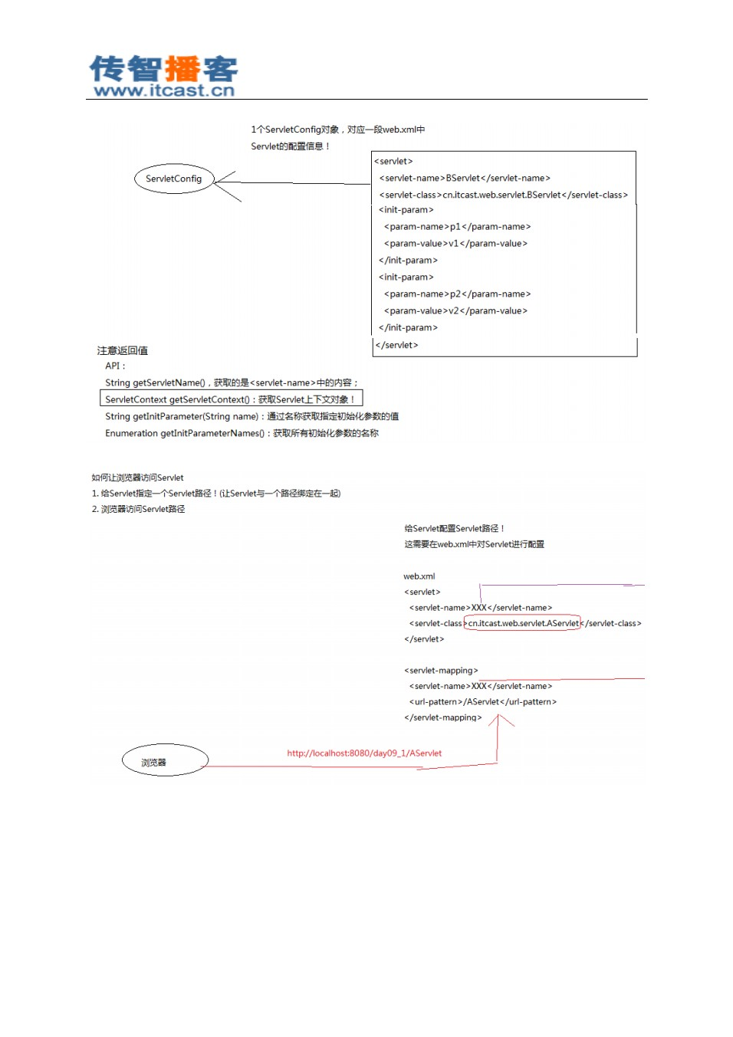

day09HttpServlet 的原理

day09ServletConfig 是什么

day09 浏览器访问 Servlet 的 web.xml 配置

--------------------------------------------------------------------------------------------------------

Servlet

##### 北京传智播客教育 [www.itcast.cn](http://www.itcast.cn/)

—高级软件人才实作培训专家 !



1. 什么是 Servlet
   * Servlet 是 JavaWeb 三大组件之一（ Servlet、 Filter 、 Listener）

* Servlet 是用来处理客户端请求的动态资源

* + Servlet 的任务有：

> 获取请求数据

> 处理请求

> 完成响应

* + Servlet 接口方法：

> void init(ServletConfig)

> void service(ServletRequest,ServletResponse)

> void destory()

> ServletConfig getServletConfig()

> String getServletInfo()

1. 实现 Servlet 的方式

* 实现 Servlet 接口（不方便）

* + 继承 GenericServlet 类（不方便）
  + 继承 HttpServlet 类（方便）

1. Servlet 第一例
   * 写一个类 cn.itcast.MyServlet ，实现 Servlet 接口
   * 实现 service()方法，在其中给出 System.out.println("hello servlet!");
   * 在 web.xml 文件中指定 Servlet 的访问路径为： /myservlet

<servlet>

<servlet-name>xxx</servlet-name>

<servlet-class>cn.itcast.MyServlet</servlet-class>

</servlet>

<servlet-mapping>

<servlet-name>xxx</servlet-name>

<url-pattern>/myservlet</url-pattern>

</servlet-mapping>

当 用 户 在 地 址 栏 中 访 问 ： http://localhost:8080/day04_1 /myservlet 时 ， 会 执 行

System.out.println("hello servlet!"); Servlet 生命周期

Servlet 接口一共 5 个方法，但其中只有三个是生命周期方法：

* + void init(ServletConfig)
  + void service(ServletRequest,ServletResponse)
  + void destory()

1). 服务器创建 Servlet：

* 当 Servlet 第一次被请求时，或服务器启动时，服务器会创建 Servlet 实例。

* 服务器默认是在 servlet 第一次被请求时创建 Servlet 实例，如果希望服务器启动时就创建 Servlet

实现需要在 web.xml 中配置

* 服务器只为一个类型的 Servlet 创建一个实例对象，所以 Servlet 是单例的；

##### 北京传智播客教育 [www.itcast.cn](http://www.itcast.cn/)

—高级软件人才实作培训专家 !



2). 服务器初始化 Servlet ：

* + 当服务器创建 Servlet 实例后会马上调用 Servlet 的 init(ServletConfig) 方法，完成对 Servlet 的初始 化；
  + init(ServletConfig) 只会被调用一次
  + 服务器会在调用 init() 方法时传递 ServletConfig 参数

3). 服务器使用 Servlet 处理请求：

* + 当 Servlet 被请求时，服务器会调用 Servlet 的 service(ServletRequest,ServletResponse)方法
  + service(ServletRequest,ServletResponse) 方法每处理一次请求，就会被调用一次，所以它可能会被 调用 N 次

* 因为 Servlet 是单例的， 所以可能在同一时刻一个 Servlet 对象会被多个请求同时访问， 所以这可 能出现线程案例问题

* Servlet 不是线程案例的，这有助与提高效率，但不能让 Servlet 具有状态，以免多个线程争抢数

据

4). 服务器销毁 Servlet

* 服务器通常不会销毁 Servlet ，通常只有在服务器关闭时才会销毁 Servlet

* + 服务器会在销毁 Servlet 之前调用 Servlet 的 destory() 方法

* 可以在 destory() 方法中给出释放 Servlet 占有的资源， 但通常 Servlet 是没什么可要释放的， 所以

该方法一般都是空的

ServletConfig

ServletConfig 是 Servlet 中的 init() 方法的参数类型，服务器会在调用 init() 方法时传递 ServletConfig

对象给 init() 方法。

ServletConfig 对象封装了 Servlet 在 web.xml 中的配置信息，它对应 <servlet> 元素。 ServletConfig 类 的功能有：

* + String getServletName() ：获取 Servlet 配置名，即 <servlet-name> 的值；
  + ServletContext getServletContext() ：获取 ServletContext 对象，这个对象稍后介绍
  + String getInitParameter(String name) ：获取初始化参数
  + Enumeration getInitParameterNames() ：获取所有初始化参数的名称

在 web.xml 文件中，配置 <servlet>时可以为 <servlet>配置 0~N 个初始化参数，例如：

<servlet>

<servlet-name>xxx</servlet-name>

<servlet-class>cn.itcast.servlet.MyServlet</servlet-class>

<init-param>

<param-name>p1</param-name>

<param-value>v1</param-value>

</init-param>

<init-param>

<param-name>p2</param-name>

<param-value>v2</param-value>

</init-param>

</servlet>

##### 北京传智播客教育 [www.itcast.cn](http://www.itcast.cn/)

—高级软件人才实作培训专家 !



GenericServlet

GenericServlet 是 Servlet 接口的实现类，但它是一个抽象类，它唯一的抽象方法就是 service()方法 GenericServlet 实现了 Servlet 方法：

|  |  |  |
| --- | --- | --- |
| * | 实现了 | String getServletInfo() 方法 |
| *  *  * | 实现了  实现了 实现了 | void destory() 方法，空实现  void init(ServletConfig) 方法，用来保存 ServletConfig 参数  ServletConfig getServletConfig() 方法 |

GenericServlet 实现了 ServletConfig 接口：

|  |  |  |
| --- | --- | --- |
| * | 实现了 | ServletContext getServletContext() 方法 |
| *  * | 实现了  实现了 | String getInitParameter() 方法  String getServletName() 方法 |
| * | 实现了 | Enumeration getInitParameterNames() 方法 |

|  |  |  |  |
| --- | --- | --- | --- |
| GenericServlet | 添加了 init() 方法： |  | |
| * 该方法会被 | init(ServletConfig) 方法调用 |  |  |
| * 如果希望对 | Servlet 进行初始化，那么应该覆盖 | init() 方法，而不是 | init(ServletConfig) 方法 |

HttpServlet

HttpServlet 是 GenericServlet 的子类，它专注 HTTP请求

HttpServlet 类的方法：

* + 实现了 void service(ServletRequest,ServletResponse)方法，实现内容是：

> 把 ServletRequest 强转成 HttpServletRequest

> 把 ServletResponse 强转成 HttpServletResponse

> 调用本类添加的 void service(HttpServletRequest,HttpServletResponse) 方法

* + 添加了 void service(HttpServletRequest,HttpServletResponse) 方法，内容是：

> 调用 request 的 getMethod() 获取请求方式

> 如果请求方式为 GET，那么调用本类添加的 doGet(HttpServletRequest,HttpServletResponse) 方 法

> 如果请求方式为 POST，那么调用本类添加的 doPost(HttpServletRequest,HttpServletResponse)

方法

* + 添加了 doGet(HttpServletRequest,HttpServletResponse) 方法，内容是响应 405，表示错误，所以 我们应该去覆盖这个方法
  + 添加了 doPost(HttpServletRequest,HttpServletResponse) 方法，内容是响应 405 ，表示错误，所以 我们应用去覆盖这个方法

如果是通过继承 HttpServlet 类来自定义 Sevlet 的话，那么：

* + 不要去覆盖 void service(ServletRequest,ServletResponse)(注意参数 )
  + 不要去覆盖 void service(HttpServletRequest, HttpServletResponse)

* 而应该去覆盖 doGet()或 doPost()方法。

##### 北京传智播客教育 [www.itcast.cn](http://www.itcast.cn/)

—高级软件人才实作培训专家 !



<url-pattern>

<url-pattern> 是 <servlet-mapping> 的子元素，用来绑定 Servlet 的访问路径

可以在一个 <servlet-mapping> 中给出多个 <url-pattern> ，也就是说一个 Servlet 可以有多个访问路径：

<servlet-mapping>

<servlet-name>xxx</servlet-name>

<url-pattern>/helo1<url-pattern>

<url-pattern>/hello2<url-pattern>

</servlet-mapping>

还可以在 <url-pattern> 中使用通配符，即“ * ”。

* + <url-pattern>/*<url-pattern> ：表示匹配任何路径
  + <url-pattern>/do/*<url-pattern> ：表示匹配以 /do 开头的任何路径
  + <url-pattern>*.do<url-pattern> ：表示匹配任何以“ .do”结尾的路径

注意：

* 通配符要么在开头，要么在结尾，不能在中间，例如： /*.do 就是错误的使用。

* + 如果不使用通配符，那么 <url-pattern> 必须以“ / ”开头，例如： <url-pattern>abc</url-pattern> 就 是错误的

ServletContext

ServletContext 是 Servlet 三大域对象之一

ServletContext 在服务器启动时创建，在服务器关闭时销毁，一个 JavaWeb 应用只创建一个

ServletContext 对象

1. 它的功能分类：

* 存取数据

* 读取 web.xml 中的应用初始化参数

* 读取应用资源

1. 获取 ServletContext 对象

在 HttpServlet 中可以通过以下方法来获取 ServletContext 对象

* + ServletContext sc = this.getServletContext()
  + ServletContext sc = this.getServletConfig().getServletContext()

2. 存取数据

因为在一个 JavaWeb 应用中，只有一个 ServletContext 对象，所以在 ServletContext 中保存的数据 可以共整个 JavaWeb 应用中的动态资源共享

ServletContext 是 Servlet 三大域对象之一，域对象内部有一个 Map ，用来保存数据

* + void setAttribute(String name, Object value) ：用来添加或替换 ServletContext 域数据

> servletContext.setAttribute("xxx", "XXX") ，添加域数据

##### 北京传智播客教育 [www.itcast.cn](http://www.itcast.cn/)

—高级软件人才实作培训专家 !



> servletContext.setAttribute("xxx", "XXXX") ，覆盖域数据， 因为在域中已经存在了名为 xxx 的数据， 所以这次就是覆盖了

* + Object getAttribute(String name) ：通过名称来获取域数据
  + void removeAttribute(String name) ：通过名称移除域数据
  + Enumeration<String> getAttributeNames() ：获取所有 ServletContext 域数据的名称

3. 读取 web.xml 中配置的应用初始化参数

<context-param>

<param-name>p1</param-name>

<param-value>v1</param-value>

</context-param>

<context-param>

<param-name>p2</param-name>

<param-value>v2</param-value>

</context-param>

* + servletContext.getInitParameter("p1") ，返回 v1
  + servletContext.getInitParameter("p2") ，返回 v2
  + servletContext.getInitParameterNames() ，返回 Enumeration<String> ，包含 p1 和 p2

4. 获取项目资源

* + String getRealPath(String path) ：获取资源的真实名称

String path = servletContext.getRealPath("/WEB-INF/a.jpg");

返回值为 /WEB-INF/a.jpg 真实路径，即磁盘路径： C:/tomcat6 /wabapps/hello/WEB-INF/a.jpg

* + InputStream getResourceAsStream(String path) ：获取资源的输入流 InputStream in = servletContext.getResourceAsStream("/WEB-INF/a.jpg"); 返回的是 a.jpg 的输入流对象，可以从流中得到 a.jpg 的数据
  + Set<String> getResourcePaths(String path) ：获取指定目录下的所有资源路径 Set<String> paths = servletContext.getResourcePaths("/WEB-INF");

返回的 Set 中包含如下字符串：

> /WEB-INF/lib/

> /WEB-INF/classes/

> /WEB-INF/web.xml

> /WEB-INF/a.jpg

获取类路径资源

可以通过 Class 类的对象来获取类路径下的资源，对应 JavaWeb 应用的类路径就是 classes目录下 的资源

例如：

InputStream in = cn.itcast.servlet.MyServlet.class.getResourceAsStream("a.jpg");

获取的是： /WEB-INF/classes/cn/itcast/servlet/a.jpg ，即与 MyServlet.class 同目录下的资源

##### 北京传智播客教育 [www.itcast.cn](http://www.itcast.cn/)

—高级软件人才实作培训专家 !

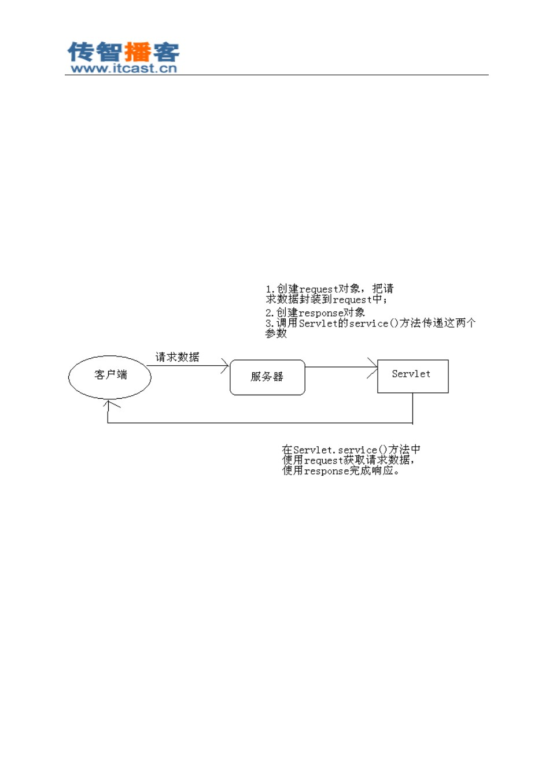

例如：

InputStream in = cn.itcast.servlet.MyServlet.class.getResourceAsStream("/a.jpg");

获取的是： /WEB-INF/classes/a.jpg，即类路径的根目录下的资源，类路径的根目录就是 /classes 目

## day10

#### 请求响应流程图

response服务器处理请求的流程：

服务器每次收到请求时，都会为这个请求开辟一个断的线程。

服务器会把客户端的请求数据封装到requeet对象中，request就是请求数据的载体！（袋子）

服务器还会创建response对象，这个对象客户端连接在一起，它可以用来问客户端发送响应。（手机）

2 response 概述

response 是 Servlet.service 方法的一个参数，类型为 javax.servlet.http.HttpServletResponse 。在客 户端发出每个请求时， 服务器都会创建一个 response 对象， 并传入给 Servlet.service()方法。 response 对象是用来对客户端进行响应的，这说明在 service()方法中使用 response 对象可以完成对客户端的 响应工作。

状态码：200表示成功，302表示重定向，404表示客户端出错（访问的资源不存在）500：表示服务端出错。

response 对象的功能分为以下四种： (查看 response 的 API 方法 )

设置响应头信息；

setHeader(String name, String value) ：例如： response.setHeader("a", "A");

发送状态码；

> sendError(int sc) --> 发送错误状态码，例如 404、 500

> sendError(int sc, String msg) --> 也是发送错误状态码，还可以带一个错误信息！

>setStatus(int sc)🡪发送成功的状态码

案例：发送404

*响应头：Content-Type、Refresh、Location等等

头就是一个键值对，可能会存在一个头（一个名称，一个值）也可能是存在一个头（一个名称，多个值）

>setHeader(String name,String value):适用于单值的响应头 例如：response.setHeader("aaa","AAA");

>addlHeader(String name,String value):适用于多值的响应头

response.addHeader("aaa","A");

response.addHeader("aaa","AA");

response.addHeader("aaa","AAA");

>setIntHeader(String name,int vlue):适用于单值的int类型的响应头（响应的长度）

response.setIntHeader("content-length",888);

>addIntHeader(String name,int value):适用于多值的int类型的响应头

response.addIntHeader("content-length",888);

>setDateHeader(String name,long value):适用于单值的毫秒类型的响应头（时间的毫秒）

Response.setDateHeader(“expires”,l000*60*60*24);

>addpatelHeader(String name,long value):适用于多值的毫秒类型的响应头

setStatus(int sc) --> 发送成功的状态码，可以用来发送 302

设置响应正文；

重定向；

sendRedirect(String location) 方法，重定向一定要带 localtion 头

2 response 响应正文

response 是响应对象， 向客户端输出响应正文 （响应体） 可以使用 response 的响应流， repsonse

一共提供了两个响应流对象：

PrintWriter out = response.getWriter() ：获取 字符流 ；

ServletOutputStream out = response.getOutputStream() ：获取 字节流 ；

当然，如果响应正文内容为字符，那么使用 response.getWriter() ，如果响应内容是字节，例如 下载时，那么可以使用 response.getOutputStream() 。

注意， 在一个请求中，不能同时使用这两个流！ 也就是说，要么你使用 repsonse.getWriter() ， 要么使用 response.getOutputStream() ，但不能同时使用这两个流。不然会抛出 IllegalStateException

异常。

2.1 字符响应流

字符编码

在使用 response.getWriter() 时需要注 意默认字符编码为 ISO-8859-1，如果希望设置字符流的字符

编码为 utf-8 ，可以使用 response.setCharaceterEncoding( “utf-8 ”)来设置。这样可以保证输出给客户端 的字符都是使用 UTF-8 编码的！

但客户端浏览器并不知道响应数据是什么编码的！如果希望通知客户端使用 UTF-8 来解读响应

数据， 那么还是使用 response.setContentType("text/html;charset=utf-8") 方法比较好， 因为这个方法不 只会调用 response.setCharaceterEncoding( “utf-8 ”)，还会设置 content-type 响应头， 客户端浏览器会使 用 content-type 头来解读响应数据。

缓冲区

response.getWriter() 是 PrintWriter 类型， 所以它有缓冲区， 缓冲区的默认大小为 8KB。也就是说， 在响应数据没有输出 8KB 之前，数据都是存放在缓冲区中，而不会立刻发送到客户端。当 Servlet 执 行结束后，服务器才会去刷新流，使缓冲区中的数据发送到客户端。

如果希望响应数据马上发送给客户端：

向流中写入大于 8KB 的数据；

调用 response.flushBuffer() 方法来手动刷新缓冲区；

3 设置响应头信息

可以使用 response 对象的 setHeader()方法来设置响应头！使用该方法设置的响应头最终会发送 给客户端浏览器！

response. setHeader(“content-type ”, “text/html;charset=utf-8 ”)：设置 content-type 响应头，该 头的作用是告诉浏览器响应内容为 html 类型， 编码为 utf-8 。而且同时会设置 response 的字 符流编码为 utf-8 ，即 response.setCharaceterEncoding( “utf-8 ”)；

##### 北京传智播客教育 [www.itcast.cn](http://www.itcast.cn/)

—高级软件人才实作培训专家 !

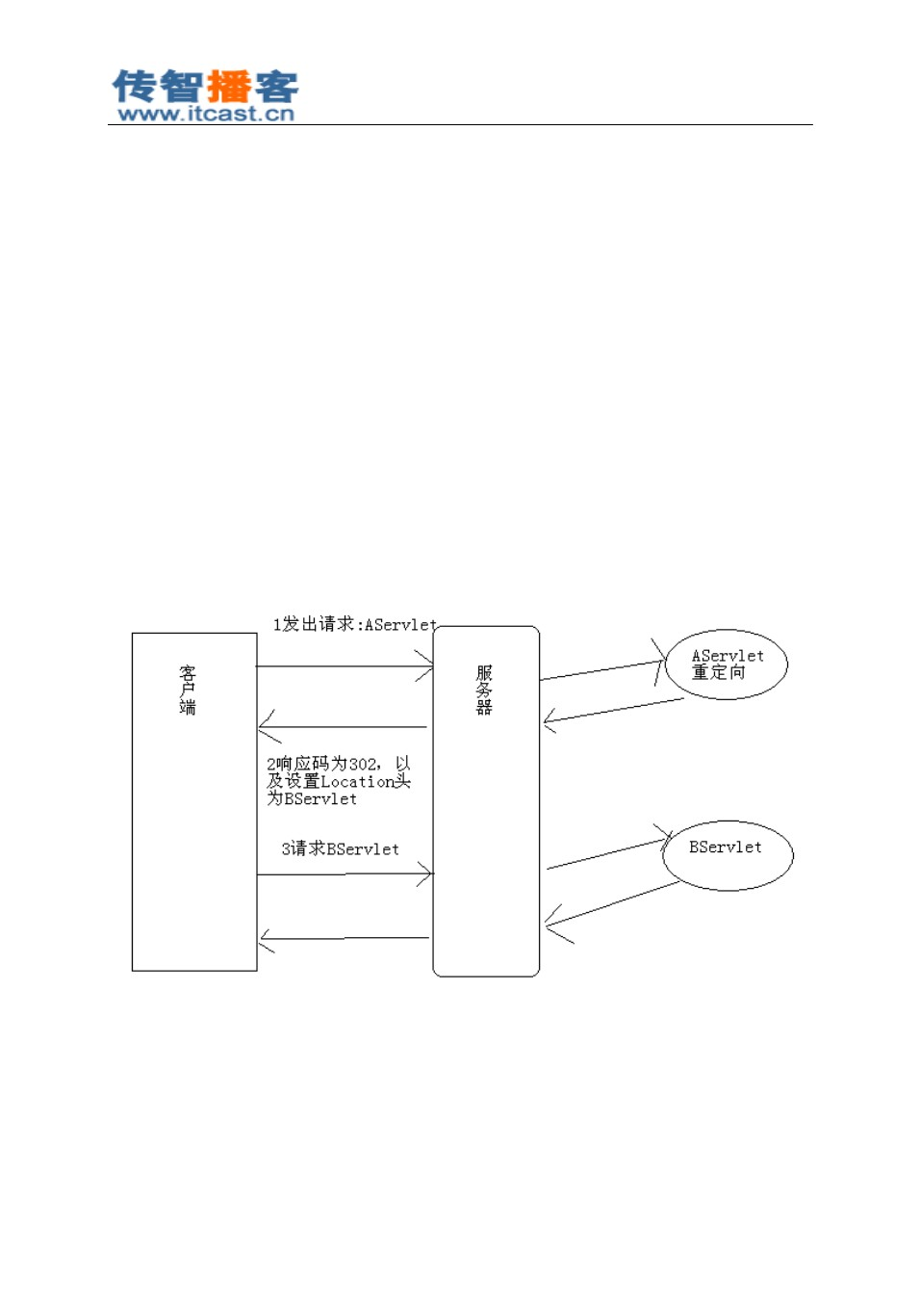

response. setHeader[("Refresh","5; URL=http://www.itcast.cn")](http://www.itcast.cn/) ： 5 秒后自动跳转到传智主页。

4 设置状态码及其他方法

response.setContentType("text/html;charset=utf-8") ： 等 同 与 调 用 response.setHeader( “content-type ”, “text/html;charset=utf-8 ”)； response.setCharacterEncoding( “utf-8 ”)：设置字符响应流的字符编码为 utf-8 ；

response. setStatus(200) ：设置状态码；

response.sendError (404, “您要查找的资源不存在 ”)：当发送错误状态码时， Tomcat 会跳转到 固定的错误页面去，但可以显示错误信息。

5 重定向

5.1 什么是重定向

当 你 访 问 [http://www.sun.com](http://www.sun.com/) 时 ， 你 会 发 现 浏 览 器 地 址 栏 中 的 URL 会 变 成

<http://www.oracle.com/us/sun/index.htm>，这就是重定向了。 重定向是服务器通知浏览器去访问另一个地址，即再发出另一个请求。

5.2 完成重定向

响应码为 200 表示响应成功，而 响应码为 302 表示重定向 。所以完成重定向的 第一步 就是设置 响应码为 302。

因为重定向是通知浏览器再第二个请求，所以浏览器需要知道第二个请求的 URL，所以完成重 定向的 第二步 是设置 Location 头，指定第二个请求的 URL 地址。

##### 北京传智播客教育 [www.itcast.cn](http://www.itcast.cn/)

—高级软件人才实作培训专家 !

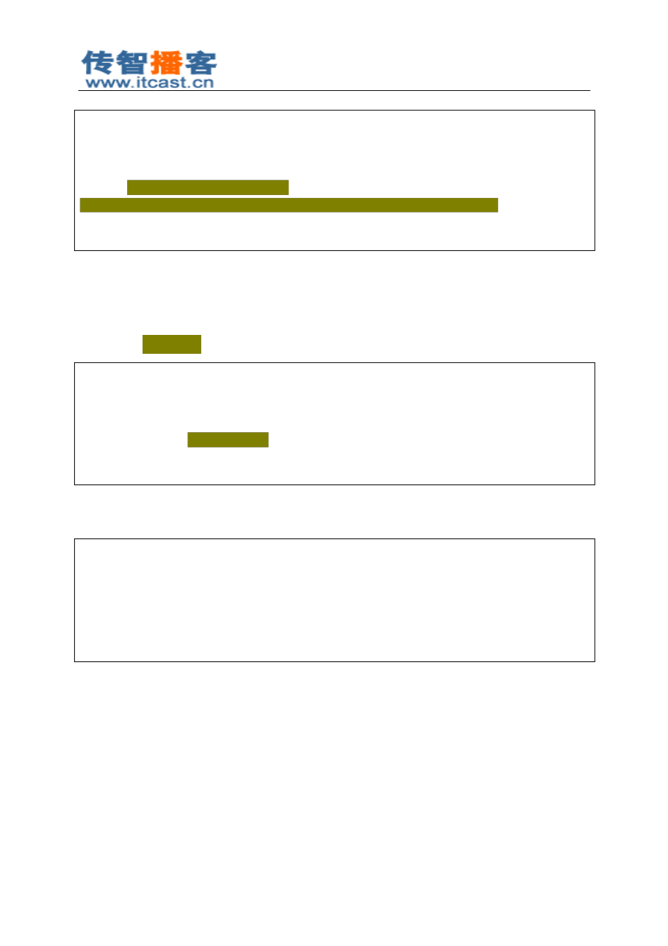

public class AServlet extends HttpServlet {

public void doGet(HttpServletRequest request, HttpServletResponse response)

throws ServletException, IOException {

response.setStatus(302);

response.setHeader( "Location" , ["http://www.itcast.cn"](http://www.itcast.cn/) );

}

}

上面代码的作用是：当访问 AServlet 后，会通知浏览器重定向到传智主页。客户端浏览器解析

到响应码为 302 后，就知道服务器让它重定向，所以它会马上获取响应头 Location，然发出第二个 请求。

5.3 便捷的重定向方式

public class AServlet extends HttpServlet {

public void doGet(HttpServletRequest request, HttpServletResponse response)

throws ServletException, IOException {

response.sendRedirect( ["http://www.itcast.cn"](http://www.itcast.cn/) );

}

}

response.sendRedirect() 方法会设置响应头为 302，以设置 Location 响应头。

如果要重定向的 URL是在 同一个服务器内 ，那么可以使用 相对路径 ，例如：

public class AServlet extends HttpServlet {

public void doGet(HttpServletRequest request, HttpServletResponse response)

throws ServletException, IOException { response.sendRedirect( "/hello/BServlet" );

}

}

重定向的 URL 地址为： http://localhost:8080/hello/BServlet 。

5.4 重定向小结 重定向是 两次请求 ；

重定向的 URL可以是其他应用，不局限于当前应用；

重定向的 响应头为 302，并且 必须要有 Location 响应头 ；

重定向就不要再使用 response.getWriter() 或 response.getOutputStream() 输出数据，不然可能会出 现异常；

##### 北京传智播客教育 [www.itcast.cn](http://www.itcast.cn/)

—高级软件人才实作培训专家 !

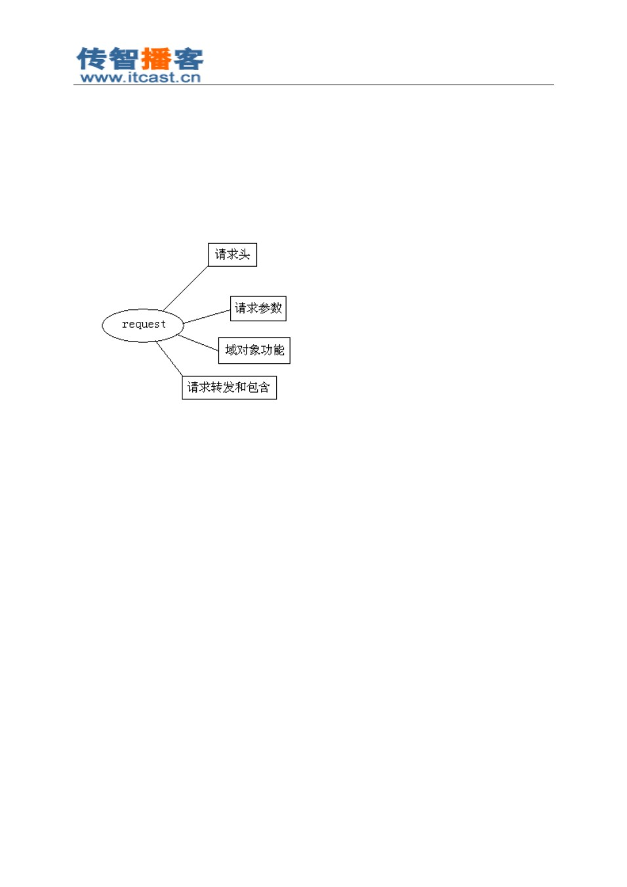

request

1. request 概述

request 是 Servlet.service()方法的一个参数， 类型为 javax.servlet.http.HttpServletRequest 。在客户 端发出每个请求时，服务器都会创建一个 request 对象，并把请求数据封装到 request 中，然后在调 用 Servlet.service() 方法时传递给 service()方法，这说明在 service()方法中可以通过 request 对象来获 取请求数据。

request 的功能可以分为以下几种： 封装了请求头据；

封装了请求正文数据，如果是 GET请求，那么就没有正文； request 是一个域对象，可以把它当成 Map 来添加获取数据； request 提供了请求转发和请求包含功能。

1. request 域方法

request 是域对象！在 JavaWeb 中一共四个域对象，其中 ServletContext 就是域对象，它在整个 应用中只创建一个 ServletContext 对象。 request 其中一个， request 可以在一个请求中共享数据。

一个请求会创建一个 request 对象，如果在一个请求中经历了多个 Servlet ，那么多个 Servlet 就 可以使用 request 来共享数据。 现在我们还不知道如何在一个请求中经历之个 Servlet ，后面在学习请 求转发和请求包含后就知道了。

下面是 request 的域方法：

##### 北京传智播客教育 [www.itcast.cn](http://www.itcast.cn/)

—高级软件人才实作培训专家 !



void setAttribute (String name, Object value) ：用来存储一个对象，也可以称之为存储一个域属性，例

如： servletContext.setAttribute( “xxx”, “XXX”)，在 request 中保存了一个域属性，域属性名称为 xxx，

域属性的值为 XXX。请注意， 如果多次调用该方法， 并且使用相同的 name ，那么会覆盖上一次的值， 这一特性与 Map 相同；

Object getAttribute (String name) ：用来获取 request 中的数据， 当前在获取之前需要先去 存储才行，例如： String value = (String)request.getAttribute( “xxx”);，获取名为 xxx 的域属 性；

void removeAttribute (String name) ：用来移除 request 中的域属性，如果参数 name 指定 的域属性不存在，那么本方法什么都不做；

Enumeration getAttributeNames ()：获取所有域属性的名称；

1. request 获取请求头 数据

request 与请求头相关的方法有：

String getHeader (String name) ：获取指定名称的请求头适用于单值头 Enumeration getHeaderNames ()：获取所有请求头名称；适用于多值头，老版本的迭代器。

int getIntHeader (String name) ：获取值为 int 类型的请求头。单值头

String s = request.getRemoteAddr();

System.*out*.println("ip:"+s);

System.*out*.println("请求方式"+request.getMethod());

String userAgent= request.getHeader("User-Agent");

System.*out*.println(userAgent);

ip:0:0:0:0:0:0:0:1

请求方式GET

Mozilla/5.0 (Windows NT 10.0; WOW64) AppleWebKit/537.36 (KHTML, like Gecko) Chrome/65.0.3325.181 Safari/537.36、

操作系统信息：

Windows NT 10.0 6.1 win7 6.0 vista 5.1 xp 6.2 win8

WOW64（Windows-on-Windows）：是一个[Windows操作系统](https://baike.baidu.com/item/Windows%E6%93%8D%E4%BD%9C%E7%B3%BB%E7%BB%9F/852149)的子系统, 它为现有的 32 位应用程序提供了 32 位的模拟，可以使大多数 32 位应用程序在无需修改的情况下运行在 Windows 64 位版本上。

浏览器信息

Chrome/65 浏览器名字/版本号

if(ugerAgent.toLowerCase().contains(\"chrome\")){

System.out.print1n(”您好：\"+addr+\"，你用的是谷歌）；

}else if(userAgent.toLowerCase().containg(\"firefox\")){

System.out.print1n(”您好：\"+addr+\"，你用的是火狐\")；

}else if(userAgent.toLowerCase().contains(\"msie\")){

System.out.print1n(”您好：\"+addr+\"，你用的是E\")；

}

4 request 获取请求相关 的其它方法

request 中还提供了与请求相关的其他方法， 有些方法是为了我们更加便捷的方法请求头数据而 设计，有些是与请求 URL相关的方法。

int getContentLength ()：获取请求体的字节数， GET请求没有请求体，没有请求体返回 -1；

String getContentType() ：获取请求类型，如果请求是 GET，那么这个方法返回 null ；如果是 POST请求，那么默认为 application/x-www-form-urlencoded ，表示请求体内容使用了 URL编 码；

String getMethod() ：返回请求方法，例如： GET

Locale getLocale()：返回当前客户端浏览器的 Locale。 java.util.Locale 表示国家和言语，这个 东西在国际化中很有用；

String getCharacterEncoding() ：获取请求编码，如果没有 setCharacterEncoding() ，那么返回 null ，表示使用 ISO-8859-1 编码；

void setCharacterEncoding(String code)：设置请求编码， 只对请求体有效 ！注意，对于 GET

而言，没有请求体！ ！！所以此方法 只能对 POST请求中的参数有效 ！

String getContextPath() ：返回上下文路径，例如： /hello

String getQueryString() ：返回请求 URL中的参数，例如： name=zhangSan String getRequestURI()：返回请求 URI 路径，例如： /hello/oneServlet

StringBuffer getRequestURL()：返回请求 URL路径，例如： <http://localhost/hello/oneServlet>，

即返回除了参数以外的路径信息；

String getServletPath() ：返回 Servlet 路径，例如： /oneServlet String getRemoteAddr() ：返回当前客户端的 IP 地址；

String getRemoteHost() ：返回当前客户端的主机名，但这个方法的实现还是获取 IP 地址； String getScheme()：返回请求协议，例如： http ；

String getServerName()：返回主机名，例如： localhost

int getServerPort() ：返回服务器端口号，例如： 8080

##### 北京传智播客教育 [www.itcast.cn](http://www.itcast.cn/)

—高级软件人才实作培训专家 !

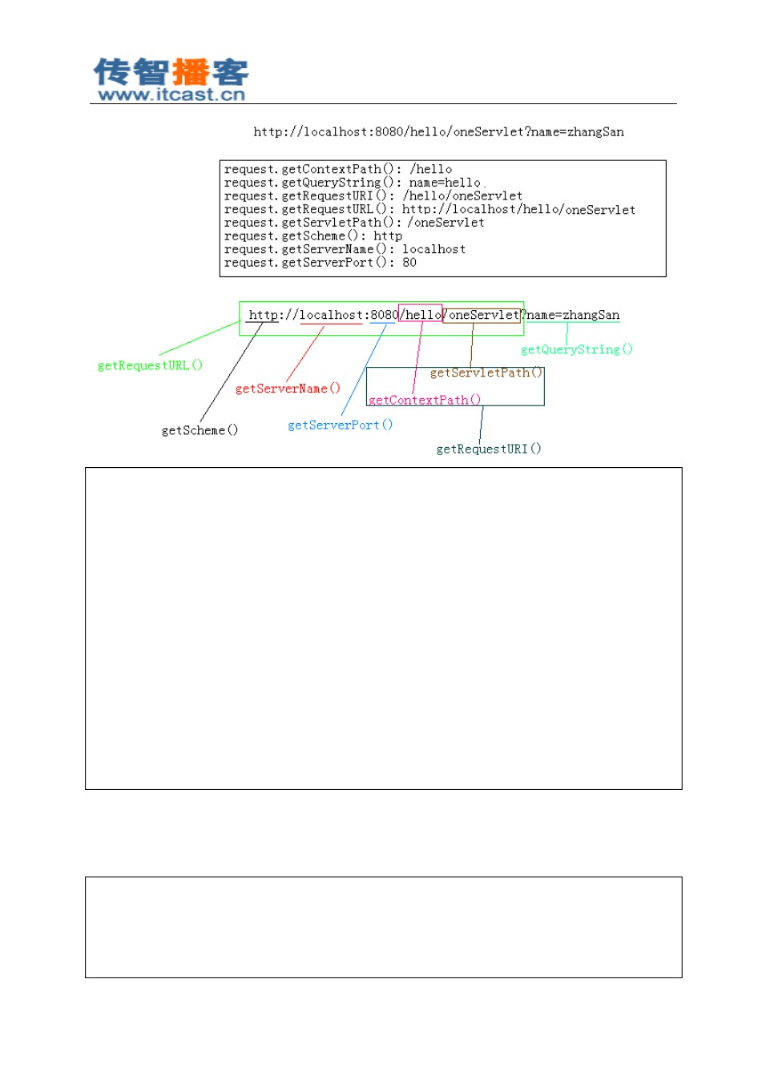

System. out .println( "request.getContentLength(): " + request.getContentLength());

|  |  |  |  |  |
| --- | --- | --- | --- | --- |
| System. | out | .println( | "request.getContentType(): " | + request.getContentType()); |
| System.  System. | out  out | .println(  .println( | "request.getContextPath(): "  "request.getMethod(): " | + request.getContextPath());  + request.getMethod()); |
| System. | out | .println( | "request.getLocale(): " | + request.getLocale()); |

|  |  |  |  |  |
| --- | --- | --- | --- | --- |
| System.  System. | out  out | .println(  .println( | "request.getQueryString(): "  "request.getRequestURI(): " | + request.getQueryString());  + request.getRequestURI()); |
| System. | out | .println( | "request.getRequestURL(): " | + request.getRequestURL()); |
| System.  System. | out  out | .println(  .println( | "request.getServletPath(): "  "request.getRemoteAddr(): " | + request.getServletPath());  + request.getRemoteAddr()); |
| System. | out | .println( | "request.getRemoteHost(): " | + request.getRemoteHost()); |
| System. | out | .println( | "request.getRemotePort(): " | + request.getRemotePort()); |
| System. | out | .println( | "request.getScheme(): " | + request.getScheme()); |
| System. | out | .println( | "request.getServerName(): " | + request.getServerName()); |
| System. | out | .println( | "request.getServerPort(): " | + request.getServerPort()); |

4.1 案例： request. getRemoteAddr() ：封 IP

可以使用 request.getRemoteAddr() 方法获取客户端的 IP 地址，然后判断 IP 是否为禁用 IP。

String ip = request.getRemoteAddr(); System. out .println(ip);

if (ip.equals( "127.0.0.1" )) {

response. getWriter().print( " 您的 IP 已被禁止！ " );

} else {

##### 北京传智播客教育 [www.itcast.cn](http://www.itcast.cn/)

—高级软件人才实作培训专家 !

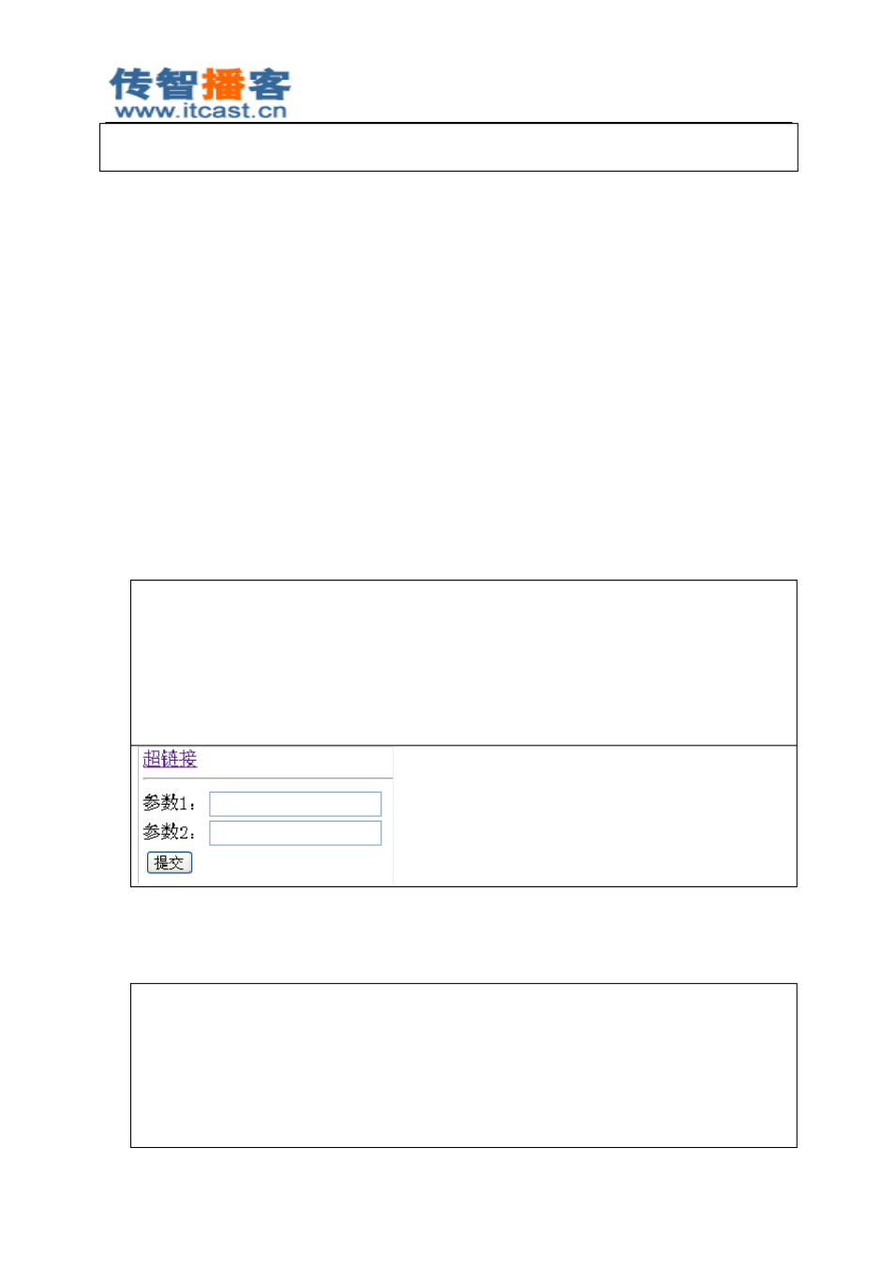

response.getWriter().print( "Hello!" );

}

5 request 获取请求参数（判断采用post还是get）

最为常见的客户端传递参数方式有两种： 浏览器地址栏直接输入：一定是 GET请求； 超链接：一定是 GET请求；

表单：可以是 GET，也可以是 POST，这取决与 <form> 的 method 属性值；

GET 请求和 POST请求的区别： GET 请求：

请求参数会在浏览器的地址栏中显示，所以不安全； 请求参数长度限制长度在 1K 之内；

GET请求没有请求体，无法通过 request.setCharacterEncoding() 来设置参数的编码；

POST请求： 请求参数不会显示浏览器的地址栏，相对安全； 请求参数长度没有限制；

<a href = "/hello/ParamServlet?p1=v1&p2=v2" >超链接 </ a>

<hr />

<form action ="/hello/ParamServlet" method ="post" >

|  |  |  |  |
| --- | --- | --- | --- |
| 参 数 1 ： <input | type = "text" | name ="p1" | />< br /> |
| 参 数 2 ： <input  <input type | type = "text" name ="p2" />< br />  = "submit" value =" 提交 " /> | | |
| </ form > |  |  |  |

下面是使用 request 获取请求参数的 API：

String getParameter (String name)：通过指定名称获取参数值；

public void doGet(HttpServletRequest request, HttpServletResponse response)

throws ServletException, IOException {

|  |  |  |  |
| --- | --- | --- | --- |
| String v1 = request.getParameter( |  | "p1" | ); |
| String v2 = request.getParameter( |  | "p2" | ); |
| System. out .println( "p1="  System. out .println( "p2=" | + v1);  + v2); |  |  |

##### 北京传智播客教育 [www.itcast.cn](http://www.itcast.cn/)

—高级软件人才实作培训专家 !

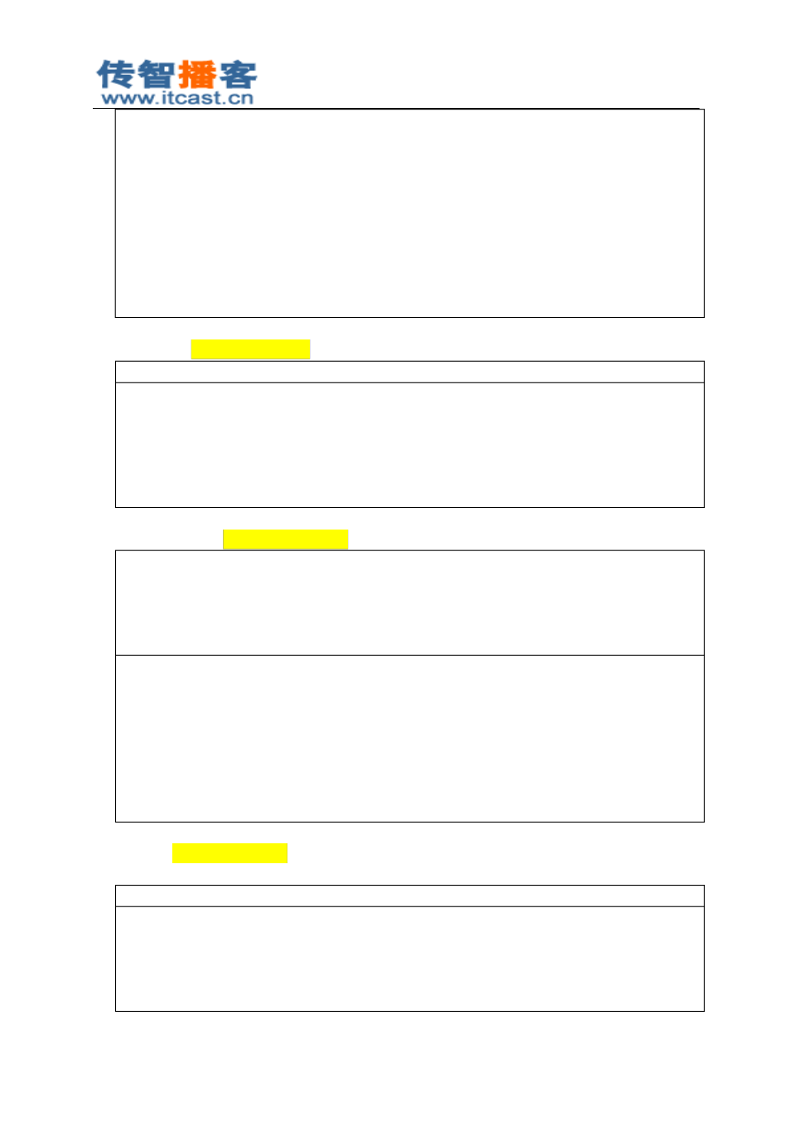

}

public void doPost(HttpServletRequest request, HttpServletResponse response)

throws ServletException, IOException {

String v1 = request.getParameter( "p1" );

String v2 = request.getParameter( "p2" ); System. out .println( "p1=" + v1);

System. out .println( "p2=" + v2);

}

String[] getParameterValues(String name) ：当多个参数名称相同时，可以使用方法来获取；

< a href = "/hello/ParamServlet?name=zhangSan&name=liSi" > 超链接 </ a> public void doGet(HttpServletRequest request, HttpServletResponse

response)

throws ServletException, IOException {

String[] names = request.getParameterValues( "name" ); System. out .println(Arrays. toString (names));

}

Enumeration getParameterNames() ：获取所有参数的名字；

<form action ="/hello/ParamServlet" method ="post" >

|  |  |  |  |  |
| --- | --- | --- | --- | --- |
| 参 数 1 ： <input | type | = "text" | name ="p1" | />< br /> |
| 参 数 2 ： <input | type | = "text" | name ="p2" | />< br /> |

<input type = "submit" value =" 提交 " />

</ form >

public void doPost(HttpServletRequest request, HttpServletResponse response)

throws ServletException, IOException { Enumeration names = request.getParameterNames(); while (names.hasMoreElements()) {

System. out .println(names.nextElement());

}

}

Map getParameterMap() ：获取所有参数封装到 Map 中，其中 key 为参数名， value 为参数值，

因为一个参数名称可能有多个值，所以参数值是 String[] ，而不是 String 。

< a href = "/day05_1/ParamServlet?p1=v1&p1=vv1&p2=v2&p2=vv2" >超链接 </ a > Map<String,String[]> paramMap = request.getParameterMap();

for (String name : paramMap.keySet()) { String[] values = paramMap.get(name);

System. out .println(name + ": " + Arrays. toString (values));

}

##### 北京传智播客教育 [www.itcast.cn](http://www.itcast.cn/)

—高级软件人才实作培训专家 !

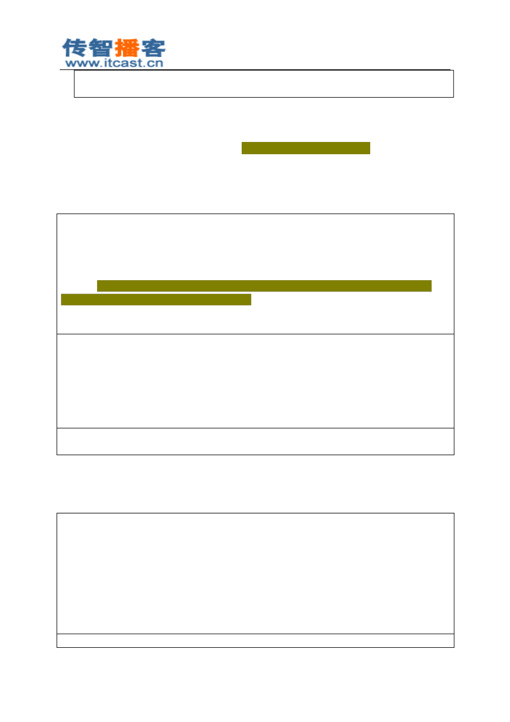

p2: [v2, vv2]

p1: [v1, vv1]

6 请求转发和请求包含

无论是请求转发还是请求包含，都表示由多个 Servlet 共同来处理一个请求。例如 Servlet1 来处 理请求，然后 Servlet1 又转发给 Servlet2 来继续处理这个请求。

RequestDispatcher rd=request.getRequestDispatcher("/MyServlet")；使用request获取RequestDispatcher对象，方法的参数是被转发或包含的serv

请求转发：*****rd.forward(request，response)；（常用）

请求包含：rd.include(request，response)；

有时一个请求需要多个servlet协作才能完成，所以需要在一个servlet跳到另一个servlet！

一个请求跨多个servlet，需要使用转发和包含。（重定向是两个请求）

请求转发：由下一个Servlet完成响应体！|前Servlet可以设置响应头！（留头不留体）

请求包含：由两个servlet共同未完成响应体！（都留）

>无论是请求转发还是请求包含，都在一个请求范围内！使用同一个request和response！

6.1 请求转发

在 AServlet 中，把请求转发到 BServlet：

public class AServlet extends HttpServlet {

public void doGet(HttpServletRequest request, HttpServletResponse response)

throws ServletException, IOException {

System. out .println( "AServlet" );

RequestDispatcher rd = request.getRequestDispatcher( "/BServlet" ); rd.forward(request, response);

}

}

public class BServlet extends HttpServlet {

public void doGet(HttpServletRequest request, HttpServletResponse response)

throws ServletException, IOException { System. out .println( "BServlet" );

}

}

Aservlet BServlet

6.2 请求包含

在 AServlet 中，把请求包含到 BServlet：

public class AServlet extends HttpServlet {

public void doGet(HttpServletRequest request, HttpServletResponse response)

throws ServletException, IOException { System. out .println( "AServlet" );

RequestDispatcher rd = request.getRequestDispatcher( "/BServlet" );

rd.include(request, response);

}

}

public class BServlet extends HttpServlet {

##### 北京传智播客教育 [www.itcast.cn](http://www.itcast.cn/)

—高级软件人才实作培训专家 !

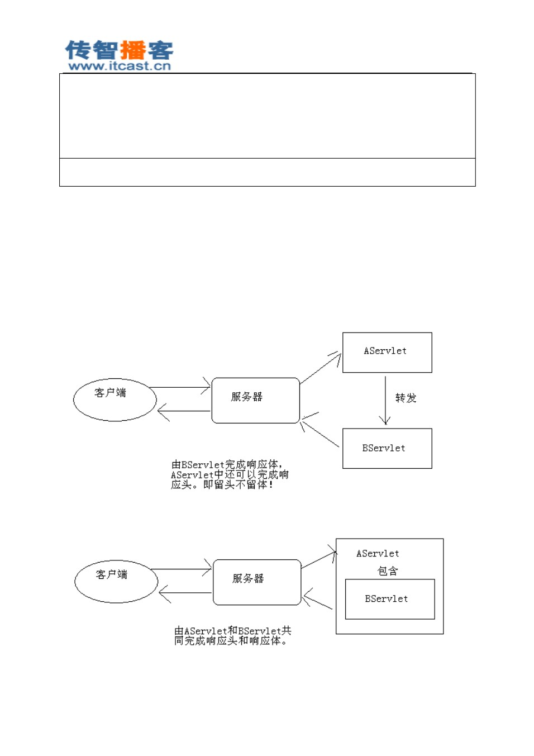

public void doGet(HttpServletRequest request, HttpServletResponse response)

throws ServletException, IOException { System. out .println( "BServlet" );

}

}

Aservlet BServlet

6.3 请求转发与请求包含比较

如果在 AServlet 中请求转发到 BServlet，那么在 AServlet 中就不允许再输出响应体，即不能 再使用 response.getWriter() 和 response.getOutputStream() 向客户端输出，这一工作应该由 BServlet 来完成；如果是使用请求包含，那么没有这个限制； (留头不留体 )

请 求 转 发 虽 然 不 能 输 出 响 应 体 ， 但 还 是 可 以 设 置 响 应 头 的 ， 例 如 ：

response.setContentType( ”text/html;charset=utf-8 ”); 请求包含大多是应用在 JSP页面中，完成多页面的合并； (留头也留体 )

请求请求大多是应用在 Servlet 中，转发目标大多是 JSP页面；

##### 北京传智播客教育 [www.itcast.cn](http://www.itcast.cn/)

—高级软件人才实作培训专家 !

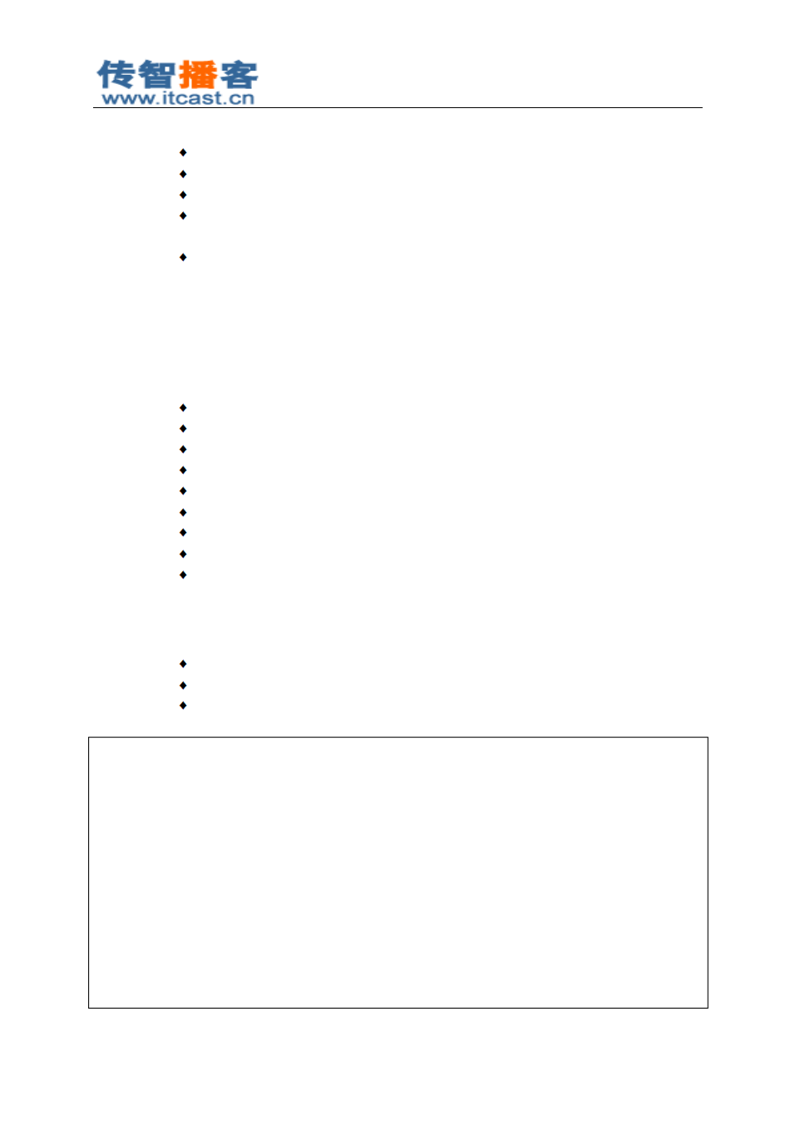

6.4 请求转发与重定向比较

请求转发是一个请求，而重定向是两个请求；

请求转发后浏览器地址栏不会有变化， 而重定向会有变化， 因为重定向是两个请求； 请求转发的目标只能是本应用中的资源，重定向的目标可以是其他应用；

请求转发对 AServlet 和 BServlet 的请求方法是相同的，即要么都是 GET，要么都是 POST，因为请求转发是一个请求；

重定向的第二个请求一定是 GET；

#### 路径

1 与路径相关的操作

超链接 表单 转发 包含 重定向

<url-pattern> ServletContext 获取资源 Class 获取资源 ClassLoader 获取资源

2 客户端路径

超链接、表单、重定向都是客户端路径，客户端路径可以分为三种方式： 绝对路径；

以“ / ”开头的相对路径； 不以“ / ”开头的相对路径；

例如： http://localhost:8080/hello1 /pages/a.html 中的超链接和表单如下：

绝对路径： <a href = "http://localhost:8080/hello2/index.html" >链接 1</ a>

客户端路径： <a href = "/hello3/pages/index.html" > 链接 2 </ a >

相对路径： <a href = "index.html" >链接 3</ a>

< hr />

绝对路径：

< form action = "http://localhost:8080/hello2/index.html" >

< input type ="submit" value = " 表单 1" />

</ form >

客户端路径：

< form action = "/hello2/index.html" >

< input type ="submit" value = " 表单 2" />

</ form >

相对路径：

北京传智播客教育 [www.itcast.cn](http://www.itcast.cn/)

—高级软件人才实作培训专家 !

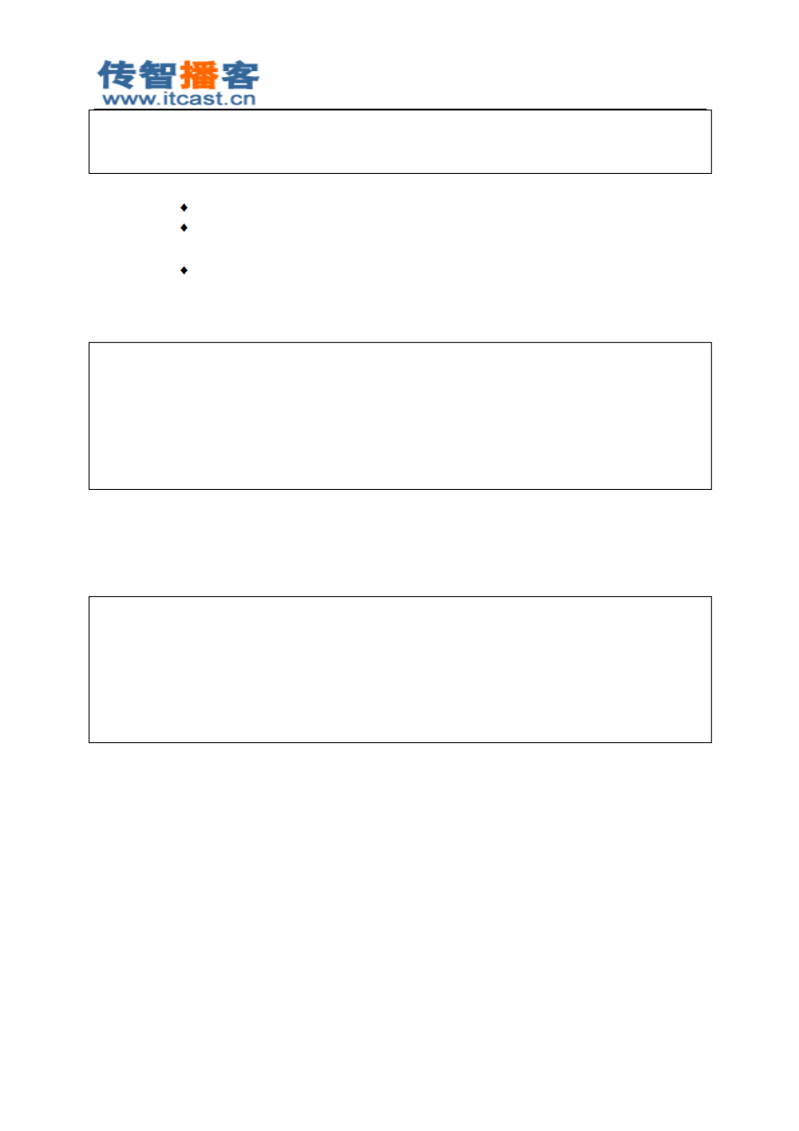

< form action = "index.html" >

< input type ="submit" value = " 表单 3" />

</ form >

链接 1 和表单 1：没什么可说的，它使用绝对路径；

链接 2 和表单 2：以“ / ”开头，相对主机，与当前 a.html 的主机相同，即最终访 问的页面为 http://localhost:8080 /hello2 /index.html ；

链接 3 和表单 3：不以“ / ”开头，相对当前页面的路径，即 a.html 所有路径，即 最终访问的路径为： http://localhost:8080/hello1 /pages/ index.html ；

重定向 1：

public class AServlet extends HttpServlet {

public void doGet(HttpServletRequest request, HttpServletResponse response)

throws ServletException, IOException { response.sendRedirect( "/hello/index.html" );

}

}

假设访问 AServlet 的路径为： http://localhost:8080/hello/servlet/AServlet

因为路径以“ / ”开头，所以相对当前主机，即 http://localhost:8080 /hello/index.html 。

重定向 2：

public class AServlet extends HttpServlet {

public void doGet(HttpServletRequest request, HttpServletResponse response)

throws ServletException, IOException { response.sendRedirect( "index.html" );

}

}

假设访问 AServlet 的路径为： http://localhost:8080/hello/servlet/AServlet

因为路径不以“ / ”开头，所以相对当前路径，即 http://localhost:8080/hello/servlet/ index.html

2.1 建议使用“ / ”

强烈建议使用“ / ”开头的路径，这说明在页面中的超链接和表单都要以“ / ”开头，后面是当 前应用的名称，再是访问路径：

<form action="/hello/servlet/AServlet">

</form>

<a href="/hello/b.html"> 链接 </a>

其中 /hello 是当前应用名称， 这也说明如果将来修改了应用名称， 那么页面中的所有路径也要修 改，这一点确实是个问题。这一问题的处理方案会在学习了 JSP之后讲解！

##### 北京传智播客教育 [www.itcast.cn](http://www.itcast.cn/)

—高级软件人才实作培训专家 !

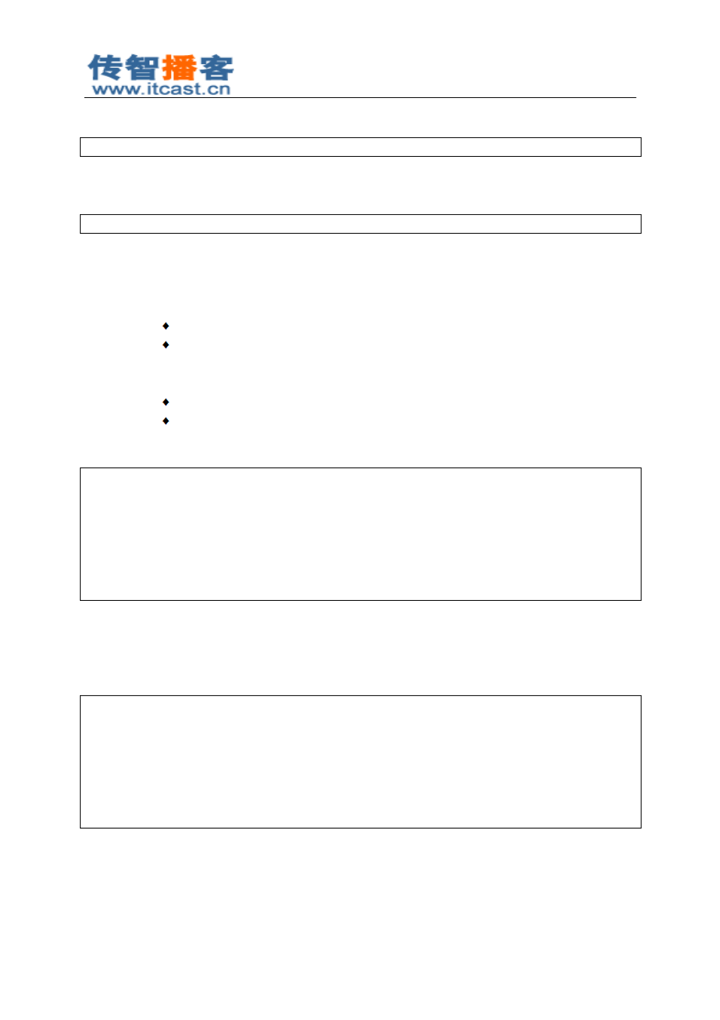

在 Servlet 中的重定向也建议使用“ / ”开头。同理，也要给出应用的名称！例如：

response.sendRedirect( "/hello/BServlet" );

其中 /hello 是当前应用名， 如果将来修改了应用名称， 那么也要修改所有重定向的路径， 这一问 题的处理方案是使用 request.getContextPath() 来获取应用名称。

response.sendRedirect(request.getContextPath() + "/BServlet" );

3 服务器端路径

服务器端路径必须是相对路径，不能是绝对路径。但相对路径有两种形式： 以“ / ”开头；

不以“ / ”开头；

其中请求转发、请求包含都是服务器端路径，服务器端路径与客户端路径的区别是： 客户端路径以“ / ”开头：相对当前主机；

服务器端路径以“ / ”开头：相对当前应用；

转发 1：

public class AServlet extends HttpServlet {

public void doGet(HttpServletRequest request, HttpServletResponse response)

throws ServletException, IOException {

request.getRequestDispatcher( "/BServlet" ).forward(request, response);

}

}

假设访问 AServlet 的路径为： http://localhost:8080/hello/servlet/AServlet

因为路径以“ / ”开头，所以相对当前应用，即 http://localhost:8080/hello /BServlet 。

转发 2：

public class AServlet extends HttpServlet {

public void doGet(HttpServletRequest request, HttpServletResponse response)

throws ServletException, IOException {

request.getRequestDispatcher( "BServlet" ).forward(request, response);

}

}

假设访问 AServlet 的路径为： http://localhost:8080/hello/servlet/AServlet

因为路径不以“ / ”开头，所以相对当前应用，即 http://localhost:8080/hello/servlet/ BServlet。

##### 北京传智播客教育 [www.itcast.cn](http://www.itcast.cn/)

—高级软件人才实作培训专家 !



1. <url-pattern> 路径

<url-pattern> 必须使用“ / ”开头，并且相对的是当前应用。

1. ServletContext 获取资源

必须是相对路径，可以“ / ”开头，也可以不使用“ / ”开头，但无论是否使用“ / ”开头都是相 对当前应用路径。

例如在 AServlet 中获取资源， AServlet 的路径路径为： http://localhost:8080/hello/servlet/AServlet ：

public class AServlet extends HttpServlet {

public void doGet(HttpServletRequest request, HttpServletResponse response)

throws ServletException, IOException {

String path1 = this .getServletContext().getRealPath( "a.txt" ); String path2 = this .getServletContext().getRealPath( "/a.txt" ); System. out .println(path1);

System. out .println(path2);

}

}

path1 和 path2 是相同的结果： http://localhost:8080/hello/a.txt

1. Class 获取资源

Class 获取资源也必须是相对路径，可以“ / ”开头，也可以不使用“ / ”开头。

package cn.itcast;

import java.io.InputStream;

public class Demo { public void fun1() {

InputStream in = Demo. class .getResourceAsStream( "/a.txt" );

}

public void fun2() {

InputStream in = Demo. class .getResourceAsStream( "a.txt" );

}

}

其中 fun1() 方法获取资源时以 “ / ”开头，那么相对的是当前类路径， 即 /hello/WEB-INF/classes/a.txt

文件；

其中 fun2() 方法获取资源时没有以“ / ”开头，那么相对当前 Demo.class 所在路径，因为 Demo

类在 cn.itcast 包下，所以资源路径为： /hello/WEB-INF/classes/cn/itcast/a.txt 。

##### 北京传智播客教育 [www.itcast.cn](http://www.itcast.cn/)

—高级软件人才实作培训专家 !

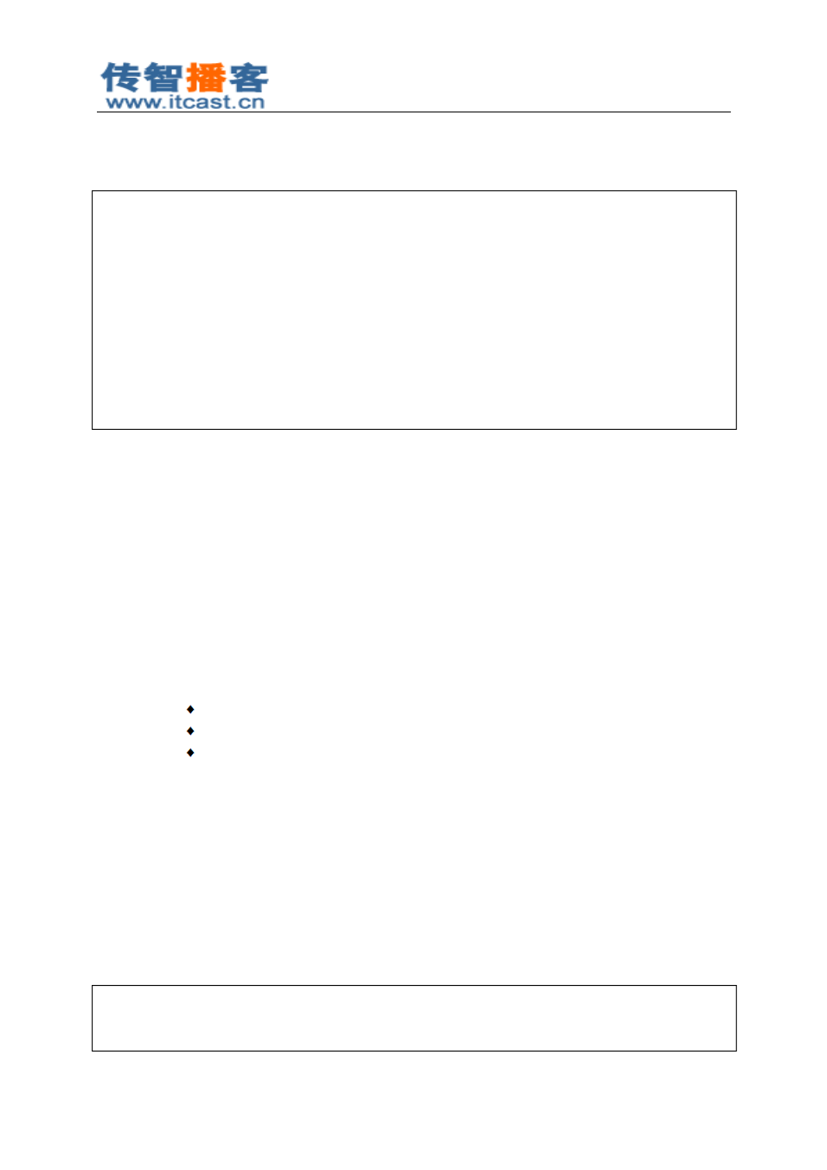

1. ClassLoader 获取资源

ClassLoader 获取资源也必须是相对路径，可以“ / ”开头，也可以不使用“ / ”开头。但无论是 否以“ / ”开头，资源都是相对当前类路径。

public class Demo { public void fun1() {

InputStream in =

Demo. class .getClassLoader().getResourceAsStream( "/a.txt" );

}

public void fun2() { InputStream in =

Demo. class .getClassLoader().getResourceAsStream( "a.txt" );

}

}

fun1()和 fun2() 方法的资源都是相对类路径，即 classes目录，即 /hello/WEB-INF/classes/a.txt

#### 编码

1 请求编码

1.1 直接在地址栏中给出中文 请求数据是由客户端浏览器发送服务器的，请求数据的编码是由浏览器决定的。例如在浏览器

地址栏中给出： http://localhost:8080/hello/AServlet?name= 传智，那么其中 “传智” 是什么编码的呢？

不同浏览器使用不同的编码，所以这是不确定的！

IE：使用 GB2312； FireFox：使用 GB2312； Chrome ：使用 UTF-8；

通常没有哪个应用要求用户在浏览器地址栏中输入请求数据的，所以大家只需了解一下即可。

1.2 在页面中发出请求 通常向服务器发送请求数据都需要先请求一个页面，然后用户在页面中输入数据。页面中有超

链接和表单，通过超链接和表单就可以向服务器发送数据了。

因为页面是服务器发送到客户端浏览器的，所以这个页面本身的编码由服务器决定。而用户在 页面中输入的数据也是由页面本身的编码决定的。

index.html

<! DOCTYPE html>

< html >

< head >

北京传智播客教育 [www.itcast.cn](http://www.itcast.cn/)

—高级软件人才实作培训专家 !

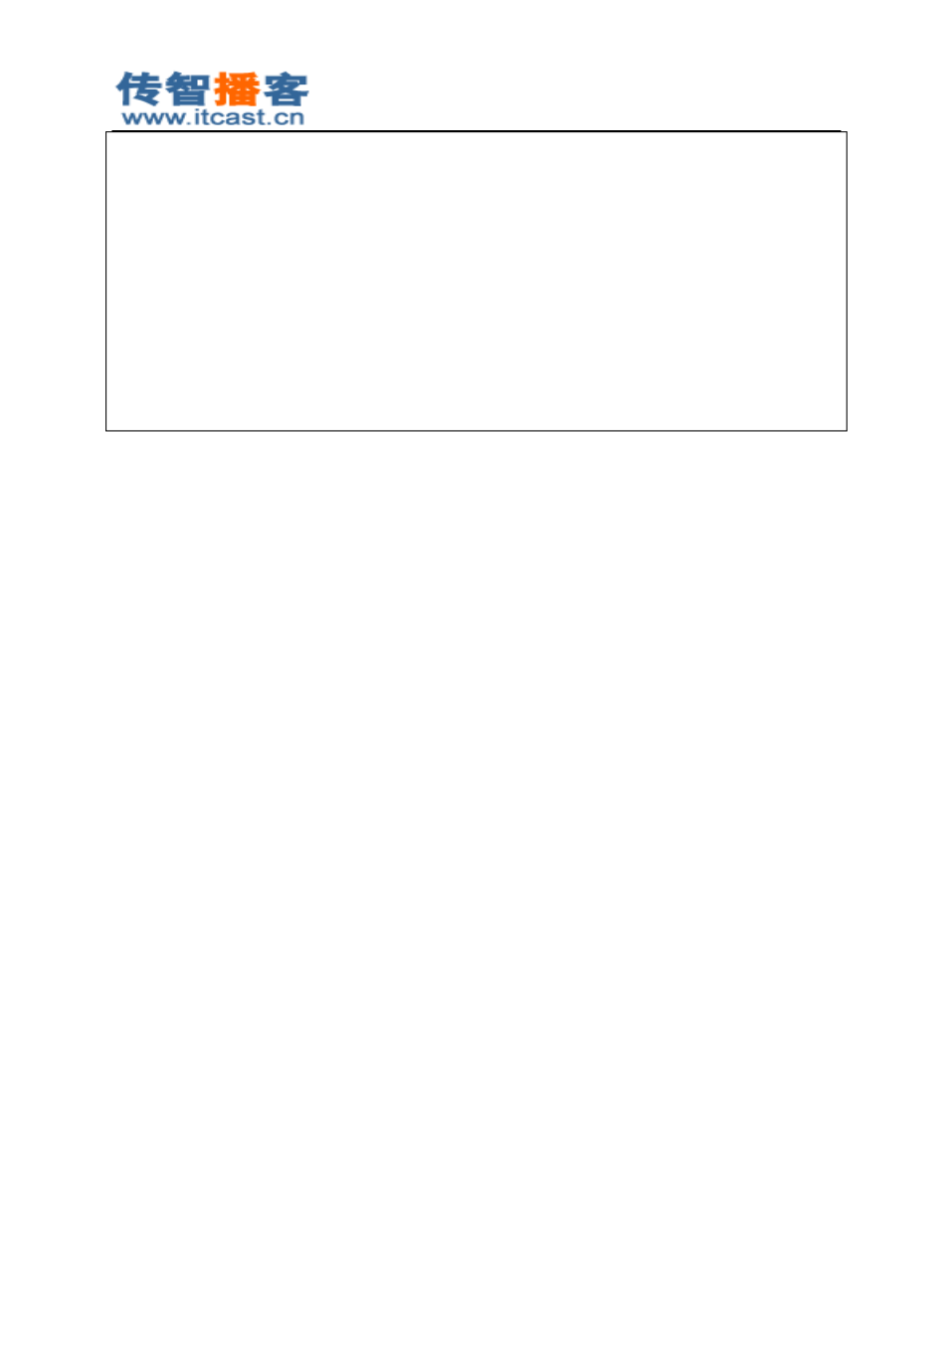

< title > index.html </ title >

< meta http-equiv = "content-type" content = "text/html; charset=UTF-8" >

</ head >

< body >

< form action = "/hello/servlet/AServlet" >

名称 : < input type = "text" name = "name" />

< input type ="submit" value = " 提交 " />

</ form >

< a href ="/hello/servlet/AServlet?name= 传智 " > 链接 </ a >

</ body >

</ html >

当用户在 index.html 页面中输入数据时， 都是 UTF-8 列表的。 因为这个页面本身就是 UTF-8 编码

的！

页面的编译就是页面中输入数据的编码。

* 1. GET 请求解读编码

当客户端通过 GET 请求发送数据给服务器时，使用 request.getParameter() 获取的数据是被服务 器误认为 ISO-8859-1 编码的，也就是说客户端发送过来的数据无论是 UTF-8 还是 GBK，服务器都认 为是 ISO-8859-1，这就说明我们需要在使用 request.getParameter() 获取数据后， 再转发成正确的编码。

例如客户端以 UTF-8 发送的数据，使用如下转码方式： String name = request.getParameter( “name ”);

name = new String(name.getBytes ( “iso-8859-1 ”), “utf-8 ”);

* 1. POST 请求解读编码

当客户端通过 POST请求发送数据给服务器时， 可以在使用 request.getParameter() 获取请求参数 之前先通过 request.setCharacterEncoding() 来指定编码，然后再使用 reuqest.getParameter() 方法来获 取请求参数，那么就是用指定的编码来读取了。

也就是说，如果是 POST请求，服务器可以指定编码！但如果没有指定编码，那么默认还是使用

ISO-8859-1 来解读。

request.setCharacterEncoding( “utf-8 ”);

String name = request.getParameter( “name ”);

2 响应编码

响应：服务器发送给客户端数据！响应是由 response 对象来完成，如果响应的数据不是字符数 据，那么就无需去考虑编码问题。当然，如果响应的数据是字符数据，那么就一定要考虑编码的问 题了。

|  |  |  |
| --- | --- | --- |
| response.getWriter().print( | “传智 ”); |  |
| 上面代码因为没有设置  （ ISO-8859-1）来处理，因为 | repsonse.getWriter() 字符流的编码，所以服务器使用默认  ISO-8859-1 不支持中文，所以一定会出现编码的。 | 的编码 |

##### 北京传智播客教育 [www.itcast.cn](http://www.itcast.cn/)

—高级软件人才实作培训专家 !

所以在使用 response.getWriter() 发送数据之前，一定要设置 response.getWriter() 的编码，这需要 使用 response.setCharacterEncoding() 方法：

response.setCharacterEncoding( “utf-8 ”); response.getWriter().print( “传智 ”);

上面代码因为在使用 response.getWriter() 输出之前已经设置了编码，所以输出的数据为 utf-8 编

码。但是，因为没有告诉浏览器使用什么编码来读取响应数据，所以很可能浏览器会出现错误的解 读，那么还是会出现乱码的。当然，通常浏览器都支持来设置当前页面的编码，如果用户在看到编 码时，去设置浏览器的编码，如果设置的正确那么乱码就会消失。但是我们不能让用户总去自己设 置编码，而且应该直接通知浏览器，服务器发送过来的数据是什么编码，这样浏览器就直接使用服 务器告诉他的编码来解读！这需要使用 content-type 响应头。

response.setContentType( “text/html;charset=utf-8 ”); response.getWriter().print( “传智 ”);

上面代码使用 setContentType() 方法设置了响应头 content-type 编码为 utf-8 ，这不只是在响应中

添加了响应头，还等于调用了一次 response.setCharacterEncoding( “utf-8 ”)，也就是说，通过我们只需 要 调 用 一 次 response.setContentType( “text/html;charset=utf-8 ”) 即 可 ， 而 无 需 再 去 调 用 response.setCharacterEncoding( “utf-8 ”)了。

在静态页面中，使用 <meta>来设置 content-type 响应头，例如：

<meta http-equiv="content-type" content="text/html; charset=UTF-8">

3 URL 编码

通过页面传输数据给服务器时，如果包含了一些特殊字符是无法发送的。这时就需要先把要发 送的数据转换成 URL编码格式，再发送给服务器。

其实需要我们自己动手给数据转换成 URL编码的只有 GET超链接，因为表单发送数据会默认使 用 URL编码，也就是说，不用我们自己来编码。

例如：“传智”这两个字通过 URL 编码后得到的是： “ %E4%BC%A0%E6%99%B”A。 URL 编码是先 需要把 “传智” 转换成字节， 例如我们现在使用 UTF-8 把“传智” 转换成字符， 得到的结果是： “ [-28,

-68, -96, -26, -103, -70] ”，然后再把所有负数加上 256，得到 [228, 188, 160, 230, 153, 186] ，再把每个 int

值转换成 16 进制，得到 [E4, BC, A0, E6, 99, BA，]

最后再每个 16 进制的整数前面加上“ %”。

通过 URL编码，把“传智”转换成了“ %E4%BC%A0%E6%99%B”A，然后发送给服务器！服务器 会自动识别出数据是使用 URL编码过的，然后会自动把数据转换回来。



当然，在页面中我们不需要自己去通过上面的过程把 “传智” 转换成“ %E4%BC%A0%E6%99%B”A， 而是使用 Javascript 来完成即可。当后面我们学习了 JSP后，就不用再使用 Javascript 了。

< script type = "text/javascript" > function _go() {

location = "/day05_2/AServlet?name=" + encodeURIComponent( " 传智 + 播客 " );

}

</ script >

< a href ="javascript:_go();" > 链接 </ a >

因为 URL 默认只支持 ISO-8859-1，这说明在 URL 中出现中文和一些特殊字符可能无法发送到服 务器。所以我们需要对包含中文或特殊字符的 URL 进行 URL编码。

##### 北京传智播客教育 [www.itcast.cn](http://www.itcast.cn/)

—高级软件人才实作培训专家 !

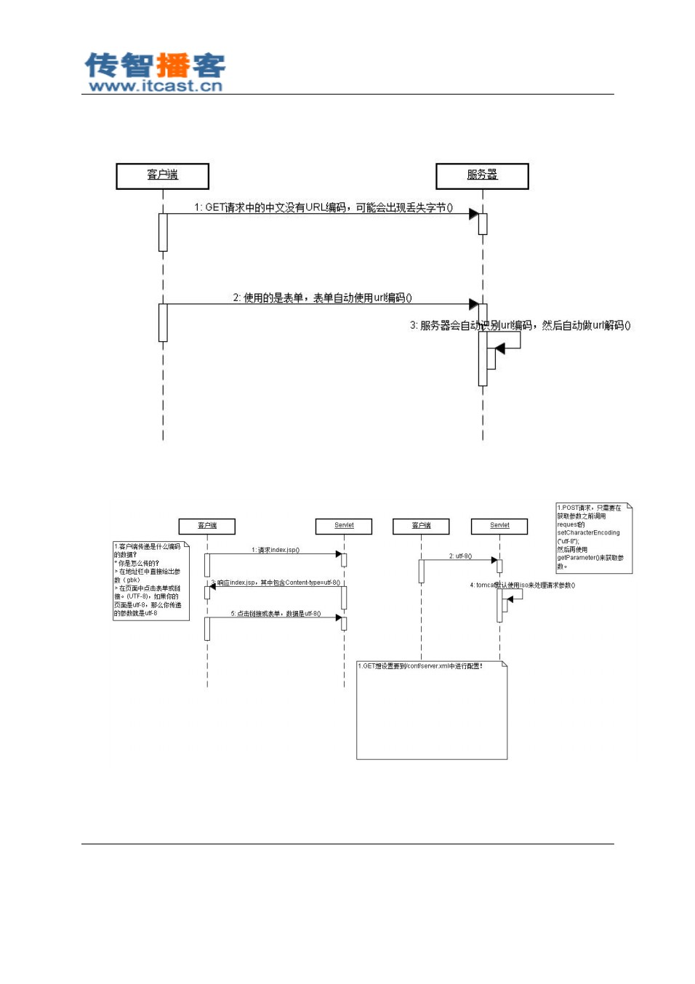

服务器会自动识别数据是否使用了 URL编码，如果使用了服务器会自动把数据解码，无需我们 自己动手解码。

day10URL 编码

day10 请求编码

##### 北京传智播客教育 [www.itcast.cn](http://www.itcast.cn/)

—高级软件人才实作培训专家 !

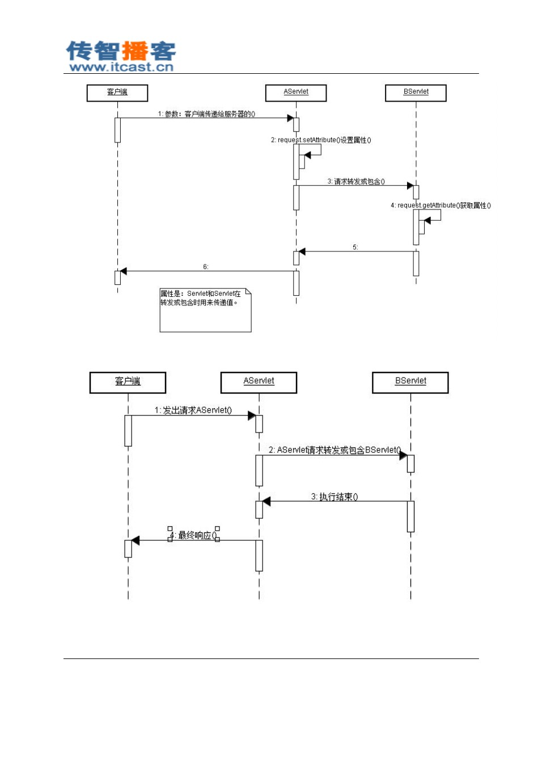

day10 请求参数和 request 域

day10 请求转发和请求包含是一个请求

day10 响应编码

##### 北京传智播客教育 [www.itcast.cn](http://www.itcast.cn/)

—高级软件人才实作培训专家 !

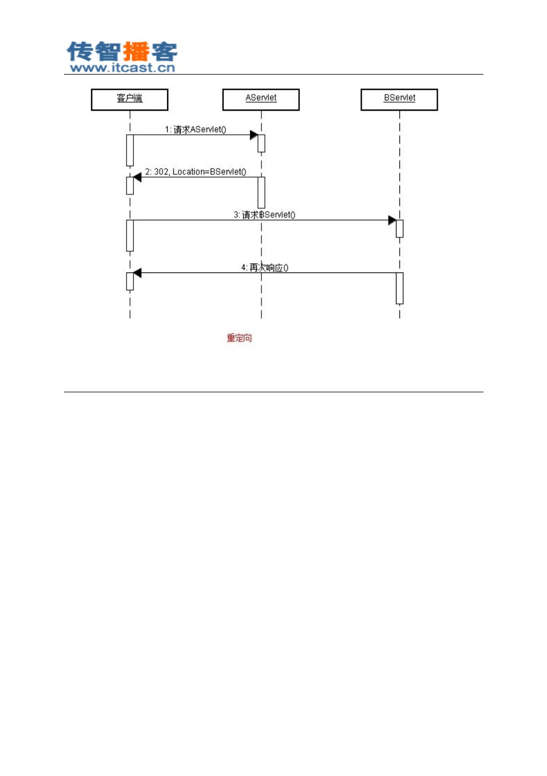

Day10 总结：

内容：

* response
* request

* 编码

* 路径

服务器处理请求的流程： 服务器每次收到请求时，都会为这个请求开辟一个新的线程。

服务器会把客户端的请求数据封装到 request 对象中， request 就是请求数据的载体！ （袋子）

服务器还会创建 response 对象，这个对象与客户端连接在一起，它可以用来向客户端发送响应。

（手机）

response：其类型为 HttpServletResponse ServletResponse-->与协议无关的类型 HttpServletResponse--> 与 http 协议相关的类型

回忆一下 http 协议！ http 协议中响应的内容包含哪些东西呢？

* 状态码： 200 表示成功、 302 表示重定向、 404 表示客户端错（访问的资源不存在） 、500 表示

##### 北京传智播客教育 [www.itcast.cn](http://www.itcast.cn/)

—高级软件人才实作培训专家 !



服务器端错

> sendError(int sc) --> 发送错误状态码，例如 404、500

> sendError(int sc, String msg) --> 也是发送错误状态码，还可以带一个错误信息！

> setStatus(int sc) --> 发送成功的状态码，可以用来发送 302

案例：

> 发送 404

* + 响应头： Content-Type、 Refresh、 Location 等等 头就是一个键值对！可能会存在一个头（一个名称，一个值） ，也可能会存在一个头（一个

名称，多个值！ ）

> *****setHeader(String name, String value) ： 适 用 于 单 值 的 响 应 头 ， 例 如 ：

response.setHeader("aaa", "AAA");

> addHeader(String name, String value) ：适用于多值的响应头

response.addHeader("aaa", "A"); response.addHeader("aaa", "AA"); response.addHeader("aaa", "AAA");

> setIntHeader(String name, int value) ：适用于单值的 int 类型的响应头

` response.setIntHeader("Content-Length", 888);

> addIntHeader(String name, int value) ：适用于多值的 int 类型的响应头

> setDateHeader(String name, long value) ：适用于单值的毫秒类型的响应头

response.setDateHeader("expires", 1000 * 60 * 60 * 24);

> addDateHeader(String name, long value) ：适用于多值的毫秒类型的响应头 案例：

> 发送 302，设置 Location 头，完成重定向！

> 定时刷新：设置 Refresh 头，你可以把它理解成，定时重定向！

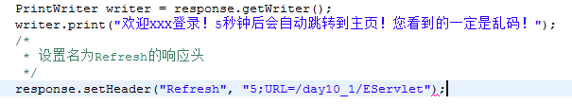

> 禁用浏览器缓存： Cache-Control 、pragma、 expires

> <meta> 标 签 可 以 代 替 响 应 头 ： <meta http-equiv="Content-Type" content="text/html;

charset=UTF-8">

* 响应体：通常是 html 、也可以是图片！

> response 的两个流： (在父类方法中查找 )

<> ServletOutputStream ，用来向客户端发送字节数据。 ServletOutputStream out =

resopnse.getOutputStream();

<> PrintWriter ，用来向客户端发送字符数据！需要设置编码。 PrintWriter writer =

response.getWriter();

<> 两个流不能同时使用，同时使用会发生异常。

案例：

> 使用 PrintWriter 发送字符数据

> 使用 ServletOutputStream 发送字节数据（图片） --这里注意将流转为字节数组的途径

（ IOUtils.toByteArray(inputstream) ）

* 重定向： 设置 302，设置 Location！其中变化的只有 Location，所以 java 提供了一个快捷方法， 完成重定向！

> sendRedirect(String location) 方法

(注意重定向的两种方式 )

request --> 封装了客户端所有的请求数据！其类型为（ HttpServletRequest ）

—高级软件人才实作培训专家 !



请求行

请求头 空行

请求体（ GET没体）

回忆一下 http 协议！请求协议中的数据都可以通过 request 对象来获取！

* 获取常用信息

> 获取客户端 IP，案例：封 IP。 request.getRemoteAddr()

> 请求方式， request.getMethod() ，可能是 POST也可能是 GET

* + 获取 HTTP请求头

> *****String getHeader(String name) ，适用于单值头

> int getIntHeader(String name) ，适用于单值 int 类型的请求头

> long getDateHeader(String name) ，适用于单值毫秒类型的请求头

> Enumeration<String> getHeaders(String name) ，适用于多值请求头

案例：

> 通过 User-Agent 识别用户浏览器类型

> 防盗链：如果请求不是通过本站的超链接发出的，发送错误状态码 404。 Referer 这个请 求头，表示请求的来源！

* + 获取请求 URL

http://localhost:8080/day10_2 /AServlet?username=xxx&password=yyy

> String getScheme()：获取协议， http

> String getServerName() ：获取服务器名， localhost

> String getServerPort() ：获取服务器端口， 8080

> *****String getContextPath() ：获取项目名， /day10_2

> String getServletPath() ：获取 Servlet 路径， /AServlet

> String getQueryString() ：获取参数部分，即问号后面的部分。 username=xxx&password=yyy

> String getRequestURI()：获取请求 URI，等于项目名 +Servlet 路径。 /day10_2/AServlet

> String getRequestURL()： 获 取 请 求 URL， 等 于 不 包 含 参 数 的 整 个 请 求 路 径 。

http://localhost:8080/day10_2 /AServlet

* 获取请求参数：请求参数是由客户端发送给服务器的！有可能是在请求体中（ POST），也可能 是在 URL之后（ GET）

请求参数：有一个参数一个值的，还有一个参数多个值！

> *****String getParameter(String name) ：获取指定名称的请求参数值，适用于单值请求参

数

> String[] getParameterValues(String name) ：获取指定名称的请求参数值， 适用于多值请求参 数

> Enumeration<String> getParameterNames() ：获取所有请求参数名称

> *****Map<String,String[]> getParameterMap() ：获取所有请求参数，其中 key 为参数名，

value 为参数值。

案例：超链接参数

案例：表单数据

##### 北京传智播客教育 [www.itcast.cn](http://www.itcast.cn/)

—高级软件人才实作培训专家 !



* 请求转发和请求包含

RequestDispatcher rd = request.getRequestDispatcher("/MyServlet"); 使用 request 获取

RequestDispatcher 对象，方法的参数是被转发或包含的 Servlet 的 Servlet 路径 请求转发： *****rd.forward(request,response);

请求包含： rd.include(request,response);

有时一个请求需要多个 Servlet 协作才能完成，所以需要在一个 Servlet 跳到另一个 Servlet ！

> 一个请求跨多个 Servlet，需要使用转发和包含。

> 请求转发：由下一个 Servlet 完成响应体！当前 Servlet 可以设置响应头！ （留头不留体， 一个请求，访问网址不变）

> 请求包含：由两个 Servlet 共同未完成响应体！ （留头又留体，一个请求，访问网址不变）

> 无论是请求转发还是请求包含，都在一个请求范围内！使用同一个 request 和 response！

* + request 域

Servlet 中三大域对象： request 、 session、 application ，都有如下三个方法：

> void setAttribute(String name, Object value)

> Object getAttribute(String name)

> void removeAttribute(String name);

> 同一请求范围内使用 request.setAttribute() 、request.getAttribute() 来传值！前一个 Servlet

调用 setAttribute() 保存值，后一个 Servlet 调用 getAttribute() 获取值。（两个

servlet 之间）

* 请求转发和重定向的区别

|  |  |  |
| --- | --- | --- |
| > | 请求转发是一个请求一次响应，而重定向是两次请求两次响应 |  |
| > | 请求转发地址栏不变化，而重定向会显示后一个请求的地址 |  |
| > | 请求转发只能转发到本项目其他 Servlet ，而重定向不只能重定向到本项目的其他 | Servlet ， |

还能定向到其他项目

> 请求转发是服务器端行为， 只需给出转发的 Servlet 路径， 而重定向需要给出 requestURI， 即包含项目名！

> 请求转发和重定向效率是转发高！因为是一个请求！

<> 需要地址栏发生变化，那么必须使用重定向！

<> 需要在下一个 Servlet 中获取 request 域中的数据，必须要使用转发！

编码

常见字符编码： iso-8859-1( 不支持中文 )、gb2312、gbk、gb18030(系统默认编码， 中国的国标码 )、

utf-8( 万国码，支持全世界的编码，所以我们使用这个 )

1. 响应编码

* 当使用 response.getWriter() 来向客户端发送字符数据时，如果在之前没有设置编码，那么默

认使用 iso，因为 iso 不支持中文，一定乱码

* + 在使用 response.getWriter() 之前可以使用 response.setCharaceterEncoding() 来设置字符流的编

码为 gbk 或 utf-8 ，当然我们通常会选择 utf-8 。这样使用 response.getWriter() 发送的

##### 北京传智播客教育 [www.itcast.cn](http://www.itcast.cn/)

—高级软件人才实作培训专家 !



字符就是使用 utf-8 编码的。 但还是会出现乱码！ 因为浏览器并不知道服务器发送过来的是什么编码 的数据！这时浏览器会使用 gbk 来解码，所以乱码！

* 在 使 用 response.getWriter() 之 前 可 以 使 用

response.setHeader("Content-type","text/html;charset=utf-8") 来设置响应头， 通知浏览器服务器这边使 用的是 utf-8 编码，而且在调用

setHeader() 后，还会自动执行 setCharacterEncding()方法。这样浏览器会使用 utf-8 解码，所以就不会 乱码了！

* setHeader("Content-Type", "text/html;charset=utf-8") 的 快 捷 方 法 是 ：

setContentType("text/html;charset=utf-8) 。

2. 请求编码

* 客户端发送给服务器的请求参数是什么编码：

客户端首先要打开一个页面，然后在页面中提交表单或点击超链接！在请求这个页面时， 服务器响应的编码是什么，那么客户端发送请求时的编码就是什么。

* 服务器端默认使用什么编码来解码参数：

服务器端默认使用 ISO-8859-1 来解码！所以这一定会出现乱码的！因为 iso 不支持中文！

* 请求编码处理分为两种： GET和 POST：GET请求参数不在请求体中， 而 POST请求参数在请求 体中，所以它们的处理方式是不同的！

* GET请求编码处理：

> String username = new String(request.getParameter("iso-8859-1"), "utf-8");

> 在 server.xml 中配置 URIEncoding=utf-8

* POST请求编码处理：

> String username = new String(request.getParameter("iso-8859-1"), "utf-8");

> 在获取参数之前调用 request.setCharacterEncoding("utf-8");

1. URL 编码

表单的默认类型： Content-Type: application/x-www-form-urlencoded ，就是把中文转换成 %后面跟

随两位的 16 进制。 为什么要用它：在客户端和服务器之间传递中文时需要把它转换成网络适合的方式。

* 它不是字符编码！

* 它是用来在客户端与服务器之间传递参数用的一种方式！

* URL 编码需要先指定一种字符编码， 把字符串解码后， 得到 byte[] ，然后把小于 0 的字节 +256， 再转换成 16 进制。前面再添加一个 %。

* POST请求默认就使用 URL 编码！ tomcat 会自动使用 URL解码！

* + URL 编码： String username = URLEncoder.encode(username, "utf-8"); 编码（所有超链接的中文 都要使用 URL 来编码）
  + URL 解码： String username = URLDecoder.decode(username, "utf-8");

最后我们需要把链接中的中文参数，使用 url 来编码！今天不行，因为 html 中不能给出 java 代 码，但后面学了 jsp 就可以了。

##### 北京传智播客教育 [www.itcast.cn](http://www.itcast.cn/)

—高级软件人才实作培训专家 !



路径

* + web.xml 中 <url-pattern> 路径，（叫它 Servlet 路径！）

> 要么以“ *”开关，要么为“ / ”开头

* 转发和包含路径

> ***** 以 “ / ” 开 头 ： 相 对 当 前 项 目 路 径 ， 例 如 ： http://localhost:8080/ 项 目 名 /

request.getRequestdispacher("/BServlet").for...();

> 不以“ / ”开头：相对当前 Servlet 路径。 request.getRequestdispacher("/BServlet").for...(); ， 假如当前 Servlet 是： http://localhost:8080/ 项目名 /servlet/AServlet ，

就是 http://localhost:8080/ 项目名 /servlet/BServlet

* 重定向路径（客户端路径）

> 以“ / ”开头：相对当前主机，例如： http://localhost:8080/ ， 所以需要自己手动添加项 目名，例如； response.sendRedirect("/day10_1 /Bservlet");

* 页面中超链接和表单路径

> 与重定向相同，都是客户端路径！需要添加项目名

> <form action="/day10_1 /AServlet">

> <a href="/day10_/AServlet">

> <a href="AServlet"> ， 如 果 不 以 “ / ” 开 头 ， 那 么 相 对 当 前 页 面 所 在 路 径 。 如 果 是

http://localhost:8080/day10_1 /html/form.html 。 即：

http://localhost:8080/day10_1 /html/ASevlet

> ***** 建立使用以“ / ”开头的路径，即绝对路径！

* + ServletContext 获取资源路径

> 相对当前项目目录，即当然 index.jsp 所在目录

* + ClassLoader 获取资源路径

> 相对 classes目录

* + Class 获取资源路径

> 以“ / ”开头相对 classes目录

> 不以“ / ”开头相对当前 .class 文件所在目录。

## day11

#### JSP入门

1. JSP概述
   1. 什么是 JSP

JSP（ Java Server Pages）是 JavaWeb 服务器端的 动态资源 。它与 html 页面的作用是相同的， 显 示数据和获取数据 。

北京传智播客教育 [www.itcast.cn](http://www.itcast.cn/)

—高级软件人才实作培训专家 !

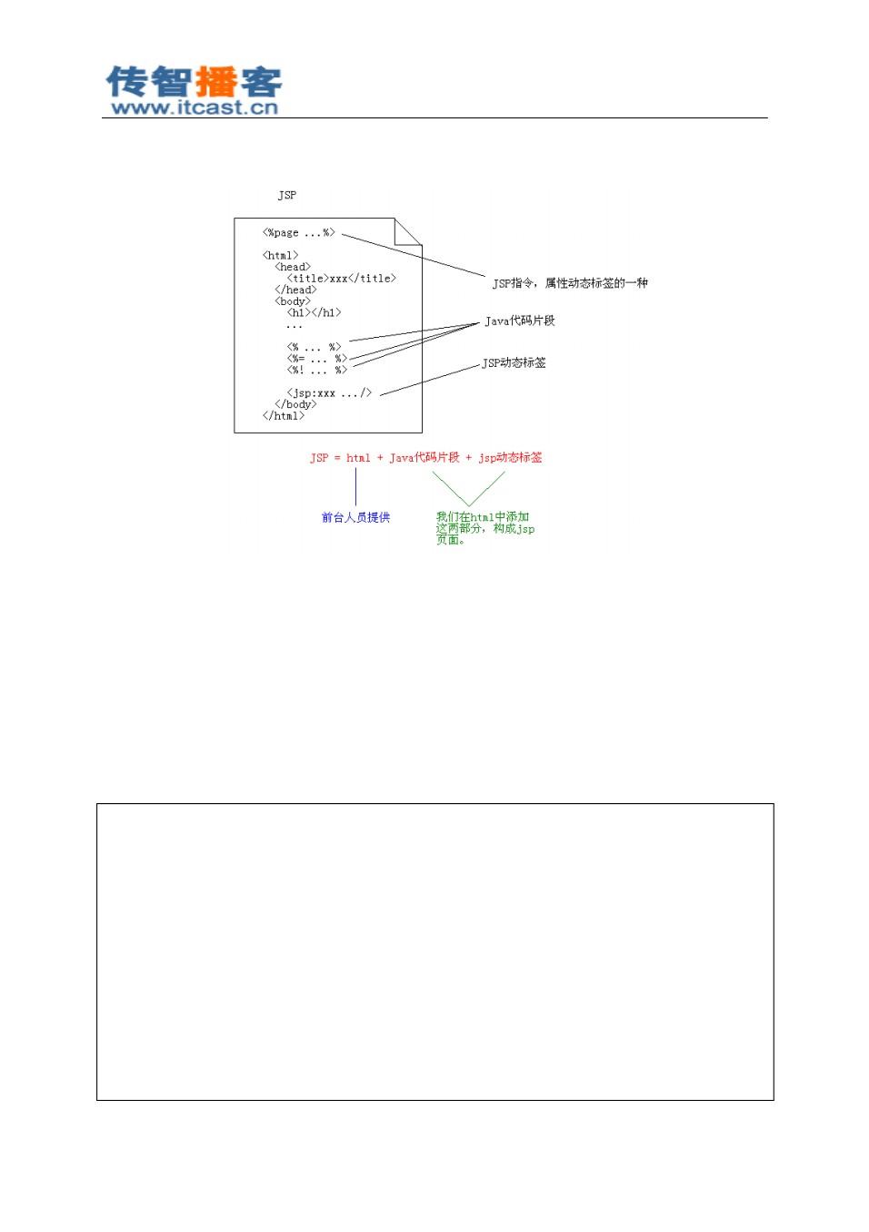

* 1. JSP的组成

JSP = html + Java脚本（代码片段） + JSP动态标签

1. JSP语法
   1. JSP脚本

JSP脚本就是 Java代码片段，它分为三种：

<%...%>：Java 语句；方法内能写什么，它就可以放什么！

<%= %>： Java 表达式； print( ... ); 这里能放什么，它就可以放什么！

<%!...%>： Java定义类成员；类体中可以放什么，它就可以放什么

<%@ page language = "java" import ="java.util.*" pageEncoding = "UTF-8" %>

<! DOCTYPE HTML PUBLIC "-//W3C//DTD HTML 4.01 Transitional//EN">

< html >

< head >

< title > JSP 演示 </ title >

</ head >

< body >

< h1 > JSP 演示 </ h1 >

<%

/ / Java 语句

String s1 = "hello jsp" ;

/ / 不会输出到客户端，而是在服务器端的控制台打印

##### 北京传智播客教育 [www.itcast.cn](http://www.itcast.cn/)

—高级软件人才实作培训专家 !



System.out.println(s1);

%>

<!-- 输出到客户端浏览器上 -->

输出变量： <%=s1 %>< br />

输出 int 类型常量： <%=100 %>< br />

输出 String 类型常量： <%=" 你好 " %>< br />

< br />

使用表达式输出常量是很傻的一件事， 因为可以直接使用 html 即可，下面是输出上面的常量： < br />

100 < br />

你好

</ body >

</ html >

* 1. 内置对象 out

out 对象在 JSP页面中无需创建就可以使用，它的作用是用来向客户端输出。

< body >

< h1 > out.jsp </ h1 >

<%

// 向客户端输出

out.print( " 你好！ " );

%>

</ body >

其中 <%= %>与 out.print() 功能是相同的！它们都是向客户端输出，例如：

<%=s1%>等同于 <% out.print(s1); %>

<%=”hello ”%>等同于 <% out.print( “hello ”); %>，也等同于直接在页面中写 hello 一样。

2.3 多个 <%...%> 可以通用

在一个 JSP中多个 <%...%>是相通的。例如：

< body >

< h1 > out.jsp </ h1 >

<%

String s = "hello" ;

%>

<%

out.print(s);

%>

</ body >

循环打印表格：

< body >

< h1 > 表格 </ h1 >

##### 北京传智播客教育 [www.itcast.cn](http://www.itcast.cn/)

—高级软件人才实作培训专家 !

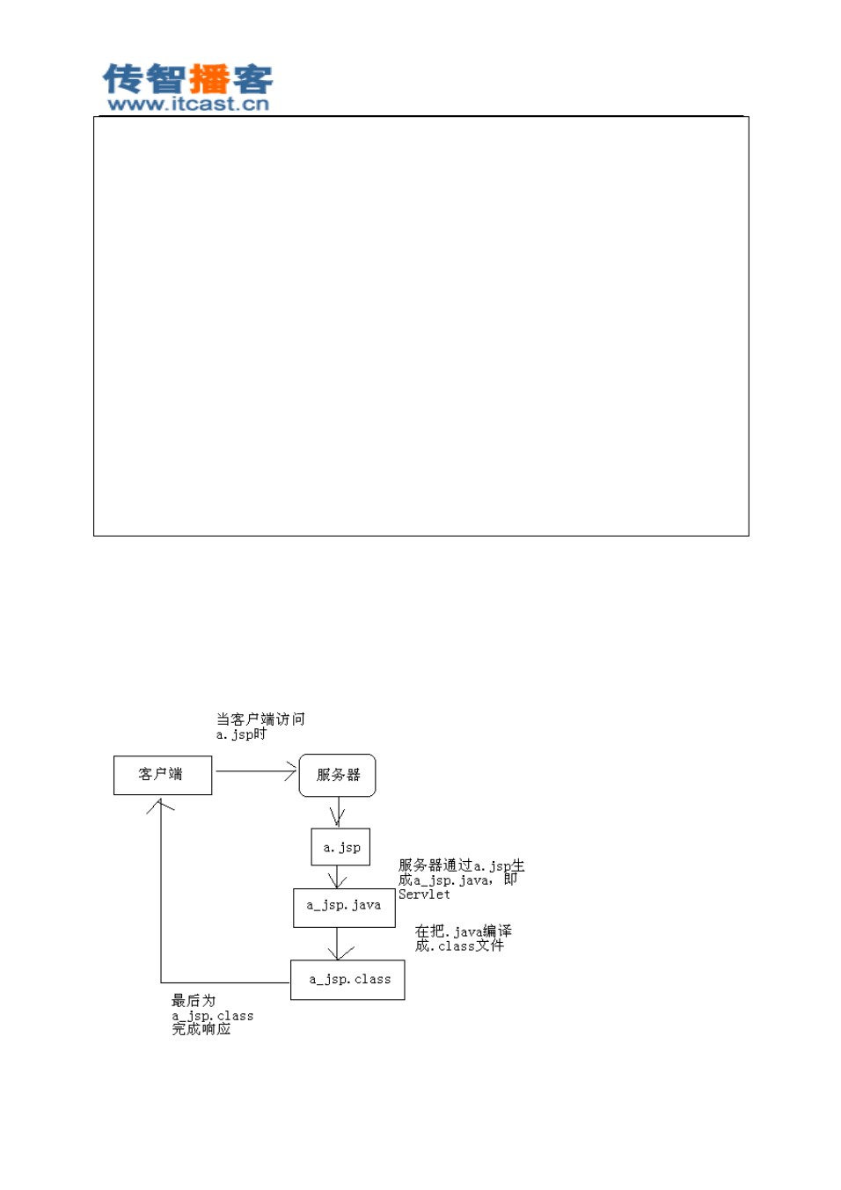

< table border = "1" width ="50%" >

<tr >

< th > 序号 </ th >

< th > 用户名 </ th >

< th > 密码 </ th >

</ tr >

<%

for ( int i = 0; i < 10; i++) {

%>

<tr >

< td > <%=i+1 %></ td >

< td > user <%=i %></ td >

< td > <%=100 + 1 %></ td >

</ tr >

<%

}

%>

</ table >

</ body >

1. JSP的原理
   1. JSP是特殊的 Servlet

JSP是一种特殊的 Servlet ，当 JSP页面首次被访问时， 容器 （ Tomcat）会先把 JSP编译成 Servlet ， 然后再去执行 Servlet 。所以 JSP其实就是一个 Servlet！

##### 北京传智播客教育 [www.itcast.cn](http://www.itcast.cn/)

—高级软件人才实作培训专家 !



* 1. JSP真身存放目录

JSP生成的 Servlet 存放在 ${CATALANA}/work 目录下，我经常开玩笑的说，它是 JSP的“真身”。 我们打开看看其中的内容，了解一下 JSP的“真身”。

你会发现，在 JSP中的静态信息（例如 <html> 等）在“真身”中都是使用 out.write() 完成打印！ 这些静态信息都是作为字符串输出给了客户端。

JSP 的整篇内容都会放到名为 _jspService 的方法中！你可能会说 <@page>不在“真身”中，

<%@page>我们明天再讲。

a_jsp.java 的 _jspService()方法：

public void _jspService(final javax.servlet.http.HttpServletRequest request, final javax.servlet.http.HttpServletResponse response)

throws java.io.IOException, javax.servlet.ServletException {

final javax.servlet.jsp.PageContext pageContext; javax.servlet.http.HttpSession session = null; final javax.servlet.ServletContext application ; final javax.servlet.ServletConfig config ; javax.servlet.jsp.JspWriter out = null;

final java.lang.Object page = this;

javax.servlet.jsp.JspWriter _jspx_out = null; javax.servlet.jsp.PageContext _jspx_page_context = null;

try {

response.setContentType("text/html;charset=UTF-8");

pageContext = _jspxFactory.getPageContext(this, request, response, null, true, 8192, true);

_jspx_page_context = pageContext; application = pageContext.getServletContext(); config = pageContext.getServletConfig(); session = pageContext.getSession();

out = pageContext.getOut();

_jspx_out = out;

}

1. 再论 JSP脚本

JSP脚本一共三种形式：

<%...%>：内容会直接放到“真身”中；

##### 北京传智播客教育 [www.itcast.cn](http://www.itcast.cn/)

—高级软件人才实作培训专家 !

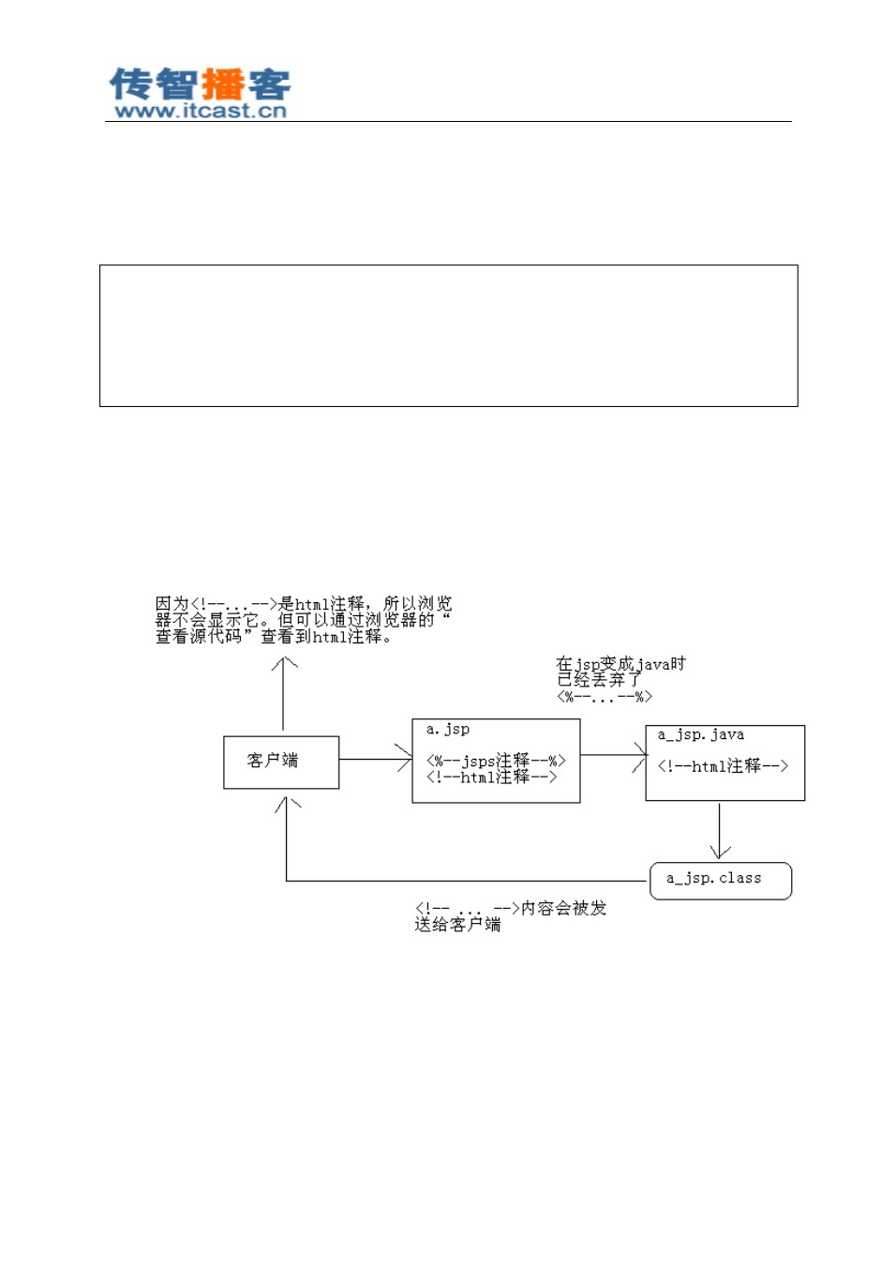

<%= %>：内容会放到 out.print() 中，作为 out.print() 的参数；

<%! %>：内容会放到 _jspService()方法之外，被类直接包含；

前面已经讲解了 <%...%>和 <%= %>，但还没有讲解 <%!...%>的作用！

现在我们已经知道了， JSP其实就是一个类，一个 Servlet 类。 <%!...%>的作用是在类中添加方法

或成员的，所以 <%!...%>中的内容不会出现在 _jspService()中。

<%!

private String name; public String hello() {

return "hello JSP!" ;

}

%>

1. JSP注释

我们现在已经知道 JSP是需要先编译成 .java，再编译成 .class 的。其中 <%-- ... --%>中的内容在 JSP

编译成 .java 时会 被忽略 的，即 JSP注释。

也可以在 JSP页面中使用 html 注释： <!-- -->，但这个注释在 JSP编译成的 .java 中是存在的， 它 不会被忽略 ，而且会被发送到客户端浏览器。但是在浏览器显示服务器发送过来的 html 时，因为

<!-- -->是 html 的注释，所以浏览器是不会显示它的。

##### 北京传智播客教育 [www.itcast.cn](http://www.itcast.cn/)

—高级软件人才实作培训专家 !



会话跟踪技术

1 什么是会话跟踪技术

我们需要先了解一下什么是会话！可以把会话理解为客户端与服务器之间的一次会晤，在一次 会晤中可能会包含多次请求和响应。例如你给 10086 打个电话，你就是客户端，而 10086 服务人员 就是服务器了。从双方接通电话那一刻起，会话就开始了，到某一方挂断电话表示会话结束。在通 话过程中，你会向 10086 发出多个请求，那么这多个请求都在一个会话中。

在 JavaWeb 中，客户向某一服务器发出第一个请求开始，会话就开始了，直到客户关闭了浏览 器会话结束。

在一个会话的多个请求中共享数据，这就是会话跟踪技术。例如在一个会话中的请求如下： 请求银行主页；

请求登录（请求参数是用户名和密码） ； 请求转账（请求参数与转账相关的数据） ； 请求信誉卡还款（请求参数与还款相关的数据） 。

在这上会话中当前用户信息必须在这个会话中共享的，因为登录的是张三，那么在转账和还款

时一定是相对张三的转账和还款！这就说明我们必须在一个会话过程中有共享数据的能力。

2 会话路径技术使用 Cookie 或 session 完成

我们知道 HTTP 协议是无状态协议， 也就是说每个请求都是独立的！ 无法记录前一次请求的状态。 但 HTTP协议中可以使用 Cookie 来完成会话跟踪！

在 JavaWeb 中，使用 session 来完成会话跟踪， session 底层依赖 Cookie 技术。

#### Cookie

1. Cookie 概述
   1. 什么叫 Cookie

Cookie 翻译成中文是小甜点， 小饼干的意思。 在 HTTP 中它表示服务器送给客户端浏览器的小甜 点。其实 Cookie 就是一个键和一个值构成的，随着服务器端的响应发送给客户端浏览器。然后客户 端浏览器会把 Cookie 保存起来，当下一次再访问服务器时把 Cookie 再发送给服务器。

Cookie 是由服务器创建 ，然后通过响应发送给客户端的一个键值对 。客户端会保存 Cookie，并 会标注出 Cookie 的来源（哪个服务器的 Cookie）。当客户端向服务器发出请求时会把所有这个服务

器 Cookie 包含在请求中发送给服务器，这样服务器就可以识别客户端了！

北京传智播客教育 [www.itcast.cn](http://www.itcast.cn/)

—高级软件人才实作培训专家 !

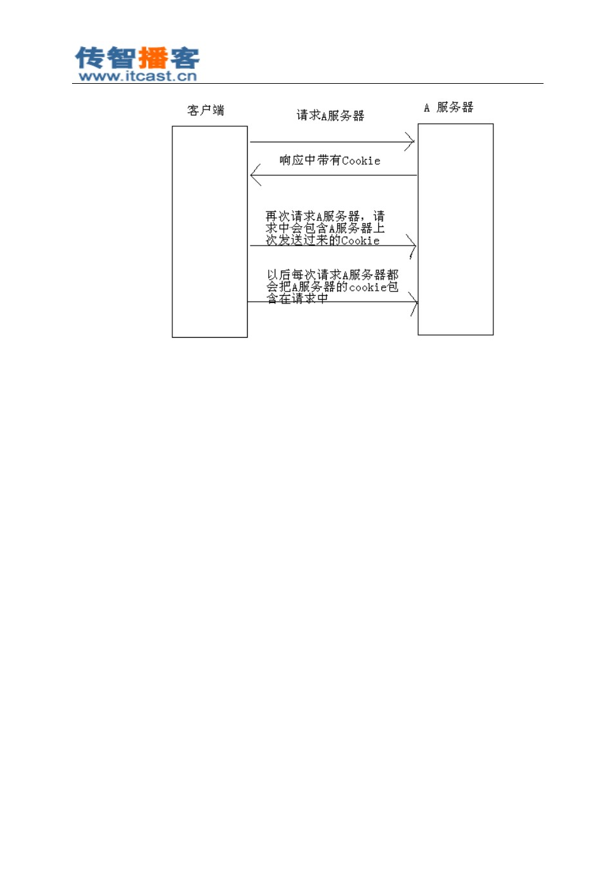

* 1. Cookie 规范

Cookie 大小上限为 4KB； 一个服务器最多在客户端浏览器上保存 20 个 Cookie； 一个浏览器最多保存 300 个 Cookie；

上面的数据只是 HTTP 的 Cookie 规范，但在浏览器大战的今天，一些浏览器为了打败对手，为 了展现自己的能力起见，可能对 Cookie 规范“扩展”了一些，例如每个 Cookie 的大小为 8KB，最多 可保存 500 个 Cookie 等！但也不会出现把你硬盘占满的可能！

注意，不同浏览器之间是不共享 Cookie 的。也就是说在你使用 IE 访问服务器时，服务器会把

Cookie 发给 IE，然后由 IE 保存起来，当你在使用 FireFox 访问服务器时，不可能把 IE 保存的 Cookie

发送给服务器。

* 1. Cookie 与 HTTP 头

Cookie 是通过 HTTP请求和响应头在客户端和服务器端传递的： Cookie ：请求头，客户端发送给服务器端；

1. 格式： Cookie: a=A; b=B; c=C。即多个 Cookie 用分号离开；

Set-Cookie：响应头，服务器端发送给客户端；

1. 一个 Cookie 对象一个 Set-Cookie：

Set-Cookie: a=A Set-Cookie: b=B Set-Cookie: c=C

* 1. Cookie 的覆盖

如果服务器端发送重复的 Cookie 那么会覆盖原有的 Cookie ，例如客户端的第一个请求服务器端 发送的 Cookie 是： Set-Cookie: a=A；第二请求服务器端发送的是： Set-Cookie: a=AA，那么客户端只留 下一个 Cookie，即： a=AA。

##### 北京传智播客教育 [www.itcast.cn](http://www.itcast.cn/)

—高级软件人才实作培训专家 !

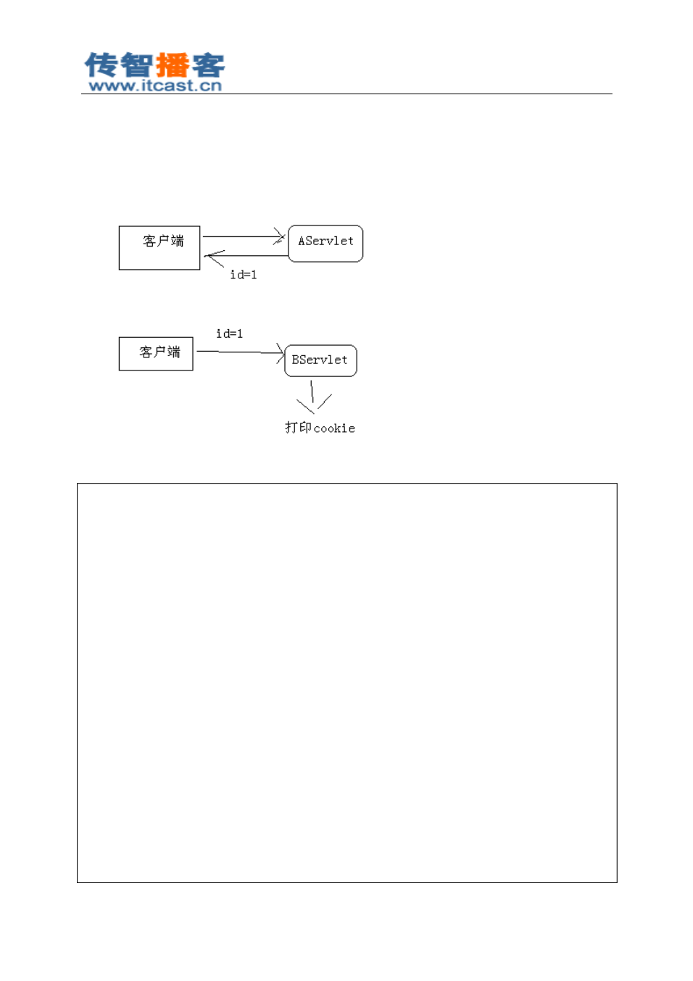

* 1. Cookie 第一例

我们这个案例是， 客户端访问 AServlet，AServlet 在响应中添加 Cookie，浏览器会自动保存 Cookie。 然后客户端访问 BServlet，这时浏览器会自动在请求中带上 Cookie，BServlet 获取请求中的 Cookie 打 印出来。

AServlet.java

package cn.itcast.servlet;

import java.io.IOException; import java.util.UUID;

import javax.servlet.ServletException; import javax.servlet.http.Cookie; import javax.servlet.http.HttpServlet;

import javax.servlet.http.HttpServletRequest;

import javax.servlet.http.HttpServletResponse;

/**

* + - 给客户端发送 Cookie
    - @author Administrator

*

*/

public class AServlet extends HttpServlet {

public void doGet(HttpServletRequest request, HttpServletResponse response)

throws ServletException, IOException {

response.setContentType( "text/html;charset=utf-8" );

##### 北京传智播客教育 [www.itcast.cn](http://www.itcast.cn/)

—高级软件人才实作培训专家 !



String id = UUID. randomUUID ().toString(); // 生成一个随机字符串

Cookie cookie = new Cookie( "id" , id); // 创建 Cookie 对象，指定名字和值 response.addCookie(cookie); // 在响应中添加 Cookie 对象 response.getWriter().print( " 已经给你发送了 ID" );

}

}

BServlet.java

package cn.itcast.servlet;

import java.io.IOException;

import javax.servlet.ServletException; import javax.servlet.http.Cookie; import javax.servlet.http.HttpServlet;

import javax.servlet.http.HttpServletRequest;

import javax.servlet.http.HttpServletResponse;

/**

* 获取客户端请求中的 Cookie

* + - @author Administrator

*

*/

public class BServlet extends HttpServlet {

public void doGet(HttpServletRequest request, HttpServletResponse response)

throws ServletException, IOException {

response.setContentType( "text/html;charset=utf-8" );

Cookie[] cs = request.getCookies(); // 获取请求中的 Cookie

if (cs != null ) { // 如果请求中存在 Cookie

for (Cookie c : cs) { // 遍历所有 Cookie

if (c.getName().equals( "id" )) { // 获取 Cookie 名字，如果 Cookie 名字是

id

response.getWriter().print( " 您的 ID 是： " + c.getValue()); // 打

印 Cookie 值

}

}

}

}

}

##### 北京传智播客教育 [www.itcast.cn](http://www.itcast.cn/)

—高级软件人才实作培训专家 !

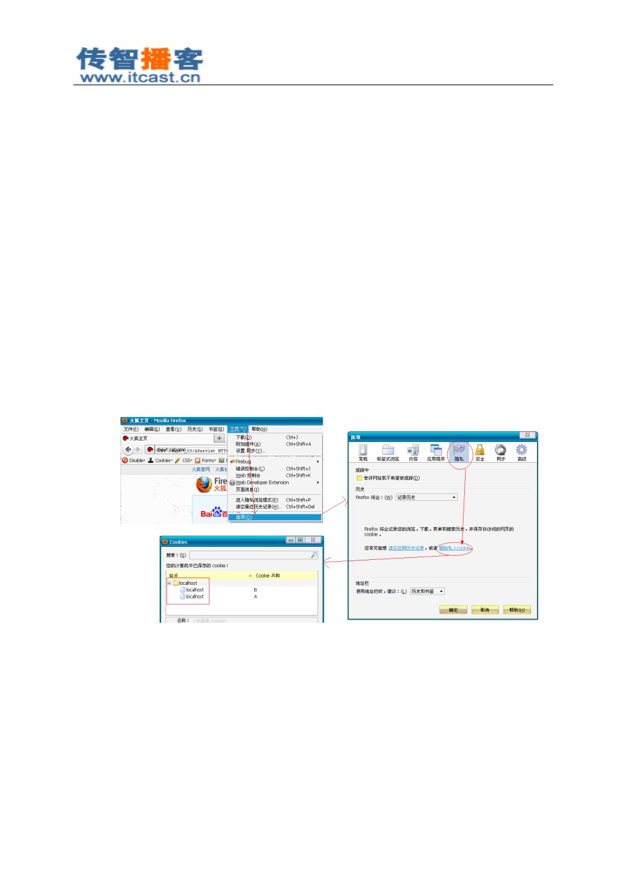

1. Cookie 的生命
   1. 什么是 Cookie 的生命

Cookie 不只是有 name 和 value， Cookie 还是生命。所谓生命就是 Cookie 在客户端的有效时间， 可以通过 setMaxAge(int) 来设置 Cookie 的有效时间。

cookie.setMaxAge(-1) ： cookie 的 maxAge 属性的默认值就是 -1，表示只在浏览器内存中 存活。 一旦关闭浏览器窗口，那么 cookie 就会消失。

cookie.setMaxAge(60*60) ：表示 cookie 对象可存活 1 小时。 当生命大于 0 时，浏览器会 把 Cookie 保存到硬盘上 ，就算关闭浏览器，就算重启客户端电脑， cookie 也会存活 1 小时；

cookie.setMaxAge(0) ： cookie 生命等于 0 是一个特殊的值，它表示 cookie 被作废 ！也就 是说，如果原来浏览器已经保存了这个 Cookie，那么可以通过 Cookie 的 setMaxAge(0) 来删除这个 Cookie。无论是在浏览器内存中， 还是在客户端硬盘上都会删除这个 Cookie。

* 1. 浏览器查看 Cookie

下面是浏览器查看 Cookie 的方式：

IE 查看 Cookie 文件的路径： C:\Documents and Settings\Administrator\Cookies ；

FireFox 查看 Cooke：

Google 查看 Cookie：

##### 北京传智播客教育 [www.itcast.cn](http://www.itcast.cn/)

—高级软件人才实作培训专家 !

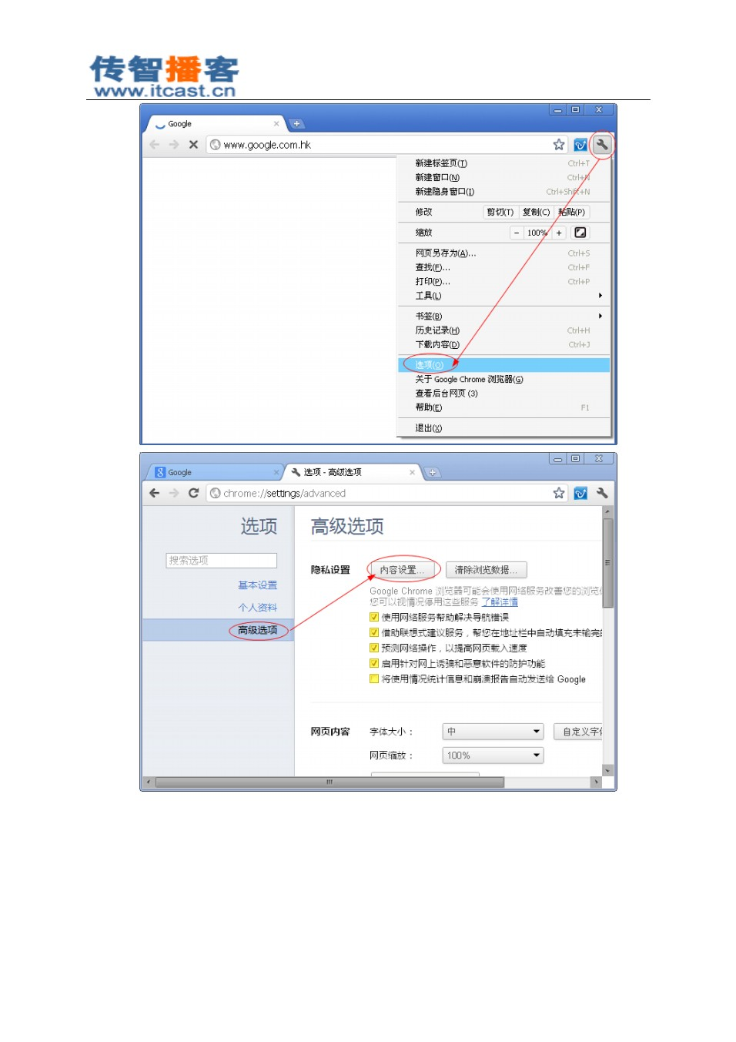

北京传智播客教育 [www.itcast.cn](http://www.itcast.cn/)

—高级软件人才实作培训专家 !

2.3 案例：显示上次访问时间

AServlet.java

创建 Cookie，名为 lasttime ，值为当前时间，添加到 response 中；

在 AServlet 中获取请求中名为 lasttime 的 Cookie； 如果不存在输出“您是第一次访问本站” ，如果存在输出“您上一次访问本站的时间是

xxx”；

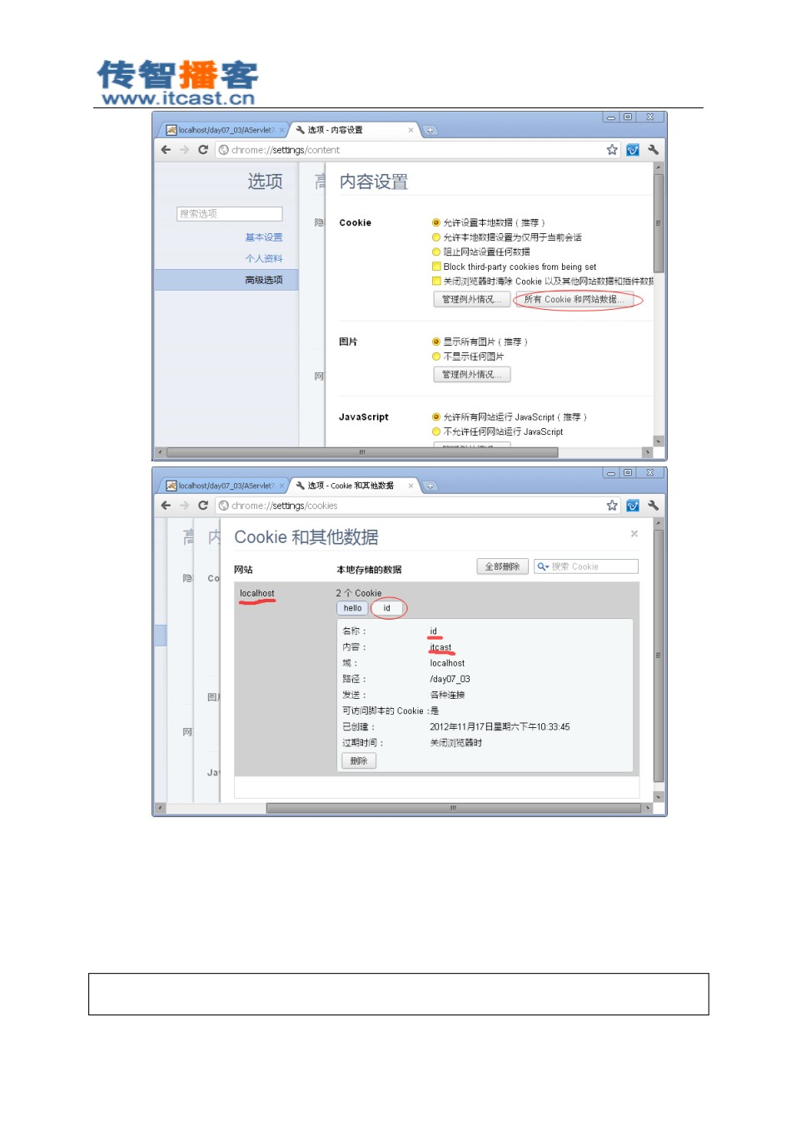

public void doGet(HttpServletRequest request, HttpServletResponse response)

##### 北京传智播客教育 [www.itcast.cn](http://www.itcast.cn/)

—高级软件人才实作培训专家 !



throws ServletException, IOException {

response.setContentType( "text/html;charset=utf-8" );

Cookie cookie = new Cookie( "lasttime" , new Date().toString()); cookie.setMaxAge(60 * 60);

response.addCookie(cookie);

Cookie[] cs = request.getCookies();

String s = " 您是首次访问本站！ " ; if (cs != null ) {

for (Cookie c : cs) {

if (c.getName().equals( "lasttime" )) {

s = " 您上次的访问时间是： " + c.getValue();

}

}

}

response.getWriter().print(s);

}

1. Cookie 的 path
   1. 什么是 Cookie 的路径

现在有 WEB 应用 A，向客户端发送了 10 个 Cookie，这就说明客户端无论访问应用 A 的哪个 Servlet 都会把这 10 个 Cookie 包含在请求中！ 但是也许只有 AServlet 需要读取请求中的 Cookie，而其他 Servlet 根本就不会获取请求中的 Cookie。这说明客户端浏览器有时发送这些 Cookie 是多余的！

可以通过设置 Cookie 的 path 来指定浏览器，在访问什么样的路径时，包含什么样的 Cookie。

3.2 Cookie 路径与请求路径的关系 下面我们来看看 Cookie 路径的作用：

下面是客户端浏览器保存的 3 个 Cookie 的路径：

a: /cookietest ；

b: /cookietest/servlet ；

c: /cookietest/jsp ；

下面是浏览器请求的 URL：

A: http://localhost:8080/cookietest/AServlet ；

B: http://localhost:8080/cookietest/servlet/BServlet ；

C: http://localhost:8080/cookietest/jsp/CServlet ；

请求 A 时，会在请求中包含 a； 请求 B 时，会在请求中包含 a、 b；

##### 北京传智播客教育 [www.itcast.cn](http://www.itcast.cn/)

—高级软件人才实作培训专家 !



请求 C 时，会在请求中包含 a、 c；

也就是说， 请求路径如果包含了 Cookie 路径，那么会在请求中包含这个 Cookie，否则不会请求 中不会包含这个 Cookie。

A 请求的 URL包含了“ /cookietest ”，所以会在请求中包含路径为 “ /cookietest ”的 Cookie； B 请求的 URL 包含了“ /cookietest ”，以及“ /cookietest/servlet ”，所以请求中包含路径 为“ /cookietest ”和“ /cookietest/servlet ”两个 Cookie；

B 请求的 URL 包含了“ /cookietest ”，以及“ /cookietest/jsp ”，所以请求中包含路径为 “ /cookietest ”和“ /cookietest/jsp ”两个 Cookie；

3.3 设置 Cookie 的路径

设置 Cookie 的路径需要使用 setPath()方法，例如： cookie.setPath( “/cookietest/servlet ”);

如果没有设置 Cookie 的路径，那么 Cookie 路径的默认值当前访问资源所在路径，例如：

访问 http://localhost:8080/cookietest/AServlet 时添加的 Cookie 默认路径为 /cookietest ； 访 问 http://localhost:8080/cookietest/servlet/BServlet 时 添 加 的 Cookie 默 认 路 径 为

/cookietest/servlet ；

访 问 http://localhost:8080/cookietest/jsp/BServlet 时 添 加 的 Cookie 默 认 路 径 为

/cookietest/jsp ；

|  |  |  |  |
| --- | --- | --- | --- |
| 4 | Cookie 的 domain  **Cookie** 的 **domain** 属性可以让网站中二级域共享 **Cookie**，次要！ |  | |
|  | 百度你是了解的对吧！ |  |  |
|  | [http://www.baidu.com](http://www.baidu.com/) |  |  |
|  | [http://zhidao.baidu.com](http://zhidao.baidu.com/) |  |  |
|  | [http://news.baidu.com](http://news.baidu.com/) |  |  |
|  | [http://tieba.baidu.com](http://tieba.baidu.com/) |  |  |
|  | 现在我希望在这些主机之间共享 Cookie（例如在 [www.baidu.com](http://www.baidu.com/) | 中响应的 | cookie ，可以在 |

news.baidu.com 请求中包含） 。很明显，现在不是路径的问题了，而是主机的问题，即域名的问题。 处理这一问题其实很简单，只需要下面两步：

设置 Cookie 的 path 为“ / ”： c.setPath(“/ ”)；

设置 Cookie 的 domain 为“ .baidu.com ”： c.setDomain( “.baidu.com ”)。

当 domain 为“ .baidu.com ”时，无论前缀是什么，都会共享 Cookie 的。但是现在我们需要设置 两个虚拟主机： [www.baidu.com](http://www.baidu.com/) 和 news.baidu.com 。

第一步：设置 windows 的 DNS 路径解析

|  |  |  |
| --- | --- | --- |
| 找到 | C:\WINDOWS\system32\drivers\etc\hosts | 文件，添加如下内容 |
| 127.0.0.1 | localhost |  |
| 127.0.0.1 | [www.baidu.com](http://www.baidu.com/) |  |
| 127.0.0.1 | news.baidu.com |  |

##### 北京传智播客教育 [www.itcast.cn](http://www.itcast.cn/)

—高级软件人才实作培训专家 !

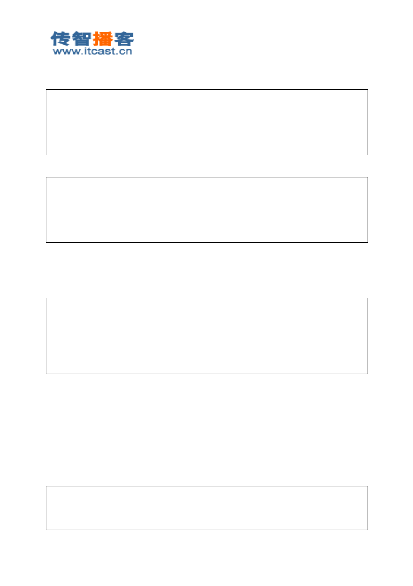

第二步：设置 Tomcat 虚拟主机

找到 server.xml 文件，添加 <Host>元素，内容如下：

[<Host name="www.baidu.com"](http://www.baidu.com/) appBase="F:\webapps\www" unpackWARs="true" autoDeploy="true" xmlValidation="false" xmlNamespaceAware="false"/>

<Host name="news.baidu.com" appBase="F:\webapps\news" unpackWARs="true" autoDeploy="true" xmlValidation="false" xmlNamespaceAware="false"/>

第三步：创建 A 项目，创建 AServlet，设置 Cookie。 Cookie c = new Cookie( "id" , "baidu" ); c.setPath( "/" );

|  |  |  |
| --- | --- | --- |
| c.setDomain( ".baidu.com" | ); |  |
| c.setMaxAge(60*60);  response.addCookie(c); |  |  |
| response.getWriter().print( |  | "OK" ); |

把 A 项目的 WebRoot 目录复制到 F:\webapps\www 目录下，并把 WebRoot 目录的名字修改为

ROOT。

第四步：创建 B 项目，创建 BServlet，获取 Cookie，并打印出来。

Cookie[] cs = request.getCookies(); if (cs != null ) {

for (Cookie c : cs) {

String s = c.getName() + ": " + c.getValue() + "<br/>" ; response.getWriter().print(s);

}

}

把 B 项目的 WebRoot 目录复制到 F:\webapps\news 目录下，并把 WebRoot 目录的名字修改为

ROOT。

第五步：访问 www.baidu.com\AServlet ，然后再访问 news.baidu.com\BServlet 。

5 Cookie 中保存中文

Cookie 的 name 和 value 都不能使用中文，如果希望在 Cookie 中使用中文，那么需要先对中文 进行 URL编码，然后把编码后的字符串放到 Cookie 中。

向客户端响应中添加 Cookie

String name = URLEncoder. encode ( " 姓名 " , "UTF-8" ); String value = URLEncoder. encode ( " 张三 " , "UTF-8" ); Cookie c = new Cookie(name, value);

c.setMaxAge(3600);

##### 北京传智播客教育 [www.itcast.cn](http://www.itcast.cn/)

—高级软件人才实作培训专家 !



response.addCookie(c);

从客户端请求中获取 Cookie

response.setContentType( "text/html;charset=utf-8" ); Cookie[] cs = request.getCookies();

if (cs != null ) {

for (Cookie c : cs) {

String name = URLDecoder. decode (c.getName(), "UTF-8" ); String value = URLDecoder. decode (c.getValue(), "UTF-8" ); String s = name + ": " + value + "<br/>" ; response.getWriter().print(s);

}

}

6 显示曾经浏览过的商品

index.jsp

< body >

< h1 > 商品列表 </ h1 >

< a href = "/day06_3/GoodServlet?name=ThinkPad" > ThinkPad </ a >< br />

< a href = "/day06_3/GoodServlet?name=Lenovo" > Lenovo </ a>< br />

< a href = "/day06_3/GoodServlet?name=Apple" > Apple </ a>< br />

< a href = "/day06_3/GoodServlet?name=HP" > HP</ a>< br />

< a href = "/day06_3/GoodServlet?name=SONY" >SONY</ a >< br />

< a href = "/day06_3/GoodServlet?name=ACER" >ACER</ a >< br />

< a href = "/day06_3/GoodServlet?name=DELL" >DELL </ a >< br />

< hr />

您浏览过的商品：

<%

Cookie[] cs = request.getCookies(); i f (cs != null ) {

for (Cookie c : cs) {

if (c.getName().equals( "goods" )) { out.print(c.getValue());

}

}

}

%>

</ body >

GoodServlet

public class GoodServlet extends HttpServlet {

##### 北京传智播客教育 [www.itcast.cn](http://www.itcast.cn/)

—高级软件人才实作培训专家 !



public void doGet(HttpServletRequest request, HttpServletResponse response)

throws ServletException, IOException {

String goodName = request.getParameter( "name" );

String goods = CookieUtils. getCookValue (request, "goods" );

if (goods != null ) {

String[] arr = goods.split( ", " );

Set<String> goodSet = new LinkedHashSet(Arrays. asList (arr)); goodSet.add(goodName);

goods = goodSet.toString();

goods = goods.substring(1, goods.length() - 1);

} else {

goods = goodName;

}

Cookie cookie = new Cookie( "goods" , goods); cookie.setMaxAge(1 * 60 * 60 * 24); response.addCookie(cookie);

response.sendRedirect( "/day06_3/index.jsp" );

}

}

CookieUtils

public class CookieUtils {

public static String getCookValue(HttpServletRequest request, String name)

{

Cookie[] cs = request.getCookies(); if (cs == null ) {

return null ;

}

for (Cookie c : cs) {

if (c.getName().equals(name)) { return c.getValue();

}

}

return null ;

}

}

##### 北京传智播客教育 [www.itcast.cn](http://www.itcast.cn/)

—高级软件人才实作培训专家 !



HttpSession

HttpSession 概述

* 1. 什么是 HttpSesssion

javax.servlet.http.HttpSession 接口表示一个会话， 我们可以把一个会话内需要共享的数据保存到

HttSession 对象中！

* 1. 获取 HttpSession 对象

HttpSession request.getSesssion()：如果当前会话已经有了 session 对象那么直接返回， 如果当前会话还不存在会话，那么创建 session 并返回；

HttpSession request.getSession(boolean) ：当参数为 true 时，与 requeset.getSession()相同。 如果参数为 false，那么如果当前会话中存在 session 则返回，不存在返回 null ；

* 1. HttpSession 是域对象

我们已经学习过 HttpServletRequest 、 ServletContext ，它们都是域对象，现在我们又学习了一个 HttpSession，它也是域对象。它们 三个是 Servlet 中可以使用的域对象 ，而 JSP中可以多使用一个域 对象，明天我们再讲解 JSP的第四个域对象。

HttpServletRequest ： 一个请求创建一个 request 对象 ，所以在同一个请求中可以共享 request，例如一个请求从 AServlet 转发到 BServlet，那么 AServlet 和 BServlet 可以共享 request 域中的数据；

ServletContext ：一个应用只创建一个 ServletContext 对象 ，所以在 ServletContext 中的数 据可以在整个应用中共享，只要不启动服务器，那么 ServletContext 中的数据就可以共

享；

HttpSession：一个会话创建一个 HttpSession 对象， 同一会话中的多个请求中可以共享

session 中的数据； 下载是 session 的域方法：

void setAttribute (String name, Object value) ：用来存储一个对象， 也可以称之为存储一个域属 性，例如： session.setAttribute( “xxx”, “XXX”)，在 session 中保存了一个域属性，域属性名称 为 xxx，域属性的值为 XXX。请注意，如果多次调用该方法，并且使用相同的 name ，那么会 覆盖上一次的值，这一特性与 Map 相同；

Object getAttribute (String name) ：用来获取 session 中的数据， 当前在获取之前需要先去存储 才行，例如： String value = (String) session.getAttribute( “xxx”);，获取名为 xxx 的域属性； void removeAttribute (String name) ：用来移除 HttpSession 中的域属性，如果参数 name 指定 的域属性不存在，那么本方法什么都不做；

Enumeration getAttributeNames ()：获取所有域属性的名称；

2 登录案例

需要的页面：

login.jsp ：登录页面，提供登录表单；

index1.jsp ：主页，显示当前用户名称，如果没有登录，显示您还没登录；

##### 北京传智播客教育 [www.itcast.cn](http://www.itcast.cn/)

—高级软件人才实作培训专家 !



index2.jsp ：主页，显示当前用户名称，如果没有登录，显示您还没登录； Servlet ：

LoginServlet：在 login.jsp 页面提交表单时，请求本 Servlet 。在本 Servlet 中获取用户名、 密码进行校验，如果用户名、密码错误，显示“用户名或密码错误” ，如果正确保存用 户名 session 中，然后重定向到 index1.jsp ；

当用户没有登录时访问 index1.jsp 或 index2.jsp，显示“您还没有登录” 。如果用户在 login.jsp 登 录成功后到达 index1.jsp 页面会显示当前用户名，而且不用再次登录去访问 index2.jsp 也会显示用户 名。因为多次请求在一个会话范围， index1.jsp 和 index2.jsp 都会到 session 中获取用户名， session 对象在一个会话中是相同的，所以都可以获取到用户名！

login.jsp

<%@ page language = "java" import ="java.util.*" pageEncoding = "UTF-8" %>

<! DOCTYPE HTML PUBLIC "-//W3C//DTD HTML 4.01 Transitional//EN">

< html >

< head >

< title > login.jsp </ title >

</ head >

< body >

|  |  |  |
| --- | --- | --- |
| < h1 > login.jsp | </ h1 > |  |
| < hr />  < form action | = "/day06_4/LoginServlet" method ="post" | > |
| 用 户名： <input | type = "text" name = "username" />< br /> |  |

<input type ="submit" value ="Submit" />

</ form >

</ body >

</ html >

index1.jsp

<%@ page language = "java" import ="java.util.*" pageEncoding = "UTF-8" %>

<! DOCTYPE HTML PUBLIC "-//W3C//DTD HTML 4.01 Transitional//EN">

< html >

< head >

< title > index1.jsp </ title >

</ head >

< body >

< h1 > index1.jsp </ h1 >

<%

String username = (String)session.getAttribute( "username" );

##### 北京传智播客教育 [www.itcast.cn](http://www.itcast.cn/)

—高级软件人才实作培训专家 !



if (username == null ) {

out.print( " 您还没有登录！ " );

} else {

out.print( " 用户名： " + username);

}

%>

< hr />

< a href ="/day06_4/index2.jsp" > index2 </ a >

</ body >

</ html >

index2.jsp

<%@ page language = "java" import ="java.util.*" pageEncoding = "UTF-8" %>

<! DOCTYPE HTML PUBLIC "-//W3C//DTD HTML 4.01 Transitional//EN">

< html >

< head >

< title > index2.jsp </ title >

</ head >

< body >

< h1 > index2.jsp </ h1 >

<%

String username = (String)session.getAttribute( "username" ); if (username == null ) {

out.print( " 您还没有登录！ " );

} else {

out.print( " 用户名： " + username);

}

%>

< hr />

< a href ="/day06_4/index1.jsp" > index1 </ a >

</ body >

</ html >

LoginServlet

public class LoginServlet extends HttpServlet {

public void doPost(HttpServletRequest request, HttpServletResponse response)

throws ServletException, IOException {

request.setCharacterEncoding( "utf-8" ); response.setContentType( "text/html;charset=utf-8" );

##### 北京传智播客教育 [www.itcast.cn](http://www.itcast.cn/)

—高级软件人才实作培训专家 !

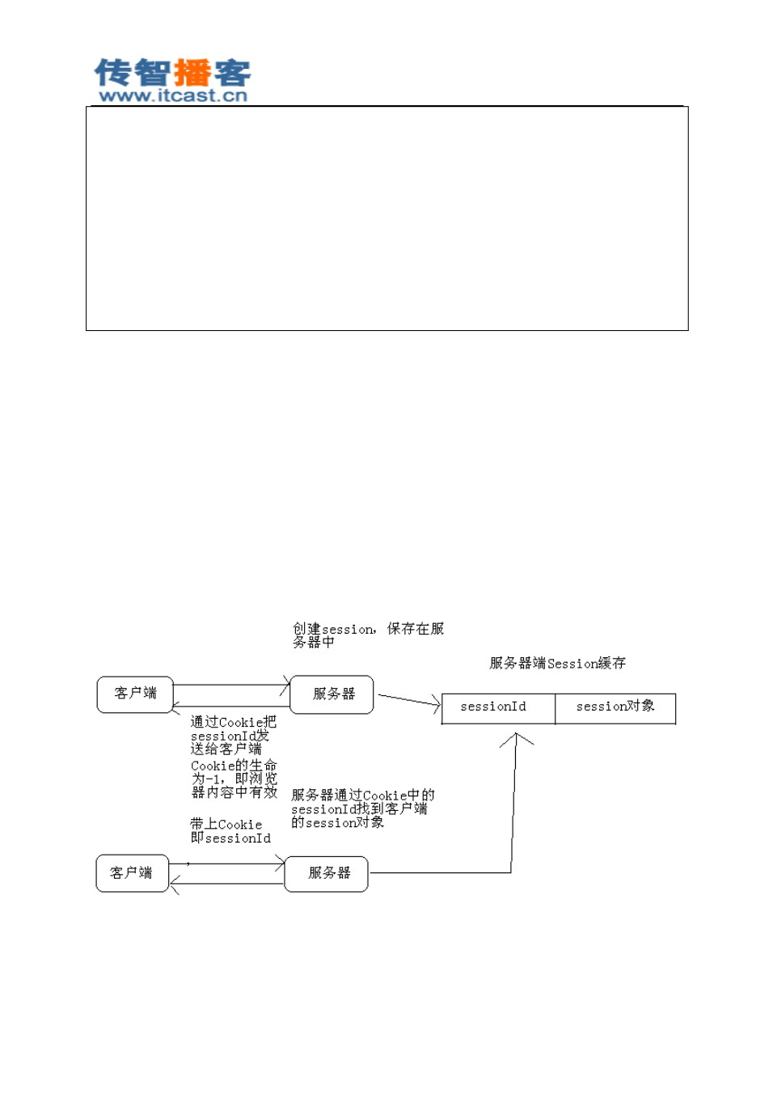

String username = request.getParameter( "username" );

if (username.equalsIgnoreCase( "itcast" )) { response.getWriter().print( " 用户名或密码错误！ " );

} else {

HttpSession session = request.getSession(); session.setAttribute( "username" , username);

response.sendRedirect( "/day06_4/index1.jsp" );

}

}

}

1. session 的实现原理

session 底层是依赖 Cookie 的 ！我们来理解一下 session 的原理吧！ 当我首次去银行时，因为还没有账号，所以需要开一个账号，我获得的是银行卡，而银行这边

的数据库中留下了我的账号，我的钱是保存在银行的账号中，而我带走的是我的卡号。 当我再次去银行时，只需要带上我的卡，而无需再次开一个账号了。只要带上我的卡，那么我

在银行操作的一定是我的账号！

当首次使用 session 时，服务器端要创建 session，session 是保存在服务器端， 而给客户端的 session

的 id （一个 cookie 中保存了 sessionId）。客户端带走的是 sessionId，而数据是保存在 session 中。 当客户端再次访问服务器时，在请求中会带上 sessionId，而服务器会通过 sessionId 找到对应的

session，而无需再创建新的 session。

1. session 与浏览器

session 保存在服务器，而 sessionId 通过 Cookie 发送给客户端 ，但这个 Cookie 的生命不 -1，即 只在浏览器内存中存在，也就是说如果用户关闭了浏览器，那么这个 Cookie 就丢失了。

##### 北京传智播客教育 [www.itcast.cn](http://www.itcast.cn/)

—高级软件人才实作培训专家 !

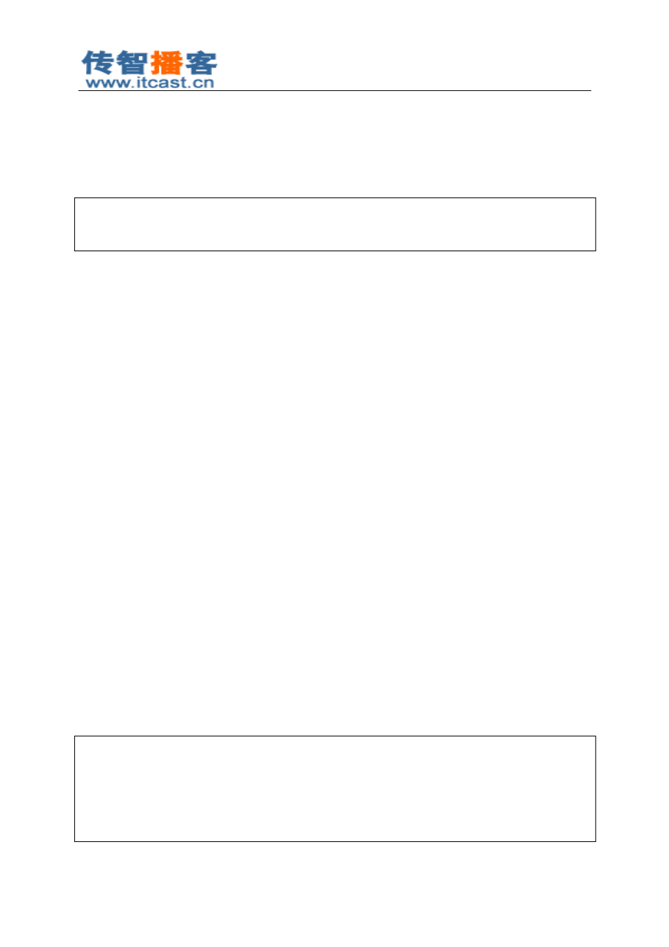

当用户再次打开浏览器访问服务器时，就不会有 sessionId 发送给服务器，那么服务器会认为你 没有 session，所以服务器会创建一个 session，并在响应中把 sessionId 中到 Cookie 中发送给客户端。

你可能会说，那原来的 session 对象会怎样？当一个 session 长时间没人使用的话，服务器会把

session 删除了！这个时长在 Tomcat 中配置是 30 分钟，可以在 ${CATALANA}/conf/web.xml 找到这个 配置，当然你也可以在自己的 web.xml 中覆盖这个配置！

web.xml

<session-config>

<session-timeout>30</session-timeout>

</session-config>

session 失效时间也说明一个问题！如果你打开网站的一个页面开始长时间不动，超出了 30 分 钟后，再去点击链接或提交表单时你会发现，你的 session 已经丢失了！

1. session 其他常用 API

String getId() ：获取 sessionId；

int getMaxInactiveInterval() ：获取 session 可以的最大不活动时间 （秒），默认为 30 分钟。 当 session 在 30 分钟内没有使用，那么 Tomcat 会在 session 池中移除这个 session； void setMaxInactiveInterval(int interval) ：设置 session 允许的最大不活动时间（秒） ，如 果设置为 1 秒，那么只要 session 在 1 秒内不被使用，那么 session 就会被移除；

long getCreationTime() ：返回 session 的创建时间，返回值为当前时间的毫秒值；

long getLastAccessedTime()：返回 session 的最后活动时间， 返回值为当前时间的毫秒值；

void invalidate() ： 让 session 失效！调用这个方法会被 session 失效，当 session 失效后， 客户端再次请求，服务器会给客户端创建一个新的 session，并在响应中给客户端新 session 的 sessionId；

boolean isNew()：查看 session 是否为新。当客户端第一次请求时，服务器为客户端创

建 session，但这时服务器还没有响应客户端，也就是还没有把 sessionId 响应给客户端

时，这时 session 的状态为新。

1. URL 重写

我们知道 session 依赖 Cookie，那么 session 为什么依赖 Cookie 呢？因为服务器需要在每次请求 中获取 sessionId，然后找到客户端的 session 对象。那么如果客户端浏览器关闭了 Cookie 呢？那么 session 是不是就会不存在了呢？

其实还有一种方法让服务器收到的每个请求中都带有 sessioinId，那就是 URL重写！在每个页面

中的每个链接和表单中都添加名为 jSessionId 的参数， 值为当前 sessionid。当用户点击链接或提交表 单时也服务器可以通过获取 jSessionId 这个参数来得到客户端的 sessionId，找到 sessoin 对象。 index.jsp

< body >

< h1 > URL重写 </ h1 >

< a href ='/day06_5/index.jsp;jsessionid= <%=session.getId() %>' >主页 </ a >

< form action = '/day06_5/index.jsp;jsessionid= <%=session.getId() %>' method = "post" >

##### 北京传智播客教育 [www.itcast.cn](http://www.itcast.cn/)

—高级软件人才实作培训专家 !

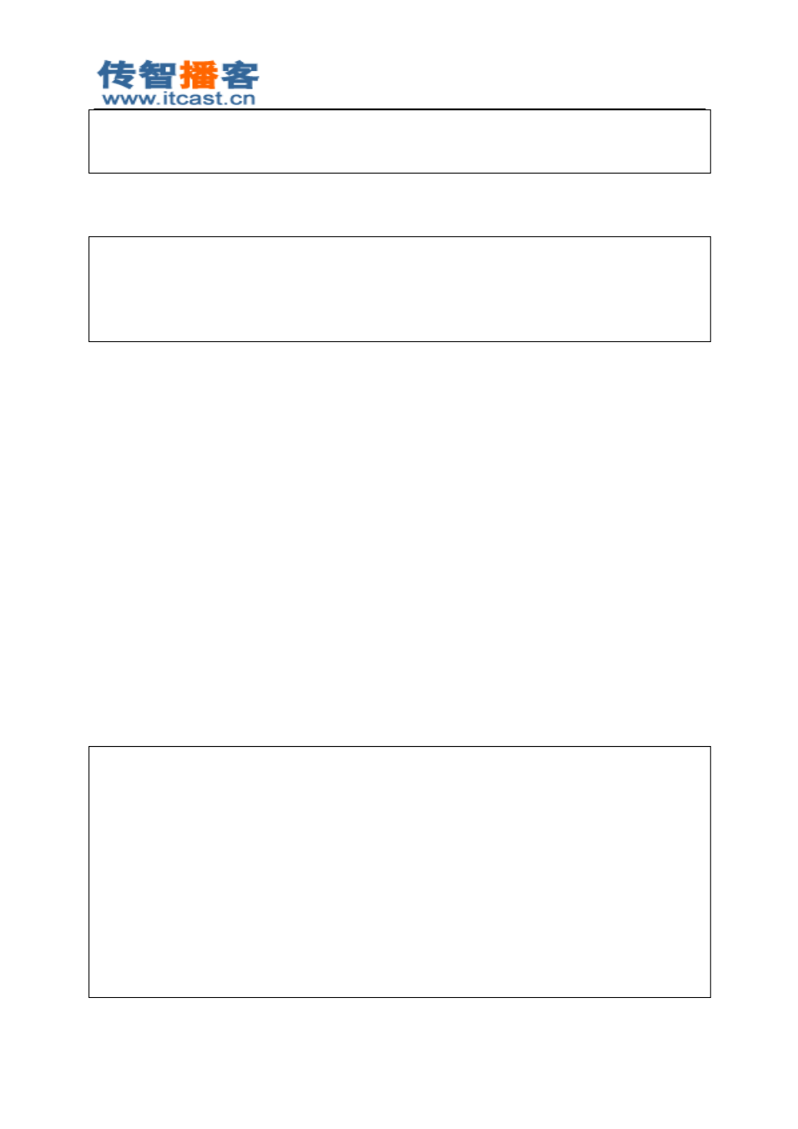

< input type ="submit" value =" 提交 " />

</ form >

</ body >

也可以使用 response.encodeURL()对每个请求的 URL处理，这个方法会自动追加 jsessionid 参数， 与上面我们手动添加是一样的效果。

< a href =' <%=response.encodeURL( "/day06_5/index.jsp" ) %>' >主页 </ a>

< form action = ' <%=response.encodeURL( "/day06_5/index.jsp" ) %>' method = "post" >

< input type ="submit" value =" 提交 " />

</ form >

使用 response.encodeURL()更加“智能” ，它会判断客户端浏览器是否禁用了 Cookie，如果禁用 了，那么这个方法在 URL后面追加 jsessionid，否则不会追加。

#### 案例：一次性图片验证码

1 验证码有啥用

在我们注册时，如果没有验证码的话，我们可以使用 URLConnection 来写一段代码发出注册请 求。甚至可以使用 while(true) 来注册！那么服务器就废了！

验证码可以去识别发出请求的是人还是程序！当然，如果聪明的程序可以去分析验证码图片！ 但分析图片也不是一件容易的事，因为一般验证码图片都会带有干扰线，人都看不清，那么程序一 定分析不出来。

2 VerifyCode 类

现在我们已经有了 cn.itcast.utils.VerifyCode 类， 这个类可以生成验证码图片！ 下面来看一个小例

子。

public void fun1() throws IOException {

// 创建验证码类

VerifyCode vc = new VerifyCode();

// 获取随机图片

BufferedImage image = vc.getImage();

// 获取刚刚生成的随机图片上的文本

String text = vc.getText(); System. out .println(text);

// 保存图片

FileOutputStream out = new FileOutputStream( "F:/xxx.jpg" ); VerifyCode. output (image, out);

}

北京传智播客教育 [www.itcast.cn](http://www.itcast.cn/)

—高级软件人才实作培训专家 !

3 在页面中显示动态图片

我们需要写一个 VerifyCodeServlet ，在这个 Servlet 中我们生成动态图片，然后它图片写入到 response.getOutputStream() 流中！然后让页面的 <img>元素指定这个 VerifyCodServlet 即可。 VerifyCodeServlet

public class VerifyCodeServlet extends HttpServlet {

public void doGet(HttpServletRequest request, HttpServletResponse response)

throws ServletException, IOException { VerifyCode vc = new VerifyCode(); BufferedImage image = vc.getImage();

String text = vc.getText();

System. out .println( "text:" + text);

VerifyCode. output (image, response.getOutputStream());

}

}

index.jsp

< script type = "text/javascript" > f unction _change() {

var imgEle = document.getElementById( "vCode" );

imgEle.src = "/day06_6/VerifyCodeServlet?" + new Date().getTime();

...

}

</ script >

< body >

< h1 > 验证码 </ h1 >

< img id = "vCode" src = "/day06_6/VerifyCodeServlet" />

< a href = "javascript:_change()" > 看不清，换一张 </ a>

</ body >

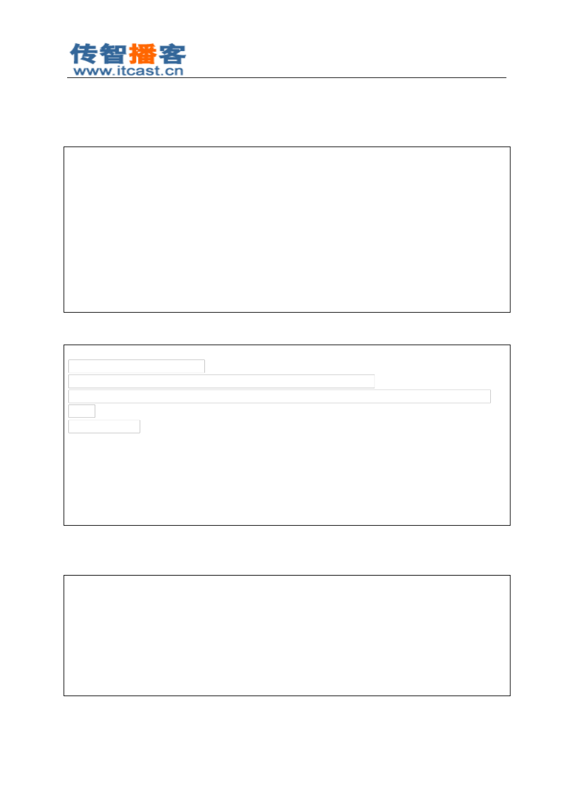

4 在注册页面中使用验证码

< form action = "/day06_6/RegistServlet" method = "post" >

用 户名： <input type = "text" name = "username" />< br />

验 证码： <input type = "text" name = "code" size = "3" />

< img id = "vCode" src = "/day06_6/VerifyCodeServlet" />

< a href = "javascript:_change()" > 看不清，换一张 </ a>

< br />

<input type ="submit" value ="Submit" />

</ form >

##### 北京传智播客教育 [www.itcast.cn](http://www.itcast.cn/)

—高级软件人才实作培训专家 !



5 RegistServlet

修改 VerifyCodeServlet

public class VerifyCodeServlet extends HttpServlet {

public void doGet(HttpServletRequest request, HttpServletResponse response)

throws ServletException, IOException { VerifyCode vc = new VerifyCode(); BufferedImage image = vc.getImage();

request.getSession().setAttribute( "vCode" , vc.getText()); VerifyCode. output (image, response.getOutputStream());

}

}

RegistServlet

public class RegistServlet extends HttpServlet {

public void doPost(HttpServletRequest request, HttpServletResponse response)

throws ServletException, IOException { request.setCharacterEncoding( "utf-8" ); response.setContentType( "text/html;charset=utf-8" );

String username = request.getParameter( "username" ); String vCode = request.getParameter( "code" );

String sessionVerifyCode = (String)request.getSession().getAttribute( "vCode" );

if (vCode.equalsIgnoreCase(sessionVerifyCode)) {

response.getWriter().print(username + ", 恭喜！注册成功！ " );

} else {

response.getWriter().print( " 验证码错误！ " );

}

}

}

6 总结验证码案例

VerifyCodeServlet：

生成验证码： VerifyCode vc = new VerifyCode(); BufferedImage image = vc.getImage() ；

在 session 中保存验证码文本： request.getSession.getAttribute( “vCode”, vc.getText())；

##### 北京传智播客教育 [www.itcast.cn](http://www.itcast.cn/)

—高级软件人才实作培训专家 !

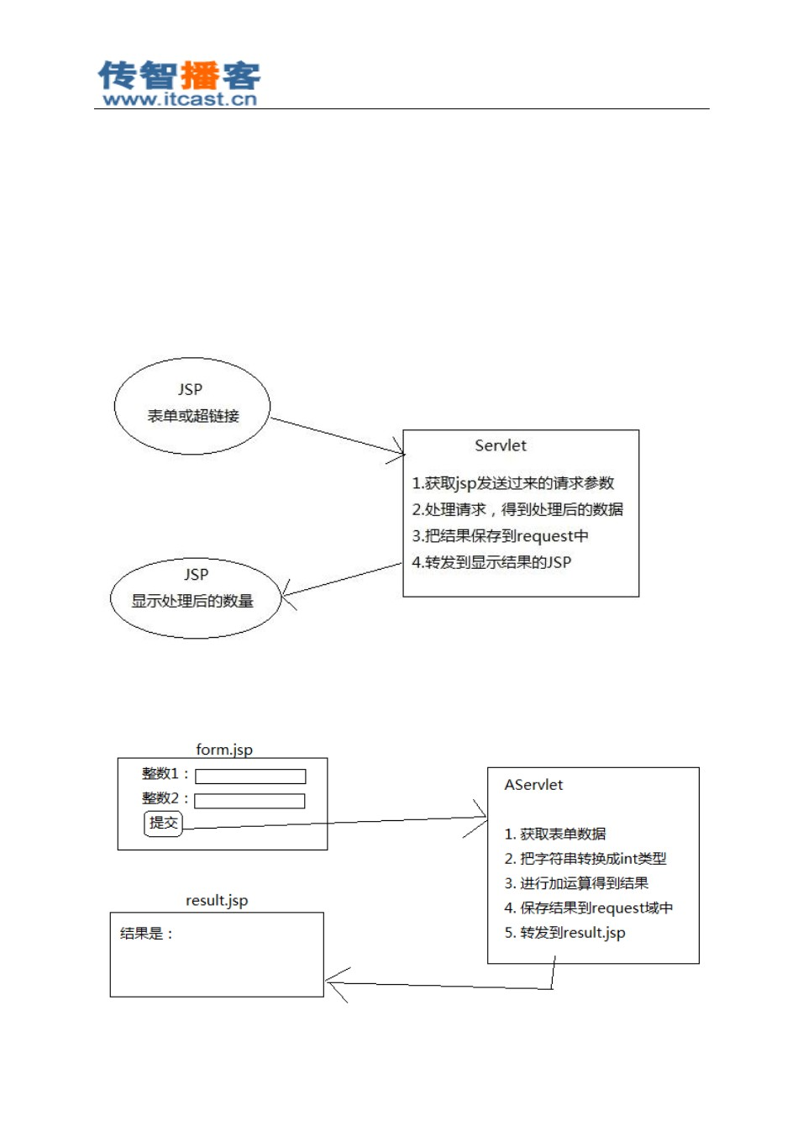

把验证码输出到页面： VerifyCode.output(image, response.getOutputStream) ；

regist.jsp：

表单中包含 username 和 code 字段；

在表单中给出 <img>指向 VerifyCodeServlet，用来在页面中显示验证码图片； 提供“看不清，换一张”链接，指向 _change()函数；

提交到 RegistServlet； RegistServlet：

获取表单中的 username 和 code； 获取 session 中的 vCode；

比较 code 和 vCode 是否相同； 相同说明用户输入的验证码正确，否则输入验证码错误。

JSP和 Servlet 分工

##### 北京传智播客教育 [www.itcast.cn](http://www.itcast.cn/)

—高级软件人才实作培训专家 !

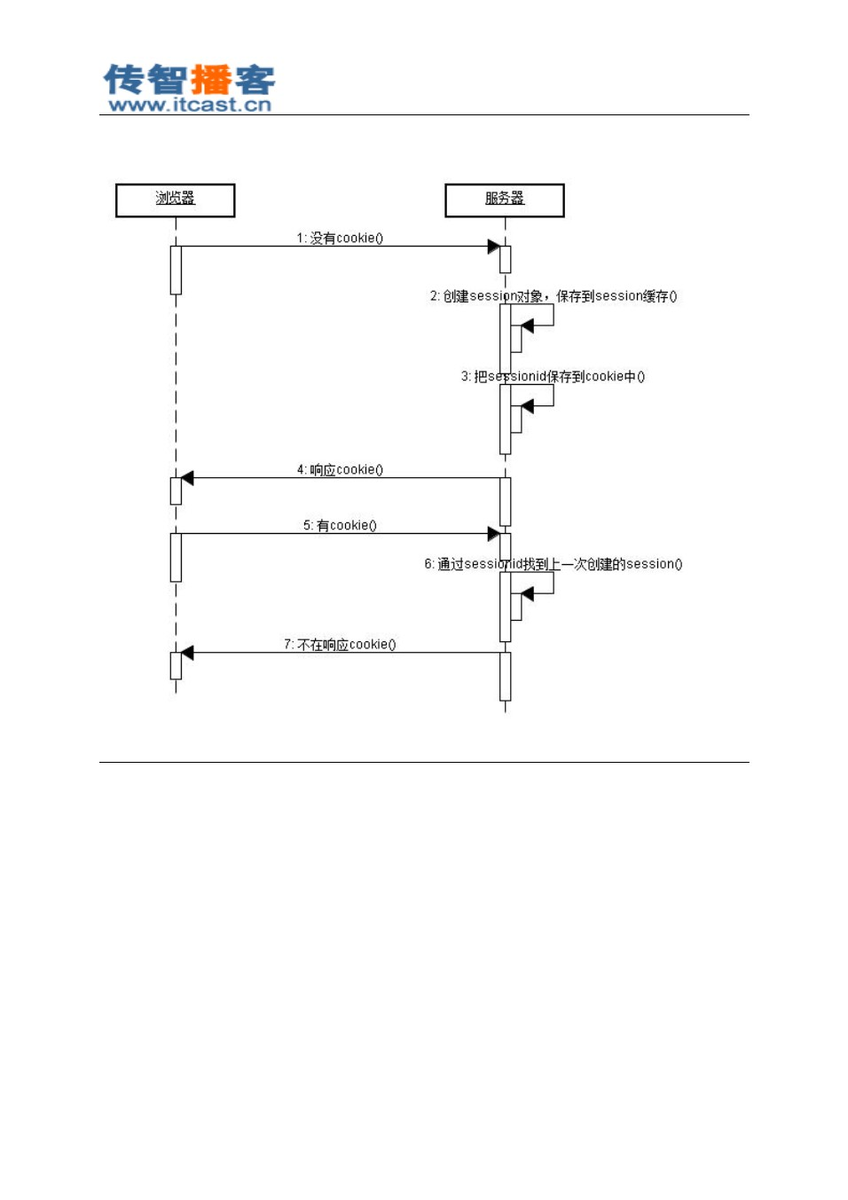

Jsp 和 Servlet 分工演示

Session 原理

##### 北京传智播客教育 [www.itcast.cn](http://www.itcast.cn/)

—高级软件人才实作培训专家 !

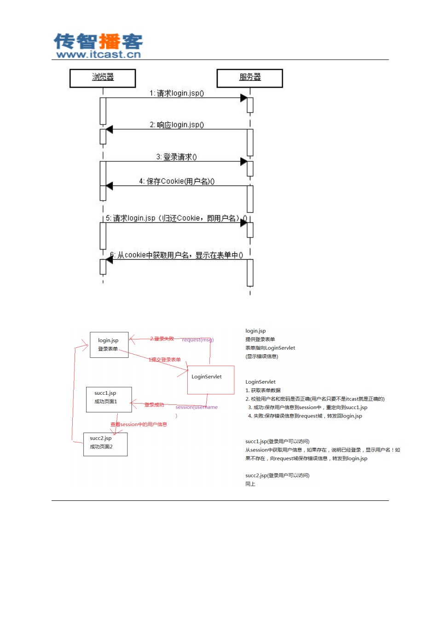

保存登录名

登录案例

##### 北京传智播客教育 [www.itcast.cn](http://www.itcast.cn/)

—高级软件人才实作培训专家 !

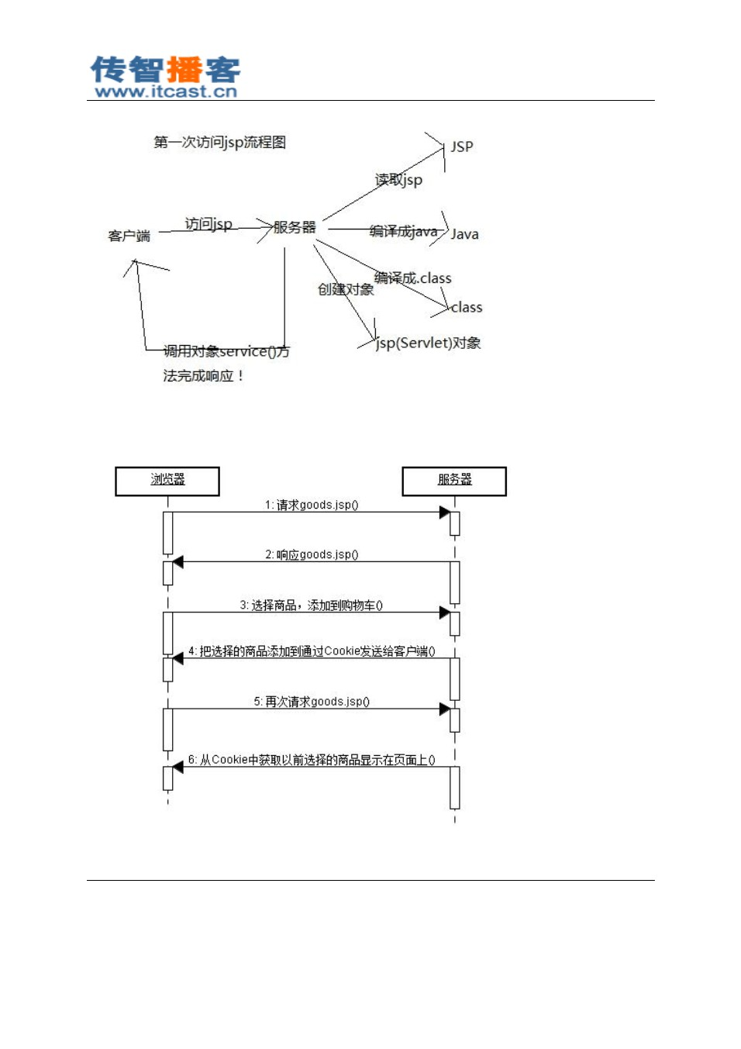

第一次访问 JSP流程图

购物车 主要内容：

1. JSP基础
2. Cookie

##### 北京传智播客教育 [www.itcast.cn](http://www.itcast.cn/)

—高级软件人才实作培训专家 !



1. HttpSession

JSP基础 (其实质就是 servvlet)

1. jsp 的作用：
   * Servlet ：

> 缺点：不适合设置 html 响应体，需要大量的 response.getWriter().print("<html>")

> 优点：动态资源，可以编程。

* + html ：

> 缺点： html 是静态页面，不能包含动态信息

> 优点：不用为输出 html 标签而发愁

* + jsp(java server pages) ：

> 优点：在原有 html 的基础上添加 java 脚本，构成 jsp 页面。

1. jsp 和 Servlet 的分工（ J 两头， S中间）：
   * JSP：

> 作为请求发起页面，例如显示表单、超链接。

> 作为请求结束页面，例如显示数据。

* + Servlet ：

> 作为请求中处理数据的环节。

1. jsp 的组成
   * jsp = html + java 脚本 + jsp 标签 (指令 )

* jsp 中无需创建即可使用的对象一共有 9 个，被称之为 9 大内置对象。例如： request 对象、 out

对

象

* + 3 种 java 脚本：

> <%...%>： java 代码片段 (常用 )，用于定义 0~N 条 Java 语句！方法内能写什么，它就可以放什 么

！ (不能定义类，不能定义方法以及成员变量 )

> <%=...%>： java 表达式，用于输出 (常用 )，用于输出一条表达式（或变量）的结果。

response.getWriter().print( ... ); 这里能放什么，它就可以放什么！

> <%!...%>：声明，用来创建类的成员变量和成员方法 (基本不用，但容易被考到 )，类体中可以

放什么，它就可以放什么！ class A{ 内容 }

案例：演示 jsp 中 java 脚本的使用！ 案例：演示 jsp 与 servlet 分工！

4. jsp 原理（理解）

##### 北京传智播客教育 [www.itcast.cn](http://www.itcast.cn/)

—高级软件人才实作培训专家 !



* + jsp 其实是一种特殊的 Servlet

> 当 jsp 页面第一次被访问时，服务器会把 jsp 编译成 java 文件（这个 java 其实是一个 servlet

类

）

> 然后再把 java 编译成 .class

> 然后创建该类对象

> 最后调用它的 service()方法

> 第二次请求同一 jsp 时，直接调用 service() 方法。

* + 在 tomcat 的 work 目录下可以找到 jsp 对应的 .java 源代码。
  + 查看 jsp 对应 java 文件：

> java 脚本

> html

5. jsp 注释

* <%-- ... --%>：当服务器把 jsp 编译成 java 文件时已经忽略了注释部分！

<!--fdsafdsa-->： html 注释

Cookie

1. Http 协议与 Cookie （了解）

* Cookie 是 HTTP 协议制定的！ 先由服务器保存 Cookie 到浏览器， 再下次浏览器请求服务器时把上

一

次请求得到 Cookie 再归还给服务器

* 由服务器创建保存到客户端浏览器的一个键值对！服务器保存 Cookie 的响应头： Set-Cookie:

aaa=AAA Set-Cookie: bbb=BBB

> response.addHeader("Set-Cookie", "aaa=AAA");response.addHeader("Set-Cookie",

"bbb=BBB");

* 当浏览器请求服务器时，会把该服务器保存的 Cookie 随请求发送给服务器。浏览器归还 Cookie

的

请求头： Cookie: aaa=AAA; bbb=BBB

* Http 协议规定（保证不给浏览器太大压力） ：

> 1 个 Cookie 最大 4KB

> 1 个服务器最多向 1 个浏览器保存 20 个 Cookie

> 1 个浏览器最多可以保存 300 个 Cookie

* 浏览器大战： 因为浏览器竞争很激励， 所以很多浏览器都会在一定范围内违反 HTTP规定， 但也

不

会让一个 Cookie 为 4GB！

##### 北京传智播客教育 [www.itcast.cn](http://www.itcast.cn/)

—高级软件人才实作培训专家 !



1. Cookie 的用途

* 服务器使用 Cookie 来跟踪客户端状态！

* 保存购物车 (购物车中的商品不能使用 request 保存，因为它是一个用户向服务器发送的多个请

求

信息 )

* 显示上次登录名 (也是一个用户多个请求 )

**********Cookie 是不能跨浏览器的！ ***********

1. JavaWeb 中使用 Cookie

* 原始方式（了解） ：

> 使用 response 发送 Set-Cookie 响应头

> 使用 request 获取 Cookie 请求头

* 便捷方式（精通） ：

> 使用 repsonse.addCookie() 方法向浏览器保存 Cookie

> 使用 request.getCookies() 方法获取浏览器归还的 Cookie

Cookie 第一例：

> 一个 jsp 保存 cookie, a.jsp

> 另一个 jsp 获取浏览器归还的 cookie！ b.jsp

1. Cookie 详解
   * Cookie 不只有 name 和 value 两个属性

* Cookie 的 maxAge（掌握）： Cookie 的最大生命，即 Cookie 可保存的最大时长。以秒为单位，例

如

： cookie.setMaxAge(60) 表示这个 Cookie 会被浏览器保存到硬盘上 60 秒

> maxAge>0：浏览器会把 Cookie 保存到客户机硬盘上，有效时长为 maxAge 的值决定。

> maxAge<0： Cookie 只在浏览器内存中存在，当用户关闭浏览器时，浏览器进程结束，同时

Cookie 也就死亡了。

> maxAge=0：浏览器会马上删除这个 Cookie！

* + Cookie 的 path （理解）：

> Cookie 的 path 并不是设置这个 Cookie 在客户端的保存路径！ ！！

> Cookie 的 path 由服务器创建 Cookie 时设置

> 当浏览器访问服务器某个路径时，需要归还哪些 Cookie 给服务器呢？这由 Cookie 的 path 决

定。

> **** 浏览器访问服务器的路径，如果包含某个 Cookie 的路径，那么就会归还这个 Cookie。 访问路径包含 cookie 路径，就会带上 cookie ，反之就不会带

> 例如：

<> aCookie.path=/day11_1 /; bCookie.path=/day11_1 /jsps/;

##### 北京传智播客教育 [www.itcast.cn](http://www.itcast.cn/)

—高级软件人才实作培训专家 !



cCookie.path=/day11_1 /jsps/cookie/;

<> 访问： /day11_1/index.jsp 时，归还： aCookie

<> 访问： /day11_1/jsps/a.jsp 时，归还： aCookie、 bCookie

<> 访问： /day11_1/jsps/cookie/b.jsp 时，归还： aCookie、 bCookie、cCookie

> Cookie 的 path 默认值：当前访问路径的父路径。例如在访问 /day11_1/jsps/a.jsp 时，响应的

cookie ，那么这个 cookie 的默认 path 为 /day11_1/jsps/

* + Cookie 的 domain （了解）

> domain 用来指定 Cookie 的域名！当多个二级域中共享 Cookie 时才有用。

> 例如； [www.baidu.com](http://www.baidu.com/) 、 zhidao.baidu.com 、 news.baidu.com 、 tieba.baidu.com 之间共享

Cookie 时可以使用 domain

> 设置 domain 为： cookie.setDomain(".baidu.com");

> 设置 path 为： cookie.setPath("/"); Cookie 中不能存在中文！ ！！

// 保存

Cookie c = new Cookie("username", URLEncoder.encode(" 张三 ", "utf-8"));// 出错！

response.addCookie(c);

// 获取

Cookie[] cs = request.getCookies(); if(cs != null) {

for(Cookie c : cs){

if("username".equals(c.getName())) { String username = c.getValue();

username = URLDecoder.decode(username, "utf-8");

}

}

}

HttpSession(*****)

1. HttpSession 概述

* HttpSession 是由 JavaWeb 提供的，用来会话跟踪的类。 session 是服务器端对象，保存在服务器

端！！！

* + HttpSession 是 Servlet 三大域对象之一 (request 、session、 application(ServletContext)) ，

所以它也有 setAttribute() 、 getAttribute() 、removeAttribute() 方法

* + HttpSession 底层依赖 Cookie，或是 URL重写！

##### 北京传智播客教育 [www.itcast.cn](http://www.itcast.cn/)

—高级软件人才实作培训专家 !



1. HttpSession 的作用

* 会话范围：会话范围是某个用户从首次访问服务器开始，到该用户关闭浏览器结束！

> 会话：一个用户对服务器的多次连贯性请求！所谓连贯性请求，就是该用户多次请求中间没

有

关闭浏览器！

* 服务器会为每个客户端创建一个 session 对象， session 就好比客户在服务器端的账户， 它们被服

务器保存到一个 Map 中，这个 Map 被称之为 session 缓存！

> Servlet 中得到 session 对象： HttpSession session = request.getSession();

> Jsp中得到 session 对象： session 是 jsp 内置对象之下，不用创建就可以直接使用！

* + session 域相关方法：

> void setAttribute(String name, Object value);

> Object getAttribute(String name);

> void removeAttribute(String name);

3. 案例 1：演示 session 中会话的多次请求中共享数据

* + AServlet ：向 session 域中保存数据
  + BServlet ：从 session 域中获取数据

* 演示：

> 第一个请求：访问 AServlet

> 第二个请求：访问 BServlet

4. 案例 2：演示保存用户登录信息（精通）

* + 案例相关页面和 Servlet：

> login.jsp：登录页面

> succ1.jsp：只有登录成功才能访问的页面

> succ2.jsp：只有登录成功才能访问的页面

> LoginServlet：校验用户是否登录成功！

* + 各页面和 Servlet 内容：

> login.jsp：提供登录表单，提交表单请求 LoginServlet

> LoginServlet：获取请求参数，校验用户是否登录成功

<> 失败：保存错误信息到 request 域，转发到 login.jsp(login.jsp 显示 request 域中的错误信

息 )

<> 成功： 保存用户信息到 session 域中， 重定向到 succ1.jsp 页面， 显示 session 域中的用户信

息

> succ1.jsp：从 session 域获取用户信息，如果不存在，显示“您还没有登录” 。存在则显示用

户信息

> succ2.jsp：从 session 域获取用户信息，如果不存在，显示“您还没有登录” 。存在则显示用

##### 北京传智播客教育 [www.itcast.cn](http://www.itcast.cn/)

—高级软件人才实作培训专家 !

户信息

只要用户没有关闭浏览器， session 就一直存在，那么保存在 session 中的用户信息也就一起存在！ 那么用户访问 succ1 和 succ2 就会通过！

1. HttpSession 原理（理解）
   * request.getSession() 方法：

> 获取 Cookie 中的 JSESSIONI：D

<> 如果 sessionId 不存在，创建 session，把 session 保存起来，把新创建的 sessionId 保存到

Cookie 中

<> 如果 sessionId 存在，通过 sessionId 查找 session 对象，如果没有查找到，创建 session，

把 session 保存起来，把新创建的 sessionId 保存到 Cookie 中

<> 如果 sessionId 存在，通过 sessionId 查找到了 session 对象，那么就不会再创建 session 对

象了。

<> 返回 session

> 如果创建了新的 session，浏览器会得到一个包含了 sessionId 的 Cookie，这个 Cookie 的生命 为



-1，即只在浏览器内存中存在，如果不关闭浏览器，那么 Cookie 就一直存在。

> 下次请求时，再次执行 request.getSession() 方法时，因为可以通过 Cookie 中的 sessionId 找 到 session 对象，所以与上一次请求使用的是同一 session 对象。

* + 服务器不会马上给你创建 session，在第一次获取 session 时，才会创建！ request.getSession ();
  + request.getSession(false) 、request.getSession(true) 、 request.getSession()，后两个方

法效果相同，

> 第一个方法：如果 session 缓存中 (如果 cookie 不存在 )，不存在 session，那么返回 null ，而不 会创建 session 对象。

1. HttpSession 其他方法：
   * String getId() ：获取 sessionId；
   * int getMaxInactiveInterval() ：获取 session 可以的最大不活动时间（秒） ，默认为 30 分钟。 当 session 在 30 分钟内没有使用，那么 Tomcat 会在 session 池中移除这个 session；

##### 北京传智播客教育 [www.itcast.cn](http://www.itcast.cn/)

—高级软件人才实作培训专家 !



* + void invalidate() ：让 session 失效！调用这个方法会被 session 失效，当 session 失效后，客户 端再次请求，服务器会给客户端创建一个新的 session，并在响应中给客户端新 session 的 sessionId

；

* boolean isNew() ：查看 session 是否为新。当客户端第一次请求时，服务器为客户端创建

session，但这时服务器还没有响应客户端，也就是还没有把 sessionId 响应给客户端时，这时

session 的状态为新。

1. web.xml 中配置 session 的最大不活动时间

<session-config>

<session-timeout>30</session-timeout>

</session-config>

8. URL 重写（理解）

就是把所有的页面中的路径，都使用 response.encodeURL("..") 处理一下！

* + session 依赖 Cookie ，目的是让客户端发出请求时归还 sessionId，这样才能找到对应的 session

* 如果客户端禁用了 Cookie，那么就无法得到 sessionId，那么 session 也就无用了！

* + 也可以使用 URL重写来替代 Cookie

> 让网站的所有超链接、表单中都添加一个特殊的请求参数，即 sessionId

> 这样服务器可以通过获取请求参数得到 sessionId，从而找到 session 对象。

* + response.encodeURL(String url)

> 该方法会对 url 进行智能的重写：当请求中没有归还 sessionid 这个 cookie，那么该方法会重 写

url ，否则不重写！当然 url 必须是指向本站的 url 。

9. 一次性图形验证码

* 编写 VerifyCode，用来生成一次图形验证码

* + 编写 VerfiyServlet ：

> 使用 VerfiyCode 来生成图形验证码

> 把文本保存到 session 中

> 把图片响应给客户。

* + 在 login.jsp 页面中

> <img>元素请求 VerfiyServlet ，页面中显示图形验证码

> 表单给出用户输入的验证码

* + 在 LoginServlet 中

> 获取用户输入的验证码，请求参数！ ！！

> 获取 session 中保存的真正的验证码文本，这是在打开 login.jsp 时已经保存到 session 中的

> 比较用户输入的验证码与 session 中真正的验证码

##### 北京传智播客教育 [www.itcast.cn](http://www.itcast.cn/)

—高级软件人才实作培训专家 !



**day12**

JSP指令

2 JSP指令概述

JSP指令的格式： <%@指令名 attr1= ””attr2= ””%>，一般都会把 JSP指令放到 JSP文件的最上方， 但这不是必须的。

JSP中有三大指令： page、 include 、 taglib ，最为常用，最为复杂的就是 page 指令了。

1. page 指令

page 指令是最为常用的指定，也是属性最多的属性！

page 指令没有必须属性，都是可选属性。例如 <%@page %>，没有给出任何属性也是可以的！ 在 JSP页面中，任何指令都可以重复出现！

<%@ page language=”java”%>

<%@ page import= ”java.util.* ”%>

<%@ page pageEncoding=”utf-8 ”%>

这也是可以的！

* 1. page 指令的 pageEncoding 和 contentType （重点）

pageEncoding 指定当前 JSP页面的编码！ 这个编码是给服务器看的，服务器需要知道当前 JSP使 用的编码，不然服务器无法正确把 JSP编译成 java 文件。所以这个编码只需要与真实的页面编码一 致即可！在 MyEclipse 中，在 JSP文件上点击右键，选择属性就可以看到当前 JSP页面的编码了。

contentType 属性与 response.setContentType() 方法的作用相同！ 它会完成两项工作，一是设置响 应字符流的编码， 二是设置 content-type 响应头。例如：<%@ contentType=”text/html;charset=utf-8 ”%>， 它会使“真身”中出现 response.setContentType( “text/html;charset=utf-8 ”)。

无论是 page 指令的 pageEncoding 还是 contentType ，它们的默认值都是 ISO-8859-1，我们知道

ISO-8859-1 是无法显示中文的，所以 JSP页面中存在中文的话，一定要设置这两个属性。

其实 pageEncoding 和 contentType 这两个属性的关系很“暧昧” ：

1. 当设置了 pageEncoding，而没设置 contentType 时： contentType 的默认值为 pageEncoding；
2. 当设置了 contentType ，而没设置 pageEncoding 时： pageEncoding 的默认值与 contentType ；

也就是说，当 **pageEncoding**和 **contentType** 只出现一个时，那么另一个的值与出现的值相同。 如果两个都不出现， 那么两个属性的值都是 **ISO-8859-1**。所以通过我们至少设置它们两个其中一个！

* 1. page 指令的 import 属性

import 是 page 指令中一个很特别的属性！ import 属性值对应“真身”中的 import 语句。

import 属性值可以使逗号： <%@page import= ”java.net.*,java.util.*,java.sql.* ”%>

##### 北京传智播客教育 [www.itcast.cn](http://www.itcast.cn/)

—高级软件人才实作培训专家 !



import 属性是唯一可以重复出现的属性：

<%@page import= ”java.util.* ”import= ”java.net.* ”import= ”java.sql.* ”%>

但是，我们一般会使用多个 page 指令来导入多个包：

<%@ page import= ”java.util.* ”%>

<%@ page import= ”java.net.* ”%>

<%@ page import= ”java.text.* ”%>

* 1. page 指令的 errorPage 和 isErrorPage

我们知道，在一个 JSP页面出错后， Tomcat 会响应给用户错误信息（ 500 页面）！如果你不希望 Tomcat 给用户输出错误信息，那么可以使用 page 指令的 errorPage 来指定错误页！也就是自定义错 误页面，例如： <%@page errorPage=”xxx.jsp”%>。这时，在当前 JSP页面出现错误时，会请求转发到

xxx.jsp 页面。

|  |  |  |  |  |  |
| --- | --- | --- | --- | --- | --- |
| a.jsp |  | | | | |
| <%@ page | import = "java.util.*" |  | pageEncoding | ="UTF-8" | %> |
| <%@ page  <% | errorPage = "b.jsp" | %> |  |  |  |
| i f ( true | ) |  |  |  |  |

throw new Exception( " 哈哈 ~" );

%>

b.jsp

<%@ page pageEncoding = "UTF-8" %>

< html >

< body >

< h1 > 出错啦！ </ h1 >

</body>

</html>

在上面代码中， a.jsp 抛出异常后，会请求转发到 b.jsp 。在浏览器的地址栏中还是 a.jsp，因为是 请求转发！

而且客户端浏览器收到的响应码为 200，表示请求成功！ 如果希望客户端得到 500，那么需要指

定 b.jsp 为错误页面。

<%@ page language = "java" import ="java.util.*" pageEncoding = "UTF-8" %>

<%@ page isErrorPage ="true" %>

< html >

< body >

< h1 > 出错啦！ </ h1 >

<%=exception.getMessage() %>

</body>

</html>

##### 北京传智播客教育 [www.itcast.cn](http://www.itcast.cn/)

—高级软件人才实作培训专家 !



注意， 当 isErrorPage 为 true 时，说明当前 JSP为错误页面， 即专门处理错误的页面。那么这个 页面中就可以使用一个内置对象 exception 了。其他页面是不能使用这个内置对象的！

温馨提示： IE 会在状态码为 500 时，并且响应正文的长度小于等于 512B 时不给予显示！而是显 示“网站无法显示该页面”字样。这时你只需要添加一些响应内容即可，例如上例中的 b.jsp 中我给 出一些内容， IE 就可以正常显示了！

**2.3.1 web.xml** 中配置错误页面

不只可以通过 JSP的 page 指令来配置错误页面，还可以在 web.xml 文件中指定错误页面。这种 方式其实与 page 指令无关，但想来想去还是在这个位置来讲解比较合适！

web.xml

< error-page >

< error-code >404 </ error-code >

< location > /error404.jsp </ location >

</ error-page >

< error-page >

< error-code >500 </ error-code >

< location > /error500.jsp </ location >

</ error-page >

< error-page >

< exception-type > java.lang.RuntimeException </ exception-type >

< location > /error.jsp </ location >

</ error-page >

<error-page> 有两种使用方式：

1. <error-code> 和 <location> 子元素；
2. <exception-type> 和<location> 子元素；

其中 <error-code> 是指定响应码； <location> 指定转发的页面； <exception-type> 是指定抛出的异常 类型。

在上例中：

8) 当出现 404 时，会跳转到 error404.jsp 页面；

1. 当出现 RuntimeException 异常时，会跳转到 error.jsp 页面；
2. 当出现非 RuntimeException 的异常时，会跳转到 error500.jsp 页面。 这种方式会在控制台看到异常信息！而使用 page 指令时不会在控制台打印异常信息。
   1. page 指令的 autFlush 和 buffer

buffer 表示当前 JSP的输出流（ out 隐藏对象）的缓冲区大小， 默认为 **8kb**。

authFlush 表示在 out 对象的缓冲区满时如果处理！ 当 authFlush 为 true 时，表示缓冲区满时把 缓冲区数据输出到客户端 ；当 authFlush 为 false 时，表示缓冲区满时，抛出异常。 **authFlush** 的默认

##### 北京传智播客教育 [www.itcast.cn](http://www.itcast.cn/)

—高级软件人才实作培训专家 !



值为 **true**。

这两个属性一般我们也不会去特意设置，都是保留默认值！

* 1. page 指令的 isELIgnored

后面我们会讲解 EL 表达式语言， page 指令的 isElIgnored 属性表示当前 JSP页面是否忽略 EL 表 达式，默认值为 false，表示不忽略（即支持） 。

* 1. page 指令的其他属性

11) language： 只能是 **Java**，这个属性可以看出 JSP最初设计时的野心！希望 JSP可以转换成其 他语言！但是，到现在 JSP也只能转换成 Java代码；

1. info ： JSP说明性信息；
2. isThreadSafe：默认为 false，为 true 时， JSP 生成的 Servlet 会去实现一个过时的标记接口

SingleThreadModel ，这时 JSP就只能处理单线程的访问；

1. session：默认为 true ，表示当前 JSP页面可以使用 session 对象，如果为 false 表示当前 JSP

页面不能使用 session 对象；

1. extends ：指定当前 JSP页面生成的 Servlet 的父类；
   1. <jsp-config> （了解）

在 web.xml 页面中配置 <jsp-config> 也可以完成很多 page 指定的功能！

< jsp-config >

<jsp-property-group >

< url-pattern > *.jsp </ url-pattern >

< el-ignored > true </ el-ignored >

< page-encoding > UTF-8 </ page-encoding >

< scripting-invalid > true </ scripting-invalid >

</ jsp-property-group >

</ jsp-config >

1. include 指令

include 指令表示静态包含！即目的是把多个 JSP合并成一个 JSP文件！

include 指令只有一个属性： file ，指定要包含的页面，例如： <%@include file= ”b.jsp ”%>。 静态包含：当 hel.jsp 页面包含了 lo.jsp 页面后，在编译 hel.jsp 页面时，需要把 hel.jsp 和 lo.jsp

页面合并成一个文件，然后再编译成 Servlet （Java 文件）。

##### 北京传智播客教育 [www.itcast.cn](http://www.itcast.cn/)

—高级软件人才实作培训专家 !

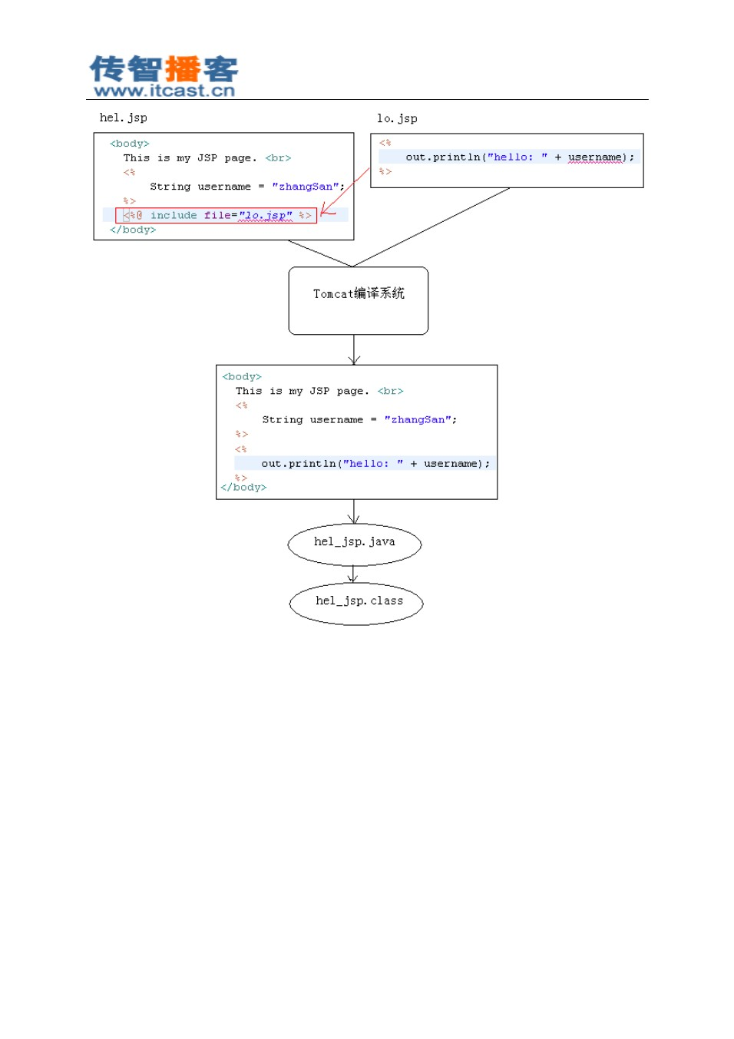

很明显， 在 ol.jsp 中在使用 username 变量， 而这个变量在 hel.jsp 中定义的， 所以只有这两个 JSP

文件合并后才能使用。通过 include 指定完成对它们的合并！

1. taglib 指令

这个指令需要在学习了自定义标签后才会使用，现在只能做了了解而已！

在 JSP页面中 使用第三方的标签库时，需要使用 taglib 指令来“导包” 。 例如：

[<%@ taglib prefix="c" uri="http://java.sun.com/jsp/jstl/core"](http://java.sun.com/jsp/jstl/core) %>

其中 prefix 表示标签的前缀，这个名称可以随便起。 uri 是由第三方标签库定义的，所以你需要 知道第三方定义的 uri 。

##### 北京传智播客教育 [www.itcast.cn](http://www.itcast.cn/)

—高级软件人才实作培训专家 !



JSP九大内置对象

1 什么是 JSP九大内置对象

在 JSP中无需创建就可以使用的 9 个对象，它们是：

1. out （ JspWriter）：等同与 response.getWriter() ，用来向客户端发送文本数据；
2. config （ ServletConfig）：对应“真身”中的 ServletConfig ；

7 page（当前 JSP的真身类型） ：当前 JSP页面的“ this ”，即当前对象；

8 pageContext（ PageContext）：页面上下文对象，它是最后一个没讲的域对象；

9 exception （ Throwable ）：只有在错误页面中可以使用这个对象；

1. request （HttpServletRequest ）：即 HttpServletRequest 类的对象；
2. response（ HttpServletResponse）：即 HttpServletResponse 类的对象；
3. application （ ServletContext ）：即 ServletContext 类的对象；
4. session（ HttpSession）：即 HttpSession 类的对象，不是每个 JSP页面中都可以使用，如果在某个

JSP页面中设置 <%@page session=”false”%>，说明这个页面不能使用 session。

在这 9 个对象中有很多是极少会被使用的，例如： config 、 page、 exception 基本不会使用。 在这 9 个对象中有两个对象不是每个 JSP页面都可以使用的： exception 、 session。

在这 9 个对象中有很多前面已经学过的对象： out 、request 、response、application 、session、config。

2 通过“真身”来对照 JSP

我们知道 JSP页面的内容出现在“真身”的 _jspService()方法中，而在 _jspService()方法开头部分 已经创建了 9 大内置对象。

public void _jspService(HttpServletRequest request, HttpServletResponse response) throws java.io.IOException, ServletException {

PageContext pageContext = null; HttpSession session = null; ServletContext application = null; ServletConfig config = null; JspWriter out = null;

Object page = this;

JspWriter _jspx_out = null;

PageContext _jspx_page_context = null;

try {

response.setContentType("text/html;charset=UTF-8");

pageContext = _jspxFactory.getPageContext(this, request, response, null, true, 8192, true);

_jspx_page_context = pageContext;

##### 北京传智播客教育 [www.itcast.cn](http://www.itcast.cn/)

—高级软件人才实作培训专家 !

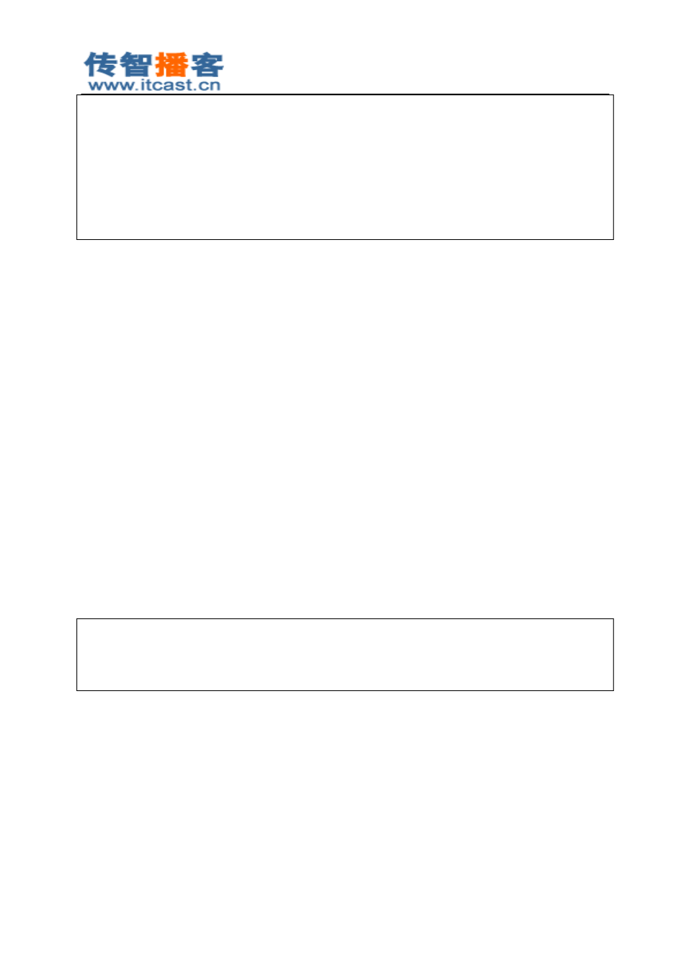

application = pageContext.getServletContext(); config = pageContext.getServletConfig(); session = pageContext.getSession();

out = pageContext.getOut();

_jspx_out = out;

从这里开始，才是 **JSP**页面的内容

}

3 pageContext 对象

在 JavaWeb 中一共四个域对象，其中 Servlet 中可以使用的是 request 、session、application 三个 对象，而在 JSP中可以使用 pageContext、 request 、session、application 四个域对象。

pageContext 对象是 PageContext 类型，它的主要功能有： 14 域对象功能；

15 代理其它域对象功能；

16 获取其他内置对象；

3.1 域对象功能

pageContext 也是域对象，它的范围是当前页面。它的范围也是四个域对象中最小的！

void setAttribute(String name, Object value) ； Object getAttrbiute(String name, Object value) ； void removeAttribute(String name, Object value) ；

3.2 代理其它域对象功能

还可以使用 pageContext 来代理其它 3 个域对象的功能，也就是说可以使用 pageContext 向

request 、session、application 对象中存取数据，例如：

pageContext.setAttribute( "x" , "X" );

|  |  |  |  |
| --- | --- | --- | --- |
| pageContext.setAttribute( | "x" | , | "XX" , PageContext.REQUEST_SCOPE); |
| pageContext.setAttribute( | "x" | , | "XXX" , PageContext.SESSION_SCOPE); |
| pageContext.setAttribute( | "x" | , | "XXXX" , PageContext.APPLICATION_SCOPE); |

1. void setAttribute(String name, Object value, int scope) ：在指定范围中添加数据；
2. Object getAttribute(String name, int scope) ：获取指定范围的数据；
3. void removeAttribute(String name, int scope) ：移除指定范围的数据；
4. Object findAttribute(String name) ：依次在 page、 request 、 session、 application 范围查找名称为 name 的数据，如果找到就停止查找。这说明在这个范围内有相同名称的数据，那么 page 范围 的优先级最高！ (从小到大 )

3.3 获取其他内置对象

一个 pageContext 对象等于所有内置对象，即 1 个当 9 个。这是因为可以使用 pageContext 对象

##### 北京传智播客教育 [www.itcast.cn](http://www.itcast.cn/)

—高级软件人才实作培训专家 !

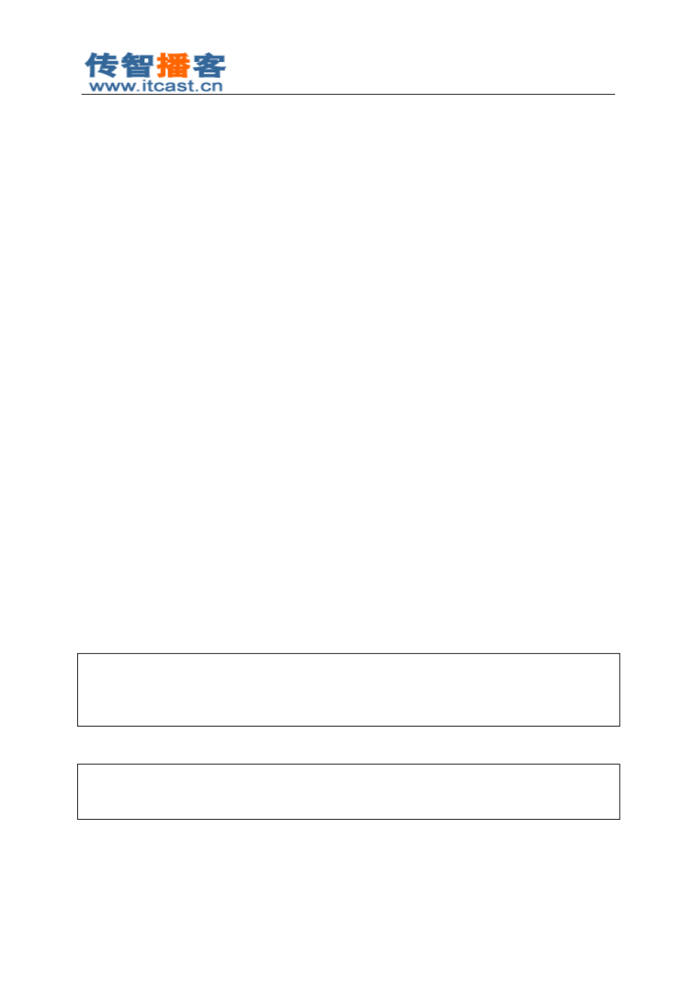

获取其它 8 个内置对象：

1. JspWriter getOut() ：获取 out 内置对象；
2. ServletConfig getServletConfig() ：获取 config 内置对象；
3. Object getPage()：获取 page 内置对象；
4. ServletRequest getRequest()：获取 request 内置对象；
5. ServletResponse getResponse()：获取 response 内置对象；
6. HttpSession getSession()：获取 session 内置对象；
7. ServletContext getServletContext() ：获取 application 内置对象；
8. Exception getException() ：获取 exception 内置对象；

#### JSP动作标签

1 JSP动作标签概述

动作标签的作用是用来简化 Java脚本的！

JSP动作标签是 JavaWeb 内置的动作标签， 它们是已经定义好的动作标签， 我们可以拿来直接使 用。

如果 JSP动作标签不够用时， 还可以使用自定义标签 （今天不讲） 。JavaWeb 一共提供了 20 个 JSP

动作标签，但有很多基本没有用，这里只介绍一些有坐标的动作标签。

JSP动作标签的格式： <jsp:标签名 >

1. <jsp:include>

<jsp:include> 标签的作用是用来包含其它 JSP页面的！ 你可能会说， 前面已经学习了 include 指令 了，它们是否相同呢？虽然它们都是用来包含其它 JSP页面的，但它们的实现的级别是不同的！

include 指令是在编译级别完成的包含，即把当前 JSP和被包含的 JSP合并成一个 JSP，然后再编 译成一个 Servlet 。（静态包含）

include 动作标签是在运行级别完成的包含，即当前 JSP和被包含的 JSP都会各自生成 Servlet ， 然后在执行当前 JSP的 Servlet 时完成包含另一个 JSP的 Servlet。它与 RequestDispatcher 的 include() 方法是相同的！ （动态包含）

hel.jsp

< body >

< h1 > hel.jsp </ h1 >

< jsp:include page ="lo.jsp" />

</ body >

lo.jsp

<%

out.println( "<h1>lo.jsp</h1>" );

%>

北京传智播客教育 [www.itcast.cn](http://www.itcast.cn/)

—高级软件人才实作培训专家 !

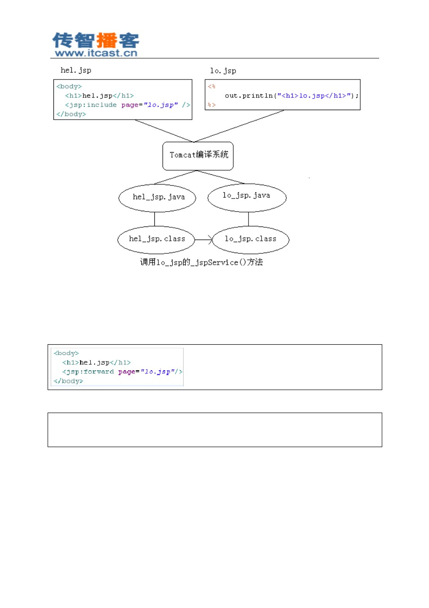

其实 <jsp:include> 在“真身”中不过是一句方法调用，即调用另一个 Servlet 而已。

1. <jsp:forward>

forward 标签的作用是请求转发！ forward 标签的作用与 RequestDispatcher#forward() 方法相同。

hel.jsp

lo.jsp

<%

out.println( "< h1>lo.jsp</h1>");

%>

注意，最后客户端只能看到 lo.jsp 的输出，而看不到 hel.jsp 的内容。也就是说在 hel.jsp 中的

<h1>hel.jsp</h1> 是不会发送到客户端的。 <jsp:forward> 的作用是“别在显示我，去显示它吧！ ”。

1. <jsp:param>

还可以在 <jsp:include> 和 <jsp:forward> 标签中使用 <jsp:param>子标签，它是用来传递参数的。下 面用 <jsp:include> 来举例说明 <jsp:param> 的使用。

##### 北京传智播客教育 [www.itcast.cn](http://www.itcast.cn/)

—高级软件人才实作培训专家 !



<%@ page language = "java" import ="java.util.*" pageEncoding = "UTF-8" %>

<! DOCTYPE HTML PUBLIC "-//W3C//DTD HTML 4.01 Transitional//EN">

< html >

< head >

< title > a.jsp </ title >

</ head >

< body >

|  |  |  |  |
| --- | --- | --- | --- |
| < h1 > a.jsp </ | h1 > |  | |
| < hr />  < jsp:include | page ="/b.jsp" > |
| <jsp:param | value = "zhangSan" | name ="username" | /> |
| </ jsp:include | > |  |  |

</ body >

</ html >

<%@ page language = "java" import ="java.util.*" pageEncoding = "UTF-8" %>

<! DOCTYPE HTML PUBLIC "-//W3C//DTD HTML 4.01 Transitional//EN">

< html >

< head >

< title > b.jsp </ title >

</ head >

< body >

< h1 > b.jsp </ h1 >

< hr />

<%

String username = request.getParameter( "username" ); out.print( " 你好： " + username);

%>

</ body >

</ html >

##### 北京传智播客教育 [www.itcast.cn](http://www.itcast.cn/)

—高级软件人才实作培训专家 !

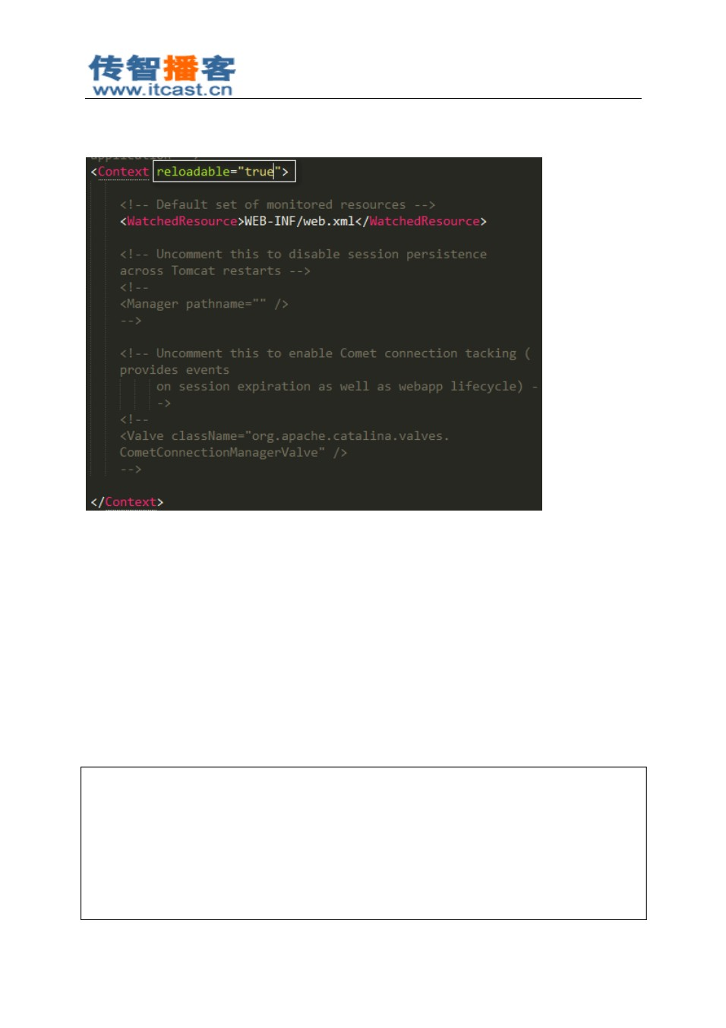

配置 tomcat 更新项目，自动重启的配置

#### JavaBean

1. JavaBean 概述
   1. 什么是 JavaBean

JavaBean 是一种规范，也就 是对类的要求 。它 要求 Java 类的成员变量提供 getter/setter 方法， 这样的成员变量被称之为 JavaBean属性。

JavaBean还要求类 必须提供仅有的无参构造器 ，例如： public User() { }

User.java

package cn.itcast.domain;

|  |  |  |  |
| --- | --- | --- | --- |
| public class | User { |  | |
| private | String | username | ; |
| private | String | password | ; |

public String getUsername() { return username ;

北京传智播客教育 [www.itcast.cn](http://www.itcast.cn/)

—高级软件人才实作培训专家 !

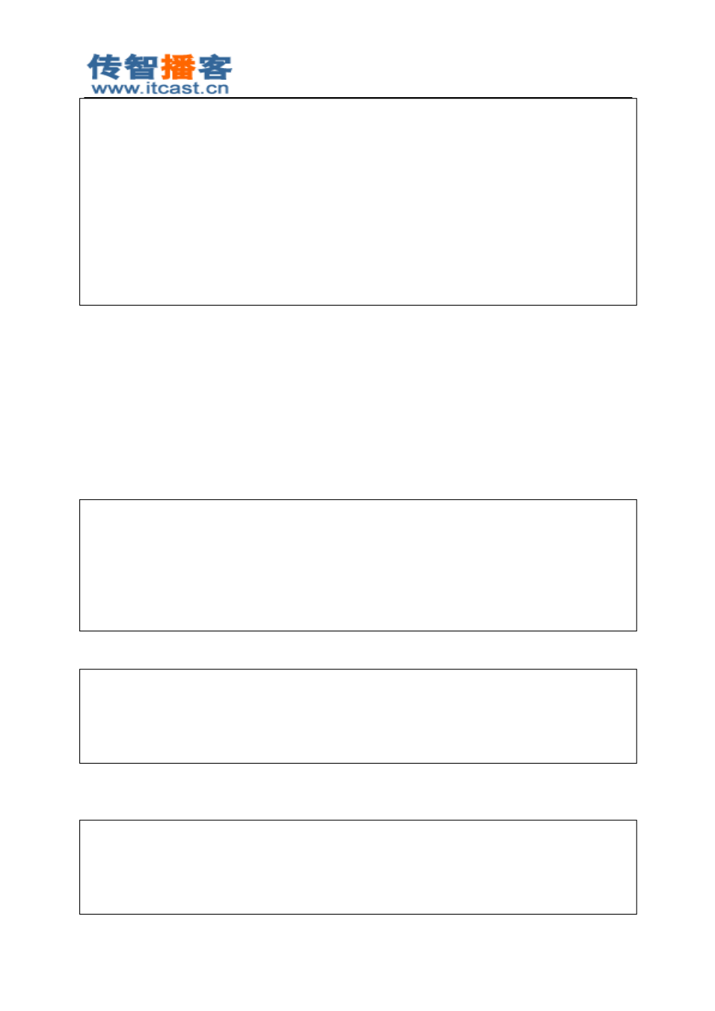

}

public void setUsername(String username) { this . username = username;

}

public String getPassword() { return password ;

}

public void setPassword(String password) { this . password = password;

}

}

* 1. JavaBean 属性

JavaBean属性是 具有 getter/setter 方法的成员变量。

29 也可以只提供 getter 方法，这样的属性叫只读属性；

30 也可以只提供 setter 方法，这样的属性叫只写属性；

31 如果属性类型为 boolean 类型，那么读方法的格式可以是 get 或 is。例如名为 abc 的 boolean 类 型的属性，它的读方法可以是 getAbc() ，也可以是 isAbc()；

JavaBean属性名要求：前两个字母要么都大写，要么都小写：

public class User {

|  |  |  |  |
| --- | --- | --- | --- |
|  | private | String | iD ; |
| private | String | ID ; |
| private private | String String | qQ ;  QQ; |
| } |  |  |  |

JavaBean可能存在属性，但不存在这个成员变量 ，例如：

public class User {

public String getUsername() { return "zhangSan" ;

}

}

上例中 User 类有一个名为 username 的只读属性！但 User 类并没有 username 这个成员变量！

还可以并变态一点：

public class User {

private String hello ;

public String getUsername() { return hello ;

##### 北京传智播客教育 [www.itcast.cn](http://www.itcast.cn/)

—高级软件人才实作培训专家 !

}

public void setUsername(String username) { this . hello = username;

}

}

上例中 User 类中有一个名为 username 的属性，它是可读可写的属性！而 Use 类的成员变量名

为 hello ！也就是说 JavaBean的属性名取决与方法名称，而不是成员变量的名称 。但通常没有人做这

么变态的事情。

2 内省（了解）

内省的目标是 得到 JavaBean属性的读、 写方法的反射对象， 通过反射对 JavaBean属性进行操作 的一组 API。 例如 User 类有名为 username 的 JavaBean 属性，通过两个 Method 对象（一个是 getUsenrmae() ，一个是 setUsername() ）来操作 User 对象。

如果你还不能理解内省是什么，那么我们通过一个问题来了解内省的作用。现在我们有一个

Map ，内容如下：

Map<String,String> map = new HashMap<String,String>(); map.put( "username" , "admin" );

map.put( "password" , "admin123" );

|  |  |  |  |
| --- | --- | --- | --- |
| public class | User { |  | |
| private  private | String  String | username  password | ;  ; |

public User(String username, String password) { this . username = username;

this . password = password;

}

public User() {

}

public String getUsername() { return username ;

}

public void setUsername(String username) { this . username = username;

}

public String getPassword() { return password ;

}

public void setPassword(String password) { this . password = password;

}



public String toString() {

##### 北京传智播客教育 [www.itcast.cn](http://www.itcast.cn/)

—高级软件人才实作培训专家 !



return "User [username=" + username + ", password=" + password + "]" ;

}

}

现在需要把 map 的数据封装到一个 User 对象中！User 类有两个 JavaBean属性，一个叫 username ，

另一个叫 password 。

你可能想到的是反射，通过 map 的 key 来查找 User 类的 Field ！这么做是没有问题的，但我们 要知道 类的成员变量是私有的，虽然也可以通过反射去访问类的私有的成员变量，但我们也要清楚 反射访问私有的东西是有 “危险”的，所以还是建议通过 getUsername 和 setUsername 来访问 JavaBean 属性。

* 1. 内省之获取 BeanInfo

我们这里不想去对 JavaBean规范做过多的介绍，所以也就不在多介绍 BeanInfo 的“出身”了。 你只需要知道如何得到它，以及 BeanInfo 有什么。

通过 java.beans.Introspector 的 getBeanInfo() 方法来获取 java.beans.BeanInfo 实例 。

BeanInfo beanInfo = Introspector. getBeanInfo (User. class );

* 1. 得到所有属性描述符（ PropertyDescriptor ）

通过 BeanInfo 可以得到这个类的所有 JavaBean属性的 PropertyDescriptor 对象。然后就可以通过

PropertyDescriptor 对象得到这个属性的 getter/setter 方法的 Method 对象了。

PropertyDescriptor[] pds = beanInfo.getPropertyDescriptors();

每个 PropertyDescriptor 对象对应一个 JavaBean属性：

1. String getName() ：获取 JavaBean属性名称；
2. Method getReadMethod ：获取属性的读方法；
3. Method getWriteMethod ：获取属性的写方法。
   1. 完成 Map 数据封装到 User 对象中

public void fun1() throws Exception {

Map<String,String> map = new HashMap<String,String>(); map.put( "username" , "admin" );

map.put( "password" , "admin123" );

BeanInfo beanInfo = Introspector. getBeanInfo (User. class );

PropertyDescriptor[] pds = beanInfo.getPropertyDescriptors();

User user = new User();

for (PropertyDescriptor pd : pds) { String name = pd.getName();

##### 北京传智播客教育 [www.itcast.cn](http://www.itcast.cn/)

—高级软件人才实作培训专家 !

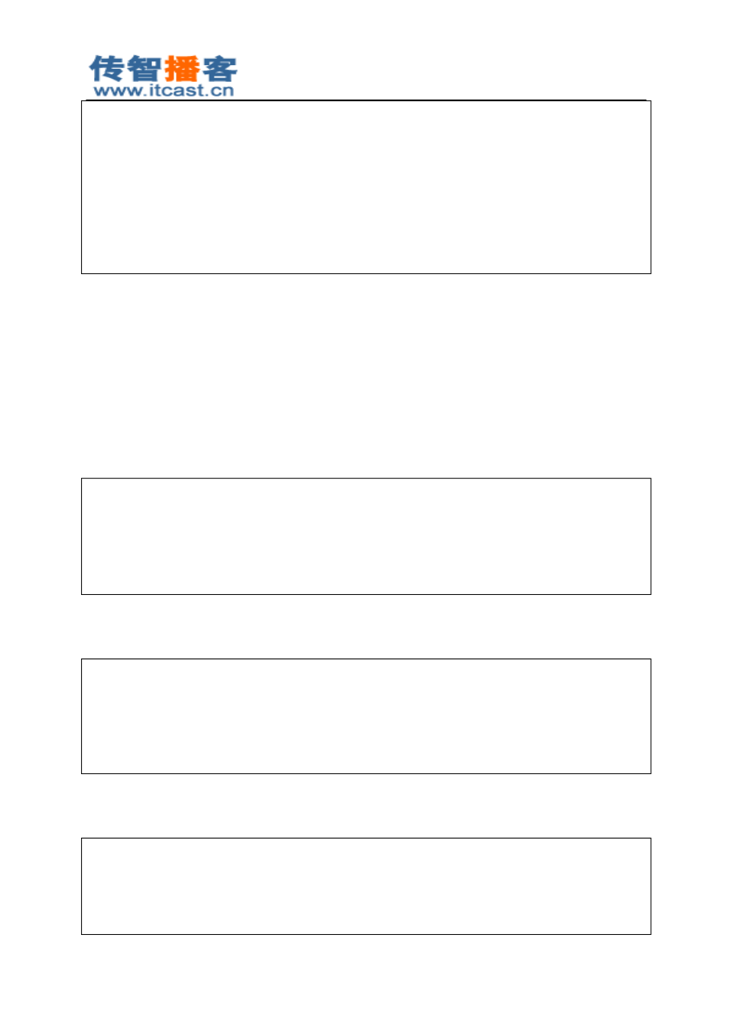

String value = map.get(name); if (value != null ) {

Method writeMethod = pd.getWriteMethod(); writeMethod.invoke(user, value);

}

}

System. out .println(user);

}

3 commons-beanutils

提到内省， 不能不提 commons-beanutils 这个工具。它底层使用了内省，对内省进行了大量的简

化！

使用 beanutils 需要的 jar 包：

1. commons-beanutils.jar ；
2. commons-logging.jar ；
   1. 设置 JavaBean 属性

User user = new User();

BeanUtils. setProperty (user, "username" , "admin" ); BeanUtils. setProperty (user, "password" , "admin123" );

System. out .println(user);

* 1. 获取 JavaBean 属性

User user = new User( "admin" , "admin123" );

|  |  |  |  |  |
| --- | --- | --- | --- | --- |
| String username = BeanUtils. | getProperty | (user, | "username" | ); |
| String password = BeanUtils. | getProperty | (user, | "password" | ); |

System. out .println( "username=" + username + ", password=" + password);

* 1. 封装 Map 数据到 JavaBean 对象中

Map<String,String> map = new HashMap<String,String>(); map.put( "username" , "admin" );

map.put( "password" , "admin123" );

User user = new User();

##### 北京传智播客教育 [www.itcast.cn](http://www.itcast.cn/)

—高级软件人才实作培训专家 !



BeanUtils. populate (user, map);

System. out .println(user);

4 JSP与 JavaBean 相关的动作标签

在 JSP中与 JavaBean相关的标签有：

1. <jsp:useBean>：创建 JavaBean对象；
2. <jsp:setProperty> ：设置 JavaBean属性；
3. <jsp:getProperty> ：获取 JavaBean属性；

我们需要先创建一个 JavaBean类： User.java

package cn.itcast.domain;

|  |  |  |  |
| --- | --- | --- | --- |
| public class | User { |  | |
| private  private | String  String | username  password | ;  ; |

public User(String username, String password) { this . username = username;

this . password = password;

}

public User() {

}

public String getUsername() { return username ;

}

public void setUsername(String username) { this . username = username;

}

public String getPassword() { return password ;

}

public void setPassword(String password) { this . password = password;

}

public String toString() {

return "User [username=" + username + ", password=" + password + "]" ;

}

}

##### 北京传智播客教育 [www.itcast.cn](http://www.itcast.cn/)

—高级软件人才实作培训专家 !

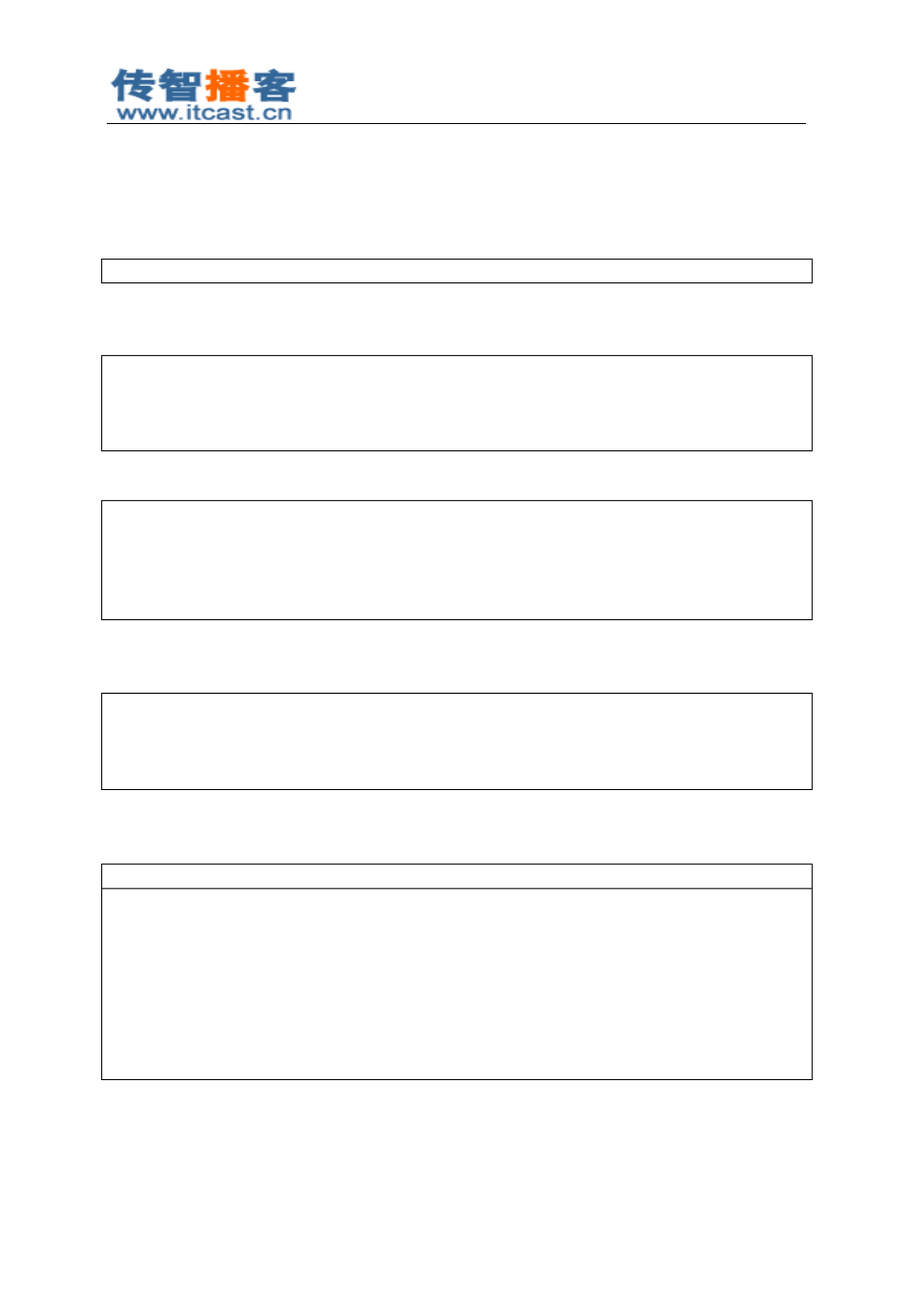

* 1. <jsp:useBean>

<jsp:useBean>标签的作用是创建 JavaBean对象：

1. 在当前 JSP页面创建 JavaBean对象；

41 把创建的 JavaBean对象保存到域对象中；

< jsp:useBean id = "user1" class = "cn.itcast.domain.User" />

上面代码表示在当前 JSP页面中创建 User 类型的对象， 并且把它保存到 page 域中了。 下面我们 把 <jsp:useBean>标签翻译成 Java 代码：

<%

cn.itcast.domain.User user1 = new cn.itcast.domain.User(); pageContext.setAttribute( "user1" , user1);

%>

这说明我们可以在 JSP页面中完成下面的操作：

< jsp:useBean id = "user1" class = "cn.itcast.domain.User" />

<%=user1 %>

<%

out.println(pageContext.getAttribute( "us er1"));

%>

<jsp:useBean>标签默认是把 JavaBean对象保存到 page 域，还可以通过 scope 标签属性来指定保

存的范围：

< jsp:useBean id = "user1" class = "cn.itcast.domain.User" scope = "page" />

< jsp:useBean id = "user2" class = "cn.itcast.domain.User" scope = "request" />

< jsp:useBean id = "user3" class = "cn.itcast.domain.User" scope = "session" />

< jsp:useBean id = "user4" class = "cn.itcast.domain.User" scope ="applicatioin" />

<jsp:useBean>标签其实不一定会创建对象！ ！！其实它会先在指定范围中查找这个对象，如果对 象不存在才会创建，我们需要重新对它进行翻译：

< jsp:useBean id = "user4" class = "cn.itcast.domain.User" scope ="applicatioin" />

<%

cn.itcast.domain.User user4 =

(cn.itcast.domain.User)application.getAttribute( "user4" ); if (user4 == null ) {

user4 = new cn.itcast.domain.User(); application.setAttribute( "user4" , user4);

}

%>

##### 北京传智播客教育 [www.itcast.cn](http://www.itcast.cn/)

—高级软件人才实作培训专家 !



* 1. <jsp:setProperty> 和 <jsp:getProperty>

<jsp:setProperty> 标签的作用是给 JavaBean设置属性值，而 <jsp:getProperty> 是用来获取属性值。 在使用它们之前需要先创建 JavaBean：

< jsp:useBean id = "user1" class = "cn.itcast.domain.User" />

< jsp:setProperty property ="username" name = "user1" value = "admin" />

< jsp:setProperty property ="password" name = "user1" value = "admin123" />

用户名： <jsp:getProperty property = "username" name = "user1" />< br />

密 码： <jsp:getProperty property = "password" name = "user1" />< br />

#### EL（表达式语言）

1. EL 概述
   1. EL 的作用

JSP2.0要把 html 和 css 分离、要把 html 和 javascript 分离、要把 Java 脚本替换成标签。标签的 好处是非 Java 人员都可以使用。

JSP2.0– 纯标签页面，即：不包含 <% %>、<%! %>，以及 <%= %>

EL（ Expression Language）是一门表达式语言，它对应 <%= %>。我们知道在 JSP中，表达式会 被输出，所以 EL 表达式也会被输出。

* 1. EL 的格式 格式： ${ }

例如： ${1 + 2}

* 1. 关闭 EL

如果希望整个 JSP忽略 EL表达式，需要在 page 指令中指定 isELIgnored=”true ”。 如果希望忽略某个 EL 表达式， 可以在 EL表达式之前添加“ ”， 例如： \${1 + 2} 。

* 1. EL 运算符

运算符 说明 范例 结果

|  |  |  |  |  |
| --- | --- | --- | --- | --- |
| + |  | 加 | ${17+5} | 22 |
| - |  | 减 | ${17-5} | 12 |
| * |  | 乘 | ${17*5} | 85 |
| / 或 | div | 除 | ${17/5}或${17 div 5} | 3 |
| %或 mod | 取余 | ${17%5}或${17 mod 5} | 2 |
| ==或 eq  !=或 ne | 等于  不等于 | ${5==5} 或 ${5 eq 5}  ${5!=5} 或${5 ne 5} | true  false |

北京传智播客教育 [www.itcast.cn](http://www.itcast.cn/)

—高级软件人才实作培训专家 !

<或 lt 小于 ${3<5}或 ${3 lt 5} true

>或 gt 大于 ${3>5}或 ${3 gt 5} false

<=或 le 小于等于 ${3<=5} 或 ${3 le 5} true

>=或 ge 大于等于 ${3>=5} 或 ${3 ge 5} false

&& 或 and 并且 ${true&&false} 或 ${true and false} false

! 或 not 非 ${!true} 或${not true} false

|| 或 or 或者 ${true||false} 或${true or false} true

empty 是否为空 ${empty “}”，可以判断字符串、数据、集合

的长度是否为 0，为 0 返回 true 。 empty 还

可以与 not 或! 一起使用。 ${not empty “}”

true



* 1. EL 不显示 null

当 EL表达式的值为 null 时，会在页面上显示空白，即什么都不显示。

2 EL 表达式格式

先来了解一下 EL 表达式的格式！现在还不能演示它，因为需要学习了 EL11 个内置对象后才方 便显示它。

16) 操作 List 和数组： ${list[0]} 、 ${arr[0]} ；

1. 操作 bean 的属性： ${person.name} 、 ${person[ ‘name ’]}，对应 person.getName() 方法；
2. 操作 Map 的值： ${map.key} 、 ${map[ ‘key’]}，对应 map.get(key) 。

3 EL 内置对象

EL 一共 11 个内置对象，无需创建即可以使用。这 11 个内置对象中有 10 个是 Map 类型的，最 后一个是 pageContext 对象。

1. pageScope
2. requestScope
3. sessionScope
4. applicationScope
5. param ；
6. paramValues；
7. header ；
8. headerValues ；
9. initParam ；
10. cookie ；
11. pageContext ；

3.1 域相关内置对象（重点） 域内置对象一共有四个：

1. pageScope： ${pageScope.name}等同与 pageContext.getAttribute( “name ”)；
2. requestScope ： ${requestScope.name} 等同与 request.getAttribute( “name ”)；
3. sessionScoep： ${sessionScope.name}等同与 session.getAttribute( “name ”)；
4. applicationScope ： ${applicationScope.name} 等同与 application.getAttribute( “name ”)；

##### 北京传智播客教育 [www.itcast.cn](http://www.itcast.cn/)

—高级软件人才实作培训专家 !

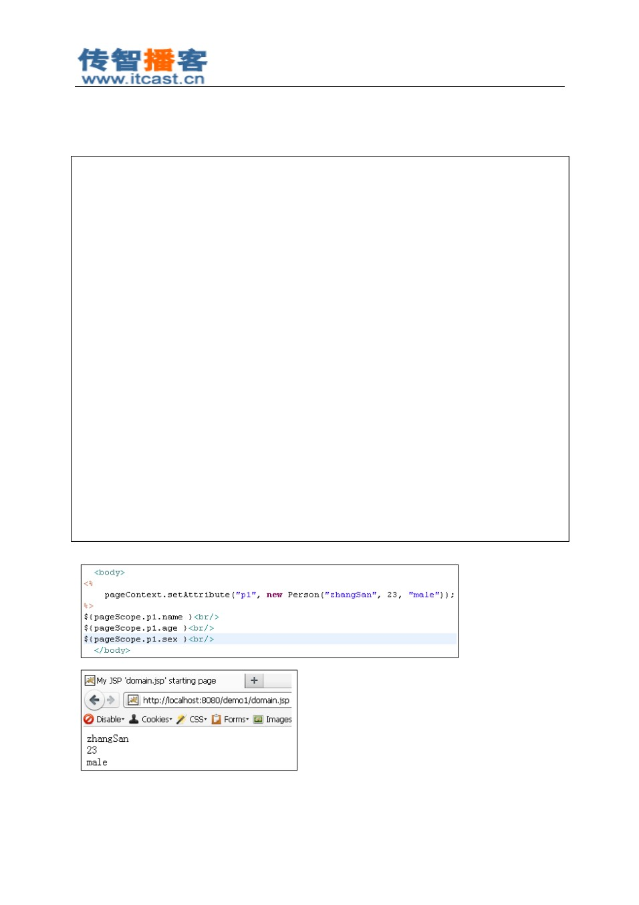

如果在域中保存的是 JavaBean对象，那么可以使用 EL 来访问 JavaBean属性。因为 EL 只做读取 操作，所以 JavaBean一定要提供 get 方法，而 set 方法没有要求。

Person.java

public class Person {

private String name ; private int age ; private String sex ; public String getName() {

return name ;

}

public void setName(String name) { this . name = name;

}

public int getAge() { return age ;

}

public void setAge( int age) { this . age = age;

}

public String getSex() { return sex ;

}

public void setSex(String sex) { this . sex = sex;

}

}

全域查找： ${person} 表示依次在 pageScope、 requesScopet、sessionScope、 appliationScope 四个

##### 北京传智播客教育 [www.itcast.cn](http://www.itcast.cn/)

—高级软件人才实作培训专家 !

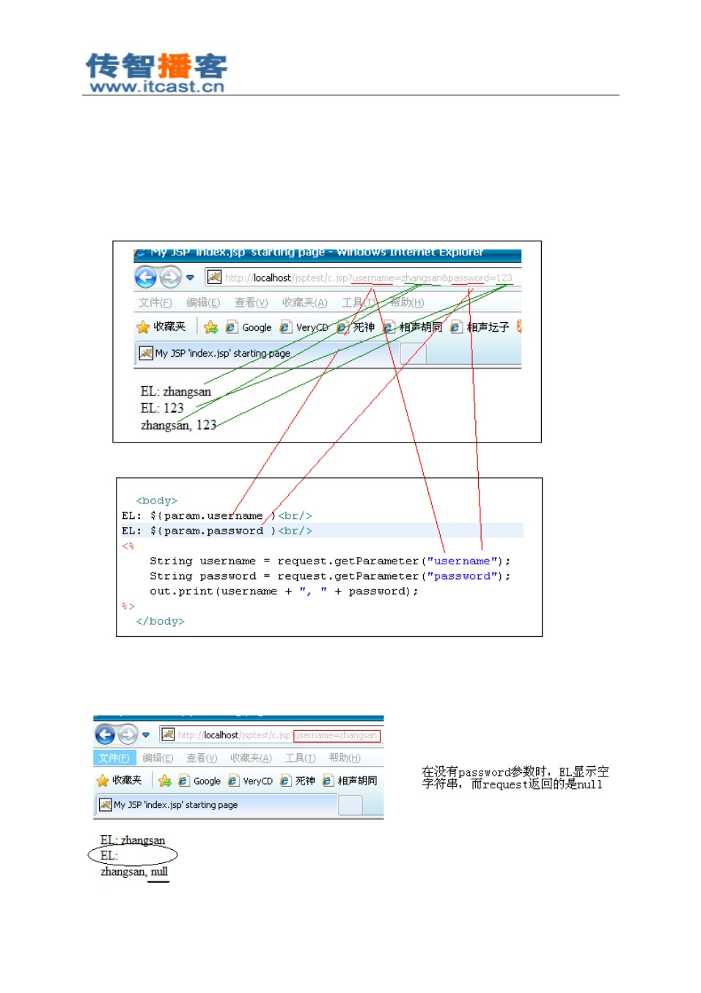

域中查找名字为 person 的属性。

3.2 请求参数相关内置对象

param 和 paramValues 这两个内置对象是用来获取请求参数的。

1. param ： Map<String,String> 类型， param 对象可以用来获取参数，与 request.getParameter()

方法相同。

注意，在使用 EL 获取参数时，如果参数不存在，返回的是空字符串，而不是 null 。这一点 与使用 request.getParameter() 方法是不同的。

##### 北京传智播客教育 [www.itcast.cn](http://www.itcast.cn/)

—高级软件人才实作培训专家 !

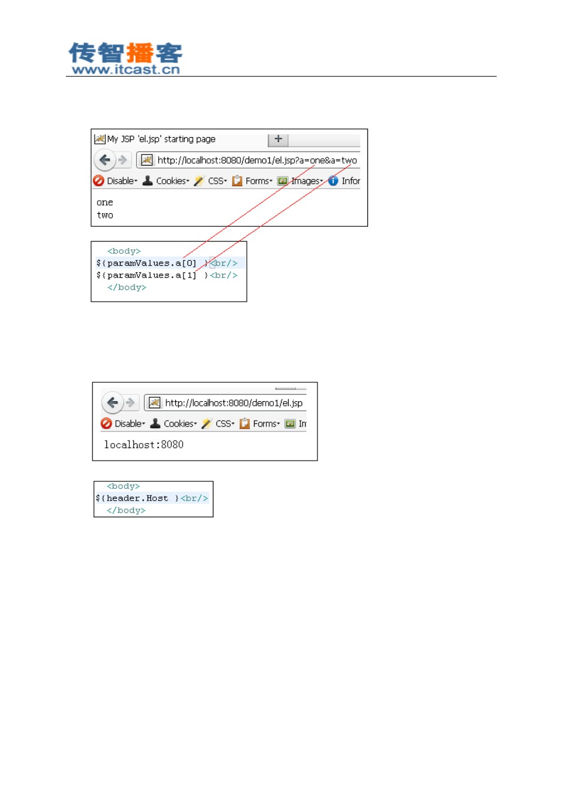

1. paramValues： paramValues 是 Map<String, String[]> 类型，当一个参数名，对应多个参数值时 可以使用它。

3.3 请求头相关内置对象

header 和 headerValues 是与请求头相关的内置对象：

1. header ： Map<String,String> 类型，用来获取请求头。
2. headerValues ：headerValues 是 Map<String,String[]> 类型。当一个请求头名称， 对应多个值时， 使用该对象，这里就不在赘述。

3.4 应用初始化参数相关内置对象

1. initParam ： initParam 是 Map<String,String> 类型。它对应 web.xml 文件中的 <context-param>

参数。

##### 北京传智播客教育 [www.itcast.cn](http://www.itcast.cn/)

—高级软件人才实作培训专家 !

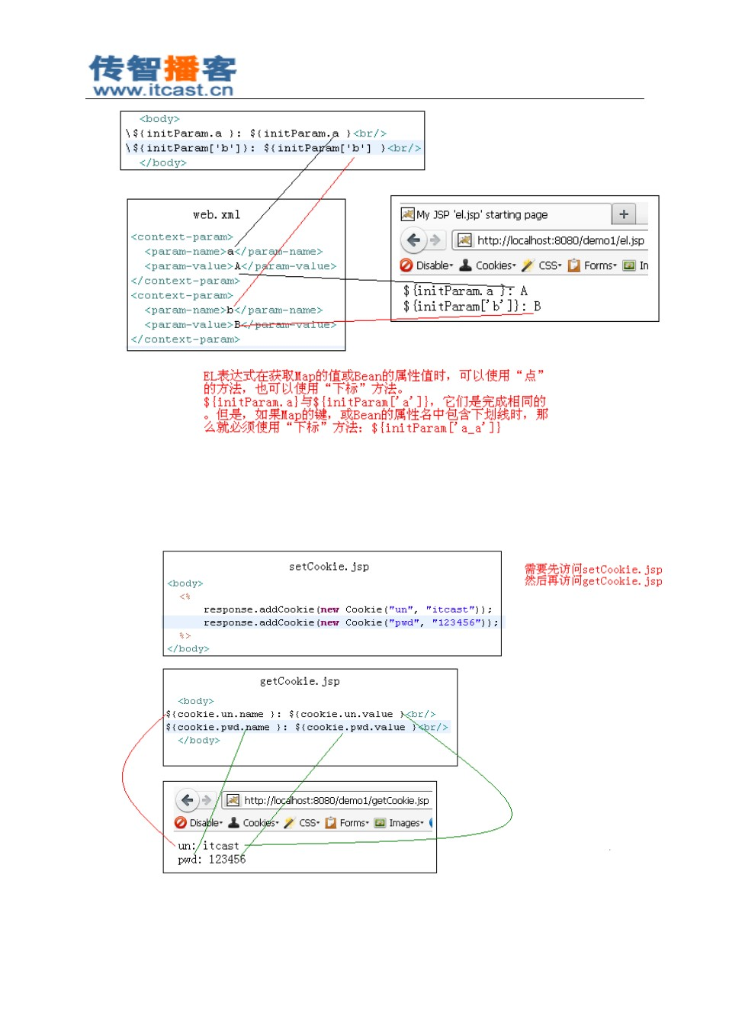

* 1. Cookie 相关内置对象

cookie ：cookie 是 Map<String,Cookie> 类型， 其中 key 是 Cookie 的名字， 而值是 Cookie 对象本身。

##### 北京传智播客教育 [www.itcast.cn](http://www.itcast.cn/)

—高级软件人才实作培训专家 !



* 1. pageContext 对象

pageContext ： pageContext 是 PageContext 类型！可以使用 pageContext 对象调用 getXXX()方法， 例如 pageContext.getRequest() ，可以 ${pageContext.request} 。也就是读取 JavaBean属性！！！

**EL**表达式 说明

${pageContext.request.queryString} pageContext.getRequest().getQueryString();

${pageContext.request.requestURL} pageContext.getRequest().getRequestURL();

${pageContext.request.contextPath} pageContext.getRequest().getContextPath();

${pageContext.request.method} pageContext.getRequest().getMethod();

${pageContext.request.protocol} pageContext.getRequest().getProtocol();

${pageContext.request.remoteUser} pageContext.getRequest().getRemoteUser();

${pageContext.request.remoteAddr} pageContext.getRequest().getRemoteAddr();

${pageContext.session.new} pageContext.getSession().isNew();

${pageContext.session.id} pageContext.getSession().getId();

${pageContext.servletContext.serverInfo} pageContext.getServletContext().getServerInfo();

#### EL 函数库

1 什么 EL 函数库

EL函数库是由第三方对 EL 的扩展， 我们现在学习的 EL 函数库是由 JSTL添加的。 JSTL明天再学！ EL 函数库就是定义一些有 返回值 的静态方法 。然后通过 EL 语言来调用它们！ 当然， 不只是 JSTL

可以定义 EL函数库，我们也可以自定义 EL 函数库。

EL函数库中包含了很多对字符串的操作方法， 以及对集合对象的操作。 例如： ${fn:length( “abc”)}

会输出 3，即字符串的长度。

2 导入函数库

因为是第三方的东西，所以需要导入。导入需要使用 taglib 指令！

[<%@ taglib prefix="fn" uri="http://java.sun.com/jsp/jstl/functions"](http://java.sun.com/jsp/jstl/functions) %>

3 EL 函数库介绍

1. String toUpperCase(String input) ：
2. String toLowerCase(String input) ：
3. int indexOf(String input, String substring) ：
4. boolean contains(String input, String substring) ：
5. boolean containsIgnoreCase(String input, String substring) ：
6. boolean startsWith(String input, String substring) ：
7. boolean endsWith(String input, String substring) ：
8. String substring(String input, int beginIndex, int endIndex) ：
9. String substringAfter(String input, String substring) ： hello-world, “-“
10. substringBefore(String input, String substring) ： hello-world, “-“
11. String escapeXml(String input) ：把字符串的“ >”、“ <”。。。转义了！

北京传智播客教育 [www.itcast.cn](http://www.itcast.cn/)

—高级软件人才实作培训专家 !

1. String trim(String input) ：
2. String replace(String input, String substringBefore, String substringAfter) ：
3. String[] split(String input, String delimiters) ：

53) int length(Object obj) ：可以获取字符串、数组、各种集合的长度！

54) String join(String array[], String separator) ：

<%@taglib prefix ="fn" uri =["http://java.sun.com/jsp/jstl/functions"](http://java.sun.com/jsp/jstl/functions) %>

String[] strs = { "a" , "b" , "c" }; List list = new ArrayList();

list.add( "a" );

pageContext.setAttribute( "arr" , strs);

pageContext.setAttribute( "list" , list);

%>

${fn:length(arr) } < br /> <!--3-->

${fn:length(list) } <br /> <!--1-->

${fn:toLowerCase("Hello") } < br /> <!-- hello -->

${fn:toUpperCase("Hello") } < br /> <!-- HELLO -->

${fn:contains("abc", "a")} < br /> <!-- true -->

${fn:containsIgnoreCase("abc", "Ab")} < br /> <!-- true -->

${fn:contains(arr, "a")} < br /> <!-- true -->

${fn:containsIgnoreCase(list, "A")} < br /> <!-- true -->

${fn:endsWith("Hello.java", ".java")} < br /> <!-- true -->

${fn:startsWith("Hello.java", "Hell")} < br /> <!-- true -->

${fn:indexOf("Hello-World", "-")} <br /> <!-- 5 -->

${fn:join(arr, ";")} < br /> <!-- a;b;c -->

${fn:replace("Hello-World", "-", "+")} < br /> <!-- Hello+World -->

${fn:join(fn:split("a;b;c;", ";"), "-")} < br /> <!-- a-b-c -->

${fn:substring("0123456789", 6, 9)} < br /> <!-- 678 -->

${fn:substring("0123456789", 5, -1)} <br /> <!-- 56789 -->

${fn:substringAfter("Hello-World", "-")} < br /> <!-- World -->

${fn:substringBefore("Hello-World", "-")} < br /> <!-- Hello -->

${fn:trim(" a b c ")} < br /> <!-- a b c -->

${fn:escapeXml("<html></html>")} < br /> <!-- <html></html> -->

4 自定义 EL 函数库

55) 写一个类，写一个有返回值的静态方法；

1. 编写 itcast.tld 文件，可以参数 fn.tld 文件来写，把 itcast.tld 文件放到 /WEB-INF 目录下； 57) 在页面中添加 taglib 指令，导入自定义标签库。

ItcastFuncations.java



##### 北京传智播客教育 [www.itcast.cn](http://www.itcast.cn/)

—高级软件人才实作培训专家 !



package cn.itcast.el.funcations;

public class ItcastFuncations { public static String test() {

return " 传智播客自定义 EL 函数库测试 " ;

}

}

itcast.tld （放到 classes下）

<? xml version ="1.0" encoding ="UTF-8" ?>

< taglib xmlns =["http://java.sun.com/xml/ns/j2ee"](http://java.sun.com/xml/ns/j2ee)

xmlns:xsi = ["http://www.w3.org/2001/XMLSchema-instance"](http://www.w3.org/2001/XMLSchema-instance) xsi:schemaLocation =["http://java.sun.com/xml/ns/j2ee](http://java.sun.com/xml/ns/j2ee)

[http://java.sun.com/xml/ns/j2ee/web-jsptaglibrary_2_0.xsd"](http://java.sun.com/xml/ns/j2ee/web-jsptaglibrary_2_0.xsd)

version = "2.0" >

< tlib-version >1.0 </ tlib-version >

< short-name >itcast </ short-name >

< uri ><http://www.itcast.cn/jsp/functions></ uri >

< function >

< name > test </ name >

< function-class > cn.itcast.el.funcations.ItcastFuncations </ function-class >

< function-signature > String test() </ function-signature >

</ function >

</ taglib >

index.jsp

<%@ page language = "java" import = "java.util.*" pageEncoding = "UTF-8" %>

<%@ taglib prefix = "itcast" uri ="/WEB-INF/itcast.tld" %>

<! DOCTYPE HTML PUBLIC "-//W3C//DTD HTML 4.01 Transitional//EN">

< html >

< body >

< h1 > ${itcast:test() } </ h1 >

</ body >

</ html >

##### 北京传智播客教育 [www.itcast.cn](http://www.itcast.cn/)

—高级软件人才实作培训专家 !

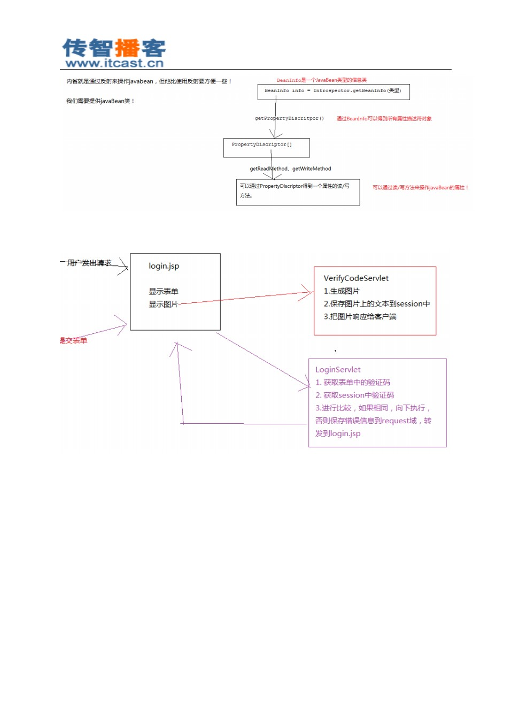

内省

验证码思路

##### 北京传智播客教育 [www.itcast.cn](http://www.itcast.cn/)

—高级软件人才实作培训专家 !

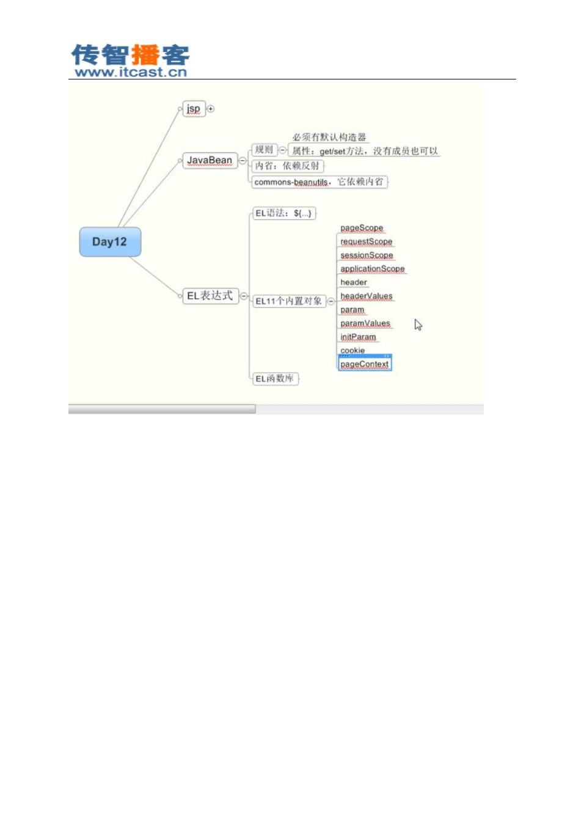

Day12 总结：

JSP三大指令

一个 jsp 页面中，可以有 0~N 个指令的定义！

1. page --> 最复杂： <%@page language="java" info="xxx"...%>
   * pageEncoding 和 contentType ：

> pageEncoding：它指定当前 jsp 页面的编码，只要不说谎，就不会有乱码！在服务器要把 jsp

编译成 .java 时需要使用 pageEncoding!

> contentType ： 它 表 示 添 加 一 个 响 应 头 ： Content-Type ！ 等 同 与

response.setContentType("text/html;charset=utf-8");

> 如果两个属性只提供一个，那么另一个的默认值为设置那一个。

> 如果两个属性都没有设置，那么默认为 iso

* import ：导包！可以出现多次

* + errorPage 和 isErrorPage

> errorPage：当前页面如果抛出异常，那么要转发到哪一个页面，由 errorPage 来指定

> isErrorPage：它指定当前页面是否为处理错误的页面！当该属性为 true 时，这个页面会设置状 态码为 500！而且这个页面可以使用 9 大内置对象中的 exception!

* + web.xml 配置错误页面

<error-page>

<error-code>404</error-code>

##### 北京传智播客教育 [www.itcast.cn](http://www.itcast.cn/)

—高级软件人才实作培训专家 !



<location>/error/errorPage.jsp</location>

</error-page>

<error-page>

<error-code>500</error-code>

<location>/error/errorPage.jsp</location>

</error-page>

<error-page>

<exception-type>java.lang.RuntimeException</exception-type>

<location>/index.jsp</location>

</error-page>

* autoFlush 和 buffer

> autoFlush ：指定 jsp 的输出流缓冲区满时，是否自动刷新！默认为 true ，如果为 false，那么 在缓冲区满时抛出异常！

> buffer ：指定缓冲区大小，默认为 8kb，通常不需要修改！

* isELIgnored：是否忽略 el 表达式，默认值为 false，不忽略，即支持！

* 基本没有：

> language：指定当前 jsp 编译后的语言类型，默认值为 java。

> info ：信息！

> isThreadSafe：当前的 jsp 是否支持并发访问！

> session：当前页面是否支持 session，如果为 false ，那么当前页面就没有 session 这个内置对

象！

> extends ：让 jsp 生成的 servlet 去继承该属性指定的类！

1. include --> 静态包含 <%@include%> 动态包含 <jsp:include page ="" ></ jsp:include >

* 与 RequestDispatcher 的 include() 方法的功能相似！

* <%@include%> 它是在 jsp 编译成 java 文件时完成的！他们共同生成一个 java(就是一个 servlet)

文件，然后再生成一个 class！

* + RequestDispatcher 的 include() 是一个方法， 包含和被包含的是两个 servlet ，即两个 .class！他们只 是把响应的内容在运行时合并了！

* 作用：把页面分解了，使用包含的方式组合在一起，这样一个页面中不变的部分，就是一个独 立 jsp，而我们只需要处理变化的页面。

1. taglib --> 导入标签库

* 两个属性：

> prefix：指定标签库在本页面中的前缀！由我们自己来起名称！

> uri: 指定标签库的位置！

> <%@taglib prefix="s" uri="/struts-tags"%> 前缀的用法 <s:text>

九个内置对象

* out --> jsp 的输出流，用来向客户端响应

* page --> 当前 jsp 对象！ 它的引用类型是 Object ，即真身中有如下代码： Object page = this;
* config --> 它对应真身中的 ServletConfig 对象！
* pageContext --> 一个顶 9 个！

##### 北京传智播客教育 [www.itcast.cn](http://www.itcast.cn/)

—高级软件人才实作培训专家 !



* request --> HttpServletEequest
* response --> HttpServletResponse
* exception --> Throwable
* session --> HttpSession
* application --> ServletContext

1. pageContext

* 一个顶 9 个！

* Servlet 中有三大域，而 JSP中有四大域，它就是最后一个域对象！

> ServletContext：整个应用程序

> session：整个会话 (一个会话中只有一个用户 )

> request：一个请求链！

> pageContext ：一个 jsp 页面！这个域是在当前 jsp 页面和当前 jsp 页面中使用的标签之间共享 数据！

> 域对象

> 代理其他域： pageContext.setAttribute("xxx", "XXX", PageContext.SESSION_SCOPE);

> 全域查找： pageContext.findAttribute("xxx"); 从小到大，依赖查找！

> 获取其他 8 个内置对象：

JSP动作标签

这些 jsp 的动作标签，与 html 提供的标签有本质的区别。

* 动作标签是由 tomcat( 服务器 )来解释执行！它与 java 代码一样，都是在服务器端执行的！

* html 由浏览器来执行！

* + <jsp:forward> ：转发！它与 RequestDispatcher 的 forward 方法是一样的，一个是在 Servlet 中使 用，一个是在 jsp 中使用！ (留头不留体 )
  + <jsp:include> ：包含：它与 RequestDispatcher 的 include 方法是一样的，一个是在 Servlet 中使 用，一个是在 jsp 中使用！ (留头也留体 )

> <%@include>和 <jsp:include> 有什么不同！

* <jsp:param> ：它用来作为 forward 和 include 的子标签！用来给转发或包含的页面传递参数！

JavaBean javaBean 的规范：

|  |  |  |
| --- | --- | --- |
| 1. | 必须要有一个默认构造器 |  |
| 2. | 提供 get/set 方法，如果只有 get 方法，那么这个属性是只读属性！ |  |
| 3. | 属性：有 get/set 方法的成员，还可以没有成员，只有 get/set 方法。属性名称由 | get/set 方法来 |

决定！而不是成员名称！

4. 方法名称满足一定的规范，那么它就是属性！ boolean 类型的属性，它的读方法可以是 is 开头， 也可以是 get 开头！

内省：

内省类 --> Bean 信息 --> 属性描述符 --> 属性的 get/set 对应的 Method ！ --- > 可以反射了！

-----------------------

##### 北京传智播客教育 [www.itcast.cn](http://www.itcast.cn/)

—高级软件人才实作培训专家 !



commons-beanutils ，它是依赖内省完成！

* 导包：

> commons-beanutils.jar

> commons-logging.jar

BeanUtils.getProperty(Object bean, String propertyName) BeanUtils.setProperty(Object bean, String propertyName, String propertyValue) BeanUtils.populate(Map map, Object bean)

CommontUtils.toBean(Map map, Class class) jsp 中与 javaBean 相关的标签！

* <jsp:useBean> --> 创建或查询 bean
  + <jsp:useBean id="user1" class="cn.itcast.domain.User" scope="session"/> 在 session 域中查找名为

user1 的 bean，如果不存在，创建之

* + <jsp:useBean id="user1" class="cn.itcast.domain.User" scope="session"/>
* <jsp:setProperty>
  + <jsp:setProperty property="username" name="user1" value="admin"/> 设置名为 user1 的这个

javabean 的 username 属性值为 admin

* <jsp:getProperty>
  + <jsp:getProperty property="username" name="user1"/> 获取名为 user1 的 javabean 的名为

username 属性值

EL 表达式

1. EL 是 JSP内置的表达式语言！

* jsp2.0 开始，不让再使用 java 脚本，而是使用 el 表达式和动态标签来替代 java 脚本！

* EL 替代的是 <%= ... %>，也就是说， EL只能做输出！

2. EL 表达式来读取四大域

* ${xxx} ，全域查找名为 xxx 的属性，如果不存在，输出空字符串，而不是 null 。

* + ${pageScope.xxx}、${requestScope.xxx} 、${sessionScope.xxx}、${applicationScope.xxx} ，指定域获取 属性！

1. javaBean 导航

<%

Address address = new Address(); address.setCity(" 北京 "); address.setStreet(" 西三旗 ");

Employee emp = new Employee(); emp.setName(" 李小四 "); emp.setSalary(123456);

emp.setAddress(address);

##### 北京传智播客教育 [www.itcast.cn](http://www.itcast.cn/)

—高级软件人才实作培训专家 !



request.setAttribute("emp", emp);

%>

<h3>使用 el 获取 request 域的 emp</h3>

${requestScope.emp.address.street }<!-- request.getAttribute("emp").getAddress().getStreet() --><br/>

4. EL可以输出的东西都在 11 个内置对象中！ 11 个内置对象，其中 10 个是 Map ！ pageContext 不是

map，它就是 PageContext 类型， 1 个项 9 个。

* 我们已经学习了四个

* param ：对应参数，它是一个 Map ，其中 key 参数名， value 是参数值，适用于单值的参数。

* paramValues ：对应参数，它是一个 Map ，其中 key 参数名， value 是多个参数值，适用于多值的 参数。

* header ：对应请求头，它是一个 Map ，其中 key 表示头名称， value 是单个头值，适用于单值请 求头

* headerValues ：对应请求头，它是一个 Map ，其中 key 表示头名称， value 是多个头值，适用于多 值请求头

* + initParam ：获取 <context-param> 内的参数！

<context-param>

<param-name>xxx</param-name>

<param-value>XXX</param-value>

</context-param>

<context-param>

<param-name>yyy</param-name>

<param-value>YYY</param-value>

</context-param>

${initParam.xxx}

* + cookie ： Map<String,Cookie> 类型，其中 key 是 cookie 的 name ， value 是 cookie 对象。

${cookie.username.value}

* + pageContext ：它是 PageContext 类型！ ${pageContext.request.contextPath}

EL 函数库（由 JSTL提供的）

* + 导入标签库： [<%@ tablib prefix="fn" uri="http://java.sun.com/jsp/jstl/functions"%>](http://java.sun.com/jsp/jstl/functions) String toUpperCase(String input) ：把参数转换成大写

String toLowerCase(String input) ：把参数转换成小写

int indexOf(String input, String substring) ：从大串，输出小串的位置！

boolean contains(String input, String substring) ：查看大串中是否包含小串

boolean containsIgnoreCase(String input, String substring) ：忽略大小写的，是否包含

boolean startsWith(String input, String substring) ：是否以小串为前缀 boolean endsWith(String input, String substring) ：是否以小串为后缀 String substring(String input, int beginIndex, int endIndex) ：截取子串

String substringAfter(String input, String substring) ：获取大串中，小串所在位置后面的字符串 substringBefore(String input, String substring) ：获取大串中，小串所在位置前面的字符串 String escapeXml(String input) ：把 input 中“ <”、 ">" 、 "&" 、 "'" 、 """ ，进行转义

##### 北京传智播客教育 [www.itcast.cn](http://www.itcast.cn/)

—高级软件人才实作培训专家 !

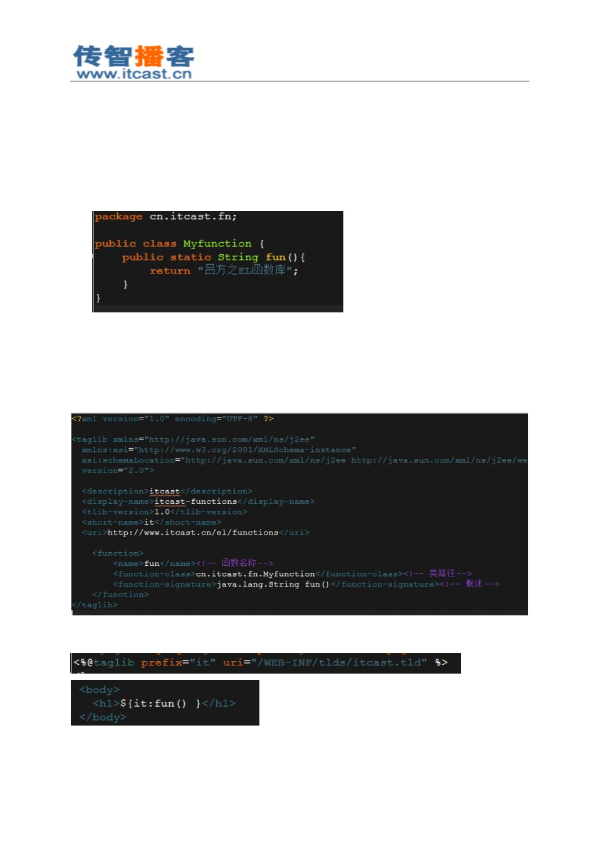

String trim(String input) ：去除前后空格

String replace(String input, String substringBefore, String substringAfter) ：替换

String[] split(String input, String delimiters) ：分割字符串，得到字符串数组

int length(Object obj) ：可以获取字符串、数组、各种集合的长度！

String join(String array[], String separator) ：联合字符串数组！

自定义函数库

* 写一个 java 类，类中可以定义 0~N 个方法，但必须是 static，而且有返回值的！

* 在 WEB-INF 目录下创建一个 tld 文件

<function>

<name>fun</name>

<function-class>cn.itcast.fn.MyFunction</function-class>

<function-signature>java.lang.String fun()</function-signature>

</function>

* 在 jsp 页面中导入标签库

<%@ taglib prefix="it" uri="/WEB-INF/tlds/itcast.tld" %>

* 在 jsp 页面中使用自定义的函数： ${it:fun() }

##### 北京传智播客教育 [www.itcast.cn](http://www.itcast.cn/)

—高级软件人才实作培训专家 !

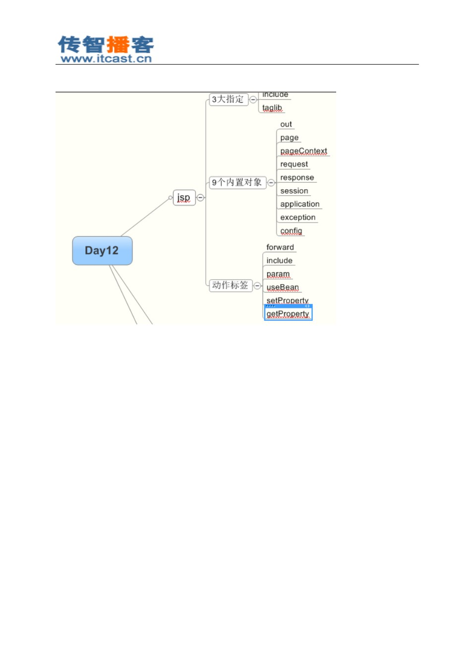

**day13**

4) JSTL标签库（重点）

5) 自定义标签（理解）

6) MVC 设计模式（重点中的重点）

7) Java 三层框架（重点中的重点）

#### JSTL 标签库

1. 什么是 JSTL

JSTL是 apache 对 EL表达式的扩展 （也就是说 JSTL依赖 EL），JSTL是标签语言！ JSTL标签使用以 来非常方便，它与 JSP动作标签一定，只不过它不是 JSP内置的标签，需要我们自己导包，以及指定 标签库而已！

如果你使用 MyEclipse 开发 JavaWeb，那么在把项目发布到 Tomcat 时，你会发现， MyEclipse 会 在 lib 目录下存放 jstl 的 Jar 包！如果你没有使用 MyEclipse 开发那么需要自己来导入这个 JSTL的 Jar 包： jstl-1.2.jar 。

北京传智播客教育 [www.itcast.cn](http://www.itcast.cn/)

—高级软件人才实作培训专家 !

1. JSTL 标签库

JSTL一共包含四大标签库：

core：核心标签库，我们学习的重点；

fmt ：格式化标签库，只需要学习两个标签即可； sql：数据库标签库，不需要学习了，它过时了； xml： xml 标签库，不需要学习了，它过时了。

3 使用 taglib 指令导入标签库

除了 JSP动作标签外，使用其他第三方的标签库都需要： 导包；

在使用标签的 JSP页面中使用 taglib 指令导入标签库；

下面是导入 JSTL的 core 标签库：

[<%@ taglib prefix="c" uri="http://java.sun.com/jstl/core"](http://java.sun.com/jstl/core) %>

prefix="c" ：指定标签库的前缀，这个前缀可以随便给值，但大家都会在使用 core 标签 库时指定前缀为 c；

[uri="http://java.sun.com/jstl/core"](http://java.sun.com/jstl/core) ：指定标签库的 uri ，它不一定是真实存在的网址，但 它可以让 JSP找到标签库的描述文件；

4 core 标签库常用标签

* 1. out 和 set out

|  |  |  |
| --- | --- | --- |
| <c:out value= ”aaa”/> | 输出 aaa 字符串常量 |  |
| <c:out value= ”${aaa}”/> | 与 ${aaa}相同 |  |
| <c:out value= ”${aaa}”default= ”xxx”/> | 当 ${aaa}不存在时，输出 | xxx 字符串 |

<%

request.setAttribute("a","<script>alert('hello');</script>");

%>

<c:out value="${a }" default="xxx" escapeXml="false" />

当 escapeXml 为 false ，不会转换“ <”、“ >”。

这可能会受到 JavaScript攻击。



set

<c:set var=”a”value=”hello ”/> 在 pageContext 中添加 name 为 a， value 为 hello 的数据。

<c:set var=”a”value=”hello ”scope=”session”/> 在 session 中添加 name 为 a，value

为 hello 的数据。

* 1. remove

<% 删除所有域中 name 为 a 的数据！

##### 北京传智播客教育 [www.itcast.cn](http://www.itcast.cn/)

—高级软件人才实作培训专家 !

pageContext.setAttribute("a", "pageContext"); request.setAttribute("a", "session"); session.setAttribute("a", "session"); application.setAttribute("a", "application");

%>

<c:remove var="a"/>

<c:out value="${a }" default="none"/>

<c:remove var="a" scope= ”page” /> 删除 pageContext 中 name 为 a 的数据！

* 1. url

url 标签会在需要 URL重写时添加 sessionId。

<c:url value="/"/> 输出上下文路径： /day08_01 /

<c:url value="/" var="a" scope="request"/> 把本该输出的结果赋给变量 a。范围为 request

<c:url value="/AServlet"/> 输出： /day08_01 /AServlet

<c:url value="/AServlet">

<c:param name="username" value="abc"/>

<c:param name="password" value="123"/>

</c:url>

输出： /day08_01 /AServlet?username=abc&password=123

如果参数中包含中文，那么会自动使用 URL 编码！



* 1. if

if 标签的 test 属性必须是一个 boolean 类型的值， 如果 test 的值为 true ，那么执行 if 标签的内容， 否则不执行。

< c:set var ="a" value = "hello" />

< c:if test ="${ not empty a }" >

< c:out value ="${a }" />

</ c:if >

* 1. choose

choose 标签对应 Java 中的 if/else if/else 结构。 when 标签的 test 为 true 时，会执行这个 when 的 内容。当所有 when 标签的 test 都为 false 时，才会执行 otherwise 标签的内容。

< c:set var ="score" value ="${param.score }" />

< c:choose >

|  |  |  |  |  |  |  |  |
| --- | --- | --- | --- | --- | --- | --- | --- |
| < c:when | test | ="${score > 100 || score < | 0}" |  | > 错误的分数： ${score } | </ c:when | > |
| < c:when | test | ="${score >= 90 }" | > A级 </ | c:when | > |  |  |
| < c:when | test | ="${score >= 80 }" | > B级 </ | c:when | > |  |  |
| < c:when | test | ="${score >= 70 }" | > C级 </ | c:when | > |  |  |
| < c:when | test | ="${score >= 60 }" | > D级 </ | c:when | > |  |  |

< c:otherwise > E级 </ c:otherwise >

</ c:choose >

##### 北京传智播客教育 [www.itcast.cn](http://www.itcast.cn/)

—高级软件人才实作培训专家 !



* 1. forEach

forEach 当前就是循环标签了， forEach 标签有多种两种使用方式： 使用循环变量，指定开始和结束值，类似 for(int i = 1; i <= 10; i++) {} ； 循环遍历集合，类似 for(Object o : 集合 )；

属性：

* var ：循环变量

* begin ：设置循环变量从几开始。

* end ：设置循环变量到几结束。

* step ：设置步长！等同与 java 中的 i++，或 i+=2。 step 默认为 1

循环变量方式：

< c:set var ="sum" value ="0" />

< c:forEach var = "i" begin = "1" end = "10" >

< c:set var = "sum" value ="${sum + i}" />

</ c:forEach >

< c:out value =" sum = ${sum }" />

< c:set var ="sum" value ="0" />

< c:forEach var = "i" begin = "1" end = "10" step ="2" >

< c:set var = "sum" value ="${sum + i}" />

</ c:forEach >

< c:out value =" sum = ${sum }" />

|  |  |  |  |  |
| --- | --- | --- | --- | --- |
| 遍历集合或数组方式：  <% |  | | | |
| String[] names = { "zhangSan" , "liSi" pageContext.setAttribute( "ns" , names);  %>  < c:forEach var = "item" items ="${ns }" | , "wangWu"  > | , | "zhaoLiu" | }; |

< c:out value =" name: ${item }" />< br />

</ c:forEach >

遍历 List

<%

List<String> names = new ArrayList<String>(); names.add( "zhangSan" );

names.add( "liSi" ); names.add( "wangWu" ); names.add( "zhaoLiu" );

pageContext.setAttribute( "ns" , names);

%>

< c:forEach var = "item" items ="${ns }" >

< c:out value =" name: ${item }" />< br />

##### 北京传智播客教育 [www.itcast.cn](http://www.itcast.cn/)

—高级软件人才实作培训专家 !

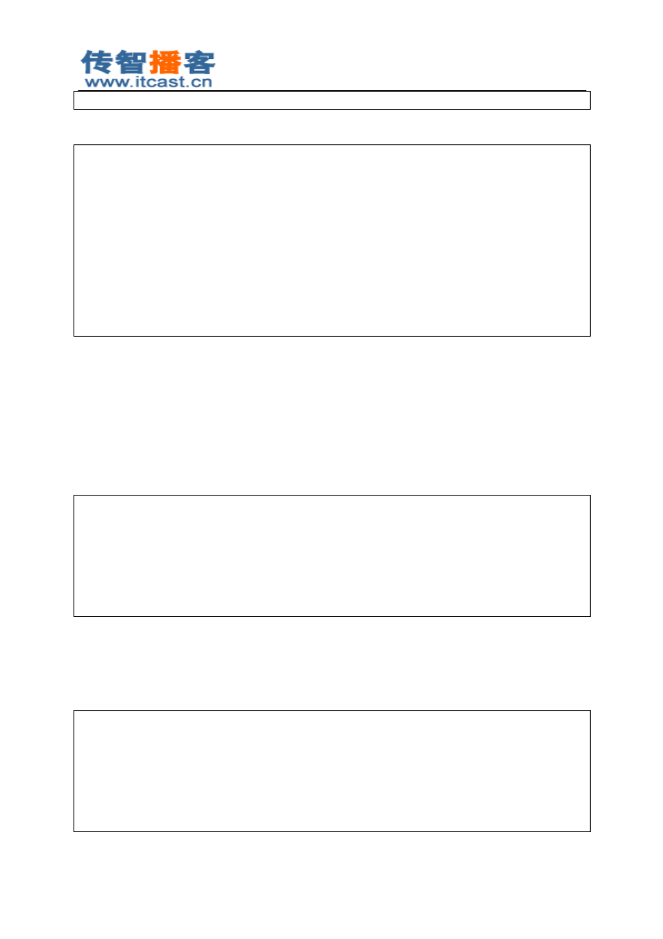

</ c:forEach >

遍历 Map

<%

Map<String,String> stu = new LinkedHashMap<String,String>(); stu.put( "number" , "N_1001" );

stu.put( "name" , "zhangSan" );

stu.put( "age" , "23" );

stu.put( "sex" , "male" ); pageContext.setAttribute( "stu" , stu);

%>

< c:forEach var = "item" items ="${stu }" >

< c:out value ="${item.key } : ${item.value }" />< br />

</ c:forEach >

forEach 标签还有一个属性： varStatus，这个属性用来指定接收“循环状态”的变量名，例如：

<forEach varStatus=”vs” /> ，这时就可以使用 vs 这个变量来获取循环的状态了。 count ： int 类型，当前以遍历元素的个数；

index ： int 类型，当前元素的下标；

first ： boolean 类型，是否为第一个元素； last ：boolean 类型，是否为最后一个元素； current ： Object 类型，表示当前项目。

< c:forEach var = "item" items ="${ns }" varStatus = "vs" >

< c:if test ="${vs.first }" > 第一行： </ c:if >

< c:if test ="${vs.last }" > 最后一行： </ c:if >

< c:out value =" 第${vs.count } 行: " />

< c:out value =" [ ${vs.index } ]: " />

< c:out value =" name: ${vs.current }" />< br />

</ c:forEach >

5 fmt 标签库常用标签

fmt 标签库是用来格式化输出的，通常需要格式化的有时间和数字。 格式化时间：

<%@ taglib prefix = "fmt" uri = ["http://java.sun.com/jsp/jstl/fmt"](http://java.sun.com/jsp/jstl/fmt) %>

......

<%

Date date = new Date(); pageContext.setAttribute( "d" , date);

%>

< fmt:formatDate value ="${d }" pattern = "yyyy-MM-dd HH:mm:ss" />

##### 北京传智播客教育 [www.itcast.cn](http://www.itcast.cn/)

—高级软件人才实作培训专家 !



格式化数字：

<%

double d1 = 3.5; double d2 = 4.4;

|  |  |  |
| --- | --- | --- |
| pageContext.setAttribute( | "d1" | , d1); |
| pageContext.setAttribute( | "d2" | , d2); |

|  |  |  |  |  |  |
| --- | --- | --- | --- | --- | --- |
| %> |  | | | | |
| < fmt:formatNumber | value | ="${d1 }" | pattern | = "0.00" | />< br /> |
| < fmt:formatNumber | value | ="${d2 }" | pattern | = "#.##" | /> |

#### 自定义标签

1 自定义标签概述

1.1 自定义标签的步骤

其实我们在 JSP页面中使用标签就等于调用某个对象的某个方法一样，例如： <c:if test= ”>”，这 就是在调用对象的方法一样。自定义标签其实就是自定义类一样！

定义标签处理类：必须是 Tag或 SimpleTag 的实现类； 编写标签库描述符文件（ TLD）；

SimpleTag 接口是 JSP2.0中新给出的接口， 用来简化自定义标签，所以现在我们基本上都是使用

SimpleTag。

Tag 是老的，传统的自定义标签时使用的接口，现在不建议使用它了。

1.2 SimpleTag 接口介绍

SimpleTag 接口内容如下：

* 1. void doTag()：标签执行方法；
  2. JspTag getParent()：获取父标签；
  3. void setParent(JspTag parent)：设置父标签
  4. void setJspContext(JspContext context) ：设置 PageContext
  5. void setJspBody(JspFragment jspBody)：设置标签体对象；

请记住，万物皆对象！在 JSP页面中的标签也是对象！你可以通过查看 JSP的“真身”清楚的知 道，所有标签都会变成对象的方法调用。标签对应的类我们称之为“标签处理类” ！ 标签的生命周期：

当容器（ Tomcat）第一次执行到某个标签时，会创建标签处理类的实例；

然后调用 setJspContext(JspContext)方法，把当前 JSP页面的 pageContext 对象传递 给这个方法；

如果当前标签有父标签，那么使用父标签的标签处理类对象调用 setParent(JspTag)

方法；

如果标签有标签体， 那么把标签体转换成 JspFragment 对象， 然后调用 setJspBody()

北京传智播客教育 [www.itcast.cn](http://www.itcast.cn/)

—高级软件人才实作培训专家 !



方法；

每次执行标签时，都调用 doTag()方法，它是标签处理方法。

HelloTag.java

public class HelloTag implements SimpleTag { private JspTag parent ;

private PageContext pageContext ;

private JspFragment jspBody ;

public void doTag() throws JspException, IOException { pageContext .getOut().print( "Hello Tag!!!" );

}

public void setParent(JspTag parent) { this . parent = parent;

}

public JspTag getParent() { return this . parent ;

}

public void setJspContext(JspContext pc) { this . pageContext = (PageContext) pc;

}

public void setJspBody(JspFragment jspBody) { this . jspBody = jspBody;

}

}

1.3 标签库描述文件（ TLD ）

标签库描述文件是用来描述当前标签库中的标签的！标签库描述文件的扩展名为 tld ，你可以把 它放到 WEB-INF 下，这样就不会被客户端直接访问到了。

hello.tld

<? xml version ="1.0" encoding ="UTF-8" ?>

< taglib version = "2.0" xmlns = ["http://java.sun.com/xml/ns/j2ee"](http://java.sun.com/xml/ns/j2ee) xmlns:xml = ["http://www.w3.org/XML/1998/namespace"](http://www.w3.org/XML/1998/namespace)

xmlns:xsi = ["http://www.w3.org/2001/XMLSchema-instance"](http://www.w3.org/2001/XMLSchema-instance)

xsi:schemaLocation = ["http://java.sun.com/xml/ns/j2ee](http://java.sun.com/xml/ns/j2ee)

<http://java.sun.com/xml/ns/j2ee/web-jsptaglibrary_2_0.xsd>" >

< tlib-version > 1.0 </ tlib-version >

|  |  |  |
| --- | --- | --- |
| < short-name >itcast </ short-name | > |  |
| < uri > <http://www.itcast.cn/tags>  < tag > | </ uri | > |

##### 北京传智播客教育 [www.itcast.cn](http://www.itcast.cn/)

—高级软件人才实作培训专家 !

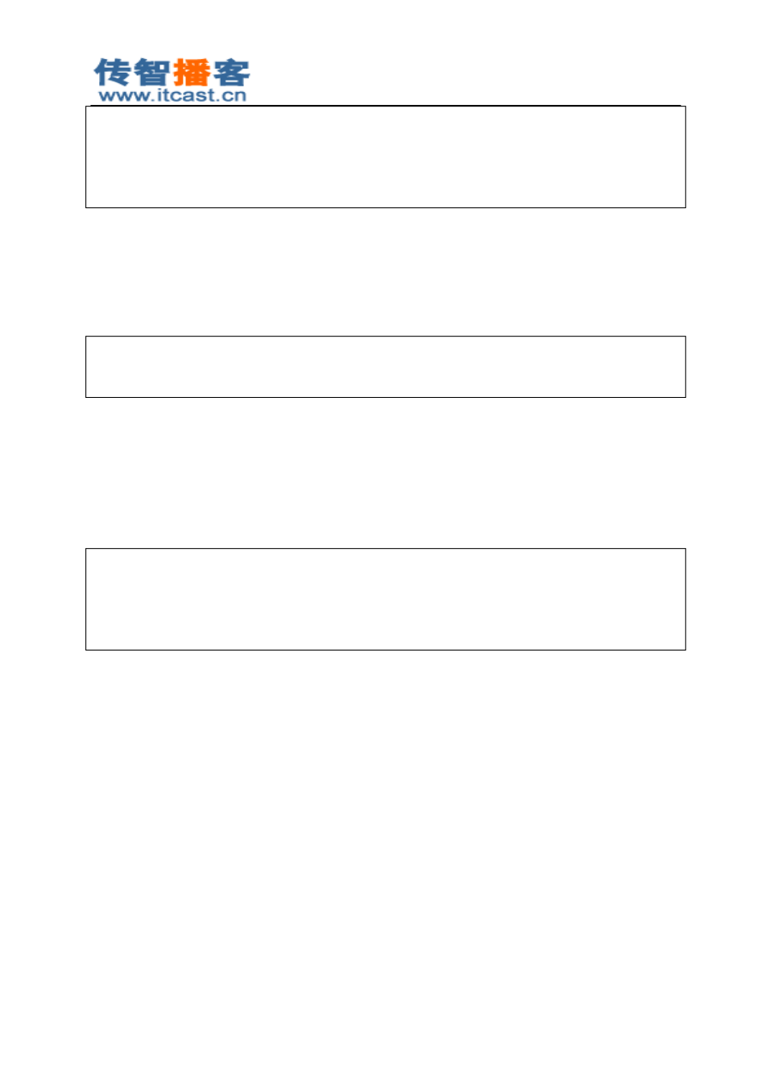

<name > hello </ name >

<tag-class > cn.itcast.tag.HelloTag </ tag-class >

<body-content > empty </ body-content >

</ tag >

</taglib>

1.4 使用标签

在页面中使用标签分为两步：

* 1. 使用 taglib 导入标签库；

10) 使用标签；

<%@ taglib prefix = "it" uri = "/WEB-INF/hello.tld" %>

......

< it:hello />

2 自定义标签进阶

2.1 继承 SimpleTagSupport

继承 SimpleTagSuppport 要比实现 SimpleTag 接口方便太多了，现在你只需要重写 doTag()方法， 其他方法都已经被 SimpleTagSuppport 完成了。

public class HelloTag extends SimpleTagSupport {

public void doTag() throws JspException, IOException {

this .getJspContext().getOut().write( "<p>Hello SimpleTag!</p>" );

}

}

2.2 有标签体的标签

我们先来看看标签体内容的可选值：

<body-content> 元素的可选值有：

1. empty ：无标签体。
2. JSP：传统标签支持它， **SimpleTag**已经不再支持使用 **<body-content>JSP</body-content>**。 标签体内容可以是任何东西： EL、 JSTL、 <%=%>、 <%%>，以及 html ；
3. scriptless：标签体内容不能是 Java脚本，但可以是 EL、JSTL等。在 SimpleTag 中， 如果 需要有标签体，那么就使用该选项 ；

14) tagdependent ：标签体内容不做运算，由标签处理类自行处理，无论标签体内容是 EL、 JSP、 JSTL，都不会做运算。 这个选项几乎没有人会使用！

自定义有标签体的标签需要：

1. 获取标签体对象： JspFragment jspBody = getJspBody();；
2. 把标签体内容输出到页面： jspBody.invoke(null) ；
3. tld 中指定标签内容类型： scriptless。

##### 北京传智播客教育 [www.itcast.cn](http://www.itcast.cn/)

—高级软件人才实作培训专家 !

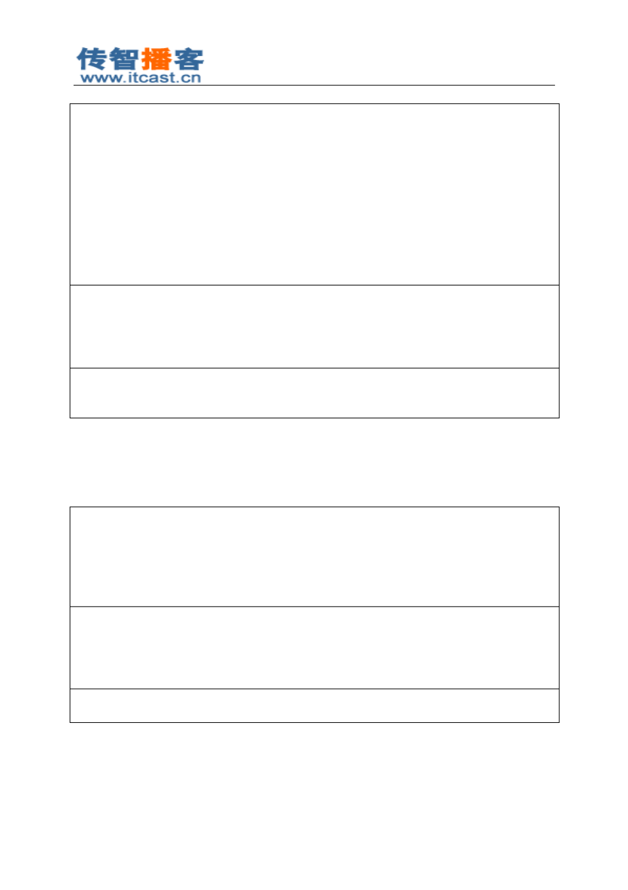

public class HelloTag extends SimpleTagSupport {

public void doTag() throws JspException, IOException { PageContext pc = (PageContext) this .getJspContext(); HttpServletRequest req = (HttpServletRequest) pc.getRequest();

String s = req.getParameter( "exec" ); if (s != null && s.endsWith( "true" )) {

JspFragment body = this .getJspBody(); body.invoke(null);

}

}

}

< tag >

<name > hello </ name >

<tag-class > cn.itcast.tags.HelloTag </ tag-class >

<body-content > scriptless </ body-content >

</ tag >

< itcast:hello >

<h1 >哈哈哈 ~</ h1 >

</ itcast:hello >

2.3 不执行标签下面的页面内容

如果希望在执行了自定义标签后，不再执行 JSP页面下面的东西，那么就需要在 doTag()方法中 使用 SkipPageException。

public class SkipTag extends SimpleTagSupport {

public void doTag() throws JspException, IOException {

this .getJspContext().getOut().print( "<h1> 只能看到我！ </h1>" ); throw new SkipPageException();

}

}

< tag >

|  |  |  |  |
| --- | --- | --- | --- |
| <name > skip | </ name > |  | |
| <tag-class  <body-content | > cn.itcast.tags.SkipTag  > empty </ body-content | </ tag-class  > | > |

</ tag >

< itcast:skip />

< h1 > 看不见我！ </ h1 >

2.4 带有属性的标签

一般标签都会带有属性，例如 <c:if test= ”>”，其中 test 就是一个 boolean 类型的属性。完成带有

##### 北京传智播客教育 [www.itcast.cn](http://www.itcast.cn/)

—高级软件人才实作培训专家 !



属性的标签需要：

1. 在处理类中给出 JavaBean属性（提供 get/set 方法）；

19) 在 TLD 中部属相关属性。

public class IfTag extends SimpleTagSupport { private boolean test ;

public boolean isTest() {

return test ;

}

public void setTest( boolean test) { this . test = test;

}

@Override

public void doTag() throws JspException, IOException { if ( test ) {

this .getJspBody().invoke( null );

}

}

}

< tag >

<name > if </ name >

<tag-class > cn.itcast.tag.IfTag </ tag-class >

<body-content > scriptless </ body-content >

<attribute >

< name > test </ name >

< required > true </ required >

< rtexprvalue > true </ rtexprvalue >

</ attribute >

</ tag >

<%

pageContext.setAttribute( "one" , true );

pageContext.setAttribute( "two" , false );

%>

< it:if test ="${one }" > xixi </ it:if >

< it:if test ="${two }" > haha </ it:if >

< it:if test = "true" > hehe </ it:if >

##### 北京传智播客教育 [www.itcast.cn](http://www.itcast.cn/)

—高级软件人才实作培训专家 !

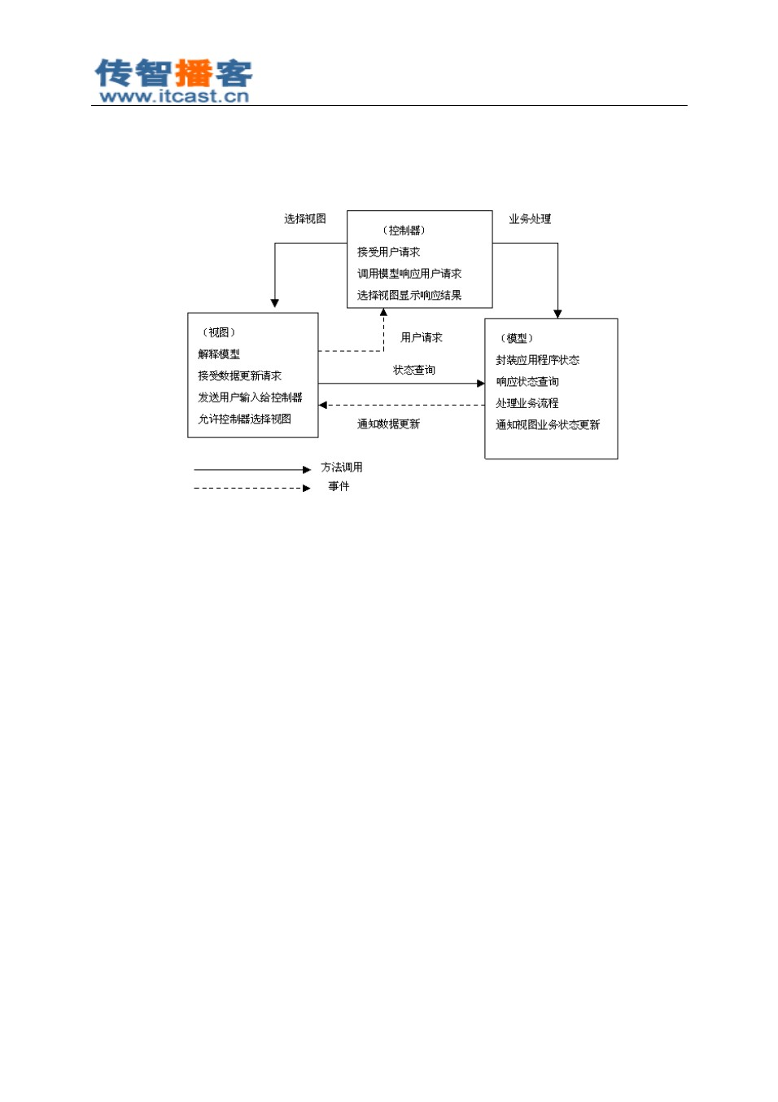

MVC

1. MVC 设计模式

MVC设计模式

MVC 模式 （ Model-View-Controller ）是软件工程中的一种软件架构模式， 把软件系统分为三个基 本部分：模型（ Model ）、视图（ View ）和控制器（ Controller ）。

MVC 模式最早为 Trygve Reenskaug 提出，为施乐帕罗奥多研究中心（ Xerox PARC）的 Smalltalk

语言发明的一种软件设计模式。

MVC 可对程序的后期维护和扩展提供了方便，并且使程序某些部分的重用提供了方便。而且

MVC 也使程序简化，更加直观。

20) 控制器 Controller ：对请求进行处理，负责请求转发；

21) 视图 View ：界面设计人员进行图形界面设计；

22) 模型 Model ：程序编写程序应用的功能（实现算法等等） 、数据库管理；

注意， MVC 不是 Java 的东西，几乎现在所有 B/S 结构的软件都采用了 MVC 设计模式。但是要 注意， MVC 在 B/S 结构软件并没有完全实现，例如在我们今后的 B/S 软件中并不会有事件驱动！

1. JavaWeb 与 MVC

JavaWeb 的经历了 JSP Model1、 JSP Model1 二代、 JSP Model2 三个时期。

* 1. JSP Model1第一代

JSP Model1 是 JavaWeb 早期的模型，它适合小型 Web 项目，开发成本低！ Model1 第一代时期， 服务器端只有 JSP页面，所有的操作都在 JSP页面中，连访问数据库的 API 也在 JSP页面中完成。也 就是说，所有的东西都耦合在一起，对后期的维护和扩展极为不利。

##### 北京传智播客教育 [www.itcast.cn](http://www.itcast.cn/)

—高级软件人才实作培训专家 !

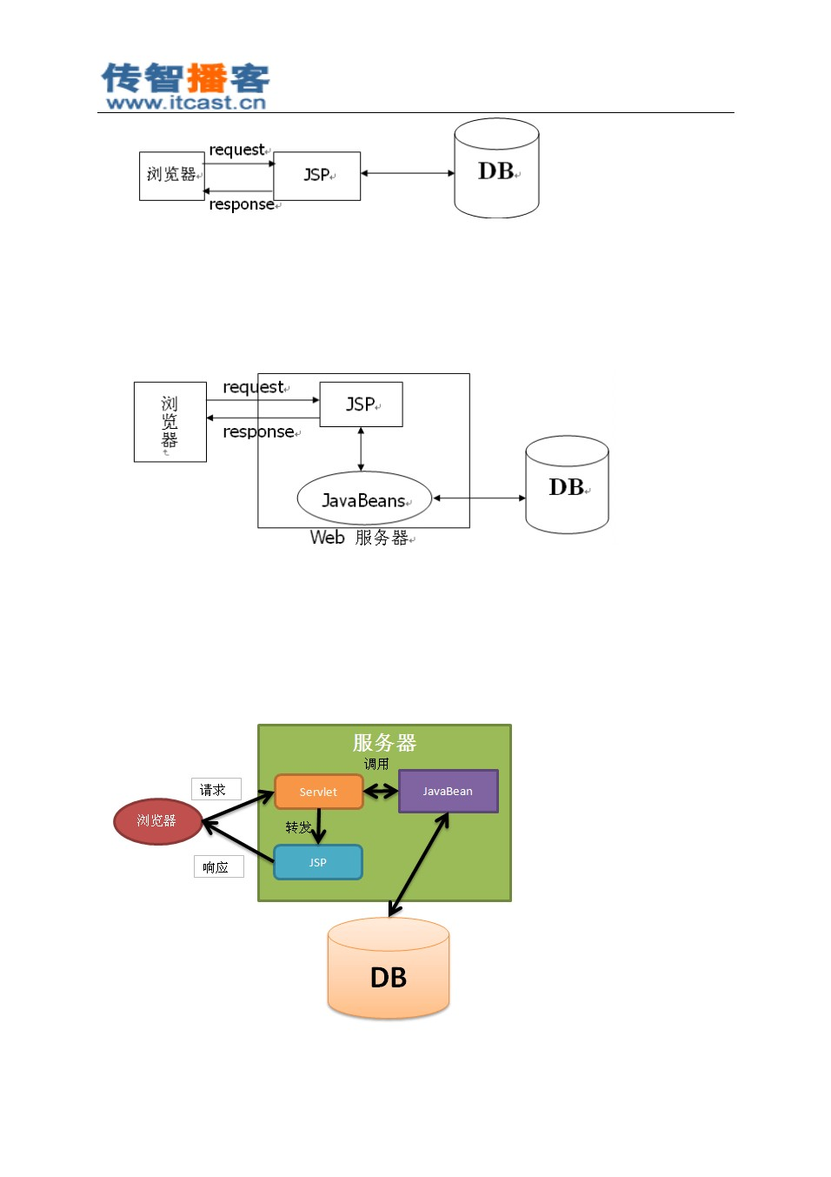

* 1. JSP Model1第二代

JSP Model1 第二代有所改进，把业务逻辑的内容放到了 JavaBean中，而 JSP页面负责显示以及 请求调度的工作。虽然第二代比第一代好了些，但还让 JSP做了过多的工作， JSP中把视图工作和请 求调度（控制器）的工作耦合在一起了。

* 1. JSP Model2

JSP Model2 模式已经可以清晰的看到 MVC 完整的结构了。

23) JSP：视图层，用来与用户打交道。负责接收用来的数据，以及显示数据给用户；

24) Servlet ：控制层，负责找到合适的模型对象来处理业务逻辑，转发到合适的视图；

25) JavaBean：模型层，完成具体的业务工作，例如：开启、转账等。

##### 北京传智播客教育 [www.itcast.cn](http://www.itcast.cn/)

—高级软件人才实作培训专家 !

JSP Model2 适合多人合作开发大型的 Web 项目，各司其职，互不干涉，有利于开发中的分工， 有利于组件的重用。但是， Web 项目的开发难度加大，同时对开发人员的技术要求也提高了。

#### JavaWeb 经典三层框架

我们常说的三层框架是由 JavaWeb 提出的，也就是说这是 JavaWeb 独有的！ 所谓三层是表述层（ WEB 层）、业务逻辑层（ Business Logic），以及数据访问层（ Data Access）。

1. WEB 层：包含 JSP和 Servlet 等与 WEB 相关的内容；
2. 业务层：业务层中不包含 JavaWeb AP，I

28) 数据层：封装了对数据库的访问细节；

它只关心业务逻辑；

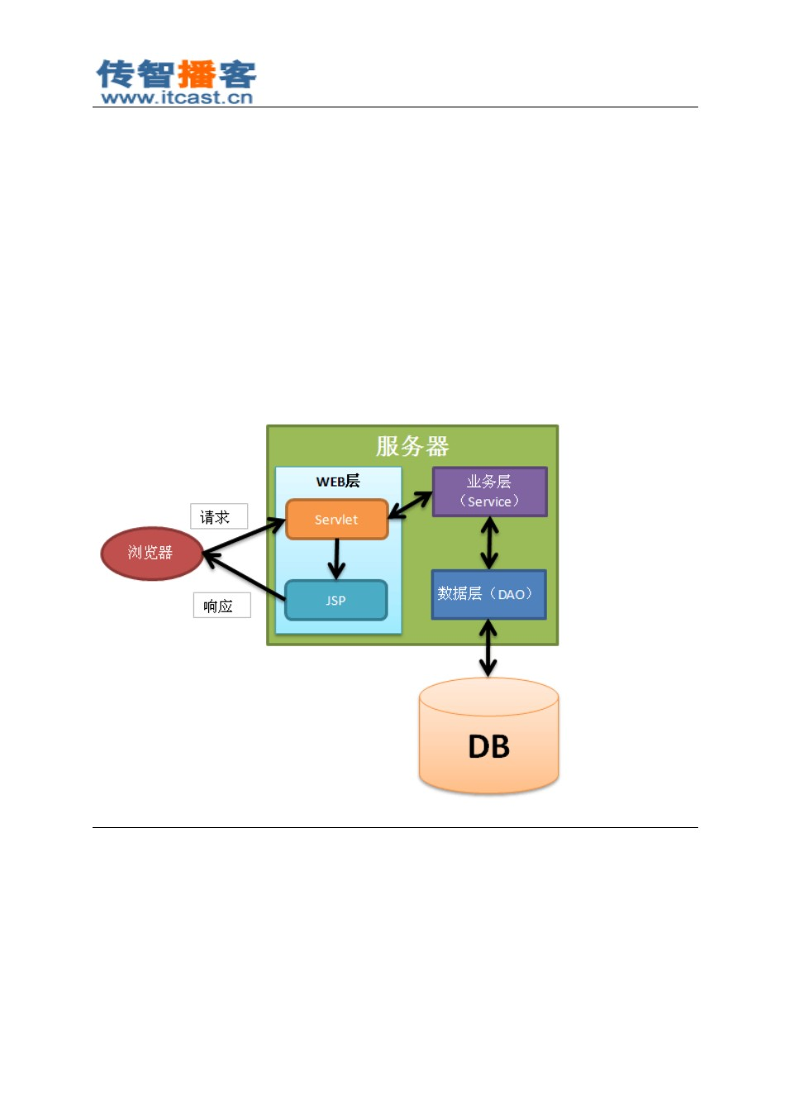

注意，在业务层中不能出现 JavaWeb API，例如 request、 response 等。也就是说，业务层代码是

可重用的，甚至可以应用到非 Web 环境中。业务层的每个方法可以理解成一个万能，例如转账业务

方法。业务层依赖数据层，而 Web 层依赖业务层！

Day13 总结： JSTL

1. jstl 的概述
   * apache 的东西，依赖 EL
   * 使用 jstl 需要导入 jstl1.2.jar

* 四大库：

> core：核心库，重点

##### 北京传智播客教育 [www.itcast.cn](http://www.itcast.cn/)

—高级软件人才实作培训专家 !



> fmt：格式化：日期、数字

> sql：过时

> xml：过时

2. 导入标签库

* + jar 包

* 在 jsp 页面中： <%@taglib prefix=" 前缀 " uri=" 路径 "%>

core --> c 标签！

1. out 和 set

* <c:out> ：输出

> value：可以是字符串常量，也可以是 EL 表达式

> default ：当要输出的内容为 null 时，会输出 default 指定的值

> escapeXml：默认值为 true ，表示转义！

* <c:set> ：设置 (创建域的属性 )

> var：变量名

> value：变量值，可以是 EL 表达式

> scope：域，默认为 page，可选值： page、 request 、 session、 application

1. remove

* <remove> ：删除域变量

> var：变量名

> scope：如果不给出 scope，表示删除所有域中的该名称的变量； 如果指定了域， 那么只删除该 域的变量。

1. url

* value ：指定一个路径！它会在路径前面自动添加项目名。

<> <c:url value="/index.jsp"/> ，它会输出 /day13_1/index.jsp

* 子标签： <c:param>，用来给 url 后面添加参数，例如：

<c:url value="/index.jsp">

<c:param name="username" value=" 张三 "/> <!--可以对参数进行 url 编码！！ -->

</c:url>

结果为： /day13_1/index.jsp?username=%ED%2C%3F%ED%2C%3F

* var ：指定变量名，一旦添加了这个属性，那么 url 标签就不会再输出到页面，而是把生成 url 保 存到域中。

* scope ：它与 var 一起使用，用来保存 url 。

1. if ：对应 java 中的 if 语句

* <c:if test=" 布尔类型 ">...</c:if> ，当 test 为值时，执行标签体内容！

1. choose：它对应 java 中的 if/else if/ ... /else

* 例如：

<c:choose>

<c:when test="">...</c:when>

<c:when test="">...</c:when>

<c:when test="">...</c:when>

##### 北京传智播客教育 [www.itcast.cn](http://www.itcast.cn/)

—高级软件人才实作培训专家 !



...

<c:otherwise> ...</c:otherwise>

</c:choose> 等同与 if(...) {

} else if( ....) {

} else if( ....) {

} else if( ....) {

} ...

else { ...}

1. forEach 它用来循环遍历数组、集合！ 它还可以用来计数方式来循环！

计数方式：

for(int i = 1; i <= 10; i++) {

...

}

<c:forEach var="i" begin="1" end="10">

${i}

</c:forEach>

属性：

* var ：循环变量

* begin ：设置循环变量从几开始。

* end ：设置循环变量到几结束。

* step ：设置步长！等同与 java 中的 i++，或 i+=2。 step 默认为 1

用来输出数组、集合！

<c:forEach items="${strs }" var="str">

${str }<br/>

</c:forEach>

等同于

for(String str : strs) {

...

}

##### 北京传智播客教育 [www.itcast.cn](http://www.itcast.cn/)

—高级软件人才实作培训专家 !



属性：

* items ：指定要循环谁，它可以是一个数组或一个集合

* var ：把数组或集合中的每个元素赋值给 var 指定的变量。

循环状态

可以使用 varStatus 来创建循环状态变量！ 循环状态变量有如下属性：

* count ：循环元素的个数

* index ：循环元素的下标

* first ：是否为第一个元素

* last ：是否为最后一个元素

* current ：当前元素

<c:forEach items="${list }" var="ele" varStatus="vs">

${vs.index} ${vs.count } ${vs.first } ${vs.last } ${vs.current }<br/>

</c:forEach>

fmt 库

它是格式化库

<fmt:formatDate value="" pattern=""> value：指定一个 Date 类型的变量

pattern ：用来指定输出的模板！例如： yyyy-MM-dd HH:mm:ss

<fmt:formatNumber value="${num1}" pattern="0.00">

保留小数点后 2 位，它会四舍五入！如果不足 2 位，以 0 补位！

<fmt:formatNumber value="${num1}" pattern="#.##">

保留小数点后 2 位，它会四舍五入！如果不足 2 位，不补位！ 自定义标签

1. 步骤

* 标签处理类（标签也是一个对象，那么就需要先有类！ ）

* + tld 文件，它是一个 xml

* 页面中使用 <%@taglib%>来指定 tld 文件的位置

2. 标签处理类

SimpleTag 接口：

* void doTag() ：每次执行标签时都会调用这个方法；

##### 北京传智播客教育 [www.itcast.cn](http://www.itcast.cn/)

—高级软件人才实作培训专家 !



* JspTag getParent()：返回父标签（非生命周期方法）

* + void setParent(JspTag)：设置父标签
  + void setJspBody(JspFragment)：设置标签体
  + void seetJspContext(JspContext) ：设置 jsp 上下文对象，它儿子是 PageContext

其中 doTag()会在其他三个方法之后被 tomcat 调用。

3. 配置 tld 文件

tld 文件一般都放到 WEB-INF 之下，这样保证客户端访问不到！

<tag>

<name>myTag1</name> 指定当前标签的名称

<tag-class>cn.itcast.tag.MyTag1</tag-class> 指定当前标签的标签处理类！

<body-content>empty</body-content> 指定标签体的类型，我们这里使用的是空标签！

</tag>

4. 页面中指定 tld 文件位置

<%@ taglib prefix="it" uri="/WEB-INF/tlds/itcast-tag.tld" %>

进阶 标签体内容

* empty ：无标签体！

* JSP：jsp2.0 已经不在支持这个类型了！表示标签体内容可以是： java 脚本，可以是标签，可以是

el 表达式

* scriptless ：只能是 EL 表达式，也可以是其他的标签！

* tagdependent ：标签体内容不会被执行，而是直接赋值标签处理类！

不在执行标签下面内容的标签！

在标签处理类中的 doTag()中使用 SkipPageException 来结束！

Tomcat 会调用标签处理类的 doTag()方法，然后 Tomcat 会得到 SkipPageException，它会跳过本 页面其他内容！

标签属性 步骤：

1. 给你的标签处理类添加属性！

为标签处理类添加属性， 属性至少要且一个 set 方法！这个 set 方法会在 doTag()方法之前被 tomcat

执行！所在 doTag()中就可以使用属性了。

2. 在 tld 文件中对属性进行配置

##### 北京传智播客教育 [www.itcast.cn](http://www.itcast.cn/)

—高级软件人才实作培训专家 !



<attribute>

<name>test</name> 指定属性名

<required>true</required> 指定属性是否为必需的

<rtexprvalue>true</rtexprvalue> 指定属性是否可以使用 EL

</attribute> MVC

它不是 java 独有，所有的 B/S 结构的项目都在使用它！

M -- model 模型 (自己写代码 ) V -- View 视图 (jsp)

C -- Cotroller 控制器 (Servlet)

JavaWeb 三层框架

|  |  |  |
| --- | --- | --- |
| Web 层 | --> | 与 Web 相关的内容 (Servlet，JSP，Servlet 相关 API：request 、response、session、ServletContext) |
| 业务层  数据层 | -->  --> | 业务对象 (Service)  操作数据库 (DAO Data Access Object)(所有对数据库的操作，不能跳出到 DAO 之外 ) |

## day14

#### 案例：用户注册登录

要求： 3 层框架，使用验证码

1 功能分析

注册 登录

* 1. JSP页面

regist.jsp

注册表单：用户输入注册信息； 回显错误信息：当注册失败时，显示错误信息；

login.jsp

登录表单：用户输入登录信息； 回显错误便利店：当登录失败时，显示错误信息；

index.jsp

用户已登录：显示当前用户名，以及“退出”链接； 用户未登录：显示“您还没有登录” ；

北京传智播客教育 [www.itcast.cn](http://www.itcast.cn/)

—高级软件人才实作培训专家 !



* 1. 实体类

User：

String username ； String password ；

* 1. Servlet VerifyCodeServlet

生成验证码；

在 session 中保存验证码文本； 把图片输出到页面

RegistServlet

获取用户名、密码，封装到 User 对象中； 获取验证码、获取确认密码；

校验用户名、密码、验证码不能为空，校验失败，向 request 中保存错误信息，转发回

regist.jsp 显示错误信息；

比较两次输入的错误是否一致，如果不一致，向 request 中保存错误信息，转发回

regist.jsp 显示错误信息；

获取 session 中的验证码，与表单输入的验证码比较，如果不一致，向 request 中保存 错误信息，转发回 regist.jsp 显示错误信息；

使用 UserService 的 regist()方法完成注册， 如果注册失败， 向 request 中保存错误信息， 转发回 regist.jsp 显示错误信息， 如果注册成功， 转发到 login.jsp 页面， 表示注册成功；

LoginServlet

获取用户名、密码、验证码；

校验用户名、密码、验证码是否为空，校验失败，向 request 中保存错误信息，转发回

login.jsp 显示错误信息；

获取 session 中的验证码，与表单中的验证码比较，如果不同，向 request 中保存错误 信息，转发回 login.jsp 显示错误信息；

删除 session 中的验证码；

通过 UserService 的 login() 方法完成登录， 如果抛出异常， 获取异常信息， 保存到 request

中，转发到 login.jsp 显示错误信息；

向 session 中保存当前用户对象； 转发到 index.jsp 页面，表示登录成功！

QuitServlet

获取 session，销毁之； 重定向到 index.jsp；

* 1. Service

UserException：为 UserService 使用的异常类； UserService：

void regist(User user) ：

使用 UserDao 的 findByUsername() 方法查询名为 user.getUsername() 的用户，如果用户 存在，说明用户名已经被注册，抛出异常；

##### 北京传智播客教育 [www.itcast.cn](http://www.itcast.cn/)

—高级软件人才实作培训专家 !



使用 UserDao 的 add(User)方法保存用户信息； User login(String username, String password) ：

使用 UserDao 的 findByUsername() 方法查询名为 user.getUsername() 的用户，如果用户 不存在，说明用户名错误，抛出异常；

如果查询到了 User，那么比较参数 password 与 user.getPassword()是否相等， 如果不等， 说明密码错误，抛出异常；

如果一致，表示登录成功，返回 User 对象；

* 1. DAO

UserDao：

void add(User) ：

创建 SAXReader对象，获取 Document 对象，再获取根元素； 给 root 元素添加子元素；

给子元素设置 username 属性，值为 user.getUsername()；

给子元素设置 password 属性，值为 user.getPassword()； 创建 OutputFormat 对象，指定缩进为“ \t ”，指定添加换行； 设置 OutputFormat 清空原有空白；

使用 FileWrtier 和 OutputFormat 创建 XMLWriter 对象； 使用 XMLWriter 对象的 write() 保存 Document ；

关闭 XMLWriter 对象；

User findByUsername(String username) ：

创建 SAXReader对象，获取 Document 对象； 使用 Xpath（ //user[username= ’xxx’]）来查询元素；

如果元素没有查询到，返回 null ；

如果元素查询到了，那么创建 User 对象；

把元素的 username 属性赋给 User 的 username 属性； 把元素的 password 属性赋给 User 的 password 属性；

返回 user 对象；

2 流程图

* 1. 注册

用户在浏览器地址栏中请求 regist.jsp ； 服务器发送 html 给浏览器； 浏览器收到 html ，开始解析，并显示；

解析到 <img>时，请求 VerifyCodeServlet ；

VerifyCodeServlet 生成验证码图片，保存验证码文本，把图片响应给浏览器； 浏览器显示在页面中显示图片。

##### 北京传智播客教育 [www.itcast.cn](http://www.itcast.cn/)

—高级软件人才实作培训专家 !

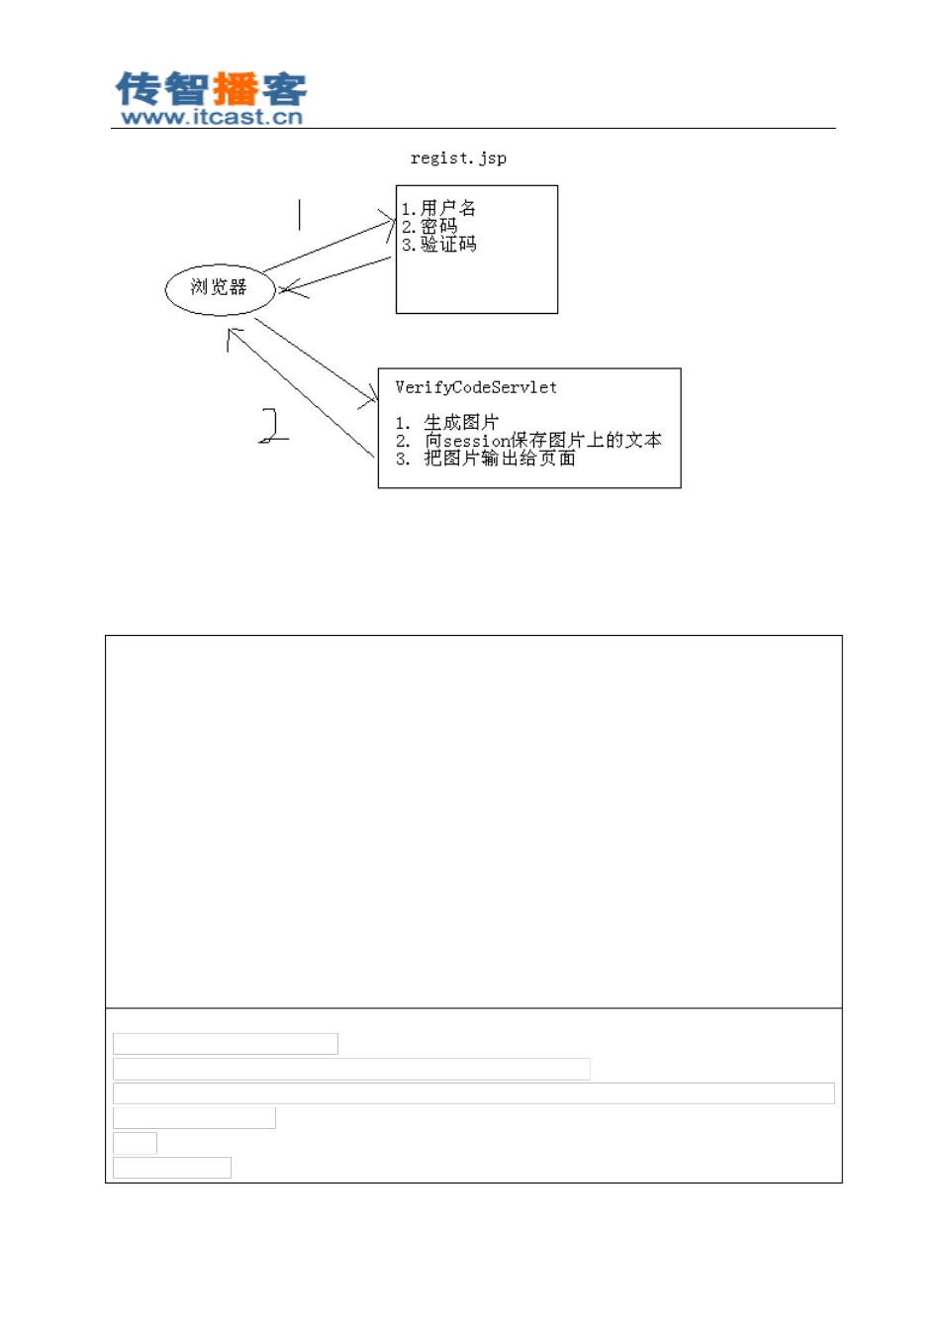

3 代码

login.jsp

< body >

< h1 > 登录 </ h1 >

< hr />

< p style =" font-weight : 900 ; color : red ;" >${msg } </ p >

< form action = " <c:url value = '/LoginServlet' /> " method = "post" >

用 户名： <input type ="text" name = "username" value = " ${user.username } " />< br />

密 码： <input type = "password" name ="password" />< br />

验 证码： <input type = "text" name = "loginCode" size = "2" />

< img id = "vCode" src = " < c:url value = '/VerifyCodeServlet?name=loginCode' /> " border = "2" />

< a href = "javascript:_change()" style =" font-size : 12 ;" > 看不清，换一张

</ a>< br />

<input type ="submit" value =" 登录 " />

</ form >

</ body >

< script type = "text/javascript" > f unction _change() {

var img = document.getElementById( "vCode" );

img.src = "<c:url value='/VerifyCodeServlet?name=loginCode&'/>" + new Date().getTime();

}

</ script >

##### 北京传智播客教育 [www.itcast.cn](http://www.itcast.cn/)

—高级软件人才实作培训专家 !

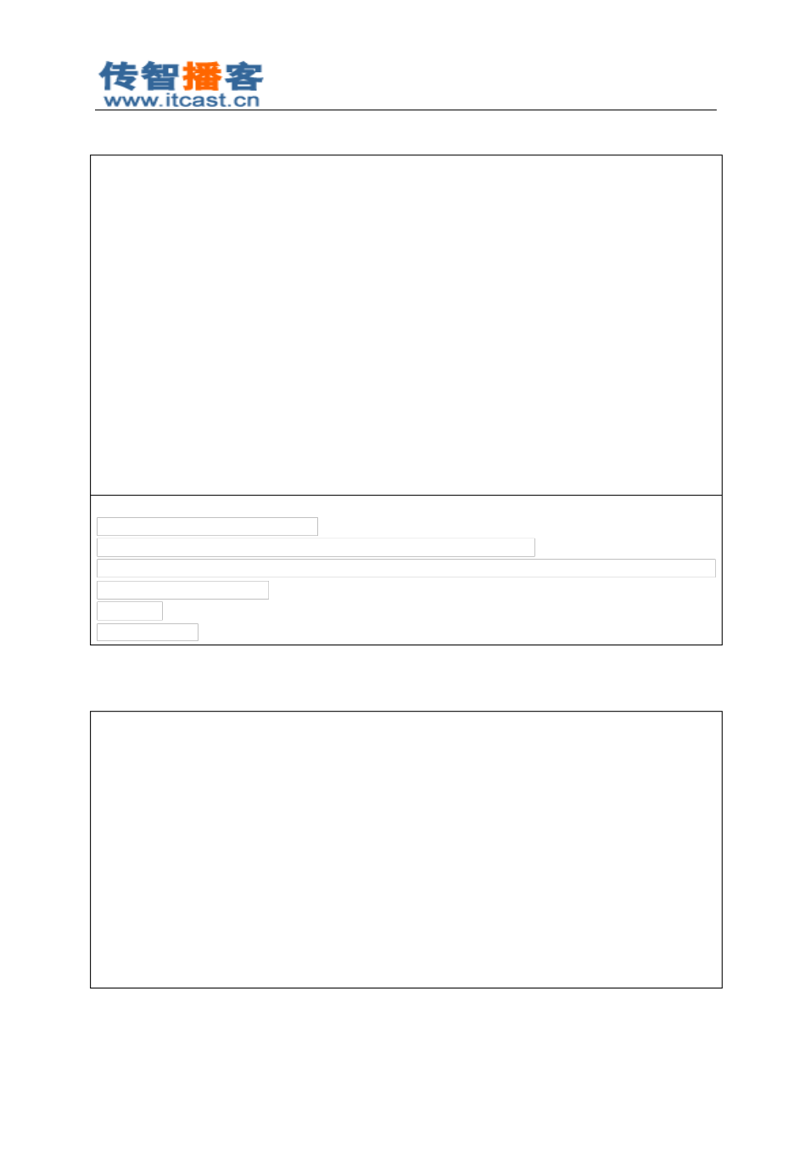

regist.jsp

< body >

< h1 > 注册 </ h1 >

< hr />

< p style =" font-weight : 900 ; color : red ;" >${msg } </ p >

< form action = " <c:url value = '/RegistServlet' /> " method = "post" >

用 户名： <input type ="text" name = "username" value = " ${user.username } " />< br />

密 码： <input type = "password" name ="password" />< br />

确 认密码： < input type = "password" name ="repassword" />< br />

验 证码： <input type = "text" name = "registCode" size ="2" />

< img id = "vCode" src =" < c:url value ='/VerifyCodeServlet?name=registCode' /> " border = "2" />

< a href = "javascript:_change()" style =" font-size : 12 ;" > 看不清，换一张

</ a>< br />

<input type ="submit" value =" 注册 " />

</ form >

</ body >

< script type = "text/javascript" > function _change() {

var img = document.getElementById( "vCode" );

img.src = "<c:url value='/VerifyCodeServlet?name=registCode&'/>" + new Date().getTime();

}

</ script >

index.jsp

< body >

< h1 > 主页 </ h1 >

< hr />

< c:choose >

< c:when test ="${ empty sessionScope.user }" >

您还没有登录

</ c:when >

< c:otherwise >

用户名： ${sessionScope.user.username }

<a href = " <c:url value ='/QuitServlet' /> " > 退出 </ a>

</ c:otherwise >

</ c:choose >

</ body >

##### 北京传智播客教育 [www.itcast.cn](http://www.itcast.cn/)

—高级软件人才实作培训专家 !

VerifyCodeServlet

public class VerifyCodeServlet extends HttpServlet {

public void doGet(HttpServletRequest request, HttpServletResponse response)

throws ServletException, IOException {

String name = request.getParameter( "name" );

|  |  |  |  |
| --- | --- | --- | --- |
|  | VerifyCode vc = new VerifyCode(); //  BufferedImage image = vc.getImage(); | 创建验证码类  // 创建验证码图片 |  |
| System. | request.getSession().setAttribute(name, vc.getText());  out .println(vc.getText()); |  | // 获取验证码文本 |

VerifyCode. output (image, response.getOutputStream()); // 输出图片到页面

}

}

RegistServlet

public class RegistServlet extends HttpServlet {

public void doPost(HttpServletRequest request, HttpServletResponse response)

throws ServletException, IOException {

request.setCharacterEncoding( "utf-8" ); response.setContentType( "text/html;charset=utf-8" );

|  |  |  |  |
| --- | --- | --- | --- |
| User | user = | new User(); |  |
| try | {  BeanUtils. | populate | (user, request.getParameterMap()); |

} catch (Exception e) {

}

String loginCode = request.getParameter( "registCode" ); String repassword = request.getParameter( "repassword" );

{

response);

if (user.getUsername() == null || user.getUsername().trim().isEmpty())

request.setAttribute( "msg" , " 用户名不能为空 !" ); request.setAttribute( "user" , user);

request.getRequestDispatcher( "/regist.jsp" ).forward(request,

return ;



}

if (user.getPassword() == null || user.getPassword().trim().isEmpty())

{

request.setAttribute( "msg" , " 密码不能为空 !" );

##### 北京传智播客教育 [www.itcast.cn](http://www.itcast.cn/)

—高级软件人才实作培训专家 !

response);

}

request.setAttribute( "user" , user);

request.getRequestDispatcher( "/regist.jsp" ).forward(request,

return ;

response);

if (!user.getPassword().equals(repassword)) {

request.setAttribute( "msg" , " 两次输入不一致！ " ); request.setAttribute( "user" , user);

request.getRequestDispatcher( "/regist.jsp" ).forward(request,

return ;

response);

}

if (loginCode == null || loginCode.trim().isEmpty()) { request.setAttribute( "msg" , " 验证码不能为空！ " ); request.setAttribute( "user" , user);

request.getRequestDispatcher( "/regist.jsp" ).forward(request,

return ;

}

String vCode =

(String)request.getSession().getAttribute( "registCode" ); request.getSession().removeAttribute( "registCode" ); if (!vCode.equalsIgnoreCase(loginCode)) {

request.setAttribute( "msg" , " 验证码错误！ " );

request.setAttribute( "user" , user);

request.getRequestDispatcher( "/regist.jsp" ).forward(request,

response);

}

return ;

response);

response);

UserService userService = new UserService(); try {

userService.regist(user);

request.getRequestDispatcher( "/login.jsp" ).forward(request,

} catch (UserException e) {

request.setAttribute( "msg" , e.getMessage());

request.setAttribute( "user" , user);

request.getRequestDispatcher( "/regist.jsp" ).forward(request,

return ;



}

##### 北京传智播客教育 [www.itcast.cn](http://www.itcast.cn/)

—高级软件人才实作培训专家 !

}

}

LoginServlet

public class LoginServlet extends HttpServlet {

public void doPost(HttpServletRequest request, HttpServletResponse response)

throws ServletException, IOException {

request.setCharacterEncoding( "utf-8" ); response.setContentType( "text/html;charset=utf-8" );

|  |  |  |  |
| --- | --- | --- | --- |
| String username = request.getParameter( | "username" | ); |  |
| String password = request.getParameter(  String loginCode = request.getParameter( | "password"  "loginCode" | ); | ); |

response);

if (username == null || username.trim().isEmpty()) { request.setAttribute( "msg" , " 用户名不能为空 !" ); request.setAttribute( "username" , username);

request.getRequestDispatcher( "/login.jsp" ).forward(request,

return ;

response);

}

if (password == null || password.trim().isEmpty()) { request.setAttribute( "msg" , " 密码不能为空 !" ); request.setAttribute( "username" , username);

request.getRequestDispatcher( "/login.jsp" ).forward(request,

return ;

response);

}

if (loginCode == null || loginCode.trim().isEmpty()) { request.setAttribute( "msg" , " 验证码不能为空！ " ); request.setAttribute( "username" , username);

request.getRequestDispatcher( "/login.jsp" ).forward(request,

return ;



}

String vCode = (String)request.getSession().getAttribute( "loginCode" ); request.getSession().removeAttribute( "loginCode" );

if (!vCode.equalsIgnoreCase(loginCode)) {

request.setAttribute( "msg" , " 验证码错误！ " ); request.setAttribute( "username" , username);

##### 北京传智播客教育 [www.itcast.cn](http://www.itcast.cn/)

—高级软件人才实作培训专家 !

response);

}

request.getRequestDispatcher( "/login.jsp" ).forward(request,

return ;

response);

UserService userService = new UserService(); User user;

try {

user = userService.login(username, password);

} catch (UserException e) {

request.setAttribute( "msg" , e.getMessage());

request.setAttribute( "username" , username); request.getRequestDispatcher( "/login.jsp" ).forward(request,

return ;

}

response);

}

request.getSession().setAttribute( "user" , user); request.getRequestDispatcher( "/index.jsp" ).forward(request,



}

QuitServlet

public class QuitServlet extends HttpServlet {

public void doGet(HttpServletRequest request, HttpServletResponse response)

throws ServletException, IOException {

// 使 session 失效

request.getSession().invalidate();

response.sendRedirect(request.getContextPath() + "/index.jsp" );

}

}

UserException

public class UserException extends Exception { public UserException() {}

public UserException(String message, Throwable cause) {

super (message, cause);

}

public UserException(String message) {

##### 北京传智播客教育 [www.itcast.cn](http://www.itcast.cn/)

—高级软件人才实作培训专家 !



super (message);

}

public UserException(Throwable cause) { super (cause);

}

}

UserService

public class UserService {

private UserDao userDao = new UserDao();

public User login(String username, String password) throws UserException { User user = userDao .findByUsername(username);

if (user == null ) {

throw new UserException( " 用户名错误！ " );

}

if (!user.getPassword().equals(password)) {

throw new UserException( " 密码错误！ " );

}

return user;

}

public void regist(User user) throws UserException { User _user = userDao .findByUsername(user.getUsername()); if (_user != null ) {

throw new UserException( " 用户名已注册！ " );

}

userDao .add(user);

}

}

UserDao

public class UserDao { private String path ;

public UserDao() {

path = this .getClass().getResource( "/users.xml" ).getPath();

}

public void add(User user) { try {

##### 北京传智播客教育 [www.itcast.cn](http://www.itcast.cn/)

—高级软件人才实作培训专家 !



SAXReader reader = new SAXReader(); Document doc = reader.read( path );

Element root = doc.getRootElement();

Element userEle = root.addElement( "user" ); userEle.addAttribute( "username" , user.getUsername()); userEle.addAttribute( "password" , user.getPassword());

// 创建格式化器，使用 \t 缩进，添加换行

OutputFormat format = new OutputFormat( "\t" , true );

// 清空数据中原有的换行

format.setTrimText( true );

// 创建 XML输出流对象

XMLWriter writer = new XMLWriter( new FileWriter( path ), format);

// 输出 Document writer.write(doc);

// 关闭流

writer.close();

} catch (Exception e) {

throw new RuntimeException(e);

}

}

public User findByUsername(String username) { try {

SAXReader reader = new SAXReader(); Document doc = reader.read( path );

Element ele = (Element) doc.selectSingleNode( "//user[@username='" +

username + "']" );

if (ele == null ) {

return null ;

}

User user = new User();

user.setUsername(ele.attributeValue( "username" ));

user.setPassword(ele.attributeValue( "password" )); return user;

} catch (Exception e) {

throw new RuntimeException(e);

}

}

}

##### 北京传智播客教育 [www.itcast.cn](http://www.itcast.cn/)

—高级软件人才实作培训专家 !



Day 14 总结

项目

功能：

> 注册

> 登录

-------------

JSP：

* + - login.jsp --> 登录表单
    - regist.jsp --> 注册表单

* index.jsp --> 主页 (只有登录成功才能看到 )

Servlet ：

* + - LoginServlet
    - RegistServlet Service：
    - UserService --> 与用户相关的业务类

Dao：

* UserDao --> 与用户相关的数据类

Domain ：

* User （对应数据库，还要对应所有表单）

> username

> password

> verifyCode

数据库设计

* + - users.xml

<users>

<user username="xxx" password="xxx"/>

<user username="xxx" password="xxx"/>

</users>

步骤：

1. 创建空项目

2. 导包：

* + - CommonUtils
    - commons-beanutils.jar
    - commons-logging.jar
    - dom4j

##### 北京传智播客教育 [www.itcast.cn](http://www.itcast.cn/)

—高级软件人才实作培训专家 !



1. 建包
   * cn.itcast.user.domain

> User

* + cn.itcast.user.dao

> UserDao

* + cn.itcast.user.service

> UserService

* + cn.itcast.user.web.servlet

> LoginServlet

> RegistServlet

1. jsp
   * login.jsp
   * regist.jsp
   * index.jsp
2. 在 F 盘下创建一个 users.xml 文件！

* 添加根元素 <users>

* 保证文件为 utf-8 编码！！！

注册

regist.jsp

> 第一步：完成 regist.jsp 的基本功能！

RegistServlet

> 封装表单数据，封装到 User 对象中。

> 调用 service 的 regist() 方法

* 如果这个方法没有出问题，输出“注册成功”

* 如果这个方法抛出了异常，把错误信息保存到 request 域，转发到 regist.jsp( 显示错误信息 ) UserService#regist()

> 没有返回值，但注册失败抛出一个自定义的异常！可以在异常中添加异常信息！ (自定义一个异 常类 )

> 校验用户名是否已被注册（通过用户名查询用户） ，如果已被注册，抛出异常，异常信息为“用 户名已被注册！ ”

> 添加用户

UserDao：通过业务分析，得到结果：需要提供两个方法

> 按用户名查询用户对象： User findByUsername(String username)

> 插入一个用户到数据库中： void add(User user)

工作：

1. 在 service 层添加一个 UserException
2. dao；
   * User findByUsername(String username)

##### 北京传智播客教育 [www.itcast.cn](http://www.itcast.cn/)

—高级软件人才实作培训专家 !



* + void add(User user)

1. service

给注册添加验证码

1. VerifyCode 类
   * BufferedImage getImage() --> 获取随机的验证码图片
   * String getText() --> 获取图片上的文本
   * static output(BfferedImage, OutputStream) --> 把图片写入到指定的输出流中。
2. VerifyCodeServlet

* 获取随机验证码图片

* 把验证码图片上的文本保存到 session 中

* + 把图片响应到 response 的 outputStream 中

1. regist.jsp

|  |  |  |  |
| --- | --- | --- | --- |
| * | 添加 <img src="指向 Servlet" /> |  | |
| * | 添加一个文本框，用来输入验证码 |  |  |
| * | “看不清，换一张” ，是一个超链接。把上面的 | <img> 的 src 重新再次指向 | Servlet ！为了处理浏 |

览器的缓存，需要使用时间来做参数！

1. 修改 RegistServlet

* 校验验证码！

* 错误：保存表单数据到 request 域、保存错误信息到 request 域，转发回 regist.jsp

* 正确：什么都不做，向下执行原来代码！

服务器端表单（输入）校验 我们把这段校验，放到获取表单数据之后，验证码校验之前！

1. 使用 Map 类型来装载错误信息！

* + key ：表单项名称，例如： username 、 password、 verifyCode
  + value ：

> 非空：用户名不能为空，或者是“密码不能为空”

> 长度：用户名长度必须在 3~20 之间 密码长度必须在 3~20 之间

2. 在校验失败时，向 map 添加错误信息！那个字段出错，就给哪个字段添加错误信息！

3. 判断 map 是否为空（长度是否为 0），如果不空，说明有错误存在，保存 map 到 request 域，保 存 form 到 request 域（回显） ，转发回 regist.jsp

4. 在 regist.jsp 页面中，显示 map 中的错误信息。 ${map.username}

登录功能

##### 北京传智播客教育 [www.itcast.cn](http://www.itcast.cn/)

—高级软件人才实作培训专家 !



页面： login.jsp --> 登录表单！

LoginServlet -->

1. 获取表单数据，封装到 User 中

2. 调用 service 的 login() 方法，传递 form 过去！

3. 如果 service 的 login() 方法，没有抛出异常！返回一个 User 对象！

4. 有异常：获取异常信息，保存到 request 域，保存 form ，转发到 login.jsp

5. 没异常：保存返回的 user 对象到 session 中！！！重定向到 welcome.jsp( 显示当前用户信息！ )

UserService#login()

public User login(User form) {...}

1. 使用用户名查询数据库，得到返回的 User

> 返回为 null ，抛出异常，异常信息为（用户名不存在）

> 返回不为 null ，获取查询出来的 user 的 password 与 form 的 password 进行比较！如果不同： 抛出异常（密码错误！ ） \

> 如果相同，返回查询结果！

## day17

#### JDBC 入门

导 jar 包：驱动！

加载驱动类： Class.forName(“类名 ”);

给出 url 、 username 、password，其中 url 背下来！ 使用 DriverManager 类来得到 Connection 链接对象！ 通过 connection 得到 statement 或者 preparedStatement 再分别调用 stmt 的 executeUpdate 和 executeQuery

方式一（ statement ）

Class. forName ( "com.mysql.jdbc.Driver" );// 按 Java 的包命名

Connection

con=DriverManager. getConnection ( "jdbc:mysql://localhost:3306/ 数 据 库名 " , " 账号 " , " 密码 " );

Statement stmt=con.createStatement(); 1 ，

String sql= ”数据库增删改语句 ”;

int r=stmt.executeUpdate(sql);// 影响的行数

2 ，

String sql= ”数据库查询语句 ”;

北京传智播客教育 [www.itcast.cn](http://www.itcast.cn/)

—高级软件人才实作培训专家 !

ResultSet rs=stmt.executeQuery(sql); while (rs.next()){

int id=rs.getInt( "sid" );

String name=rs.getString( "sname" ); System. out .println(id+ "\t" +name);

}

方式二（ preparedStatement ）

Class. forName ( "com.mysql.jdbc.Driver" );

Connection

con=DriverManager. getConnection ( "jdbc:mysql://localhost:3306/ 数 据 库名 " , " 账号 " , " 密码 " );

1,

String sql= "select*from d_user where username=? and password=?" ; PreparedStatement pstmt=con.prepareStatement(sql);

/* 参数赋值

*/

|  |  |  |  |
| --- | --- | --- | --- |
| pstmt.setString(1, username); | // | 给第一个问号赋值 | username |
| pstmt.setString(2, password); ResultSet rs=pstmt.executeQuery(); | // | 给第二个问号赋值 | password |

while (rs.next()){

int id=rs.getInt( "sid" );

String name=rs.getString( "sname" );

|  |  |  |  |
| --- | --- | --- | --- |
| System. | out .println(id+ | "\t" | +name); |
| } |  |  |  |
| // |  |  |  |
| 2 ，  String sql= | ”数据库增删改语句 | ”; |  |

/**

PreparedStatement pstmt=con.prepareStatement(sql); int r=pstmt.executeUpdate();// 影响的行数



|  |  |  |  |  |
| --- | --- | --- | --- | --- |
| * PrepareStatement 的用法 * 1. 通过 Connection 得到 PrepareStatement 对象 | | |  |  |
| * 2. | 给出 | SQL 模板 |  |
| * 3.  * 4. | 调用  调用 | Connection 的 PrepareStatement 方法  PrepareStatement 的 setXxx() 系列方法 | SQL 模板的问号赋值 |
| * 5. | 调用 | PrepareStatement 的 executeuPdate() | 或者 executeQuery() | 记住此 |

方法不要参数，因为上边已经给了

* */

1. 什么是 JDBC

JDBC（ Java DataBase Connectivity）就是 Java 数据库连接， 说白了就是用 Java语言来操作数据库。 原来我们操作数据库是在控制台使用 SQL语句来操作数据库， JDBC是用 Java 语言向数据库发送 SQL 语句。

北京传智播客教育 [www.itcast.cn](http://www.itcast.cn/)

—高级软件人才实作培训专家 !

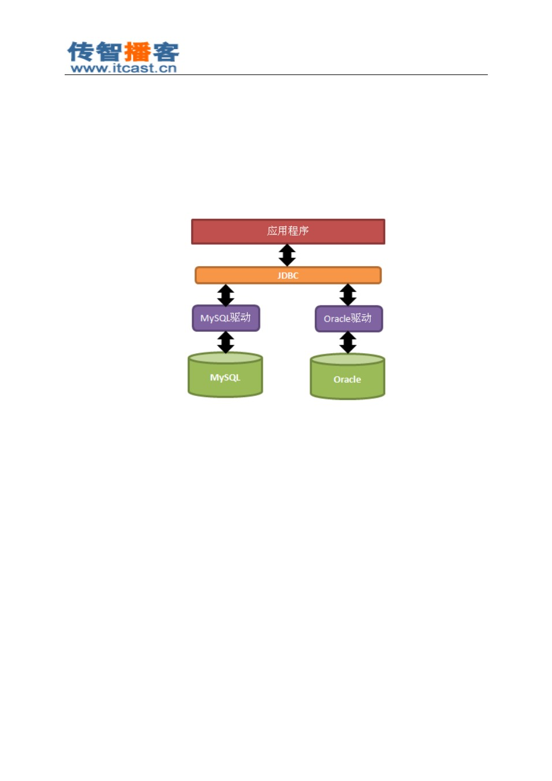

1. JDBC 原理

早期 SUN 公司的天才们想编写一套可以连接天下所有数据库的 API，但是当他们刚刚开始时就 发现这是不可完成的任务，因为各个厂商的数据库服务器差异太大了。后来 SUN 开始与数据库厂商 们讨论，最终得出的结论是，由 SUN 提供一套访问数据库的规范（就是一组接口） ，并提供连接数 据库的协议标准，然后各个数据库厂商会遵循 SUN 的规范提供一套访问自己公司的数据库服务器的 API 出现。 SUN 提供的规范命名为 JDBC，而各个厂商提供的，遵循了 JDBC规范的，可以访问自己数 据库的 API 被称之为驱动！

JDBC 是接口，而 JDBC 驱动才是接口的实现，没有驱动无法完成数据库连接！每个数据库厂商 都有自己的驱动，用来连接自己公司的数据库。

当然还有第三方公司专门为某一数据库提供驱动，这样的驱动往往不是开源免费的！

3 JDBC 核心类（接口）介绍

JDBC中的核心类有： DriverManager 、 Connection 、 Statement ，和 ResultSet！ DriverManger （驱动管理器）的作用有两个：

注册驱动 ：这可以让 JDBC知道要使用的是哪个驱动；

获取 Connection ：如果可以获取到 Connection ，那么说明已经与数据库连接上了。

Connection 对象表示连接，与数据库的通讯都是通过这个对象展开的：

Connection 最为重要的一个方法就是用来获取 Statement 对象；

Statement 是用来向数据库发送 SQL语句的 ，这样数据库就会执行发送过来的 SQL语句： void executeUpdate(String sql) ：执行更新操作（ insert 、 update 、 delete 等）；

ResultSet executeQuery(String sql) ：执行查询操作， 数据库在执行查询后会把查询结果， 查询 结果就是 ResultSet；

ResultSet 对象表示查询结果集，只有在执行查询操作后才会有结果集的产生。结果集是一个二

##### 北京传智播客教育 [www.itcast.cn](http://www.itcast.cn/)

—高级软件人才实作培训专家 !



维的表格，有行有列。操作结果集要学习移动 ResultSet 内部的“行光标” ，以及获取当前行上的每 一列上的数据：

boolean next() ：使“行光标”移动到下一行，并返回移动后的行是否存在；

XXX getXXX(int col)：获取当前行指定列上的值，参数就是列数，列数从 1 开始，而不是 0。

4 Hello JDBC

下面开始编写第一个 JDBC程序

**4.1 mysql**数据库的驱动 **jar** 包： **mysql-connector-java-5.1.13-bin.ja**；**r**

**4.2** 获取连接

获取连接需要两步，一是使用 DriverManager 来注册驱动，二是使用 DriverManager 来获取

Connection 对象。

1. 注册驱动

看清楚了，注册驱动就只有一句话： **Class.forName(**“**com.mysql.jdbc.Driver**”**)**，下面的内容都是 对这句代码的解释。今后我们的代码中，与注册驱动相关的代码只有这一句。

DriverManager 类的 registerDriver() 方法的参数是 java.sql.Driver ，但 java.sql.Driver 是一个接口， 实现类由 mysql 驱动来提供， mysql 驱动中的 java.sql.Driver 接口的实现类为 com.mysql.jdbc.Driver ！ 那么注册驱动的代码如下：

DriverManager.registerDriver(new com.mysql.jdbc.Driver());

上面代码虽然可以注册驱动，但是出现硬编码（代码依赖 mysql 驱动 jar 包），如果将来想连接

Oracle 数据库，那么必须要修改代码的。并且其实这种注册驱动的方式是注册了两次驱动！

JDBC中规定，驱动类在被加载时，需要自己“主动”把自己注册到 DriverManger 中，下面我们 来看看 com.mysql.jdbc.Driver 类的源代码：

com.mysql.jdbc.Driver.java

public class Driver extends NonRegisteringDriver implements java.sql.Driver { static {

try {

java.sql.DriverManager. registerDriver ( new Driver());

} catch (SQLException E) {

throw new RuntimeException( "Can't register driver!" );

}

}

}

com.mysql.jdbc.Driver 类中的 static 块会创建本类对象， 并注册到 DriverManager 中。这说明只要 去加载 com.mysql.jdbc.Driver 类，那么就会执行这个 static 块，从而也就会把 com.mysql.jdbc.Driver 注册到 DriverManager 中，所以可以把 注册驱动类 的代码修改为 加载驱动类 。

加载驱动

Class.forName(“com.mysql.jdbc.Driver ”);

##### 北京传智播客教育 [www.itcast.cn](http://www.itcast.cn/)

—高级软件人才实作培训专家 !



2. 获取连接

获 取 连 接 的 也 只 有 一 句 代 码 ： DriverManager.getConnection(url,username,password) ， 其 中

username 和 password 是登录数据库的用户名和密码， 如果我没说错的话， 你的 mysql 数据库的用户 名和密码分别是： root 、 123。

url 查对复杂一点，它是用来找到要连接数据库“网址” ，就好比你要浏览器中查找百度时，也 需要提供一个 url 。下面是 mysql 的 url ：

jdbc:mysql://localhost:3306 / mydb1

JDBC规定 url 的格式由三部分组成，每个部分中间使用逗号分隔。 第一部分是 jdbc ，这是固定的；

第二部分是数据库名称，那么连接 mysql 数据库，第二部分当然是 mysql 了； 第三部分是由数据库厂商规定的，我们需要了解每个数据库厂商的要求， mysql 的第三部分 分别由数据库服务器的 IP 地址（ localhost ）、端口号（ 3306），以及 DATABASE名称 (mydb1)

组成。

下面是获取连接的语句：

Connection con = DriverManager.getConnection( “jdbc:mysql://localhost:3306 /mydb1 ”,”root ”,”123”);

还可以在 url 中提供参数：

jdbc:mysql://localhost:3306 /mydb1 **?useUnicode=true&characterEncoding=UTF8**

useUnicode 参数指定这个连接数据库的过程中，使用的字节集是 Unicode 字节集；

characherEncoding 参数指定穿上连接数据库的过程中，使用的字节集编码为 UTF-8 编码。请注 意， mysql 中指定 UTF-8 编码是给出的是 UTF8，而不是 UTF-8。要小心了！

###### 4.3 获取 Statement

在得到 Connectoin 之后，说明已经与数据库连接上了，下面是通过 Connection 获取 Statement

对象的代码：

Statement stmt = con.createStatement();

Statement 是用来向数据库发送要执行的 SQL语句的！

**4.4** 发送 **SQL**增、删、改语句

String sql = “insert into user value( ’zhangSan’, ’123’)”; int m = stmt.executeUpdate(sql);

其中 int 类型的返回值表示执行这条 SQL语句所影响的行数，我们知道，对 insert 来说，最后只

能影响一行，而 update 和 delete 可能会影响 0~n 行。

如果 SQL语句执行失败，那么 executeUpdate() 会抛出一个 SQLException。

**4.5** 发送 **SQL**查询语句

String sql = “select * from user ”; ResultSet rs = stmt.executeQuery(sql);

请注册，执行查询使用的不是 executeUpdate() 方法，而是 executeQuery() 方法。 executeQuery()

##### 北京传智播客教育 [www.itcast.cn](http://www.itcast.cn/)

—高级软件人才实作培训专家 !



方法返回的是 ResultSet， ResultSet 封装了查询结果，我们称之为 结果集 。

**4.6** 读取结果集中的数据

ResultSet 就是一张二维的表格，它内部有一个“行光标” ，光标默认的位置在“第一行上方” ， 我们可以调用 rs 对象的 next() 方法把“行光标”向下移动一行，当第一次调用 next()方法时，“行光 标”就到了第一行记录的位置， 这时就可以使用 ResultSet 提供的 getXXX(int col)方法来获取指定列的 数据了：

rs.next();// 光标移动到第一行

rs.getInt(1);// 获取第一行第一列的数据

当你使用 rs.getInt(1) 方法时， 你必须可以肯定第 1 列的数据类型就是 int 类型 ，如果你不能肯定 ，

那么最好使用 rs.getObject(1) 。在 ResultSet 类中提供了一系列的 getXXX()方法，比较常用的方法有： Object getObject(int col)

String getString(int col) int getInt(int col)

double getDouble(int col)

|  |  |  |  |
| --- | --- | --- | --- |
| **4.7** | 关闭 |  | |
|  | 与 IO 流一样，使用后的东西都需要关闭！关闭的顺序是 | 先得到的后关闭，后得到的先关闭 | 。 |
|  | rs.close();  stmt.close(); |  |  |
|  | con.close(); |  |  |

**4.8** 代码

public static Connection getConnection() throws Exception { Class. forName ( "com.mysql.jdbc.Driver" );

String url = "jdbc:mysql://localhost:3306/mydb1" ;

return DriverManager. getConnection (url, "root" , "123" );

}

@Test

public void insert() throws Exception { Connection con = getConnection (); Statement stmt = con.createStatement();

String sql = "insert into user values('zhangSan', '123')" ; stmt.executeUpdate(sql);

System. out .println( " 插入成功！ " );

}

@Test

public void update() throws Exception { Connection con = getConnection (); Statement stmt = con.createStatement();

##### 北京传智播客教育 [www.itcast.cn](http://www.itcast.cn/)

—高级软件人才实作培训专家 !



String sql = "update user set password='456' where username='zhangSan'" ; stmt.executeUpdate(sql);

System. out .println( " 修改成功！ " );

}

@Test

public void delete() throws Exception { Connection con = getConnection (); Statement stmt = con.createStatement();

String sql = "delete from user where username='zhangSan'" ;

stmt.executeUpdate(sql);

System. out .println( " 删除成功！ " );

}

@Test

public void query() throws Exception { Connection con = getConnection (); Statement stmt = con.createStatement();

String sql = "select * from user" ; ResultSet rs = stmt.executeQuery(sql);

while (rs.next()) {

String username = rs.getString(1); String password = rs.getString(2);

System. out .println(username + ", " + password);

}

}

**4.9** 规范化代码

所谓规范化代码就是无论是否出现异常，都要关闭 ResultSet、 Statement ，以及 Connection ，如 果你还记得 IO 流的规范化代码，那么下面的代码你就明白什么意思了。

@Test

public void query() {

|  |  |  |
| --- | --- | --- |
| Connection con = | null | ; |
| Statement stmt = | null | ; |

ResultSet rs = null ; try {

con = getConnection (); stmt = con.createStatement();

String sql = "select * from user" ; rs = stmt.executeQuery(sql);

while (rs.next()) {

String username = rs.getString(1); String password = rs.getString(2);

##### 北京传智播客教育 [www.itcast.cn](http://www.itcast.cn/)

—高级软件人才实作培训专家 !



System. out .println(username + ", " + password);

}

} catch (Exception e) {

throw new RuntimeException(e);

} finally {

try {

if (rs != null ) rs.close();

if (stmt != null ) stmt.close(); if (con != null ) con.close();

} catch (SQLException e) {}

}

}

#### JDBC 对象介绍

1 JDBC 中的主要类（接口）

在 JDBC中常用的类有： DriverManager ； Connection ； Statement ； ResultSet。

1. DriverManager

其实我们今后只需要会用 DriverManager 的 getConnection() 方法即可：

* 1. Class.forName(“com.mysql.jdbc.Driver ”);// 注册驱动
  2. String url = “jdbc:mysql://localhost:3306 /mydb1 ”;
  3. String username = “root ”;
  4. String password = “123”;
  5. Connection con = DriverManager.getConnection(url, username, password);

注意，上面代码可能出现的两种异常：

1. ClassNotFoundException：这个异常是在第 1 句上出现的，出现这个异常有两个可能： 你没有给出 mysql 的 jar 包；

你把类名称打错了，查看类名是不是 com.mysql.jdbc.Driver 。

2. SQLException：这个异常出现在第 5 句，出现这个异常就是三个参数的问题，往往 username

和 password 一般不是出错，所以需要认真查看 url 是否打错。

北京传智播客教育 [www.itcast.cn](http://www.itcast.cn/)

—高级软件人才实作培训专家 !



对于 DriverManager.registerDriver() 方法了解即可，因为我们今后注册驱动只会 Class.forName()， 而不会使用这个方法。

1. Connection

Connection 最为重要的方法就是获取 Statement ： Statement stmt = con.createStatement();

后面在学习 ResultSet 方法时，还要学习一下下面的方法： Statement stmt = con.createStatement(int,int);

1. Statement

Statement 最为重要的方法是：

int executeUpdate(String sql) ：执行更新操作，即执行 insert 、update 、delete 语句，其实这个 方法也可以执行 create table 、 alter table ，以及 drop table 等语句，但我们很少会使用 JDBC 来执行这些语句；

ResultSet executeQuery(String sql) ：执行查询操作， 执行查询操作会返回 ResultSet，即结果集。

boolean execute()

Statement 还有一个 boolean execute() 方法，这个方法可以用来执行增、删、改、查所有 SQL语 句。 该方法返回的是 boolean 类型，表示 SQL语句是否有结果集！ 。

如果使用 execute()方法执行的是更新语句，那么还要调用 int getUpdateCount() 来获取 insert 、

update 、 delete 语句所影响的行数。

如果使用 execute() 方法执行的是查询语句，那么还要调用 ResultSet getResultSet()来获取 select

语句的查询结果。

1. ResultSet 之滚动结果集（了解）

下一行：默认只能使用它，其他的方法存在，但不能使用！默认的结果集不可滚动！ 上一行

下 N 行

上 N 行 到 N 行！

ResultSet 表示结果集，它是一个二维的表格！ ResultSet 内部维护一个行光标（游标） ，ResultSet 提供了一系列的方法来移动游标：

void beforeFirst() ：把光标放到第一行的前面，这也是光标默认的位置；

void afterLast() ：把光标放到最后一行的后面；

boolean first() ：把光标放到第一行的位置上，返回值表示调控光标是否成功；

boolean last() ：把光标放到最后一行的位置上；

boolean isBeforeFirst() ：当前光标位置是否在第一行前面；

boolean isAfterLast() ：当前光标位置是否在最后一行的后面；

##### 北京传智播客教育 [www.itcast.cn](http://www.itcast.cn/)

—高级软件人才实作培训专家 !



boolean isFirst() ：当前光标位置是否在第一行上； boolean isLast() ：当前光标位置是否在最后一行上；

boolean previous() ：把光标向上挪一行； boolean next() ：把光标向下挪一行；

boolean relative(int row) ：相对位移，当 row 为正数时，表示向下移动 row 行，为负数时表 示向上移动 row 行；

boolean absolute(int row) ：绝对位移，把光标移动到指定的行上；

int getRow() ：返回当前光标所有行。

获取结果集元数据！

得到元数据： rs.getMetaData() ，返回值为 ResultSetMetaData ； 获取结果集列数： int getColumnCount()

获取指定列的列名： String getColumnName(int colIndex)

结果集特性：当使用 Connection 的 createStatement 时，已经确定了 Statement 生成的结果集是 什么特性。

是否可滚动 是否敏感

是否可更新

con.createStement() ：生成的结果集：不滚动、不敏感、不可更新！

con.createStatement(int,int) ： 第一个参数：

ResultSet.TYPE_FORWARD_ONL：Y不滚动结果集； ResultSet.TYPE_SCROLL_INSENSIT：IVE滚动结果集，但结果集数据不会再跟随数据库而变化； ResultSet.TYPE_SCROLL_SENSIT：IVE滚动结果集，但结果集数据不会再跟随数据库而变化；

第二个参数：

CONCUR_READ_ONL：Y 结果集是只读的，不能通过修改结果集而反向影响数据库； CONCUR_UPDATABL：E结果集是可更新的，对结果集的更新可以反向影响数据库。

上面方法分为两类，一类用来判断游标位置的，另一类是用来移动游标的。如果结果集是不可

滚动的， 那么只能使用 next() 方法来移动游标，而 beforeFirst() 、afterLast() 、first() 、last()、previous() 、

relative() 方法都不能使用！ ！！

结果集是否支持滚动，要从 Connection 类的 createStatement() 方法说起。也就是说创建的

Statement 决定了使用 Statement 创建的 ResultSet 是否支持滚动。 Statement createStatement(int resultSetType, int resultSetConcurrency) resultSetType 的可选值：

ResultSet.TYPE_FORWARD_ONL：Y不滚动结果集；

ResultSet.TYPE_SCROLL_INSENSIT：IVE滚动结果集，但结果集数据不会再跟随数据库而变化；

##### 北京传智播客教育 [www.itcast.cn](http://www.itcast.cn/)

—高级软件人才实作培训专家 !



ResultSet.TYPE_SCROLL_SENSIT：IVE滚动结果集，但结果集数据不会再跟随数据库而变化；

可以看出，如果想使用滚动的结果集，我们应该选择 TYPE_SCROLL_INSENSITI！VE其实很少有数 据库驱动会支持 TYPE_SCROLL_SENSITI的VE特性！ 通常我们也不需要查询到的结果集再受到数据库变 化的影响。

resultSetConcurrency 的可选值：

CONCUR_READ_ONL：Y 结果集是只读的，不能通过修改结果集而反向影响数据库； CONCUR_UPDATABL：E结果集是可更新的，对结果集的更新可以反向影响数据库。

通常可更新结果集这一“高级特性”我们也是不需要的！ 获取滚动结果集的代码如下：

Connection con =

Statement stmt = con.createStatement(ResultSet.TYPE_SCROLL_INSENSITIVE, CONCUR_READ_ONLY); String sql = // 查询语句

ResultSet rs = stmt.executeQuery(sql);// 这个结果集是可滚动的

1. ResultSet 之获取列数据

可以通过 next() 方法使 ResultSet 的游标向下移动，当游标移动到你需要的行时，就需要来获取 该行的数据了， ResultSet 提供了一系列的获取列数据的方法：

String getString(int columnIndex) ：获取指定列的 String 类型数据；

int getInt(int columnIndex) ：获取指定列的 int 类型数据；

double getDouble(int columnIndex) ：获取指定列的 double 类型数据； boolean getBoolean(int columnIndex) ：获取指定列的 boolean 类型数据； Object getObject(int columnIndex) ：获取指定列的 Object 类型的数据。

上面方法中，参数 columnIndex 表示列的索引，列索引从 1 开始，而不是 0，这第一点与数组不 同。如果你清楚当前列的数据类型，那么可以使用 getInt() 之类的方法来获取，如果你不清楚列的类 型，那么你应该使用 getObject() 方法来获取。

ResultSet 还提供了一套通过列名称来获取列数据的方法：

String getString(String columnName) ：获取名称为 columnName 的列的 String 数据；

int getInt(String columnName) ：获取名称为 columnName 的列的 int 数据；

double getDouble(String columnName) ：获取名称为 columnName 的列的 double 数据； boolean getBoolean(String columnName) ：获取名称为 columnName 的列的 boolean 数据； Object getObject(String columnName) ：获取名称为 columnName 的列的 Object 数据；

##### 北京传智播客教育 [www.itcast.cn](http://www.itcast.cn/)

—高级软件人才实作培训专家 !

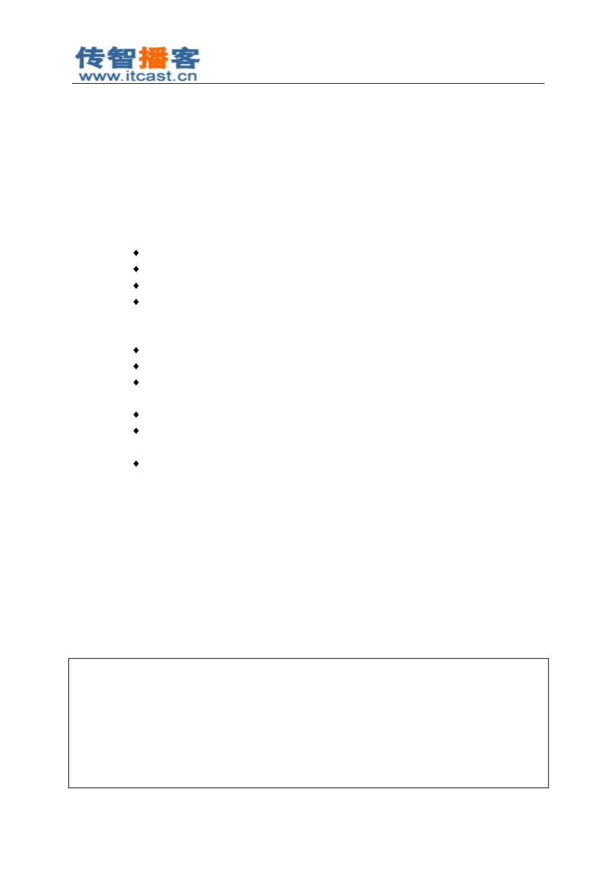

PreparedStatement

它是 Statement 接口的子接口 ； 强大之处：

防 SQL攻击；

提高代码的可读性、可维护性； 提高效率！

学习 PreparedStatement 的用法：

如何得到 PreparedStatement 对象： 给出 SQL模板！

调用 Connection 的 PreparedStatement prepareStatement(String sql 模板 )；

调用 pstmt 的 setXxx()系列方法 sql 模板中的 ?赋值！

调用 pstmt 的 executeUpdate() 或 executeQuery() ，但它的方法都没有参数。 预处理的原理

服务器的工作：

校验 sql 语句的语法！ 编译：一个与函数相似的东西！ 执行：调用函数

PreparedStatement ： 前提：连接的数据库必须支持预处理！几乎没有不支持的！

每个 pstmt 都与一个 sql 模板绑定在一起，先把 sql 模板给数据库，数据库先进行校 验，再进行编译。执行时只是把参数传递过去而已！

若二次执行时，就不用再次校验语法，也不用再次编译！直接执行！

1 什么是 SQL 攻击

在需要用户输入的地方，用户输入的是 SQL语句的片段，最终用户输入的 SQL片段与我们 DAO 中写的 SQL语句合成一个完整的 SQL语句！例如用户在登录时输入的用户名和密码都是为 SQL语句 的片段！

2 演示 SQL 攻击

首先我们需要创建一张用户表，用来存储用户的信息。

CREATE TABLE user(

**uid CHAR(32) PRIMARY KEY,**

**username VARCHAR(30) UNIQUE KEY NOT NULL, PASSWORD VARCHAR(30)**

**);**

**INSERT INTO user VALUES('U_1001', 'zs', 'zs');**

**SELECT * FROM user;**

北京传智播客教育 [www.itcast.cn](http://www.itcast.cn/)

—高级软件人才实作培训专家 !



现在用户表中只有一行记录，就是 zs。 下面我们写一个 login() 方法！

public void login(String username, String password) {

|  |  |  |
| --- | --- | --- |
| Connection con = | null | ; |
| Statement stmt = | null | ; |

ResultSet rs = null ; try {

con = JdbcUtils. getConnection (); stmt = con.createStatement();

String sql = "SELECT * FROM user WHERE " + "username='" + username +

"' and password='" + password + "'" ;

rs = stmt.executeQuery(sql); if (rs.next()) {

System. out .println( " 欢迎 " + rs.getString( "username" ));

} else {

System. out .println( " 用户名或密码错误！ " );

}

} catch (Exception e) {

throw new RuntimeException(e);

} finally {

JdbcUtils. close (con, stmt, rs);

}

}

下面是调用这个方法的代码：

login( "a' or 'a'='a" , "a' or 'a'='a" );

这行当前会使我们登录成功！ 因为是输入的用户名和密码是 SQL语句片段， 最终与我们的 login()

方法中的 SQL语句组合在一起！我们来看看组合在一起的 SQL语句：

SELECT * FROM tab_user WHERE username=' a' or 'a'='a ' and password=' a' or 'a'='a '

|  |  |  |
| --- | --- | --- |
| 3 | 防止 SQL 攻击 |  |
|  | 过滤用户输入的数据中是否包含非法字符； |  |
|  | 分步交验！先使用用户名来查询用户，如果查找到了，再比较密码  使用 PreparedStatement 。 | ； |

1. PreparedStatement 是什么？

PreparedStatement 叫预编译声明！

PreparedStatement 是 Statement 的子接口，你可以使用 PreparedStatement 来替换 Statement 。

##### 北京传智播客教育 [www.itcast.cn](http://www.itcast.cn/)

—高级软件人才实作培训专家 !



PreparedStatement 的好处： 防止 SQL攻击；

提高代码的可读性，以可维护性； 提高效率。

1. PreparedStatement 的使用

使用 Connection 的 prepareStatement(String sql) ：即创建它时就让它与一条 SQL模板绑定； 调用 PreparedStatement 的 setXXX()系列方法为问号设置值

调用 executeUpdate() 或 executeQuery() 方法，但要注意，调用没有参数的方法；

String sql = “select * from tab_student where s_number=? ”; PreparedStatement pstmt = con.prepareStatement(sql);

pstmt.setString(1, “S_1001”);

ResultSet rs = pstmt.executeQuery(); rs.close();

pstmt.clearParameters();

pstmt.setString(1, “S_1002”); rs = pstmt.executeQuery();

在使用 Connection 创建 PreparedStatement 对象时需要给出一个 SQL模板，所谓 SQL模板就是有 “ ?”的 SQL语句，其中“ ?”就是参数。

在得到 PreparedStatement 对象后，调用它的 setXXX()方法为“ ?”赋值，这样就可以得到把模板 变成一条完整的 SQL语句，然后再调用 PreparedStatement 对象的 executeQuery() 方法获取 ResultSet

对象。

注意 PreparedStatement 对象独有的 executeQuery() 方法是没有参数的，而 Statement 的

executeQuery() 是需要参数 （ SQL语句）的。因为在创建 PreparedStatement 对象时已经让它与一条 SQL

模板绑定在一起了，所以在调用它的 executeQuery() 和 executeUpdate()方法时就不再需要参数了。

PreparedStatement 最大的好处就是在于重复使用同一模板， 给予其不同的参数来重复的使用它。 这才是真正提高效率的原因。

所以，建议大家在今后的开发中，无论什么情况，都去需要 **PreparedStatement**，而不是使用 **Statement**。

#### JdbcUtils 工具类

1. JdbcUtils 的作用

你也看到了，连接数据库的四大参数是：驱动类、 url 、用户名，以及密码。这些参数都与特定 数据库关联，如果将来想更改数据库，那么就要去修改这四大参数，那么为了不去修改代码，我们

北京传智播客教育 [www.itcast.cn](http://www.itcast.cn/)

—高级软件人才实作培训专家 !



写一个 JdbcUtils 类，让它从配置文件中读取配置参数，然后创建连接对象。

1. JdbcUtils 代码

JdbcUtils.java

public class JdbcUtils {

private static final String dbconfig = "dbconfig.properties" ; private static Properties prop = new Properties();

static {

try {

InputStream in =

Thread. currentThread ().getContextClassLoader().getResourceAsStream( dbconfig

);

prop .load(in);

Class. forName ( prop .getProperty( "driverClassName" ));

} catch (IOException e) {

throw new RuntimeException(e);

}

}

public static Connection getConnection() { try {

return DriverManager. getConnection ( prop .getProperty( "url" ), prop .getProperty( "username" ),

prop .getProperty( "password" ));

} catch (Exception e) {

throw new RuntimeException(e);

}

}

}

dbconfig.properties

driverClassName= com.mysql.jdbc.Driver

url= jdbc:mysql://localhost:3306/mydb1?useUnicode=true&characterEncoding=UTF8 username= root

password= 123

#### UserDao

##### 北京传智播客教育 [www.itcast.cn](http://www.itcast.cn/)

—高级软件人才实作培训专家 !

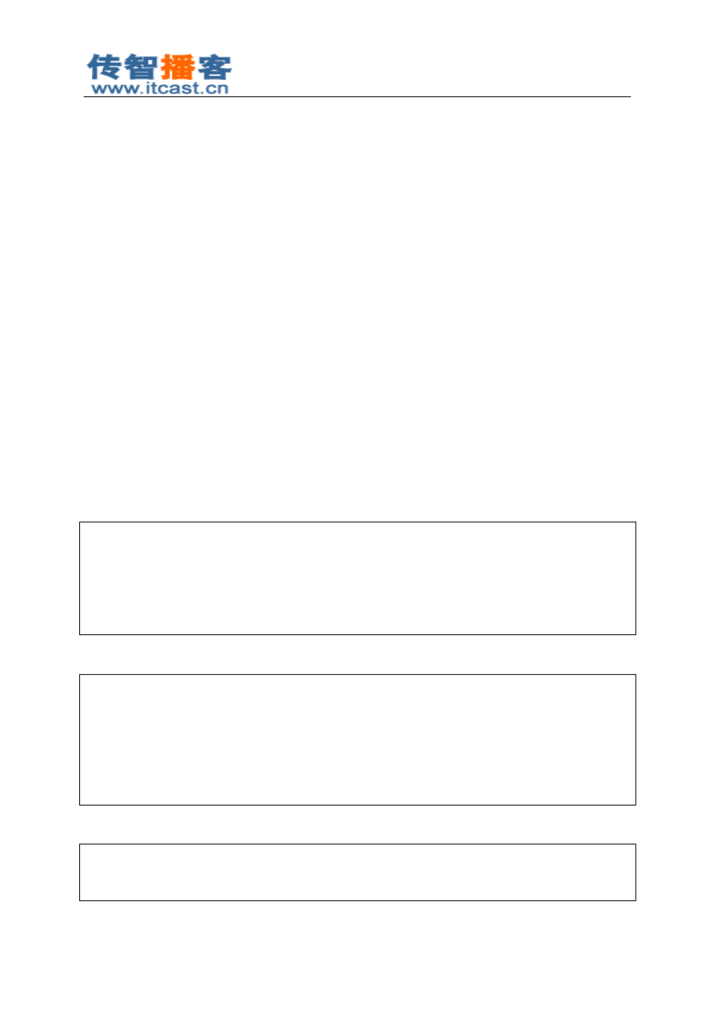

修改项目：

1. 把 UserDao 修改为接口，然后把原来的 UserDao 修改类名为 UserDaoImpl
2. 修改 UserService 中对 UserDao 的实例化： private UserDao userDao = DaoFactory.getUserDao()
3. 创建 DaoFactory，提供 getUserDao()

1 DAO 模式

DAO（Data Access Object）模式就是写一个类，把访问数据库的代码封装起来。 DAO 在数据库与 业务逻辑（ Service）之间。

实体域，即操作的对象，例如我们操作的表是 user 表，那么就需要先写一个 User 类； DAO 模式需要先提供一个 DAO 接口；

然后再提供一个 DAO 接口的实现类；

再编写一个 DAO 工厂， Service 通过工厂来获取 DAO 实现。

2 代码

User.java

public class User {

private String uid ;

private String username ; private String password ;

}

UserDao.java

public interface UserDao { public void add(User user); public void mod(User user); public void del(String uid); public User load(String uid); public List<User> findAll();

}

UserDaoImpl.java

public class UserDaoImpl implements UserDao { public void add(User user) {

Connection con = null ;

##### 北京传智播客教育 [www.itcast.cn](http://www.itcast.cn/)

—高级软件人才实作培训专家 !



PreparedStatement pstmt = null ; try {

con = JdbcUtils. getConnection ();

String sql = "insert into user value(?,?,?)" ; pstmt = con.prepareStatement(sql);

pstmt.setString(1, user.getUid()); pstmt.setString(2, user.getUsername()); pstmt.setString(3, user.getPassword()); pstmt.executeUpdate();

} catch (Exception e) {

throw new RuntimeException(e);

} finally {

try {

if (pstmt != null ) pstmt.close(); if (con != null ) con.close();

} catch (SQLException e) {}

}

}

public void mod(User user) { Connection con = null ;

PreparedStatement pstmt = null ;

try {

con = JdbcUtils. getConnection ();

String sql = "update user set username=?, password=? where uid=?" ; pstmt = con.prepareStatement(sql);

pstmt.setString(1, user.getUsername()); pstmt.setString(2, user.getPassword()); pstmt.setString(3, user.getUid()); pstmt.executeUpdate();

} catch (Exception e) {

throw new RuntimeException(e);

} finally {

try {

if (pstmt != null ) pstmt.close(); if (con != null ) con.close();

} catch (SQLException e) {}

}

}

public void del(String uid) { Connection con = null ;

PreparedStatement pstmt = null ;

##### 北京传智播客教育 [www.itcast.cn](http://www.itcast.cn/)

—高级软件人才实作培训专家 !

try {

con = JdbcUtils. getConnection ();

String sql = "delete from user where uid=?" ; pstmt = con.prepareStatement(sql);

pstmt.setString(1, uid);

pstmt.executeUpdate();

} catch (Exception e) {

throw new RuntimeException(e);

} finally {

try {

if (pstmt != null ) pstmt.close(); if (con != null ) con.close();

} catch (SQLException e) {}

}

}

public User load(String uid) { Connection con = null ;

PreparedStatement pstmt = null ;

ResultSet rs = null ; try {

con = JdbcUtils. getConnection ();

String sql = "select * from user where uid=?" ; pstmt = con.prepareStatement(sql);

pstmt.setString(1, uid);

rs = pstmt.executeQuery(); if (rs.next()) {

return new User(rs.getString(1), rs.getString(2),

rs.getString(3));

}

return null ;



} catch (Exception e) {

throw new RuntimeException(e);

} finally {

try {

if (pstmt != null ) pstmt.close(); if (con != null ) con.close();

} catch (SQLException e) {}

}

}

public List<User> findAll() { Connection con = null ;

##### 北京传智播客教育 [www.itcast.cn](http://www.itcast.cn/)

—高级软件人才实作培训专家 !



PreparedStatement pstmt = null ; ResultSet rs = null ;

try {

con = JdbcUtils. getConnection (); String sql = "select * from user" ; pstmt = con.prepareStatement(sql);

rs = pstmt.executeQuery();

List<User> userList = new ArrayList<User>(); while (rs.next()) {

userList.add( new User(rs.getString(1), rs.getString(2),

rs.getString(3)));

}

return userList;

} catch (Exception e) {

throw new RuntimeException(e);

} finally {

try {

if (pstmt != null ) pstmt.close(); if (con != null ) con.close();

} catch (SQLException e) {}

}

}

}

UserDaoFactory.java

public class UserDaoFactory {

private static UserDao userDao ; static {

try {

InputStream in = Thread. currentThread ().getContextClassLoader()

.getResourceAsStream( "dao.properties" ); Properties prop = new Properties();

prop.load(in);

String className = prop.getProperty( "cn.itcast.jdbc.UserDao" ); Class clazz = Class. forName (className);

userDao = (UserDao) clazz.newInstance();

} catch (Exception e) {

throw new RuntimeException(e);

}

}

public static UserDao getUserDao() { return userDao ;

##### 北京传智播客教育 [www.itcast.cn](http://www.itcast.cn/)

—高级软件人才实作培训专家 !



}

}

dao.properties

cn.itcast.jdbc.UserDao= cn.itcast.jdbc.UserDaoImpl

#### 时间类型

数据库类型与 java 中类型的对应关系：

DATE java.sql.Date TIME java.sql.Time

TIMESTAMP java.sql.Timestamp

领域对象（ domain ）中的所有属性不能出现 java.sql 包下的东西！即不能使用 java.sql.Date； ResultSet#getDate() 返回的是 java.sql.Date()

PreparedStatement#setDate(int, Date) ，其中第二个参数也是 java.sql.Date

时间类型的转换：

java.util.Date java.sql.Date、 Time 、Timestamp

把 util 的 Date 转换成毫秒值

使用毫秒值创建 sql 的 Date、 Time 、Timestamp java.sql.Date、 Time 、Timestamp java.util.Date

这一步不需要处理了：因为 java.sql.Date 是 java.util.Date ；

java.util.Date date = new java.util.Date(); long l = date.getTime();

java.sql.Date sqlDate = new java.sql.Date(l);

1 Java 中的时间类型

java.sql 包下给出三个与数据库相关的日期时间类型，分别是： Date ：表示日期，只有年月日，没有时分秒。会丢失时间； Time ：表示时间，只有时分秒，没有年月日。会丢失日期； Timestamp ：表示时间戳，有年月日时分秒，以及毫秒。

这三个类都是 java.util.Date 的子类。

北京传智播客教育 [www.itcast.cn](http://www.itcast.cn/)

—高级软件人才实作培训专家 !

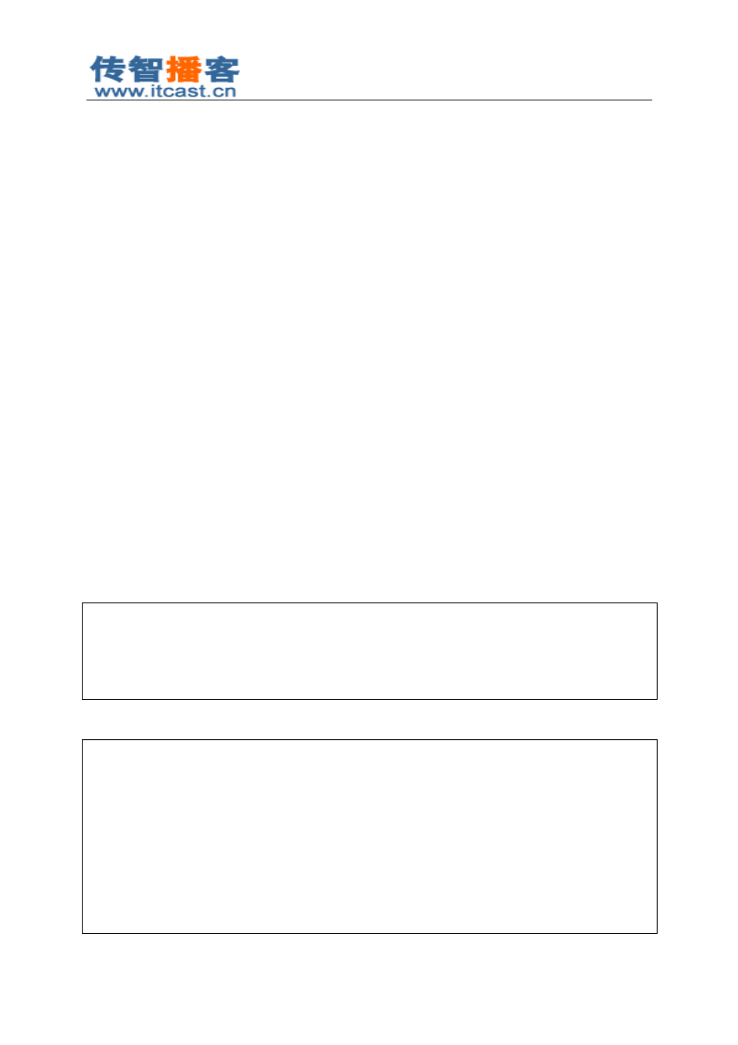

2 时间类型相互转换

把数据库的三种时间类型赋给 java.util.Date ，基本不用转换， 因为这是把子类对象给父类的引用， 不需要转换。

java.sql.Date date = java.util.Date d = date;

java.sql.Time time = java.util.Date d = time;

java.sql.Timestamp timestamp = java.util.Date d = timestamp;

当需要把 java.util.Date 转换成数据库的三种时间类型时，这就不能直接赋值了，这需要使用数 据库三种时间类型的构造器。 java.sql 包下的 Date、Time 、TimeStamp 三个类的构造器都需要一个 long 类型的参数，表示毫秒值。创建这三个类型的对象，只需要有毫秒值即可。我们知道 java.util.Date 有 getTime() 方法可以获取毫秒值，那么这个转换也就不是什么问题了。

java.utl.Date d = new java.util.Date();

java.sql.Date date = new java.sql.Date(d.getTime());// 会丢失时分秒

Time time = new Time(d.getTime());// 会丢失年月日

Timestamp timestamp = new Timestamp(d.getTime());

3 代码

我们来创建一个 dt 表：

CREATE TABLE dt( d DATE,

t TIME,

ts TIMESTAMP

)

下面是向 dt 表中插入数据的代码：

@Test

public void fun1() throws SQLException {

Connection con = JdbcUtils. getConnection (); String sql = "insert into dt value(?,?,?)" ; PreparedStatement pstmt = con.prepareStatement(sql);

java.util.Date d = new java.util.Date(); pstmt.setDate(1, new java.sql.Date(d.getTime())); pstmt.setTime(2, new Time(d.getTime())); pstmt.setTimestamp(3, new Timestamp(d.getTime()));

##### 北京传智播客教育 [www.itcast.cn](http://www.itcast.cn/)

—高级软件人才实作培训专家 !

pstmt.executeUpdate();

}

下面是从 dt 表中查询数据的代码：

@Test

public void fun2() throws SQLException {

Connection con = JdbcUtils. getConnection (); String sql = "select * from dt" ; PreparedStatement pstmt = con.prepareStatement(sql); ResultSet rs = pstmt.executeQuery();

rs.next();

java.util.Date d1 = rs.getDate(1); java.util.Date d2 = rs.getTime(2); java.util.Date d3 = rs.getTimestamp(3);

System. out .println(d1); System. out .println(d2); System. out .println(d3);

}

#### 大数据

目标：把 mp3 保存到数据库中！ 在 my.ini 中添加如下配置！

max_allowed_packet=10485760

1 什么是大数据

所谓大数据，就是大的字节数据，或大的字符数据。标准 SQL中提供了如下类型来保存大数据 类型：

类型 长度

8-

tinyblob 2

-1B（ 256B）

16

blob 2

24

mediumblob 2

32

longblob 2

8-

-1B（ 64K）

-1B（ 16M ）

-1B（ 4G）

tinyclob 2

-1B（ 256B）

clob 16

2

mediumclob 24

2

-1B（ 64K）

-1B（ 16M ）

北京传智播客教育 [www.itcast.cn](http://www.itcast.cn/)



—高级软件人才实作培训专家 !

longclob 32

2

-1B（ 4G）

但是，在 mysql 中没有提供 tinyclob 、 clob 、 mediumclob 、 longclob 四种类型，而是使用如下四 种类型来处理文本大数据：

类型 长度

8-

tinytext 2

-1B（ 256B）

text 16

2

24

mediumtext 2

32

longtext 2

-1B（ 64K）

-1B（ 16M ）

-1B（ 4G）

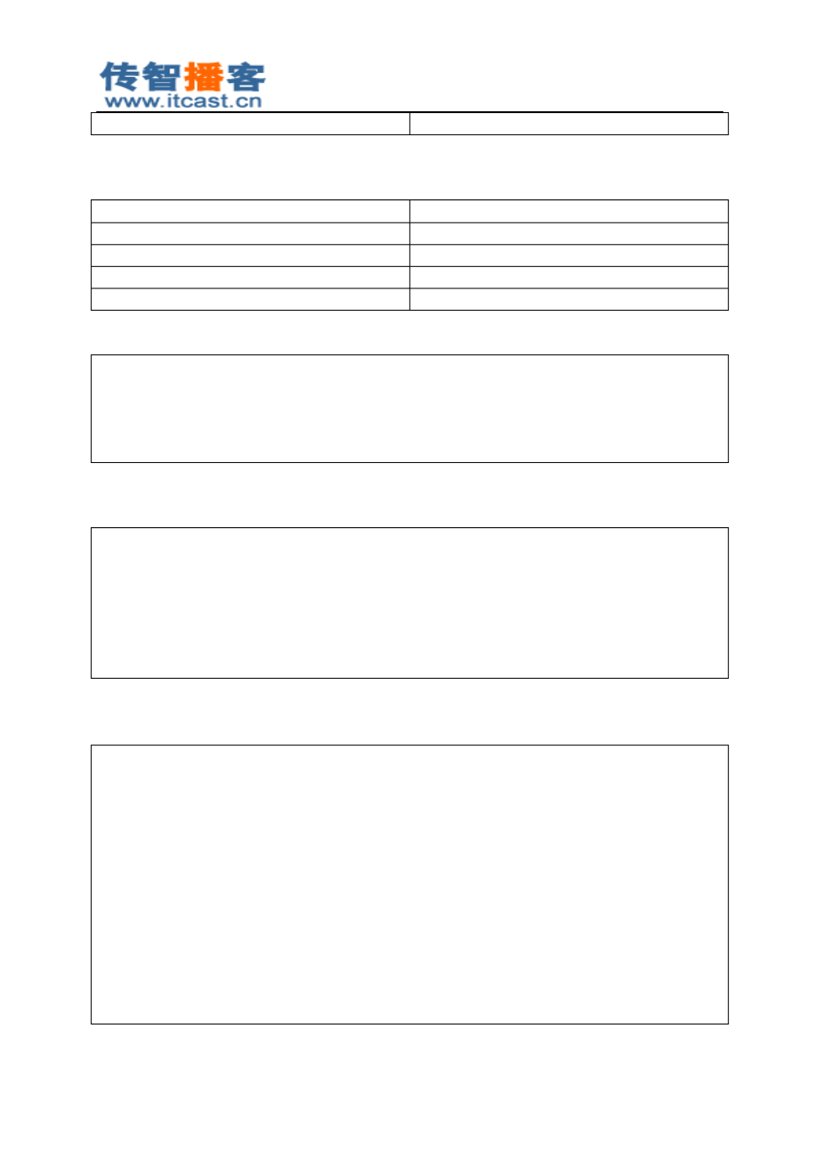

首先我们需要创建一张表，表中要有一个 mediumblob （ 16M ）类型的字段。

CREATE TABLE tab_bin(

**id INT PRIMARY KEY AUTO_INCREMENT,**

**filename VARCHAR(100), data MEDIUMBLOB**

**);**

向数据库插入二进制数据需要使用 PreparedStatement 为原 setBinaryStream(int, InputSteam) 方法 来完成。

con = JdbcUtils. getConnection ();

String sql = "insert into tab_bin(filename,data) values(?, ?)" ; pstmt = con.prepareStatement(sql);

pstmt.setString(1, "a.jpg" );

InputStream in = new FileInputStream( "f:\\a.jpg" ); pstmt.setBinaryStream(2, in);

pstmt.executeUpdate();

读取二进制数据，需要在查询后使用 ResultSet 类的 getBinaryStream() 方法来获取输入流对象。 也就是说， PreparedStatement 有 setXXX()，那么 ResultSet 就有 getXXX()。

con = JdbcUtils. getConnection ();

String sql = "select filename,data from tab_bin where id=?" ; pstmt = con.prepareStatement(sql);

pstmt.setInt(1, 1);

rs = pstmt.executeQuery(); rs.next();

String filename = rs.getString( "filename" );

OutputStream out = new FileOutputStream( "F:\\" + filename);

InputStream in = rs.getBinaryStream( "data" ); IOUtils. copy (in, out);

out.close();

##### 北京传智播客教育 [www.itcast.cn](http://www.itcast.cn/)

—高级软件人才实作培训专家 !



还有一种方法， 就是把要存储的数据包装成 Blob 类型， 然后调用 PreparedStatement 的 setBlob()

方法来设置数据

con = JdbcUtils. getConnection ();

String sql = "insert into tab_bin(filename,data) values(?, ?)" ; pstmt = con.prepareStatement(sql);

pstmt.setString(1, "a.jpg" );

File file = new File( "f:\\a.jpg" );

byte [] datas = FileUtils. getBytes (file); // 获取文件中的数据

Blob blob = new SerialBlob(datas); // 创建 Blob 对象

|  |  |  |
| --- | --- | --- |
| pstmt.setBlob(2, blob); | // 设置 Blob | 类型的参数 |
| pstmt.executeUpdate();  con = JdbcUtils. | getConnection (); |  |

String sql = "select filename,data from tab_bin where id=?" ; pstmt = con.prepareStatement(sql);

pstmt.setInt(1, 1);

rs = pstmt.executeQuery(); rs.next();

String filename = rs.getString( "filename" ); File file = new File( "F:\\" + filename) ;

Blob blob = rs.getBlob( "data" );

byte [] datas = blob.getBytes(0, ( int )file.length()); FileUtils. writeByteArrayToFile (file, datas);

#### 批处理

1. Statement 批处理

批处理就是一批一批的处理，而不是一个一个的处理！

当你有 10 条 SQL语句要执行时，一次向服务器发送一条 SQL语句， 这么做效率上很差！处理的 方案是使用批处理，即一次向服务器发送多条 SQL语句，然后由服务器一次性处理。

批处理只针对更新（增、删、改）语句 ，批处理没有查询什么事儿！

可以多次调用 Statement 类的 addBatch(String sql) 方法，把需要执行的所有 SQL语句添加到一个 “批”中，然后调用 Statement 类的 executeBatch()方法来执行当前“批”中的语句。

void addBatch(String sql) ：添加一条语句到“批”中；

int[] executeBatch() ：执行“批”中所有语句。返回值表示每条语句所影响的行数据；

void clearBatch() ：清空“批”中的所有语句。

for ( int i = 0; i < 10; i++) {

北京传智播客教育 [www.itcast.cn](http://www.itcast.cn/)

—高级软件人才实作培训专家 !



String number = "S_10" + i; String name = "stu" + i;

int age = 20 + i;

String gender = i % 2 == 0 ? "male" : "female" ;

String sql = "insert into stu values('" + number + "', '" + name

+ "', " + age + ", '" + gender + "')" ;

stmt.addBatch(sql);

}

stmt.executeBatch();

当执行了“批”之后， “批”中的 SQL语句就会被清空！也就是说，连续两次调用 executeBatch()

相当于调用一次！因为第二次调用时， “批”中已经没有 SQL语句了。 还可以在执行“批”之前，调用 Statement 的 clearBatch() 方法来清空“批” ！

1. PreparedStatement 批处理 打开批处理，需要在配置文件中的 URL陪参数 j Jdbc:mysql://localhost:3306 /mydb? rewriteBatchedStatements=true

PreparedStatement 的批处理有所不同，因为每个 PreparedStatement 对象都绑定一条 SQL模板。

所以向 PreparedStatement 中添加的不是 SQL语句，而是给“ ?”赋值。

con = JdbcUtils. getConnection ();

String sql = "insert into stu values(?,?,?,?)" ; pstmt = con.prepareStatement(sql);

for ( int i = 0; i < 10; i++) {

|  |  |  |
| --- | --- | --- |
| pstmt.setString(1, | "S_10" | + i); |
| pstmt.setString(2, | "stu" | + i); |
| pstmt.setInt(3, 20 + i); |  |  |

pstmt.setString(4, i % 2 == 0 ? "male" : "female" ); pstmt.addBatch();

}

pstmt.executeBatch();

MySQL 的批处理也需要通过参数来打开： rewriteBatchedStatements=true

##### 北京传智播客教育 [www.itcast.cn](http://www.itcast.cn/)

—高级软件人才实作培训专家 !



**day20**

JavaWeb 监听器

三大组件：

Servlet Listener Filter

Listener ：监听器

1. 初次相见： AWT
2. 二次相见： SAX

监听器：

它是一个接口，内容由我们来实现； 它需要注册，例如注册在按钮上！ 监听器中的方法，会在特殊事件发生时被调用！

观察者：

事件源；

小偷

事件；

偷东西 监听器；

警察

监听器中的方法：抓捕

JavaWeb 中的监听器 事件源：三大域！

ServletContext

生命周期监听： ServletContextListener ，它有两个方法，一个在出生时调用，一个在死亡 时调用；

void **contextInitialized**(ServletContextEvent sce)：创建 SErvletcontext 时

void **contextDestroyed**(ServletContextEvent sce)：销毁 Servletcontext 时 属性监听： ServletContextAttributeListener ，它有三个方法，一个在添加属性时调用，一 个在替换属性时调用，最后一个是在移除属性时调用。

void **attributeAdded** (ServletContextAttributeEvent event) ：添加属性时；

##### 北京传智播客教育 [www.itcast.cn](http://www.itcast.cn/)

—高级软件人才实作培训专家 !



void **attributeReplaced**(ServletContextAttributeEvent event) ：替换属性时；

void **attributeRemoved**(ServletContextAttributeEvent event) ：移除属性时；

HttpSession

生命周期监听： HttpSessionListener ，它有两个方法，一个在出生时调用，一个在死亡时 调用；

void **sessionCreated**(HttpSessionEvent se)：创建 session 时 void **sessionDestroyed**(HttpSessionEvent se)：销毁 session 时

属性监听： HttpSessioniAttributeListener ，它有三个方法，一个在添加属性时调用，一个 在替换属性时调用，最后一个是在移除属性时调用。

void **attributeAdded** (HttpSessionBindingEvent event) ：添加属性时； void **attributeReplaced**(HttpSessionBindingEvent event) ：替换属性时 void **attributeRemoved**(HttpSessionBindingEvent event) ：移除属性时

ServletRequest

生命周期监听： ServletRequestListener ，它有两个方法，一个在出生时调用，一个在死亡 时调用；

void **requestInitialized**(ServletRequestEvent sre)：创建 request 时

void **requestDestroyed**(ServletRequestEvent sre)：销毁 request 时

属性监听： ServletRequestAttributeListener ，它有三个方法，一个在添加属性时调用，一 个在替换属性时调用，最后一个是在移除属性时调用。

void **attributeAdded** (ServletRequestAttributeEvent srae) ：添加属性时 void **attributeReplaced**(ServletRequestAttributeEvent srae) ：替换属性时 void **attributeRemoved**(ServletRequestAttributeEvent srae) ：移除属性时

javaWeb 中完成编写监听器： 写一个监听器类：要求必须去实现某个监听器接口； 注册，是在 web.xml 中配置来完成注册！

事件对象：

ServletContextEvent ： ServletContext getServletContext() HttpSessionEvent： HttpSession getSession()

ServletRequest：

ServletContext getServletContext() ；

ServletReques getServletRequest()； ServletContextAttributeEvent ：

ServletContext getServletContext() ； String getName() ：获取属性名 Object getValue() ：获取属性值

HttpSessionBindingEvent ：略

ServletRequestAttributeEvent ：略

感知监听（都与 HttpSession 相关）

它用来添加到 JavaBean上，而不是添加到三大域上！ 这两个监听器都不需要在 web.xml 中注册！

HttpSessionBindingListener ：添加到 javabean 上， javabean 就知道自己是否添加到 session 中了。

##### 北京传智播客教育 [www.itcast.cn](http://www.itcast.cn/)

—高级软件人才实作培训专家 !



1 JavaWeb 监听器概述

在 JavaWeb 被监听的事件源为： ServletContext 、 HttpSession、 ServletRequest，即三大域对象。 监听域对象“创建”与“销毁”的监听器；

监听域对象“操作域属性”的监听器； 监听 HttpSession 的监听器。

2 创建与销毁监听器

创建与销毁监听器一共有三个：

ServletContextListener ： Tomcat 启动和关闭时调用下面两个方法

public void contextInitialized(ServletContextEvent evt) ：ServletContext 对象被创建后调用；

public void contextDestroyed(ServletContextEvent evt) ：ServletContext 对象被销毁前调用；

HttpSessionListener ：开始会话和结束会话时调用下面两个方法

public void sessionCreated(HttpSessionEvent evt) ： HttpSession 对象被创建后调用；

public void sessionDestroyed(HttpSessionEvent evt) ： HttpSession 对象被销毁前调用；

ServletRequestListener：开始请求和结束请求时调用下面两个方法

public void requestInitiallized(ServletRequestEvent evt) ： ServletRequest 对象被创建后调 用；

public void requestDestroyed(ServletRequestEvent evt) ： ServletRequest 对象被销毁前调 用。

##### 事件对象

ServletContextEvent ：ServletContext getServletContext() ； HttpSeessionEvent： HttpSession getSession()； ServletRequestEvent：

ServletRequest getServletRequest() ServletContext getServletContext()

编写测试例子：

编写 MyServletContextListener 类，实现 ServletContextListener 接口； 在 web.xml 文件中部署监听器；

为了看到 session 销毁的效果，在 web.xml 文件中设置 session 失效时间为 1 分钟；

|  |  |  |
| --- | --- | --- |
| /* |  | |
| * ServletContextListener * contextDestroyed() -- | 实现类  在 ServletContext | 对象被销毁前调用 |

* contextInitialized() -- -- 在 ServletContext 对象被创建后调用
* ServletContextEvent -- 事件类对象
* 该类有 getServletContext() ，用来获取 ServletContext 对象，即获取事件源对象

*/

public class MyServletContextListener implements ServletContextListener {

##### 北京传智播客教育 [www.itcast.cn](http://www.itcast.cn/)

—高级软件人才实作培训专家 !



public void contextDestroyed(ServletContextEvent evt) {

System. out .println( " 销毁 ServletContext 对象 " );

}

public void contextInitialized(ServletContextEvent evt) {

System. out .println( " 创建 ServletContext 对象 " );

}

}

/*

* HttpSessionListener 实现类
* sessionCreated() -- 在 HttpSession 对象被创建后被调用
* sessionDestroyed() -- -- 在 HttpSession 对象被销毁前调用
* HttpSessionEvent -- 事件类对象

* 该类有 getSession() ，用来获取当前 HttpSession 对象，即获取事件源对象

*/

public class MyHttpSessionListener implements HttpSessionListener { public void sessionCreated(HttpSessionEvent evt) {

System. out .println( " 创建 session 对象 " );

}

public void sessionDestroyed(HttpSessionEvent evt) { System. out .println( " 销毁 session 对象 " );

}

}

/*

* ServletRequestListener 实现类
* requestDestroyed() -- 在 ServletRequest 对象被销毁前调用
* requestInitialized() -- 在 ServletRequest 对象被创建后调用
* ServletRequestEvent -- 事件类对象
* 该类有 getServletContext() ，用来获取 ServletContext 对象
* 该类有 getServletRequest() ，用来获取当前 ServletRequest 对象，即事件源对象

*/

public class MyServletRequestListener implements ServletRequestListener { public void requestDestroyed(ServletRequestEvent evt) {

System. out .println( " 销毁 request 对象 " );

}

public void requestInitialized(ServletRequestEvent evt) { System. out .println( " 创建 request 对象 " );

}

}

##### 北京传智播客教育 [www.itcast.cn](http://www.itcast.cn/)

—高级软件人才实作培训专家 !



< listener >

< listener-class > cn.itcast.listener.MyServletContextListener </ listener-class >

</ listener >

< listener >

< listener-class > cn.itcast.listener.MyHttpSessionListener </ listener-class >

</ listener >

< listener >

< listener-class > cn.itcast.listener.MyServletRequestListener </ listener-class >

</ listener >

< session-config >

<session-timeout > 1</ session-timeout >

</ session-config >

3 操作域属性的监听器

当对域属性进行增、删、改时，执行的监听器一共有三个：

ServletContextAttributeListener ：在 ServletContext 域进行增、删、改属性时调用下面方法。

public void attributeAdded(ServletContextAttributeEvent evt) public void attributeRemoved(ServletContextAttributeEvent evt) public void attributeReplaced(ServletContextAttributeEvent evt)

HttpSessionAttributeListener ：在 HttpSession 域进行增、删、改属性时调用下面方法

public void attributeAdded(HttpSessionBindingEvent evt) public void attributeRemoved (HttpSessionBindingEvent evt) public void attributeReplaced (HttpSessionBindingEvent evt)

ServletRequestAttributeListener ：在 ServletRequest 域进行增、删、改属性时调用下面方法

public void attributeAdded(ServletRequestAttributeEvent evt) public void attributeRemoved (ServletRequestAttributeEvent evt) public void attributeReplaced (ServletRequestAttributeEvent evt)

下面对这三个监听器的事件对象功能进行介绍：

ServletContextAttributeEvent

String getName() ：获取当前操作的属性名； Object getValue() ：获取当前操作的属性值；

ServletContext getServletContext() ：获取 ServletContext 对象。

HttpSessionBindingEvent

String getName() ：获取当前操作的属性名； Object getValue() ：获取当前操作的属性值；

HttpSession getSession()：获取当前操作的 session 对象。

ServletRequestAttributeEvent

String getName() ：获取当前操作的属性名； Object getValue() ：获取当前操作的属性值；

ServletContext getServletContext() ：获取 ServletContext 对象；

ServletRequest getServletRequest() ：获取当前操作的 ServletRequest 对象。

##### 北京传智播客教育 [www.itcast.cn](http://www.itcast.cn/)

—高级软件人才实作培训专家 !



public class MyListener implements ServletContextAttributeListener, ServletRequestAttributeListener, HttpSessionAttributeListener {

public void attributeAdded(HttpSessionBindingEvent evt) {

System. out .println( " 向 session 中添加属性： " + evt.getName() + "=" + evt.getValue());

}

public void attributeRemoved(HttpSessionBindingEvent evt) {

System. out .println( " 从 session 中移除属性： " + evt.getName() + "=" + evt.getValue());

}

public void attributeReplaced(HttpSessionBindingEvent evt) {

System. out .println( " 修改 session 中的属性： " + evt.getName() + "=" + evt.getValue());

}

public void attributeAdded(ServletRequestAttributeEvent evt) {

System. out .println( " 向 request 中添加属性： " + evt.getName() + "=" + evt.getValue());

}

public void attributeRemoved(ServletRequestAttributeEvent evt) {

System. out .println( " 从 request 中移除属性： " + evt.getName() + "=" + evt.getValue());

}

public void attributeReplaced(ServletRequestAttributeEvent evt) {

System. out .println( " 修改 request 中的属性： " + evt.getName() + "=" + evt.getValue());

}

public void attributeAdded(ServletContextAttributeEvent evt) {

System. out .println( " 向 context 中添加属性： " + evt.getName() + "=" + evt.getValue());

}

public void attributeRemoved(ServletContextAttributeEvent evt) {

System. out .println( " 从 context 中移除属性： " + evt.getName() + "=" + evt.getValue());

}

##### 北京传智播客教育 [www.itcast.cn](http://www.itcast.cn/)

—高级软件人才实作培训专家 !



public void attributeReplaced(ServletContextAttributeEvent evt) {

System. out .println( " 修改 context 中的属性： " + evt.getName() + "=" + evt.getValue());

}

}

public class ListenerServlet extends BaseServlet { public String contextOperation(HttpServletRequest request,

HttpServletResponse response)

throws ServletException, IOException {

ServletContext context = this .getServletContext();

|  |  |  |  |  |
| --- | --- | --- | --- | --- |
| context.setAttribute( | "a" | , | "a" | ); |
| context.setAttribute( | "a" | , | "A" | ); |

context.removeAttribute( "a" ); return "/index.jsp" ;

}

///////////////////////////////

public String sessionOperation(HttpServletRequest request, HttpServletResponse response)

throws ServletException, IOException { HttpSession session = request.getSession(); session.setAttribute( "a" , "a" );

session.setAttribute( "a" , "A" ); session.removeAttribute( "a" ); return "/index.jsp" ;

}

///////////////////////////////

public String requestOperation(HttpServletRequest request, HttpServletResponse response)

throws ServletException, IOException {

request.setAttribute( "a" , "a" );

request.setAttribute( "a" , "A" ); request.removeAttribute( "a" ); return "/index.jsp" ;

}

}

< body >

< a href = " < c:url

value = '/ListenerServlet?method=contextOperation' /> " >SevletContext 操作属性

</ a>

##### 北京传智播客教育 [www.itcast.cn](http://www.itcast.cn/)

—高级软件人才实作培训专家 !



< br />

< a href = " < c:url

value = '/ListenerServlet?method=sessionOperation' /> " >HttpSession 操作属性 </ a >

< br />

< a href = " < c:url

value = '/ListenerServlet?method=requestOperation' /> " >ServletRequest 操作属性

</ a> |

</ body >

4 HttpSession 的监听器

还有两个与 HttpSession 相关的特殊的监听器，这两个监听器的特点如下： 不用在 web.xml 文件中部署；

这两个监听器不是给 session 添加，而是给 Bean 添加。即让 Bean 类实现监听器接口，然后 再把 Bean 对象添加到 session 域中。

下面对这两个监听器介绍一下：

HttpSessionBindingListener ：当某个类实现了该接口后， 可以感知本类对象添加到 session 中， 以及感知从 session 中移除。例如让 Person 类实现 HttpSessionBindingListener 接口，那么当把 Person

对象添加到 session 中，或者把 Person 对象从 session 中移除时会调用下面两个方法：

public void valueBound(HttpSessionBindingEvent event) ：当把监听器对象添加到 session

中会调用监听器对象的本方法；

public void valueUnbound(HttpSessionBindingEvent event) ：当把监听器对象从 session 中 移除时会调用监听器对象的本方法；

这里要注意， HttpSessionBindingListener 监听器的使用与前面介绍的都不相同，当该监听器对象 添加到 session 中，或把该监听器对象从 session 移除时会调用监听器中的方法。 并且无需在 web.xml 文件中部署这个监听器。

示例步骤：

编写 Person 类，让其实现 HttpSessionBindingListener 监听器接口；

编写 Servlet 类，一个方法向 session 中添加 Person 对象，另一个从 session 中移除 Person

对象；

在 index.jsp 中给出两个超链接，分别访问 Servlet 中的两个方法。

Pseron.java

public class Person implements HttpSessionBindingListener { private String name ;

private int age ;

private String sex ;

public Person(String name, int age, String sex) { super ();

this . name = name;

this . age = age; this . sex = sex;

##### 北京传智播客教育 [www.itcast.cn](http://www.itcast.cn/)

—高级软件人才实作培训专家 !



}

public Person() { super ();

}

public String toString() {

return "Person [name=" + name + ", age=" + age + ", sex=" + sex + "]" ;

}

public String getName() { return name ;

}

public void setName(String name) { this . name = name;

}

public int getAge() { return age ;

}

public void setAge( int age) { this . age = age;

}

public String getSex() { return sex ;

}

public void setSex(String sex) { this . sex = sex;

}

public void valueBound(HttpSessionBindingEvent evt) {

System. out .println( " 把 Person 对象存放到 session 中： " + evt.getValue());

}

public void valueUnbound(HttpSessionBindingEvent evt) {

System. out .println( " 从 session 中移除 Pseron 对象： " + evt.getValue());

}

}

##### 北京传智播客教育 [www.itcast.cn](http://www.itcast.cn/)

—高级软件人才实作培训专家 !



ListenerServlet.java

public class ListenerServlet extends BaseServlet {

public String addPerson(HttpServletRequest request, HttpServletResponse response)

throws ServletException, IOException {

Person p = new Person( "zhangSan" , 23, "male" ); request.getSession().setAttribute( "person" , p); return "/index.jsp" ;

}

public String removePerson(HttpServletRequest request, HttpServletResponse response)

throws ServletException, IOException { request.getSession().removeAttribute( "person" ); return "/index.jsp" ;

}

index.jsp

< body >

< a href = " < c:url

value = '/ListenerServlet?method=addPerson' /> " > addPerson </ a >

< br />

< a href = " < c:url

value = '/ListenerServlet?method=removePerson' /> " > removePerson </ a>

< br />

</ body >

HttpSessionActivationListener ： Tomcat 会在 session 从时间不被使用时钝化 session 对象，所 谓钝化 session，就是把 session通过序列化的方式保存到硬盘文件中。 当用户再使用 session 时，Tomcat 还会把钝化的对象再活化 session，所谓活化就是把硬盘文件中的 session 在反序列化回内存。当

session 被 Tomcat 钝化时， session 中存储的对象也被纯化，当 session 被活化时，也会把 session 中 存储的对象活化。 如果某个类实现了 HttpSessionActiveationListener 接口后， 当对象随着 session 被钝 化和活化时，下面两个方法就会被调用：

public void sessionWillPassivate(HttpSessionEvent se) ：当对象感知被活化时调用本方法； public void sessionDidActivate(HttpSessionEvent se) ：当对象感知被钝化时调用本方法；

HttpSessionActivationListener 监听器与 HttpSessionBindingListener 监听器相似，都是感知型的监 听器，例如让 Person 类实现了 HttpSessionActivationListener 监听器接口，并把 Person 对象添加到了 session 中后，当 Tomcat 钝化 session 时，同时也会钝化 session 中的 Person 对象，这时 Person 对象

就会感知到自己被钝化了，其实就是调用 Person 对象的 sessionWillPassivate()方法。 当用户再次使用

session 时， Tomcat 会活化 session，这时 Person 会感知到自己被活化，其实就是调用 Person 对象的 sessionDidActivate() 方法。

注意， 因为钝化和活化 session，其实就是使用序列化和反序列化技术把 session 从内存保存到硬

##### 北京传智播客教育 [www.itcast.cn](http://www.itcast.cn/)

—高级软件人才实作培训专家 !



盘，和把 session 从硬盘加载到内存。 这说明如果 Person 类没有实现 Serializable 接口，那么当 session 钝化时就不会钝化 Person，而是把 Person 从 session 中移除再钝化！ 这也说明 session 活化后， session 中就不在有 Person 对象了。

示例步骤：

先不管 HttpSessionActivationListener 监听器接口， 先来配置 Tomcat 钝化 session 的参数， 把 下面配置文件放到 tomcat\conf\catalina\localhost 目录下！文件名称为项目名称。

< Context >

<Manager className ="org.apache.catalina.session.PersistentManager" maxIdleSwap ="1" >

< Store className = "org.apache.catalina.session.FileStore" directory = "mysession" />

</ Manager >

</ Context >

访问项目的 index.jsp 页面，这会使 Tomcat 创建 Session 对象，然后等待一分钟后，查看 Tomcat\work\Catalina\localhost\listener\mysession 目录下是否会产生文件，如果产生了，说明钝化 session 的配置成功了，可以开始下一步了。

创建 Person 类，让 Person 类实现 HttpSessionActivationListener 和 Serializable 接口：

Person.java

public class Person implements HttpSessionActivationListener, Serializable

{

private String name ; private int age ; private String sex ;

public Person(String name, int age, String sex) { super ();

this . name = name;

this . age = age; this . sex = sex;

}

public Person() { super ();

}

public String toString() {

return "Person [name=" + name + ", age=" + age + ", sex=" + sex + "]" ;

}

public String getName() { return name ;

}

##### 北京传智播客教育 [www.itcast.cn](http://www.itcast.cn/)

—高级软件人才实作培训专家 !



public void setName(String name) { this . name = name;

}

public int getAge() { return age ;

}

public void setAge( int age) { this . age = age;

}

public String getSex() { return sex ;

}

public void setSex(String sex) { this . sex = sex;

}

public void sessionDidActivate(HttpSessionEvent evt) { System. out .println( "session 已经活化 " );

}

public void sessionWillPassivate(HttpSessionEvent evt) { System. out .println( "session 被钝化了！ " );

}

}

与上例一样，编写 Servlet ，提供两个方法：一个向 session 中添加 Person 对象，另一个从

session 中移除 Person 对象：

Person.java

public class ListenerServlet extends BaseServlet {

public String addPerson(HttpServletRequest request, HttpServletResponse response)

throws ServletException, IOException {

Person p = new Person( "zhangSan" , 23, "male" ); request.getSession().setAttribute( "person" , p); return "/index.jsp" ;

}

public String removePerson(HttpServletRequest request,

##### 北京传智播客教育 [www.itcast.cn](http://www.itcast.cn/)

—高级软件人才实作培训专家 !

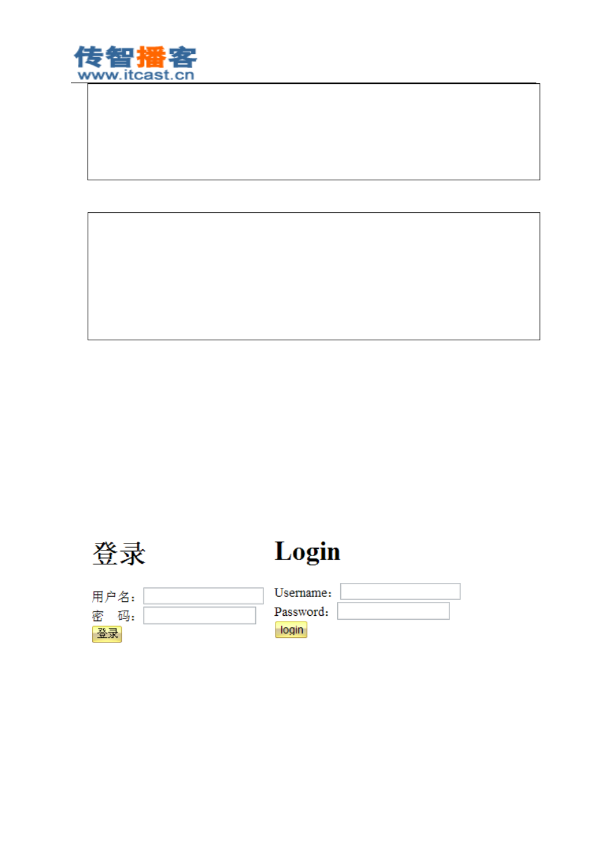

HttpServletResponse response)

throws ServletException, IOException { request.getSession().removeAttribute( "person" ); return "/index.jsp" ;

}

}

在 index.jsp 页面中给出访问 addPerson()和 removePerson() 的方法：

< body >

<a href = " <c:url

value ='/ListenerServlet?method=addPerson' /> " > addPerson </ a >

<br />

<a href = " <c:url

value ='/ListenerServlet?method=removePerson' /> " > removePerson </ a >

<br />

</ body >

打开 index.jsp 页面，这时 Tomcat 会创建 session，必须在 1 分钟之前点击 addPerson 链接， 这能保证在 session 被钝化之前把 Person 对象添加到 session 中；

等待一分钟，这时 session 会被钝化，也就会调用 Person 的 sessionWillPassivate()； 刷新一下 index.jsp 页面，这会使 session 活化，会调用 Person 的 sessionDidActivate()方法。

#### 国际化

1 什么是国际化

国际化就是可以把页面中的中文变成英文。例如在页面中的登录表单：

2 理解国际化

想把页面中的文字修改，那么就不能再使用硬编码，例如下面的页面中都是硬编码：

北京传智播客教育 [www.itcast.cn](http://www.itcast.cn/)

—高级软件人才实作培训专家 !

上图中的中文想转换成英文，那么就需要把它们都变成活编码：

1. Locale 类

创建 Locale 类对象：

new Locale(“zh”, “CN”)；

new Locale(“en”, “US”)；

你一定对 zh、 CN 或是 en、 US 并不陌生， zh、 en 表示语言，而 CN、 US表示国家。一个 Locale

对象表示的就是语言和国家。

1. ResourceBundle 类

ReourceBundle 类用来获取配置文件中的内容。 下面是两个配置文件内容：

res_zh_CN.properties

res_en_US.properties

public class Demo1 {

@Test

public void fun1() {

ResourceBundle rb = ResourceBundle. getBundle ( "res" , new Locale( "zh" ,

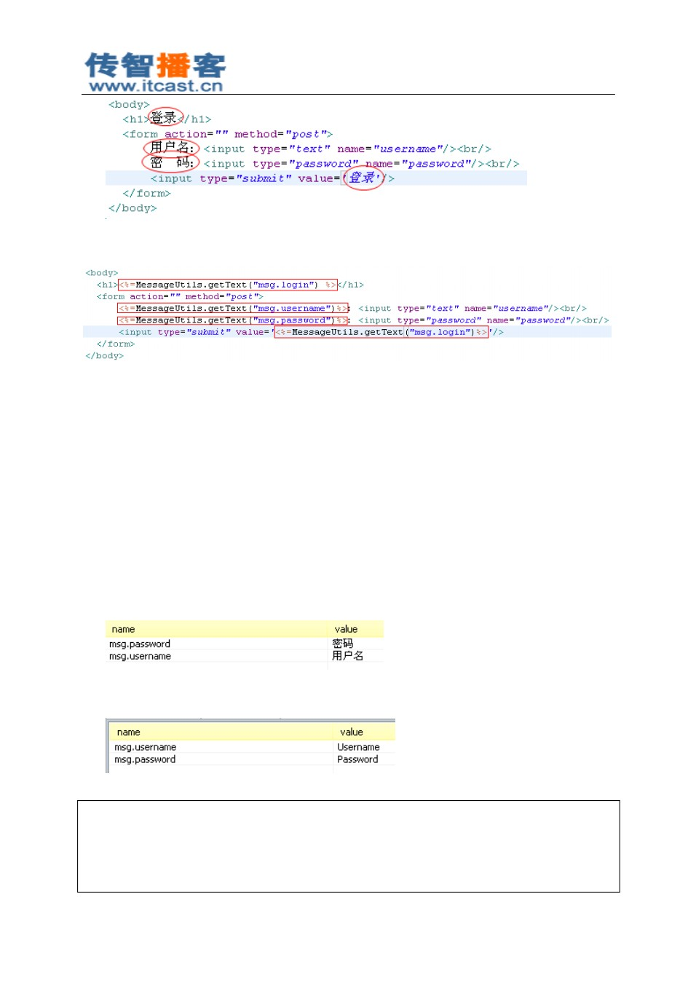

"CN" ));

##### 北京传智播客教育 [www.itcast.cn](http://www.itcast.cn/)

—高级软件人才实作培训专家 !

|  |  |  |
| --- | --- | --- |
| String username = rb.getString( | "msg.username" | ); |
| String password = rb.getString( | "msg.password" | ); |

System. out .println(username); System. out .println(password);

}

@Test

public void fun2() {

ResourceBundle rb = ResourceBundle. getBundle ( "res" , new Locale( "en" ,

"US" ));

}

String username = rb.getString( "msg.username" );

String password = rb.getString( "msg.password" ); System. out .println(username);

System. out .println(password);

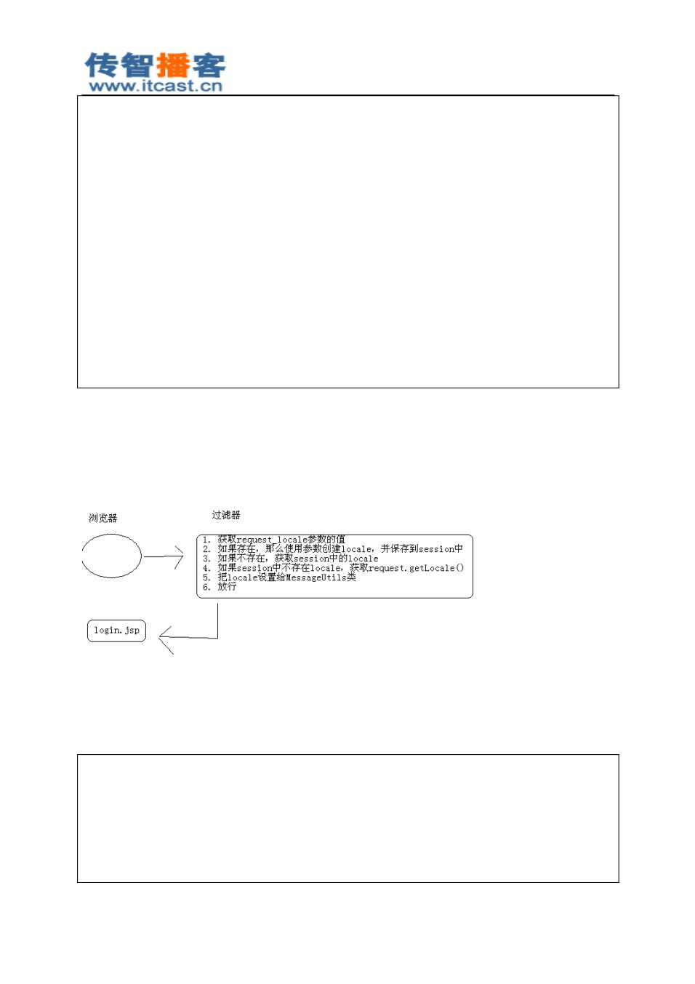

}

ResourceBundle 的 getBundle() 方法需要两个参数：

第一个参数：配置文件的基本名称 第二个参数： Locale

getBundle() 方法会通过两个参数来锁定配置文件！ 5 页面国际化

其实页面国际化也是同一道理，只需要通过切换 Locale 来切换配置文件。我们写一个

MessageUtils 类，内部需要 ResourceBundle 的实例。

我们再写一个过滤器 MessageFilter ，它会通过参数创建 Locale 对象，传递给 MessageUtils，然

后在页面中使用 MessageUtils 来获取文本信息。

MessageUtils.java

public class MessageUtils {

private static String baseName = "res" ; private static Locale locale ;

public static String getText(String key) {

return ResourceBundle. getBundle ( baseName , locale ).getString(key);

}

public static Locale getLocale() {

##### 北京传智播客教育 [www.itcast.cn](http://www.itcast.cn/)

—高级软件人才实作培训专家 !



return locale ;

}

public static void setLocale(Locale locale) { MessageUtils. locale = locale;

}

}

MessageFilter.java

public class MessageFilter implements Filter {

|  |  |  |
| --- | --- | --- |
| public | void | destroy() { |
| }  public | void | doFilter(ServletRequest request, ServletResponse response, |

FilterChain chain) throws IOException, ServletException { HttpServletRequest req = (HttpServletRequest) request;

String l = req.getParameter( "request_locale" );

Locale locale = null ;

if (l != null && !l.isEmpty()) {

String[] strs = l.split( "_" ); locale = new Locale(strs[0], strs[1]);

req.getSession().setAttribute( "WW_TRANS_I18N_LOCALE" , locale);

} else { locale =

(Locale)req.getSession().getAttribute( "WW_TRANS_I18N_LOCALE" );

}

if (locale == null ) { locale = req.getLocale();

}

MessageUtils. setLocale (locale); chain.doFilter(request, response);

}

public void init(FilterConfig fConfig) throws ServletException {

}

}

login.jsp

< body >

< h1 > <%=MessageUtils.getText( "msg.login" ) %></ h1 >

< form action = " <c:url value = '/index.jsp' /> " method ="post" >

< %=MessageUtils.getText( "msg.username" ) %>： < input type ="text" name ="username" />< br />

< %=MessageUtils.getText( "msg.password" ) %>： < input type ="password"

##### 北京传智播客教育 [www.itcast.cn](http://www.itcast.cn/)

—高级软件人才实作培训专家 !



name ="password" />< br />

< input type ="submit" value =' <%=MessageUtils.getText( "msg.login" ) %>' />

</ form >

</ body >

index.jsp

< body >

< p ><%=MessageUtils.getText( "hello" ) + ":"

+request.getParameter( "username" ) %>： </ p >

</ body >

1. NumberFormat

NumberFormat 类用来对数字进行格式化，我们只需要使用 String format(double) 一个方法即可。 下面是获取 NumberFormat 实例的方法：

NumberFormat format = NumberFormat.getNumberFormat() NumberFormat format = NumberFormat.getNumberFormat(Locale) NumberFormat format = NumberFormat.getCurrentcyFormat() NumberFormat format = NumberFormat.getCurrentcyFormat(Locale) NumberFormat format = NumberFormat.getPercentFormat() NumberFormat format = NumberFormat.getPercentFormat(Locale)

1. DateFormat

DateFormat 类用来对日期进行格式化，我们只需要使用 String format(Date) 一个方法即可。下面 是获取 DateFormat 实例的方法：

DateFormat format = DateFormat.getDateFormat(); DateFormat format = DateFormat.getTimeFormat(); DateFormat format = DateFormat.getDateTimeFormat();

DateFormat format = DateFormat.getDateFormat(int style, Locale locale);

DateFormat format = DateFormat.getTimeFormat(int style, Locale locale); DateFormat format = DateFormat.getDateTimeFormat(int style, Locale locale);

其中 style 是对日期的长、中、短，以及完整样式。

SHORT； MEDIUM； LONG；

FULL

1. MessageFormat

MessageFormat 可以把模式中的 {N}使用参数来替换。我们把 {N}称之为点位符。其中点位符中的 N 是从 0 开始的整数。

##### 北京传智播客教育 [www.itcast.cn](http://www.itcast.cn/)

—高级软件人才实作培训专家 !

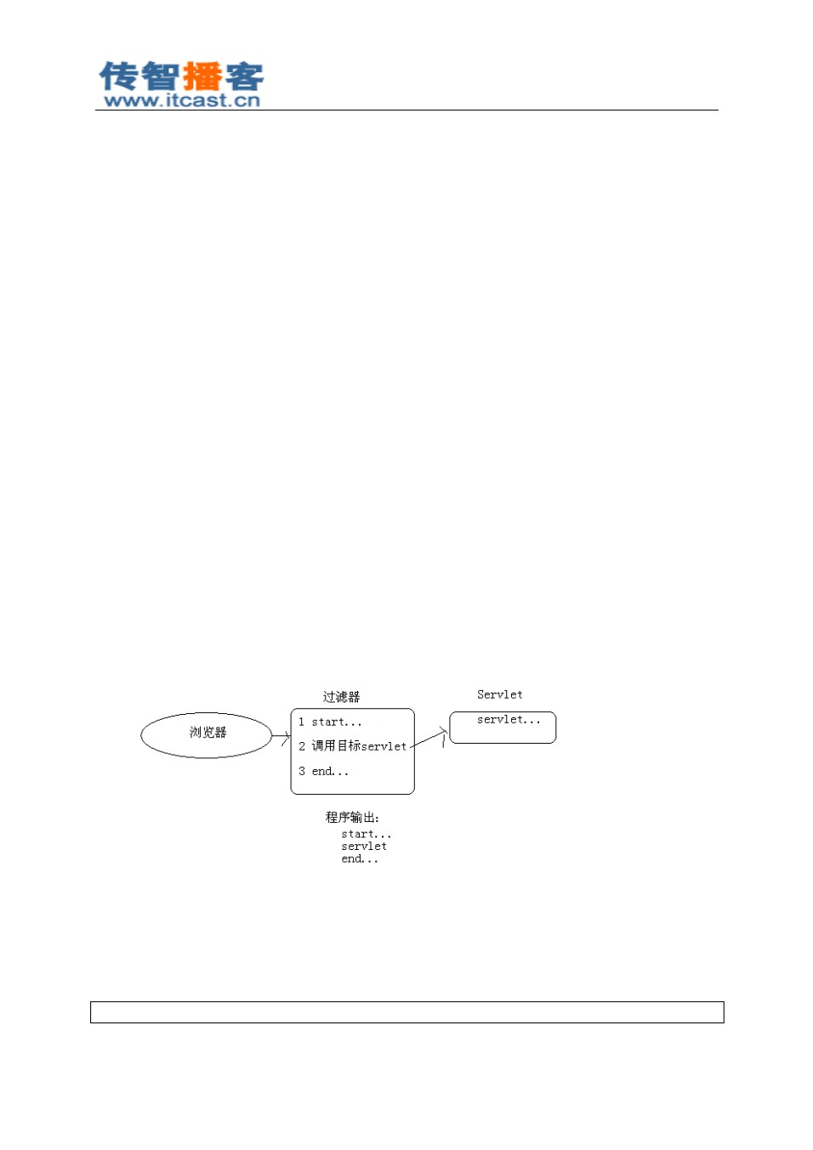

MessageFormat.format(String pattern, Object params) ，其中 pattern 中可以包含 0~n 个点位符， 而 params 表示对点位符的替换文本。注意，点位符需要从 0 开始。

String p = “{0}或 {1}错误 ”;

String text = MessageFormat.format(p, “用户名 ”, “密码 ”);

System.out.println(text);// 用户名或密码错误

## day21

过滤器（ **Filter**）

#### 过滤器概述

1 什么是过滤器

过滤器 JavaWeb 三大组件之一，它与 Servlet 很相似！不它过滤器是用来拦截请求的，而不是处 理请求的。

当用户请求某个 Servlet 时，会先执行部署在这个请求上的 Filter ，如果 Filter“放行”，那么会继

承执行用户请求的 Servlet；如果 Filter 不“放行” ，那么就不会执行用户请求的 Servlet 。 其实可以这样理解，当用户请求某个 Servlet 时， Tomcat 会去执行注册在这个请求上的 Filter ，

|  |  |  |  |  |
| --- | --- | --- | --- | --- |
| 然后是否“放行”由 | Filter 来决定。可以理解为， | Filter 来决定是否调用 | Servlet！当执行完成 | Servlet |
| 的代码后，还会执行 | Filter 后面的代码。 |  |  |  |

2 过滤器之 hello world

其实过滤器与 Servlet 很相似，我们回忆一下如果写的第一个 Servlet 应用！写一个类，实现 Servlet

接口！没错，写过滤器就是写一个类，实现 Filter 接口。

public class HelloFilter implements Filter {

北京传智播客教育 [www.itcast.cn](http://www.itcast.cn/)

—高级软件人才实作培训专家 !

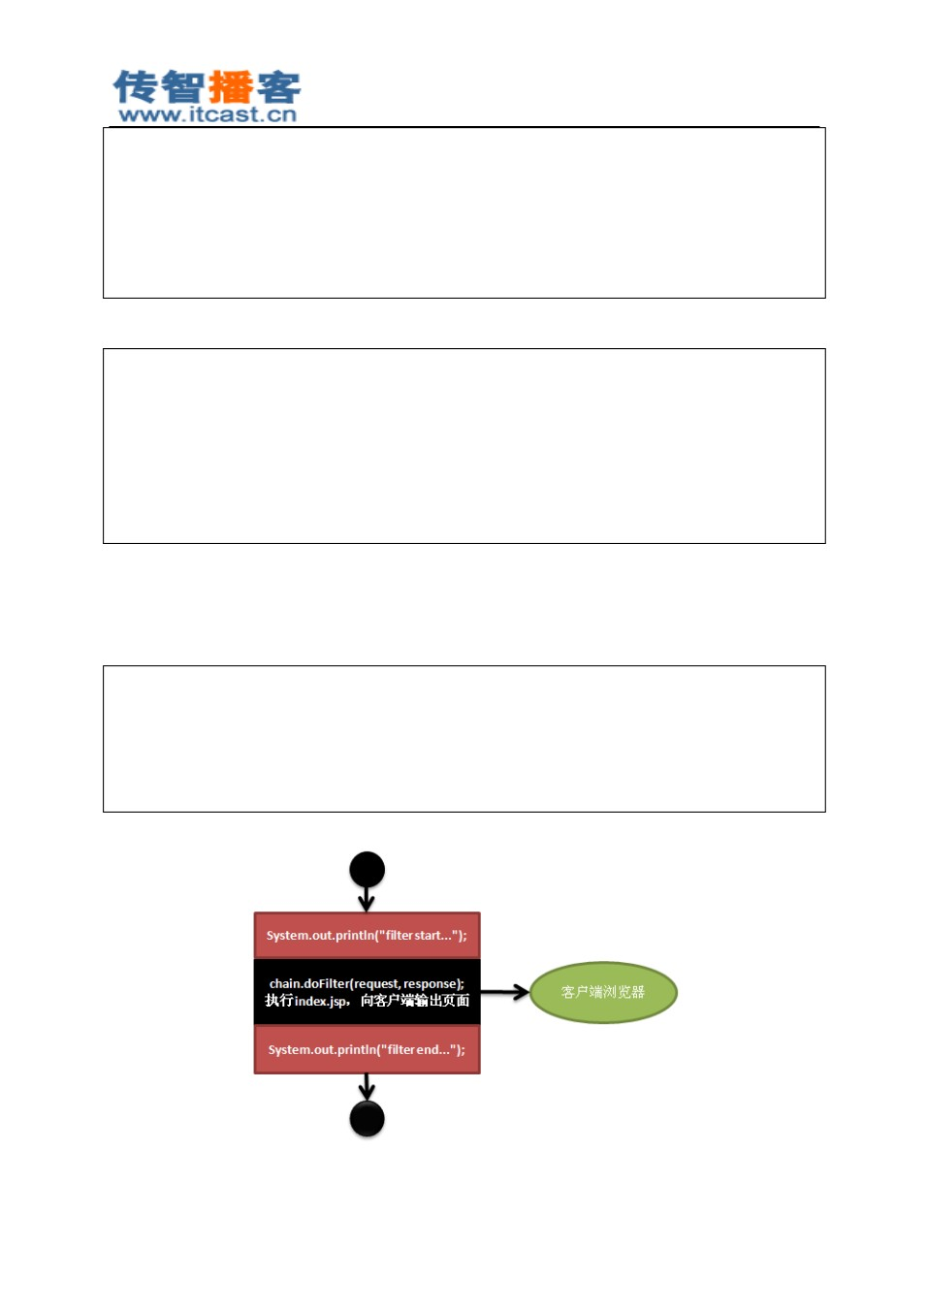

public void init(FilterConfig filterConfig) throws ServletException {} public void doFilter(ServletRequest request, ServletResponse response,

FilterChain chain) throws IOException, ServletException { System. out .println( "Hello Filter" );

}

public void destroy() {}

}

第二步也与 Servlet 一样，在 web.xml 文件中部署 Filter ：

< filter >

< filter-name > helloFilter </ filter-name >

< filter-class > cn.itcast.filter.HelloFilter </ filter-class >

</ filter >

< filter-mapping >

< filter-name > helloFilter </ filter-name >

< url-pattern > /index.jsp </ url-pattern >

</ filter-mapping >

应该没有问题吧，都可以看懂吧！

OK 了，现在可以尝试去访问 index.jsp 页面了，看看是什么效果！

当用户访问 index.jsp 页面时，会执行 HelloFilter 的 doFilter() 方法！在我们的示例中， index.jsp

页面是不会被执行的，如果想执行 index.jsp 页面，那么我们需要放行！

public void doFilter(ServletRequest request, ServletResponse response, FilterChain chain) throws IOException, ServletException {

System. out .println( "filter start..." ); chain.doFilter(request, response);

System. out .println( "filter end..." );

}

有很多同学总是错误的认为，一个请求在给客户端输出之后就算是结束了，这是不对的！其实

##### 北京传智播客教育 [www.itcast.cn](http://www.itcast.cn/)

—高级软件人才实作培训专家 !



很多事情都需要在给客户端响应之后才能完成！

#### 过滤器详细

1 过滤器的生命周期

我们已经学习过 Servlet 的生命周期，那么 Filter 的生命周期也就没有什么难度了！ init(FilterConfig) ：在服务器启动时会创建 Filter 实例，并且每个类型的 Filter 只创建一个实 例，从此不再创建！在创建完 Filter 实例后，会马上调用 init() 方法完成初始化工作，这个 方法只会被执行一次；

doFilter(ServletRequest req,ServletResponse res,FilterChain chain) ：这个方法会在用户每次访 问“目标资源（ <url->pattern>index.jsp</url-pattern> ）”时执行，如果需要“放行” ，那么需 要调用 FilterChain 的 doFilter(ServletRequest,ServletResponse) 方法，如果不调用 FilterChain 的 doFilter() 方法，那么目标资源将无法执行；

destroy() ：服务器会在创建 Filter 对象之后，把 Filter 放到缓存中一直使用，通常不会销毁 它。一般会在服务器关闭时销毁 Filter 对象，在销毁 Filter 对象之前，服务器会调用 Filter 对象的 destory() 方法。

1. FilterConfig

你已经看到了吧， Filter 接口中的 init() 方法的参数类型为 FilterConfig 类型。它的功能与

ServletConfig 相似，与 web.xml 文件中的配置信息对应。下面是 FilterConfig 的功能介绍：

ServletContext getServletContext() ：获取 ServletContext 的方法；

String getFilterName() ：获取 Filter 的配置名称；与 <filter-name> 元素对应；

String getInitParameter(String name) ：获取 Filter 的初始化配置，与 <init-param> 元素对应； Enumeration getInitParameterNames() ：获取所有初始化参数的名称。

北京传智播客教育 [www.itcast.cn](http://www.itcast.cn/)

—高级软件人才实作培训专家 !

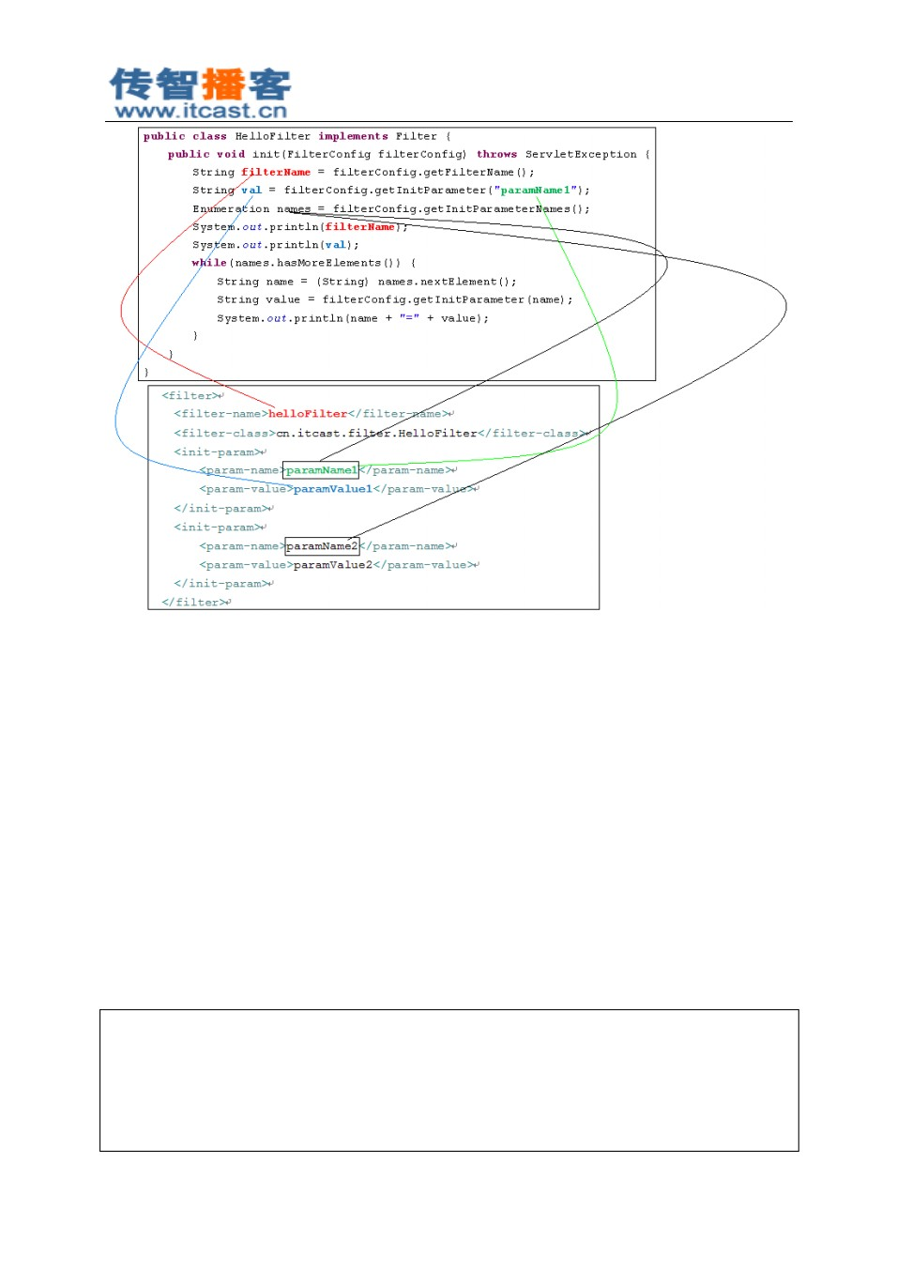

1. FilterChain

doFilter() 方 法 的 参 数 中 有 一 个 类 型 为 FilterChain 的 参 数 ， 它 只 有 一 个 方 法 ：

doFilter(ServletRequest,ServletResponse) 。

前面我们说 doFilter() 方法的放行， 让请求流访问目标资源！ 但这么说不严密， 其实调用该方法

的意思是，“我（当前 Filter ）”放行了，但不代表其他人（其他过滤器）也放行。

也就是说， 一个目标资源上， 可能部署了多个过滤器， 就好比在你去北京的路上有多个打劫的 匪人（过滤器） ，而其中第一伙匪人放行了，但不代表第二伙匪人也放行了，所以调用 FilterChain 类 的 doFilter() 方法表示的是执行下一个过滤器的 doFilter() 方法，或者是执行目标资源！

如果当前过滤器是最后一个过滤器，那么调用 chain.doFilter() 方法表示执行目标资源，而不是 最后一个过滤器，那么 chain.doFilter() 表示执行下一个过滤器的 doFilter() 方法。

4 多个过滤器执行顺序

一个目标资源可以指定多个过滤器，过滤器的执行顺序是在 web.xml 文件中的部署顺序：

< filter >

< filter-name > myFilter1 </ filter-name >

< filter-class > cn.itcast.filter.MyFilter1 </ filter-class >

</ filter >

< filter-mapping >

< filter-name > myFilter1 </ filter-name >

##### 北京传智播客教育 [www.itcast.cn](http://www.itcast.cn/)

—高级软件人才实作培训专家 !



< url-pattern > /index.jsp </ url-pattern >

</ filter-mapping >

< filter >

< filter-name > myFilter2 </ filter-name >

< filter-class > cn.itcast.filter.MyFilter2 </ filter-class >

</ filter >

< filter-mapping >

< filter-name > myFilter2 </ filter-name >

< url-pattern > /index.jsp </ url-pattern >

</ filter-mapping >

public class MyFilter1 extends HttpFilter {

public void doFilter(HttpServletRequest request, HttpServletResponse response,

FilterChain chain) throws IOException, ServletException { System. out .println( "filter1 start..." );

chain.doFilter(request, response); // 放行，执行 MyFilter2 的 doFilter() 方法

System. out .println( "filter1 end..." );

}

}

public class MyFilter2 extends HttpFilter {

public void doFilter(HttpServletRequest request, HttpServletResponse response,

FilterChain chain) throws IOException, ServletException {

System. out .println( "filter2 start..." ); chain.doFilter(request, response); // 放行，执行目标资源 System. out .println( "filter2 end..." );

}

}

< body >

This is my JSP page. < br >

< h1 > index.jsp </ h1 >

<%System.out.println( "index.jsp" ); %>

</ body >

当有用户访问 index.jsp 页面时，输出结果如下：

filter1 start... filter2 start... index.jsp filter2 end... filter1 end...

##### 北京传智播客教育 [www.itcast.cn](http://www.itcast.cn/)

—高级软件人才实作培训专家 !

5 四种拦截方式

我们来做个测试， 写一个过滤器， 指定过滤的资源为 b.jsp，然后我们在浏览器中直接访问 b.jsp ， 你会发现过滤器执行了！

但是，当我们在 a.jsp 中 request.getRequestDispathcer( “/b.jsp ”).forward(request,response) 时，就 不会再执行过滤器了！也就是说，默认情况下，只能直接访问目标资源才会执行过滤器，而 forward 执行目标资源，不会执行过滤器！

public class MyFilter extends HttpFilter { public void doFilter(HttpServletRequest request,

HttpServletResponse response, FilterChain chain) throws IOException, ServletException {

System. out .println( "myfilter..." );

chain.doFilter(request, response);

}

}

< filter >

<filter-name >myfilter </ filter-name >

<filter-class > cn.itcast.filter.MyFilter </ filter-class >

</ filter >

< filter-mapping >

<filter-name >myfilter </ filter-name >

<url-pattern >/b.jsp </ url-pattern >

</ filter-mapping >

< body >

< h1 > b.jsp </ h1 >

</ body >

< h1 > a.jsp </ h1 >

<%

r equest.getRequestDispatcher( "/b.jsp" ).forward(request, response);

%>

</ body >

http://localhost:8080/filtertest/b.jsp --> 直接访问 b.jsp 时，会执行过滤器内容；

http://localhost:8080/filtertest/a.jsp --> 访问 a.jsp，但 a.jsp 会 forward 到 b.jsp ，这时就不会执行 过滤器！

其实过滤器有四种拦截方式！分别是： REQUEST、FORWARD、 INCLUDE、 ERROR。

REQUES：T

直接访问目标资源时执行过滤器。包括：在地址栏中直接访问、表单提交、超链

接、重定向，只要在地址栏中可以看到目标资源的路径，就是 REQUES；T FORWARD：转发访问执行过滤器。包括 RequestDispatcher#forward() 方法、 <jsp:forward> 标 签都是转发访问；



INCLUDE：包含访问执行过滤器。包括 RequestDispatcher#include() 方法、 <jsp:include> 标签 都是包含访问；

ERROR：当目标资源在 web.xml 中配置为 <error-page> 中时，并且真的出现了异常，转发到

##### 北京传智播客教育 [www.itcast.cn](http://www.itcast.cn/)

—高级软件人才实作培训专家 !

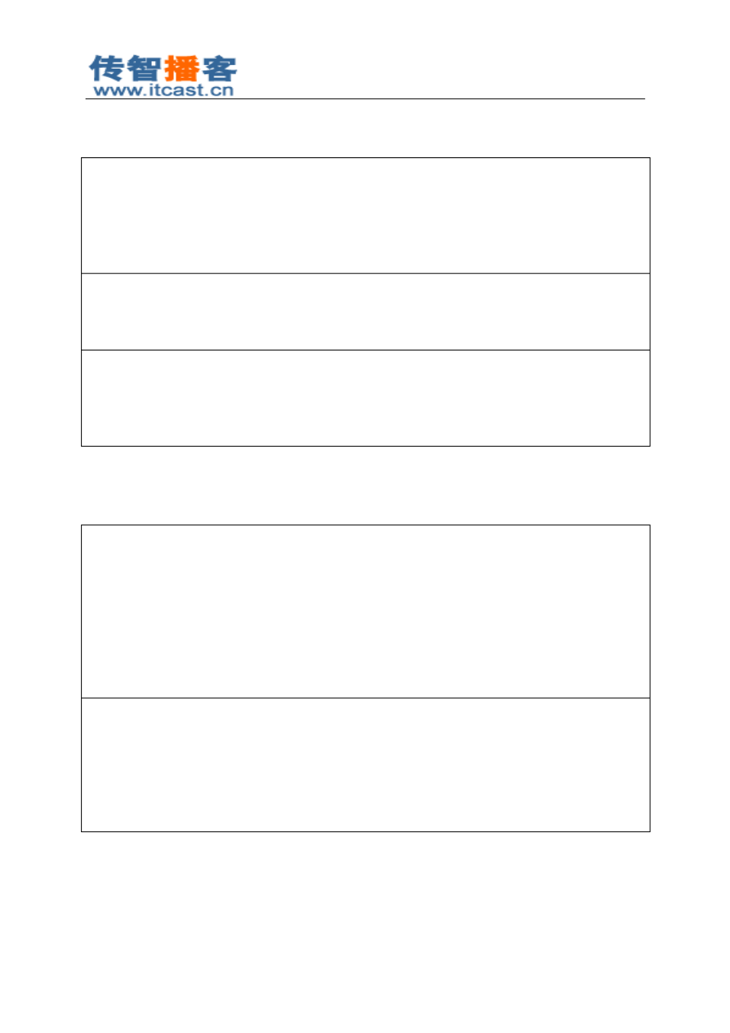

目标资源时，会执行过滤器。

可以在 <filter-mapping> 中添加 0~n 个 <dispatcher> 子元素，来说明当前访问的拦截方式。

|  |  |  |  |  |  |
| --- | --- | --- | --- | --- | --- |
| < filter-mapping | > |  | | | |
| <filter-name  <url-pattern | >myfilter  >/b.jsp | </ | </ filter-name  url-pattern | > | > |

<dispatcher > REQUEST</ dispatcher >

<dispatcher > FORWARD</ dispatcher >

</ filter-mapping >

< filter-mapping >

<filter-name >myfilter </ filter-name >

<url-pattern >/b.jsp </ url-pattern >

</ filter-mapping >

< filter-mapping >

|  |  |  |  |  |  |
| --- | --- | --- | --- | --- | --- |
| <filter-name | >myfilter |  | </ filter-name |  | > |
| <url-pattern | >/b.jsp | </ | url-pattern | > |  |

<dispatcher > FORWARD</ dispatcher >

</ filter-mapping >

其实最为常用的就是 REQUEST和 FORWARD两种拦截方式，而 INCLUDE和 ERROR都比较少用！ 其中 INCLUDE比较好理解，我们这里不再给出代码，学员可以通过 FORWARD方式修改，来自己测 试。而 ERROR方式不易理解，下面给出 ERROR拦截方式的例子：

< filter-mapping >

<filter-name >myfilter </ filter-name >

<url-pattern >/b.jsp </ url-pattern >

<dispatcher > ERROR</ dispatcher >

</ filter-mapping >

< error-page >

<error-code > 500 </ error-code >

<location >/b.jsp </ location >

</ error-page >

< body >

< h1 > a.jsp </ h1 >

<%

if ( true )

throw new RuntimeException( " 嘻嘻 ~" );

%>

</ body >

6 过滤器的应用场景

过滤器的应用场景：

执行目标资源之前做 预处理 工作，例如设置编码，这种试 通常都会放行 ，只是在目标资源

##### 北京传智播客教育 [www.itcast.cn](http://www.itcast.cn/)

—高级软件人才实作培训专家 !



执行之前做一些准备工作；

通过条件判断是否放行，例如校验当前用户是否已经登录，或者用户 IP 是否已经被禁用； 在目标资源执行后，做一些后续的特殊处理工作，例如把目标资源输出的数据进行处理；

7 设置目标资源

在 web.xml 文件中部署 Filter 时，可以通过“ * ”来执行目标资源：

< filter-mapping >

<filter-name >myfilter </ filter-name >

<url-pattern >/* </ url-pattern >

</ filter-mapping >

这一特性与 Servlet 完全相同！通过这一特性，我们可以在用户访问敏感资源时，执行过滤器， 例如： <url-pattern>/admin/*<url-pattern> ，可以把所有管理员才能访问的资源放到 /admin 路径下， 这时可以通过过滤器来校验用户身份。

还可以为 <filter-mapping> 指定目标资源为某个 Servlet ，例如：

< servlet >

<servlet-name > myservlet </ servlet-name >

<servlet-class > cn.itcast.servlet.MyServlet </ servlet-class >

</ servlet >

< servlet-mapping >

<servlet-name > myservlet </ servlet-name >

<url-pattern >/abc </ url-pattern >

</ servlet-mapping >

< filter >

<filter-name >myfilter </ filter-name >

<filter-class > cn.itcast.filter.MyFilter </ filter-class >

</ filter >

< filter-mapping >

<filter-name >myfilter </ filter-name >

<servlet-name > myservlet </ servlet-name >

</ filter-mapping >

当用户访问 http://localhost:8080/filtertest/abc 时，会执行名字为 myservlet 的 Servlet，这时会执 行过滤器。

8 Filter 小结

Filter 的三个方法：

void init(FilterConfig) ：在 Tomcat 启动时被调用；

void destroy() ：在 Tomcat 关闭时被调用；

void doFilter(ServletRequest,ServletResponse,FilterChain) ：每次有请求时都调用该方法；

##### 北京传智播客教育 [www.itcast.cn](http://www.itcast.cn/)

—高级软件人才实作培训专家 !

FilterConfig 类：与 ServletConfig 相似，用来获取 Filter 的初始化参数 ServletContext getServletContext() ：获取 ServletContext 的方法； String getFilterName() ：获取 Filter 的配置名称；

String getInitParameter(String name) ：获取 Filter 的初始化配置，与 <init-param> 元素对应； Enumeration getInitParameterNames() ：获取所有初始化参数的名称。

FilterChain 类：

void doFilter(ServletRequest,ServletResponse) ：放行！表示执行下一个过滤器，或者执行目 标资源。可以在调用 FilterChain 的 doFilter() 方法的前后添加语句， 在 FilterChain 的 doFilter() 方法之前的语句会在目标资源执行之前执行，在 FilterChain 的 doFilter() 方法之后的语句会 在目标资源执行之后执行。

四各拦截方式： REQUEST、 FORWARD、 INCLUDE、 ERROR，默认是 REQUEST方式。

REQUES：T

拦截直接请求方式；

FORWARD：拦截请求转发方式； INCLUDE：拦截请求包含方式； ERROR：拦截错误转发方式。



过滤器应用案例

#### 分 ip 统计网站的访问次数

ip count

* + - 1. 2
      2. 59

统计工作需要在所有资源之前都执行，那么就可以放到 Filter 中了。 我们这个过滤器不打算做拦截操作！因为我们只是用来做统计的。 用什么东西来装载统计的数据。 Map<String,Integer> 整个网站只需要一个 Map 即可！

Map 什么时候创建 （使用 ServletContextListener ，在服务器启动时完成创建， 并只在到 ServletContext

中）， Map 保存到哪里！ （ Map 保存到 ServletContext 中！！！）

Map 需要在 Filter 中用来保存数据

Map 需要在页面使用，打印 Map 中的数据

##### 北京传智播客教育 [www.itcast.cn](http://www.itcast.cn/)

—高级软件人才实作培训专家 !



1 说明

网站统计每个 IP 地址访问本网站的次数。

2 分析

因为一个网站可能有多个页面，无论哪个页面被访问，都要统计访问次数，所以使用过滤器最 为方便。

因为需要分 IP 统计， 所以可以在过滤器中创建一个 Map ，使用 IP 为 key，访问次数为 value。当

有用户访问时，获取请求的 IP，如果 IP 在 Map 中存在，说明以前访问过，那么在访问次数上加 1， 即可； IP 在 Map 中不存在，那么设置次数为 1。

把这个 Map 存放到 ServletContext 中！

3 代码

index.jsp

< body >

< h1 > 分 IP 统计访问次数 </ h1 >

< table align = "center" width = "50%" border = "1" >

< tr >

|  |  |  |
| --- | --- | --- |
| <th | >IP 地址 </ th | > |
| <th | >次数 </ th > |  |

</ tr >

< c:forEach items ="${applicationScope.ipCountMap }" var ="entry" >

< tr >

<td >${entry.key } </ td >

<td >${entry.value } </ td >

</ tr >

</ c:forEach >

</ table >

</ body >

IPFilter

public class IPFilter implements Filter { private ServletContext context ;

public void init(FilterConfig fConfig) throws ServletException { context = fConfig.getServletContext();

Map<String, Integer> ipCountMap = Collections

. synchronizedMap ( new LinkedHashMap<String, Integer>()); context .setAttribute( "ipCountMap" , ipCountMap);

}

@SuppressWarnings ( "unchecked" )

public void doFilter(ServletRequest request, ServletResponse response,

##### 北京传智播客教育 [www.itcast.cn](http://www.itcast.cn/)

—高级软件人才实作培训专家 !



FilterChain chain) throws IOException, ServletException { HttpServletRequest req = (HttpServletRequest) request;

String ip = req.getRemoteAddr();

Map<String, Integer> ipCountMap = (Map<String, Integer>) context

.getAttribute( "ipCountMap" );

Integer count = ipCountMap.get(ip); if (count == null ) {

count = 1;

} else { count += 1;

}

ipCountMap.put(ip, count);

context .setAttribute( "ipCountMap" , ipCountMap); chain.doFilter(request, response);

}

public void destroy() {}

}

< filter >

< display-name > IPFilter </ display-name >

< filter-name > IPFilter </ filter-name >

< filter-class > cn.itcast.filter.ip.IPFilter </ filter-class >

</ filter >

< filter-mapping >

< filter-name > IPFilter </ filter-name >

< url-pattern > /* </ url-pattern >

</ filter-mapping >

#### 粗粒度权限控制（拦截是否登录、拦截用户名 admin 权限）

|  |  |  |
| --- | --- | --- |
| RBAC | 基于角色的权限控制  tb_user |  |
|  | tb_role |  |
|  | tb_userrole |  |
|  | tb_menu( 增、删、改、查  tb_rolemenu | ) |

##### 北京传智播客教育 [www.itcast.cn](http://www.itcast.cn/)

—高级软件人才实作培训专家 !

1 说明

我们给出三个页面： index.jsp 、 user.jsp、 admin.jsp 。 index.jsp ：谁都可以访问，没有限制； user.jsp：只有登录用户才能访问；

admin.jsp ：只有管理员才能访问。

2 分析

设计 User 类： username 、 password、 grade，其中 grade 表示用户等级， 1 表示普通用户， 2 表 示管理员用户。

当用户登录成功后，把 user 保存到 session 中。

创建 LoginFilter ，它有两种过滤方式：

如果访问的是 user.jsp，查看 session 中是否存在 user；

如果访问的是 admin.jsp ，查看 session 中是否存在 user，并且 user 的 grade 等于 2。

3 代码

User.java

public class User {

|  |  |  |  |
| --- | --- | --- | --- |
| private | String | username | ; |
| private  private | String  int | password  grade ; | ; |

}

为了方便，这里就不使用数据库了，所以我们需要在 UserService 中创建一个 Map ，用来保存所 有用户。 Map 中的 key 中用户名， value 为 User 对象。

UserService.java

public class UserService {

private static Map<String,User> users = new HashMap<String,User>(); static {

users .put( "zhangSan" , new User( "zhangSan" , "123" , 1)); users .put( "liSi" , new User( "liSi" , "123" , 2));

}

public User login(String username, String password) { User user = users .get(username);

if (user == null ) return null ;

return user.getPassword().equals(password) ? user : null ;

}

}

login.jsp



< body >

##### 北京传智播客教育 [www.itcast.cn](http://www.itcast.cn/)

—高级软件人才实作培训专家 !

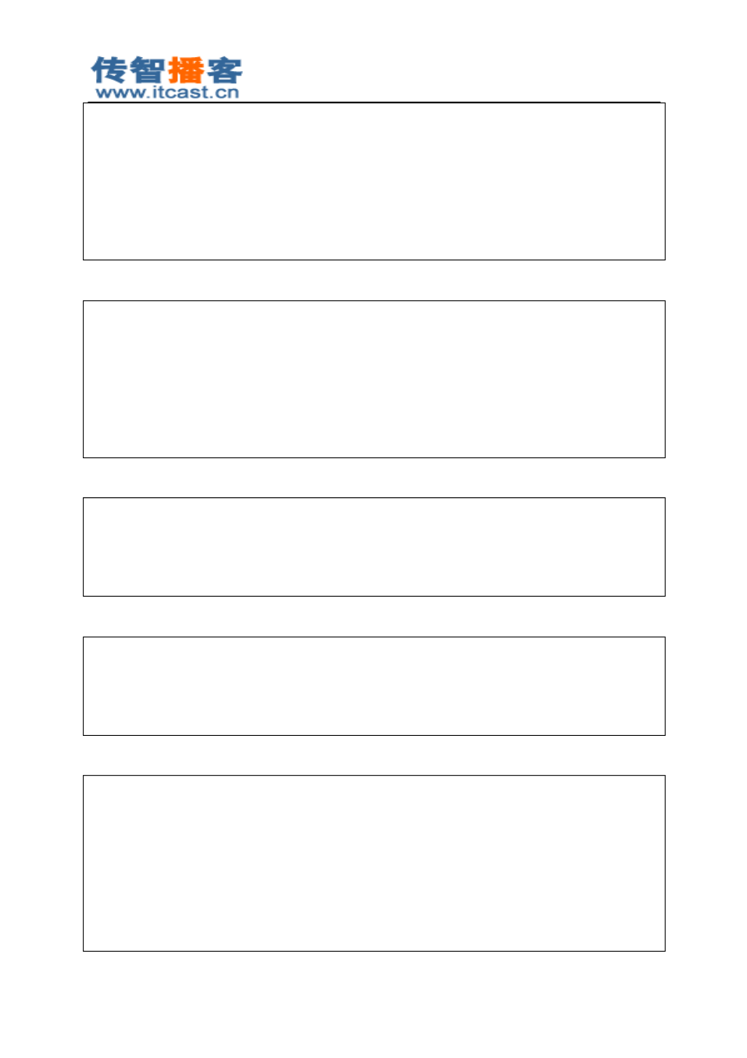

< h1 > 登录 </ h1 >

< p style =" font-weight : 900 ; color : red " > ${msg } </ p>

< form action = " <c:url value = '/LoginServlet' /> " method = "post" >

用 户名： <input type = "text" name = "username" />< br />

密 码： <input type = "password" name ="password" />< br />

< input type ="submit" value =" 登录 " />

</ form >

</ body >

index.jsp

< body >

< h1 > 主页 </ h1 >

< h3 > ${user.username } </ h3 >

< hr />

< a href = " < c:url value = '/login.jsp' /> " >登录 </ a>< br />

< a href = " < c:url value = '/user/user.jsp' /> " > 用户页面 </ a>< br />

< a href = " < c:url value = '/admin/admin.jsp' /> " >管理员页面 </ a >

</ body >

/user/user.jsp

< body >

< h1 > 用户页面 </ h1 >

< h3 > ${user.username } </ h3 >

< hr />

</ body >

/admin/admin.jsp

< body >

< h1 > 管理员页面 </ h1 >

< h3 > ${user.username } </ h3 >

< hr />

</ body >

LoginServlet

public class LoginServlet extends HttpServlet {

public void doPost(HttpServletRequest request, HttpServletResponse response)

throws ServletException, IOException { request.setCharacterEncoding( "utf-8" ); response.setContentType( "text/html;charset=utf-8" );

|  |  |  |
| --- | --- | --- |
| String username = request.getParameter( | "username" | ); |
| String password = request.getParameter( | "password" | ); |

##### 北京传智播客教育 [www.itcast.cn](http://www.itcast.cn/)

—高级软件人才实作培训专家 !

response);

UserService userService = new UserService(); User user = userService.login(username, password);

if (user == null ) {

|  |  |  |  |  |
| --- | --- | --- | --- | --- |
| request.setAttribute( | "msg" | , | " | 用户名或密码错误 |
| request.getRequestDispatcher( |  |  |  | "/login.jsp" |

} else {

" );

).forward(request,

response);

}

}

}

request.getSession().setAttribute( "user" , user); request.getRequestDispatcher( "/index.jsp" ).forward(request,



LoginUserFilter.java

< filter >

< display-name > LoginUserFilter </ display-name >

< filter-name > LoginUserFilter </ filter-name >

< filter-class > cn.itcast.filter.LoginUserFilter </ filter-class >

</ filter >

< filter-mapping >

< filter-name > LoginUserFilter </ filter-name >

|  |  |  |  |
| --- | --- | --- | --- |
| < url-pattern > /user/* </ url-pattern | > |  |  |
| </ filter-mapping > |  |  |
| public class LoginUserFilter implements  public void destroy() {} |  | Filter { |
| public void init(FilterConfig fConfig) |  | throws | ServletException {} |

public void doFilter(ServletRequest request, ServletResponse response, FilterChain chain) throws IOException, ServletException {

response.setContentType( "text/html;charset=utf-8" ); HttpServletRequest req = (HttpServletRequest) request;

User user = (User) req.getSession().getAttribute( "user" ); if (user == null ) {

response.getWriter().print( " 您还没有登录 " );

return ;

}

chain.doFilter(request, response);

}

}

LoginAdminFilter.java

< filter >

##### 北京传智播客教育 [www.itcast.cn](http://www.itcast.cn/)

—高级软件人才实作培训专家 !



< display-name > LoginAdminFilter </ display-name >

< filter-name > LoginAdminFilter </ filter-name >

< filter-class > cn.itcast.filter.LoginAdminFilter </ filter-class >

</ filter >

< filter-mapping >

< filter-name > LoginAdminFilter </ filter-name >

|  |  |  |  |
| --- | --- | --- | --- |
| < url-pattern > /admin/* </ url-pattern  </ filter-mapping > | > |  | |
| public class LoginAdminFilter implements public void destroy() {}  public void init(FilterConfig fConfig) |  | Filter {  throws | ServletException {} |

public void doFilter(ServletRequest request, ServletResponse response, FilterChain chain) throws IOException, ServletException {

response.setContentType( "text/html;charset=utf-8" );

HttpServletRequest req = (HttpServletRequest) request;

User user = (User) req.getSession().getAttribute( "user" ); if (user == null ) {

response.getWriter().print( " 您还没有登录 !" );

return ;

}

if (user.getGrade() < 2) {

response.getWriter().print( " 您的等级不够！ " ); return ;

}

chain.doFilter(request, response);

}

}

#### 禁用资源缓存

浏览器只是要缓存页面，这对我们在开发时测试很不方便，所以我们可以过滤所有资源，然后 添加去除所有缓存！

public class NoCacheFilter extends HttpFilter { public void doFilter(HttpServletRequest request,

HttpServletResponse response, FilterChain chain)

throws IOException, ServletException {

response.setHeader( "cache-control" , "no-cache" ); response.setHeader( "pragma" , "no-cache" ); response.setHeader( "expires" , "0" ); chain.doFilter(request, response);

##### 北京传智播客教育 [www.itcast.cn](http://www.itcast.cn/)

—高级软件人才实作培训专家 !

}

}

但是要注意，有的浏览器可能不会理会你的设置，还是会缓存的！这时就要在页面中使用时间

戳来处理了。

#### 解决全站字符乱码（ POST和 GET中文编码问题）

servlet ：

POST： request.setCharacterEncoding( “utf-8 ”); GET：

String username = request.getParameter( “username ”);

username = new String(username.getBytes( “ISO-8859-1”), “utf-8 ”);



1 说明

乱码问题：

获取请求参数中的乱码问题；

POST请求： request.setCharacterEncoding( “utf-8 ”)；

GET请求： new String(request.getParameter( “xxx”).getBytes(“iso-8859-1”), “utf-8 ”)； 响应的乱码问题： response.setContextType( “text/html;charset=utf-8 ”)。

基本上在每个 Servlet 中都要处理乱码问题，所以应该把这个工作放到过滤器中来完成。

2 分析

其实全站乱码问题的难点就是处理 GET请求参数的问题。

如果只是处理 POST请求的编码问题， 以及响应编码问题， 那么这个过滤器就太！ 太！太简单的。

public class EncodingFilter extends HttpFilter { public void doFilter(HttpServletRequest request,

HttpServletResponse response, FilterChain chain)

throws IOException, ServletException {

String charset = this .getInitParameter( "charset" ); if (charset == null || charset.isEmpty()) {

charset = "UTF-8" ;

}

request.setCharacterEncoding(charset);

response.setContentType( "text/html;charset=" + charset); chain.doFilter(request, response);

}

}

如果是 POST请求，当执行目标 Servlet 时， Servlet 中调用 request.getParameter() 方法时，就会

北京传智播客教育 [www.itcast.cn](http://www.itcast.cn/)

—高级软件人才实作培训专家 !



根 据 request.setCharacterEncoding() 设 置 的 编 码 来 转 码 ！ 这 说 明 在 过 滤 器 中 调 用

request.setCharacterEncoding() 方法会影响在目标 Servlet 中的 request.getParameter() 方法的行为！ 但是如果是 GET 请求，我们又如何能影响 request.getParameter() 方法的行为呢？这是不好做到

的！我们不可能先调用 request.getParameter() 方法获取参数，然后手动转码后，再施加在到 request

中！因为 request 只有 getParameter() ，而没有 setParameter() 方法。

处理 GET请求参数编码问题，需要在 Filter 中放行时，把 request 对象给“调包”了，也就是让 目标 Servlet 使用我们“调包”之后的 request 对象。这说明我们需要保证“调包”之后的 request 对象中所有方法都要与“调包”之前一样可以使用，并且 getParameter() 方法还要有能力返回转码之 后的参数。

这可能让你想起了“继承” ，但是这里不能用继承，而是“装饰者模式（ Decorator Pattern ）”！ 下面是三种对 a 对象进行增强的手段：

继承： AA 类继承 a 对象的类型： A 类，然后重写 fun1() 方法，其中重写的 fun1() 方法就是被 增强的方法。但是，继承必须要知道 a 对象的真实类型，然后才能去继承。如果我们不知

道 a 对象的确切类型，而只知道 a 对象是 IA 接口的实现类对象，那么就无法使用继承来增 强 a 对象了；

装饰者模式： AA 类去实现 a 对象相同的接口： IA 接口，还需要给 AA 类传递 a 对象，然后 在 AA 类中所有的方法实现都是通过代理 a 对象的相同方法完成的，只有 fun1() 方法在代理 a 对象相同方法的前后添加了一些内容，这就是对 fun1() 方法进行了增强； 动态代理：动态代理与装饰者模式比较相似，而且是通过反射来完成的。动态代理会在最 后一天的基础加强中讲解，这里就不再废话了。

对 request 对象进行增强的条件，刚好符合装饰者模式的特点！因为我们不知道 request 对象的 具体类型，但我们知道 request 是 HttpServletRequest 接口的实现类。这说明我们写一个类 EncodingRequest，去实现 HttpServletRequest 接口，然后再把原来的 request 传递给 EncodingRequest 类！在 EncodingRequest 中对 HttpServletRequest 接口中的所有方法的实现都是通过代理原来的 request 对象来完成的，只有对 getParameter() 方法添加了增强代码！

JavaEE已经给我们提供了一个 HttpServletRequestWrapper 类，它就是 HttpServletRequest 的包装 类，但它做任何的增强！你可能会说，写一个装饰类，但不做增强，其目的是什么呢？使用这个装 饰类的对象，和使用原有的 request 有什么分别呢？

HttpServletRequestWrapper 类虽然是 HttpServletRequest 的装饰类，但它不是用来直接使用的， 而是用来让我们去继承的！当我们想写一个装饰类时，还要对所有不需要增强的方法做一次实现是 很心烦的事情，但如果你去继承 HttpServletRequestWrapper 类，那么就只需要重写需要增强的方法 即可了。

3 代码

EncodingRequest

public class EncodingRequest extends HttpServletRequestWrapper { private String charset ;

public EncodingRequest(HttpServletRequest request, String charset) { super (request);

##### 北京传智播客教育 [www.itcast.cn](http://www.itcast.cn/)

—高级软件人才实作培训专家 !



this . charset = charset;

}

public String getParameter(String name) {

HttpServletRequest request = (HttpServletRequest) getRequest();

|  |  |  |  |
| --- | --- | --- | --- |
| String method = request.getMethod(); |  |  | |
| if (method.equalsIgnoreCase( "post" | )) { |
| try { |  |  |  |
| request.setCharacterEncoding( |  | charset | ); |

} catch (UnsupportedEncodingException e) {}

} else if (method.equalsIgnoreCase( "get" )) { String value = request.getParameter(name);

try {

value = new String(name.getBytes( "ISO-8859-1" ), charset );

} catch (UnsupportedEncodingException e) {

}

return value;

}

return request.getParameter(name);

}

}

EncodingFilter

public class EncodingFilter extends HttpFilter { public void doFilter(HttpServletRequest request,

HttpServletResponse response, FilterChain chain) throws IOException, ServletException {

String charset = this .getInitParameter( "charset" );

if (charset == null || charset.isEmpty()) { charset = "UTF-8" ;

}

response.setCharacterEncoding(charset);

response.setContentType( "text/html;charset=" + charset); EncodingRequest res = new EncodingRequest(request, charset); chain.doFilter(res, response);

}

}

web.xml

< filter >

< filter-name > EncodingFilter </ filter-name >

< filter-class > cn.itcast.filter.EncodingFilter </ filter-class >

##### 北京传智播客教育 [www.itcast.cn](http://www.itcast.cn/)

—高级软件人才实作培训专家 !

< init-param >

<param-name > charset </ param-name >

<param-value >UTF-8 </ param-value >

</ init-param >

</ filter >

< filter-mapping >

< filter-name > EncodingFilter </ filter-name >

< url-pattern > /* </ url-pattern >

</ filter-mapping >

#### 页面静态化

1 说明

你到“当当”搜索最多的是什么分类，没错，就是 Java 分类！你猜猜，你去搜索 Java 分类时， “当当”会不会去查询数据库呢？当然会了，不查询数据库怎么获取 Java 分类下的图书呢！其实每 天都有很多人去搜索“ Java 分类”的图书，每次都去访问数据库，这会有性能上的缺失！如果是在 访问静态页面（ html ）那么就会快的多了！静态页面本身就比动态页面快很多倍，而且动态页面总 是要去数据库查询，这会更加降低速度！

页面静态化是把动态页面生成的 html 保存到服务器的文件上，然后再有相同请求时，不再去执 行动态页面，而是直接给用户响应上次已经生成的静态页面。而且静态页面还有助与搜索引擎找到 你！

2 查看图书分类

我们先来写一个小例子，用来查看不同分类的图书。然后我们再去思考如何让动态页面静态化 的问题。

index.jsp

< body >

|  |  |  |  |  |  |  |  |  |
| --- | --- | --- | --- | --- | --- | --- | --- | --- |
| < a | href | =" | < c:url | value | = '/BookServlet' /> " >全部图书 | </ | a | >< br /> |
| < a | href | =" | < c:url | value | = '/BookServlet?category=1' | /> | " | > JavaSE 分类 </ a >< br /> |
| < a | href | =" | < c:url | value | = '/BookServlet?category=2' | /> | " | > JavaEE 分类 </ a >< br /> |
| < a | href | =" | < c:url | value | = '/BookServlet?category=3' | /> | " | > Java 框架分类 </ a >< br /> |

</ body >

BookServlet.java



北京传智播客教育 [www.itcast.cn](http://www.itcast.cn/)

—高级软件人才实作培训专家 !



public class BookServlet extends HttpServlet {

public void doGet(HttpServletRequest request, HttpServletResponse response)

throws ServletException, IOException {

|  |  |  |
| --- | --- | --- |
| BookService bookService = |  | new BookService(); |
| List<Book> bookList = | null | ; |

String param = request.getParameter( "category" ); if (param == null || param.isEmpty()) {

bookList = bookService.findAll();

} else {

int category = Integer. parseInt (param); bookList = bookService.findByCategory(category);

}

request.setAttribute( "bookList" , bookList);

request.getRequestDispatcher( "/show.jsp" ).forward(request, response);

}

}

show.jsp

< table border ="1" align = "center" width = "50%" >

< tr >

<th >图书名称 </ th >

<th >图书单价 </ th >

<th >图书分类 </ th >

</ tr >

< c:forEach items ="${bookList }" var = "book" >

< tr >

<td >${book.bname } </ td >

<td >${book.price } </ td >

<td >

< c:choose >

< c:when test ="${book.category eq 1}" >< p style =" color : red ;" > JavaSE 分类 </ p ></ c:when >

< c:when test ="${book.category eq 2}" >< p style =" color : blue ;" >JavaEE 分类 </ p></ c:when >

< c:when test ="${book.category eq 3}" >< p style =" color : green ;" > Java 框架分类 </ p ></ c:when >

</ c:choose >

</ td >

</ tr >

</ c:forEach >

##### 北京传智播客教育 [www.itcast.cn](http://www.itcast.cn/)

—高级软件人才实作培训专家 !

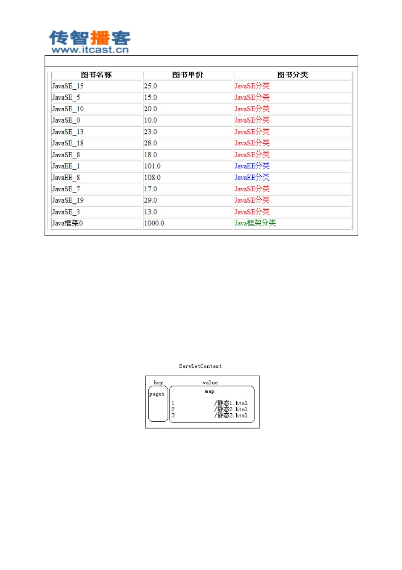

</ table >

3 分析

我们的目标是在用户第一次访问页面时生成静态页面，然后让请求重定向到静态页面上去。当 用户再次访问时，直接重定向到静态页面上去。

我们需要为不同的请求生成静态页面，例如用户访问 BookServlet?category=1 时，我们要生成静 态页面，当用户访问 BookServlet?category=2 时，也要生成静态页面。即不同的参数生成不同的静态 页面！

我们可以使用 category 为 key，静态页面的路径为 value，保存到一个 Map 中，然后再把 Map 保存到 ServletContext 中。没有对应的静态页面时，我们生成静态页面，再重定向到静态页面，如果 存在静态页面，那么直接重定向即可。

##### 北京传智播客教育 [www.itcast.cn](http://www.itcast.cn/)

—高级软件人才实作培训专家 !

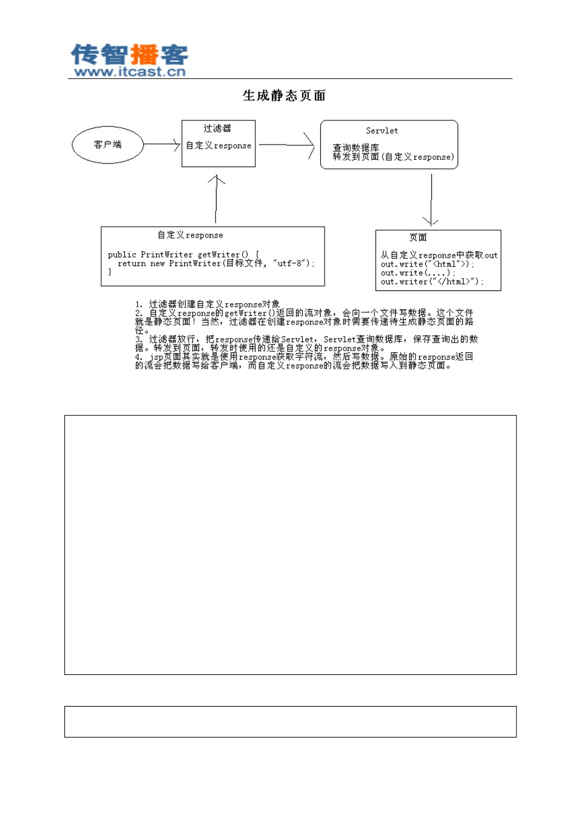

StaticResponse.java

public class StaticResponse extends HttpServletResponseWrapper { private PrintWriter pw;

public StaticResponse(HttpServletResponse response, String filepath) throws FileNotFoundException, UnsupportedEncodingException {

super (response);

pw = new PrintWriter(filepath, "UTF-8" );

}

public PrintWriter getWriter() throws IOException { return pw ;

}

public void close() throws IOException { pw.close();

}

}

StaticFilter.java

public class StaticFilter implements Filter { private ServletContext sc ;

##### 北京传智播客教育 [www.itcast.cn](http://www.itcast.cn/)

—高级软件人才实作培训专家 !

public void destroy() {

}

public void doFilter(ServletRequest request, ServletResponse response, FilterChain chain) throws IOException, ServletException {

HttpServletRequest req = (HttpServletRequest) request;

HttpServletResponse res = (HttpServletResponse) response;

String key = "key_" + request.getParameter( "category" );

Map<String,String> map = (Map<String, String>) sc .getAttribute( "pages" );

if (map == null ) {

map = new HashMap<String,String>(); sc .setAttribute( "pages" , map);

}

if (map.containsKey(key)) {

res.sendRedirect(req.getContextPath() + "/staticPages/" +

map.get(key));

}

return ;



String html = key + ".html" ;

|  |  |  |
| --- | --- | --- |
| String realPath = | sc .getRealPath( "/staticPages/" | + html); |
| StaticResponse sr = | new StaticResponse(res, realPath); |  |
| chain.doFilter(request, sr);  sr.close(); |  |  |

res.sendRedirect(req.getContextPath() + "/staticPages/" + html); map.put(key, html);

}

public void init(FilterConfig fConfig) throws ServletException { this . sc = fConfig.getServletContext();

}

}

##### 北京传智播客教育 [www.itcast.cn](http://www.itcast.cn/)

—高级软件人才实作培训专家 !

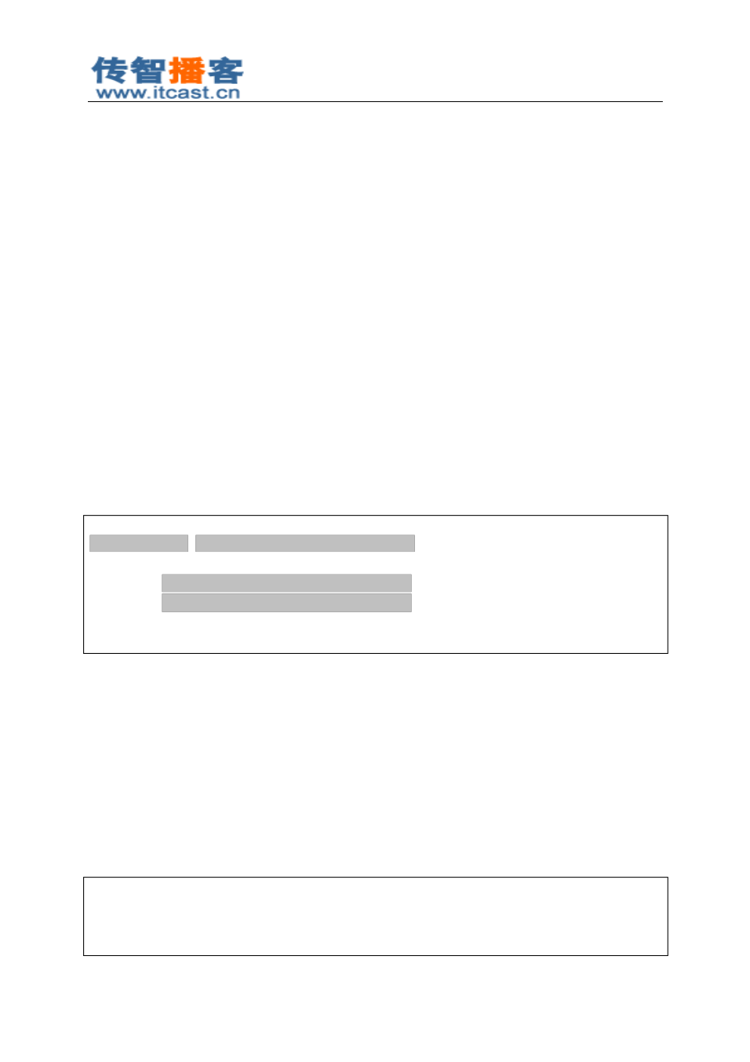

**day22** 总结

#### 文件上传概述

1 文件上传的作用

例如网络硬盘！就是用来上传下载文件的。 在智联招聘上填写一个完整的简历还需要上传照片呢。

|  |  |  |
| --- | --- | --- |
| 2 | 文件上传对页面的要求 |  |
|  | 上传文件的要求比较多，需要记一下： |  |
|  | 1. 必须使用表单，而不能是超链接；  2. 表单的 method 必须是 POST，而不能是 | GET； |

1. 表单的 enctype 必须是 multipart/form-data ；
2. 在表单中添加 file 表单字段，即 <input type= ”file ” />

< form action = " ${pageContext.request.contextPath } /FileUploadServlet" method = "post" enctype = "multipart/form-data" >

用 户名： <input type = "text" name = "username" />< br />

文 件 1： < input type ="file" name = "file1" />< br />

文 件 2： < input type ="file" name = "file2" />< br />

< input type ="submit" value =" 提交 " />

</ form >

3 比对文件上传表单和普通文本表单的区别

通过 httpWatch 查看“文件上传表单”和“普通文本表单”的区别。 文件上传表单的 enctype= ”multipart/form-data ”，表示多部件表单数据； 普通文本表单可以不设置 enctype 属性：

当 method= ”post ”时， enctype 的默认值为 application/x-www-form-urlencoded ，表示使 用 url 编码正文；

当 method= ”get”时， enctype 的默认值为 null ，没有正文，所以就不需要 enctype 了。

对普通文本表单的测试 ：

< form action =" ${pageContext.request.contextPath } /FileUploadServlet" method = "post" >

用 户名： <input type = "text" name = "username" />< br />

文 件 1： < input type ="file" name = "file1" />< br />

北京传智播客教育 [www.itcast.cn](http://www.itcast.cn/)

—高级软件人才实作培训专家 !

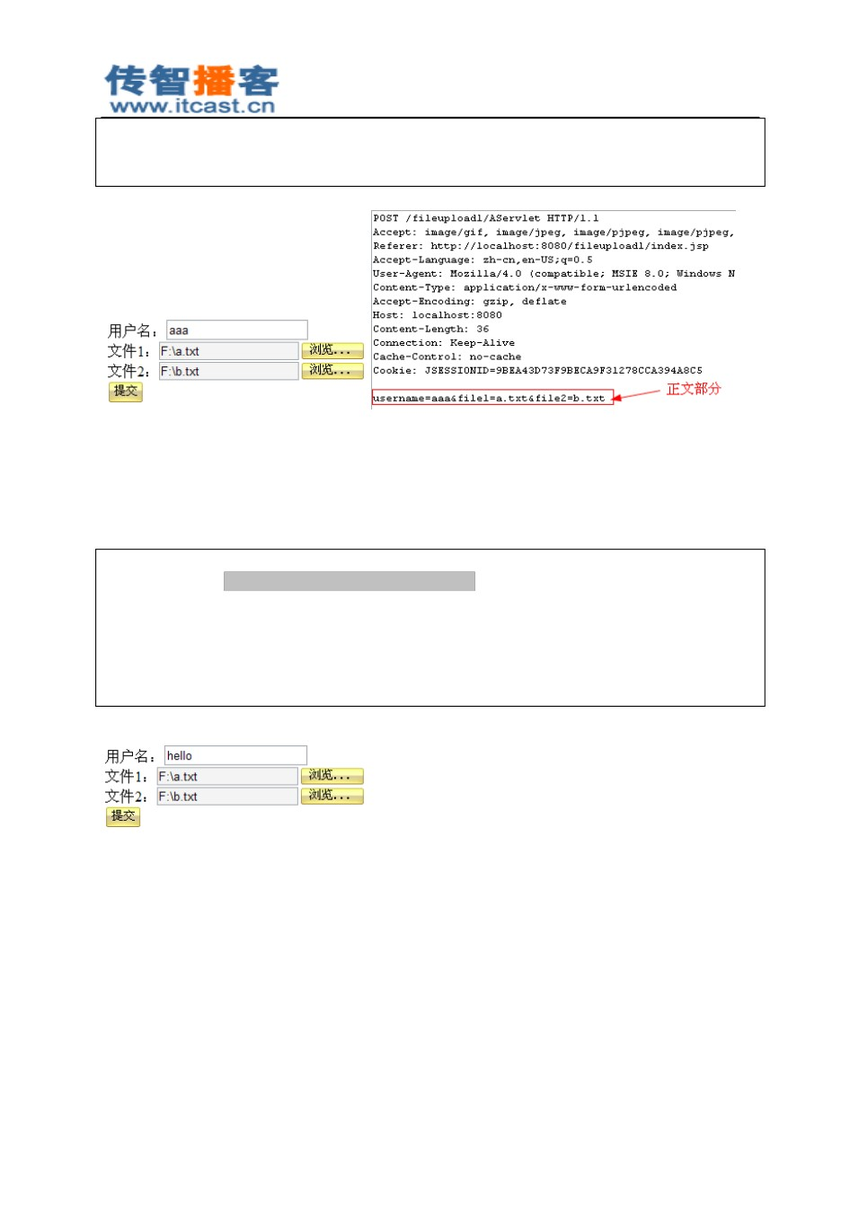

文 件 2： < input type ="file" name = "file2" />< br />

< input type ="submit" value =" 提交 " />

</ form >

通过 httpWatch 测试，查看表单的请求数据正文，我们发现请求中只有文件名称，而没有文件 内容。也就是说，当表单的 enctype 不是 multipart/form-data 时，请求中不包含文件内容，而只有文 件的名称，这说明普通文本表单中 input:file 与 input:text 没什么区别了。

对文件上传表单的测试 ：

< form action = " ${pageContext.request.contextPath } /FileUploadServlet" method = "post" enctype = "multipart/form-data" >

用 户名： <input type = "text" name = "username" />< br />

文 件 1： < input type ="file" name = "file1" />< br />

文 件 2： < input type ="file" name = "file2" />< br />

< input type ="submit" value =" 提交 " />

</ form >

##### 北京传智播客教育 [www.itcast.cn](http://www.itcast.cn/)

—高级软件人才实作培训专家 !

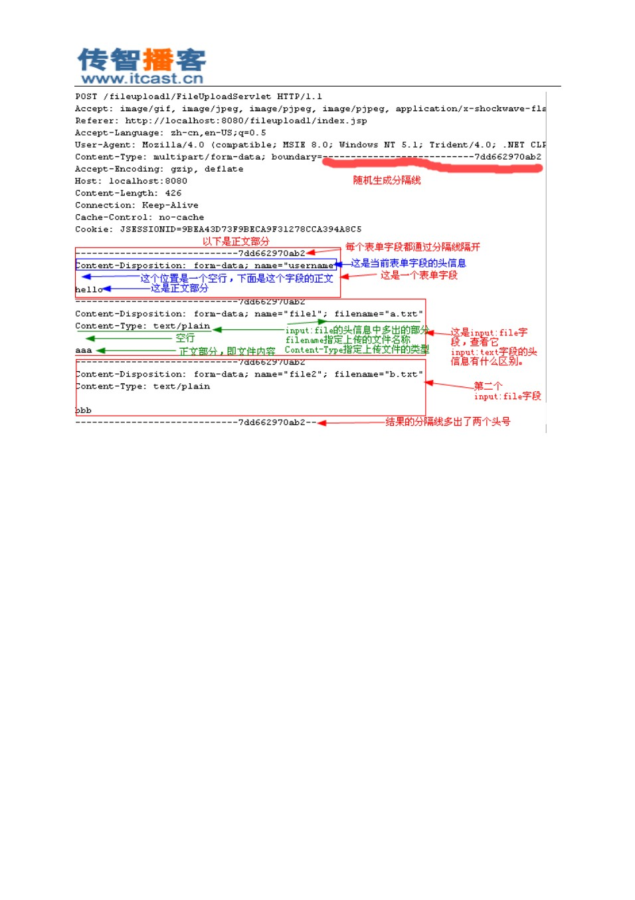

通过 httpWatch 测试，查看表单的请求数据正文部分，发现正文部分是由多个部件组成，每个 部件对应一个表单字段，每个部件都有自己的头信息。头信息下面是空行，空行下面是字段的正文 部分。多个部件之间使用随机生成的分隔线隔开。

文本字段的头信息中只包含一条头信息，即 Content-Disposition ，这个头信息的值有两个部分， 第一部分是固定的，即 form-data ，第二部分为字段的名称。在空行后面就是正文部分了，正文部分 就是在文本框中填写的内容。

文件字段的头信息中包含两条头信息， Content-Disposition 和 Content-Type。 Content-Disposition

中多出一个 filename ，它指定的是上传的文件名称。而 Content-Type 指定的是上传文件的类型。文 件字段的正文部分就是文件的内容。

请注意，因为我们上传的文件都是普通文本文件，即 txt 文件，所以在 httpWatch 中是可以正常 显示的，如果上传的是 exe、 mp3 等文件，那么在 httpWatch 看到的就是乱码了。

4 文件上传对 Servlet 的要求

当提交的表单是文件上传表单时，那么对 Servlet 也是有要求的。 首先我们要肯定一点，文件上传表单的数据也是被封装到 request 对象中的。 **request.getParameter(String)**方法获取指定的表单字段字符内容，但文件上传表单已经不在是字

符内容，而是字节内容，所以失效。

这时可以使用 request 的 getInputStream() 方法获取 ServletInputStream 对象，它是 InputStream

的子类，这个 ServletInputStream 对象对应整个表单的正文部分（从第一个分隔线开始，到最后） ，

##### 北京传智播客教育 [www.itcast.cn](http://www.itcast.cn/)

—高级软件人才实作培训专家 !



这说明我们需要的解析流中的数据。 当然解析它是很麻烦的一件事情， 而 Apache 已经帮我们提供了 解析它的工具： commons-fileupload 。

可以尝试把 request.getInputStream() 这个流中的内容打印出来， 再对比 httpWatch 中的请求数据。

public void doPost(HttpServletRequest request, HttpServletResponse response)

throws ServletException, IOException {

InputStream in = request.getInputStream(); String s = IOUtils. toString (in); System. out .println(s);

}

-----------------------------7ddd3370ab2

Content-Disposition: form-data; name="username"

hello

-----------------------------7ddd3370ab2

Content-Disposition: form-data; name="file1"; filename="a.txt"

Content-Type: text/plain

aaa

-----------------------------7ddd3370ab2

Content-Disposition: form-data; name="file2"; filename="b.txt"

Content-Type: text/plain

bbb

-----------------------------7ddd3370ab2--

#### commons-fil eupload

为什么使用 fileupload ： 上传文件的要求比较多，需要记一下：

必须是 POST表单；

表单的 enctype 必须是 multipart/form-data ； 在表单中添加 file 表单字段，即 <input type= ”file ” />

Servlet 的要求：

不能再使用 request.getParameter() 来获取表单数据；

可以使用 request.getInputStream() 得到所有的表单数据，而不是一个表单项的数据； 这说明不使用 fileupload ，我们需要自己来对 request.getInputStream() 的内容进行解析！ ！！

##### 北京传智播客教育 [www.itcast.cn](http://www.itcast.cn/)

—高级软件人才实作培训专家 !



1. fileupload 概述

fileupload 是由 apache 的 commons 组件提供的上传组件。它最主要的工作就是帮我们解析

request.getInputStream() 。

fileupload 组件需要的 JAR包有： commons-fileupload.jar ，核心包； commons-io.jar ，依赖包。

1. fileupload 简单应用

fileupload 的核心类有： DiskFileItemFactory 、ServletFileUpload 、 FileItem 。 使用 fileupload 组件的步骤如下：

* 1. 创建工厂类 DiskFileItemFactory 对象： DiskFileItemFactory factory = new DiskFileItemFactory()
  2. 使用工厂创建解析器对象： ServletFileUpload fileUpload = new ServletFileUpload(factory)
  3. 使用解析器来解析 request 对象： List<FileItem> list = fileUpload.parseRequest(request)

隆重介绍 FileItem 类，它才是我们最终要的结果。 一个 FileItem 对象对应一个表单项 （表单字段） 。 一个表单中存在文件字段和普通字段， 可以使用 FileItem 类的 isFormField() 方法来判断表单字段是否 为普通字段，如果不是普通字段，那么就是文件字段了。

String getName() ：获取文件字段的文件名称；

String getString() ：获取字段的内容，如果是文件字段，那么获取的是文件内容，当然上传的 文件必须是文本文件；

String getFieldName() ：获取字段名称，例如： <input type= ”text ”name= ”username ”/> ，返回 的是 username ；

String getContentType() ：获取上传的文件的类型，例如： text/plain 。

int getSize()：获取上传文件的大小；

boolean isFormField() ：判断当前表单字段是否为普通文本字段， 如果返回 false，说明是文件 字段；

InputStream getInputStream() ：获取上传文件对应的输入流；

void write(File) ：把上传的文件保存到指定文件中。

3 简单上传示例

写一个简单的上传示例： 表单包含一个用户名字段，以及一个文件字段；

Servlet 保存上传的文件到 uploads 目录，显示用户名，文件名，文件大小，文件类型。

第一步：

完成 index.jsp ，只需要一个表单。 注意表单必须是 post 的，而且 enctype 必须是 mulitpart/form-data

的。

< form action = " ${pageContext.request.contextPath } /FileUploadServlet"

method = "post" enctype = "multipart/form-data" >

用 户名： <input type = "text" name = "username" />< br />

文 件 1： < input type ="file" name = "file1" />< br />

< input type ="submit" value =" 提交 " />

##### 北京传智播客教育 [www.itcast.cn](http://www.itcast.cn/)

—高级软件人才实作培训专家 !



</ form >

第二步：

完成 FileUploadServlet

public void doPost(HttpServletRequest request, HttpServletResponse response)

throws ServletException, IOException {

// 因为要使用 response 打印，所以设置其编码

response.setContentType( "text/html;charset=utf-8" );

// 创建工厂

DiskFileItemFactory dfif = new DiskFileItemFactory();

// 使用工厂创建解析器对象

ServletFileUpload fileUpload = new ServletFileUpload(dfif); try {

// 使用解析器对象解析 request ，得到 FileItem 列表

List<FileItem> list = fileUpload.parseRequest(request);

// 遍历所有表单项

for (FileItem fileItem : list) {

// 如果当前表单项为普通表单项

if (fileItem.isFormField()) {

// 获取当前表单项的字段名称

String fieldName = fileItem.getFieldName();

// 如果当前表单项的字段名为 username

if (fieldName.equals( "username" )) {

// 打印当前表单项的内容，即用户在 username 表单项中输入的内容

response.getWriter().print( " 用户名： " +

fileItem.getString() + "<br/>" );

}

} else { // 如果当前表单项不是普通表单项，说明就是文件字段

String name = fileItem.getName(); // 获取上传文件的名称

// 如果上传的文件名称为空，即没有指定上传文件

if (name == null || name.isEmpty()) { continue ;

}

// 获取真实路径，对应 ${ 项目目录 }/uploads ，当然，这个目录必须存在

String savepath =

this .getServletContext().getRealPath( "/uploads" );

// 通过 uploads 目录和文件名称来创建 File 对象

File file = new File(savepath, name);

// 把上传文件保存到指定位置

fileItem.write(file);

// 打印上传文件的名称

##### 北京传智播客教育 [www.itcast.cn](http://www.itcast.cn/)

—高级软件人才实作培训专家 !

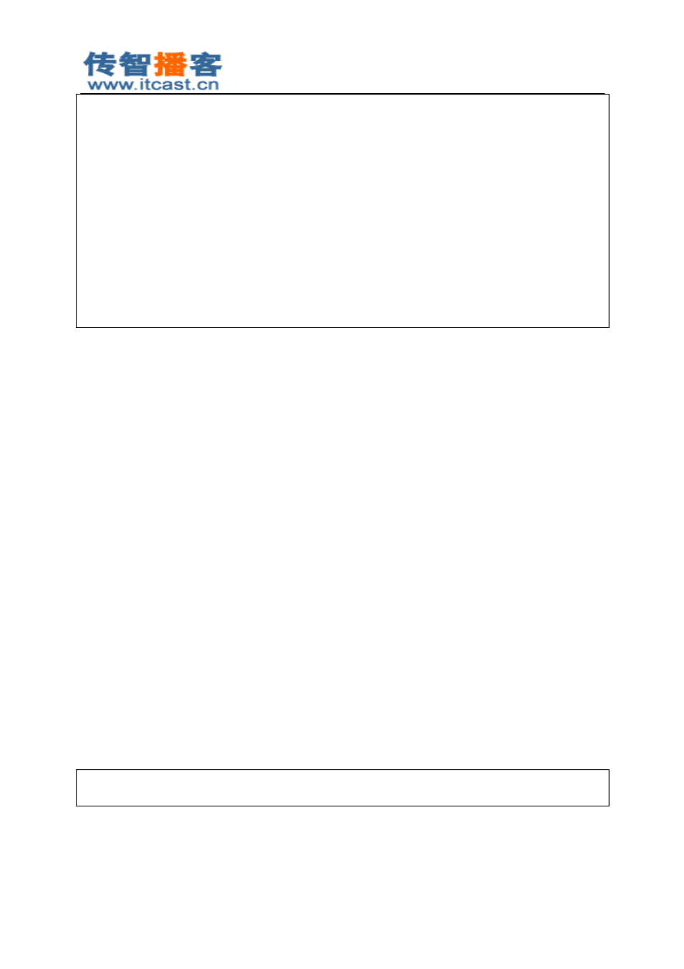

response.getWriter().print( " 上传文件名： " + name + "<br/>" );

// 打印上传文件的大小

response.getWriter().print( " 上传文件大小： " +

fileItem.getSize() + "<br/>" );

// 打印上传文件的类型

response.getWriter().print( " 上传文件类型： " +

fileItem.getContentType() + "<br/>" );

}

}

} catch (Exception e) {

throw new ServletException(e);

}

}

#### 文件上传之细节

1 把上传的文件放到 WEB-INF 目录下

如果没有把用户上传的文件存放到 WEB-INF 目录下，那么用户就可以通过浏览器直接访问上传 的文件，这是非常危险的。

假如说用户上传了一个 a.jsp 文件，然后用户在通过浏览器去访问这个 a.jsp 文件，那么就会执

行 a.jsp 中的内容， 如果在 a.jsp 中有如下语句： Runtime.getRuntime().exec( “shutdown –s –t 1”);，那么 你就会

通常我们会在 WEB-INF 目录下创建一个 uploads 目录来存放上传的文件，而在 Servlet 中找到这 个目录需要使用 ServletContext 的 getRealPath(String)方法，例如在我的 upload1 项目中有如下语句：

ServletContext servletContext = this.getServletContext();

String savepath = servletContext.getRealPath( “/WEB-INF/uploads ”);

其中 savepath 为： F:\tomcat6_1\webapps\upload1\WEB-INF\uploads 。

2 文件名称（完整路径、文件名称）

上传文件名称可能是完整路径 ：

IE6 获取的上传文件名称是完整路径， 而其他浏览器获取的上传文件名称只是文件名称而已。 浏 览器差异的问题我们还是需要处理一下的。

String name = file1FileItem.getName(); response.getWriter().print(name);

使用不同浏览器测试，其中 IE6 就会返回上传文件的完整路径，不知道 IE6 在搞什么，这给我们 带来了很大的麻烦，就是需要处理这一问题。

处理这一问题也很简单，无论是否为完整路径，我们都去截取最后一个“ ”后面的内容就可

北京传智播客教育 [www.itcast.cn](http://www.itcast.cn/)

—高级软件人才实作培训专家 !

以了。

String name = file1FileItem.getName();

int lastIndex = name.lastIndexOf( "\\" ); // 获取最后一个 “ ”的位置

if (lastIndex != -1) { // 注意，如果不是完整路径，那么就不会有 “ ”的存在。

name = name.substring(lastIndex + 1); // 获取文件名称

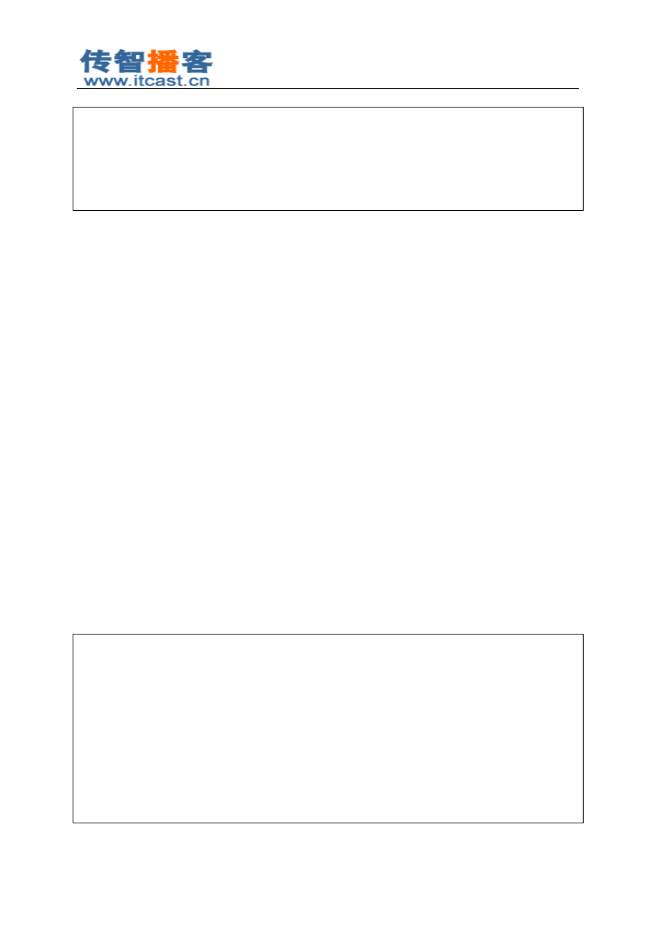

}

response.getWriter().print(name);

3 中文乱码问题

上传文件名称中包含中文 ：

当上传的谁的名称中包含中文时， 需要设置编码， commons-fileupload 组件为我们提供了两种设 置编码的方式：

request.setCharacterEncoding(String) ：这种方式是我们最为熟悉的方式了；

fileUpload.setHeaderEncdoing(String) ：这种方式的优先级高与前一种。

上传文件的文件内容包含中文： 通常我们不需关心上传文件的内容，因为我们会把上传文件保存到硬盘上！也就是说，文件原

来是什么样子，到服务器这边还是什么样子！

但 是 如 果 你 有 这 样 的 需 求 ， 非 要 在 控 制 台 显 示 上 传 的 文 件 内 容 ， 那 么 你 可 以 使 用

fileItem.getString( “utf-8 ”)来处理编码。

文本文件内容和普通表单项内容使用 **FileItem** 类的 **getString(**“**utf-8**”**)**来处理编码。

4 上传文件同名问题（文件重命名）

通常我们会把用户上传的文件保存到 uploads 目录下，但如果用户上传了同名文件呢？这会出现 覆盖的现象。处理这一问题的手段是使用 UUID 生成唯一名称，然后再使用“ _”连接文件上传的原 始名称。

例 如 用 户 上 传 的 文 件 是 “ 我 的 一 寸 照 片 .jpg ”， 在 通 过 处 理 后 ， 文 件 名 称 为 ： “ 891b3881395f4175b969256a3f7b6e10_ 我的一寸照片 .jpg ”，这种手段不会使文件丢失扩展名，并且 因为 UUID 的唯一性，上传的文件同名，但在服务器端是不会出现同名问题的。

public void doPost(HttpServletRequest request, HttpServletResponse response)

throws ServletException, IOException { request.setCharacterEncoding( "utf-8" ); DiskFileItemFactory dfif = new DiskFileItemFactory(); ServletFileUpload fileUpload = new ServletFileUpload(dfif); try {

List<FileItem> list = fileUpload.parseRequest(request);

// 获取第二个表单项，因为第一个表单项是 username ，第二个才是 file 表单项

FileItem fileItem = list.get(1);

String name = fileItem.getName(); // 获取文件名称

##### 北京传智播客教育 [www.itcast.cn](http://www.itcast.cn/)

—高级软件人才实作培训专家 !



// 如果客户端使用的是 IE6 ，那么需要从完整路径中获取文件名称

int lastIndex = name.lastIndexOf( "\\" ); if (lastIndex != -1) {

name = name.substring(lastIndex + 1);

}

// 获取上传文件的保存目录

String savepath =

this .getServletContext().getRealPath( "/WEB-INF/uploads" ); String uuid = CommonUtils. uuid (); // 生成 uuid

String filename = uuid + "_" + name; // 新的文件名称为 uuid + 下划线 + 原

始名称

|  |  |  |
| --- | --- | --- |
| // 创建 file  //savepath | 对象，下面会把上传文件保存到这个  ，即上传文件的保存目录 | file 指定的路径 |
| //filename  File file = | ，文件名称  new File(savepath, filename); |  |

// 保存文件

fileItem.write(file);

} catch (Exception e) {

throw new ServletException(e);

}

}

5 一个目录不能存放过多的文件（存放目录打散）

一个目录下不应该存放过多的文件， 一般一个目录存放 1000 个文件就是上限了，如果在多， 那 么打开目录时就会很“卡” 。你可以尝试打印 C:\WINDOWS\system32 目录，你会感觉到的。

也就是说， 我们需要把上传的文件放到不同的目录中。 但是也不能为每个上传的文件一个目录，

这种方式会导致目录过多。所以我们应该采用某种算法来“打散” ！ 打散的方法有很多，例如使用日期来打散，每天生成一个目录。也可以使用文件名的首字母来

生成目录，相同首字母的文件放到同一目录下。

日期打散算法：如果某一天上传的文件过多，那么也会出现一个目录文件过多的情况； 首字母打散算法：如果文件名是中文的，因为中文过多，所以会导致目录过多的现象。

我们这里使用 hash 算法来打散：

1. 获取文件名称的 hashCode：int hCode = name.hashCode(); ； 2. 获取 hCode 的低 4 位，然后转换成 16 进制字符；

3. 获取 hCode 的 5~8 位，然后转换成 16 进制字符；

4. 使用这两个 16 进制的字符生成目录链。例如低 4 位字符为“ 5”

##### 北京传智播客教育 [www.itcast.cn](http://www.itcast.cn/)

—高级软件人才实作培训专家 !



这种算法的好处是，在 uploads 目录下最多生成 16 个目录，而每个目录下最多再生成 16 个目 录，即 256 个目录，所有上传的文件都放到这 256 个目录下。如果每个目录上限为 1000 个文件，那

么一共可以保存 256000 个文件。

例如上传文件名称为：新建 文本文档 .txt ，那么把“新建 文本文档 .txt ”的哈希码获取到，再获 取哈希码的低 4 位， 和 5~8 位。 假如低 4 位为： 9，5~8 位为 1，那么文件的保存路径为 uploads/ 9/1/ 。

int hCode = name.hashCode(); // 获取文件名的 hashCode

// 获取 hCode 的低 4 位，并转换成 16 进制字符串

String dir1 = Integer. toHexString (hCode & 0xF);

// 获取 hCode 的低 5~8 位，并转换成 16 进制字符串

String dir2 = Integer. toHexString (hCode >>> 4 & 0xF);

// 与文件保存目录连接成完整路径

savepath = savepath + "/" + dir1 + "/" + dir2;

// 因为这个路径可能不存在，所以创建成 File 对象， 再创建目录链，确保目录在保存文件之前已经 存在

new File(savepath).mkdirs();

6 上传的单个文件的大小限制

限制上传文件的大小很简单， ServletFileUpload 类的 setFileSizeMax(long)就可以了。参数就是上 传文件的上限字节数，例如 servletFileUpload.setFileSizeMax(1024*10) 表示上限为 10KB。

一旦上传的文件超出了上限， 那么就会抛出 FileUploadBase.FileSizeLimitExceededException 异常。 我们可以在 Servlet 中获取这个异常，然后向页面输出“上传的文件超出限制” 。

public void doPost(HttpServletRequest request, HttpServletResponse response)

throws ServletException, IOException { request.setCharacterEncoding( "utf-8" ); DiskFileItemFactory dfif = new DiskFileItemFactory(); ServletFileUpload fileUpload = new ServletFileUpload(dfif);

// 设置上传的单个文件的上限为 10KB

fileUpload.setFileSizeMax(1024 * 10); try {

List<FileItem> list = fileUpload.parseRequest(request);

// 获取第二个表单项，因为第一个表单项是 username ，第二个才是 file 表单项

FileItem fileItem = list.get(1);

String name = fileItem.getName(); // 获取文件名称

// 如果客户端使用的是 IE6 ，那么需要从完整路径中获取文件名称

int lastIndex = name.lastIndexOf( "\\" ); if (lastIndex != -1) {

name = name.substring(lastIndex + 1);

}

##### 北京传智播客教育 [www.itcast.cn](http://www.itcast.cn/)

—高级软件人才实作培训专家 !

// 获取上传文件的保存目录

String savepath =

this .getServletContext().getRealPath( "/WEB-INF/uploads" ); String uuid = CommonUtils. uuid (); // 生成 uuid

String filename = uuid + "_" + name; // 新的文件名称为 uuid + 下划线 + 原

始名称

件之前已经存在

int hCode = name.hashCode(); // 获取文件名的 hashCode

// 获取 hCode 的低 4 位，并转换成 16 进制字符串

String dir1 = Integer. toHexString (hCode & 0xF);

// 获取 hCode 的低 5~8 位，并转换成 16 进制字符串

String dir2 = Integer. toHexString (hCode >>> 4 & 0xF);

// 与文件保存目录连接成完整路径

savepath = savepath + "/" + dir1 + "/" + dir2;

// 因为这个路径可能不存在，所以创建成 File 对象，再创建目录链，确保目录在保存文

new File(savepath).mkdirs();

|  |  |  |  |
| --- | --- | --- | --- |
| // 创建 file | 对象，下面会把上传文件保存到这个 | file | 指定的路径 |
| //savepath | ，即上传文件的保存目录 |  |  |
| //filename  File file = | ，文件名称  new File(savepath, filename); |  |  |

// 保存文件

fileItem.write(file);

} catch (Exception e) {

// 判断抛出的异常的类型是否为

FileUploadBase.FileSizeLimitExceededException

// 如果是，说明上传文件时超出了限制。

if (e instanceof FileUploadBase.FileSizeLimitExceededException) {

// 在 request 中保存错误信息

|  |  |  |  |
| --- | --- | --- | --- |
| request.setAttribute( | | "msg" , " 上传失败！上传的文件超出了 | 10KB ！ " ); |
| // | 转发到 index.jsp | 页面中！ 在 index.jsp 页面中需要使用 ${msg} | 来显示错误信 |

息

response);

request.getRequestDispatcher( "/index.jsp" ).forward(request,

return ;

}



throw new ServletException(e);

}

}

##### 北京传智播客教育 [www.itcast.cn](http://www.itcast.cn/)

—高级软件人才实作培训专家 !

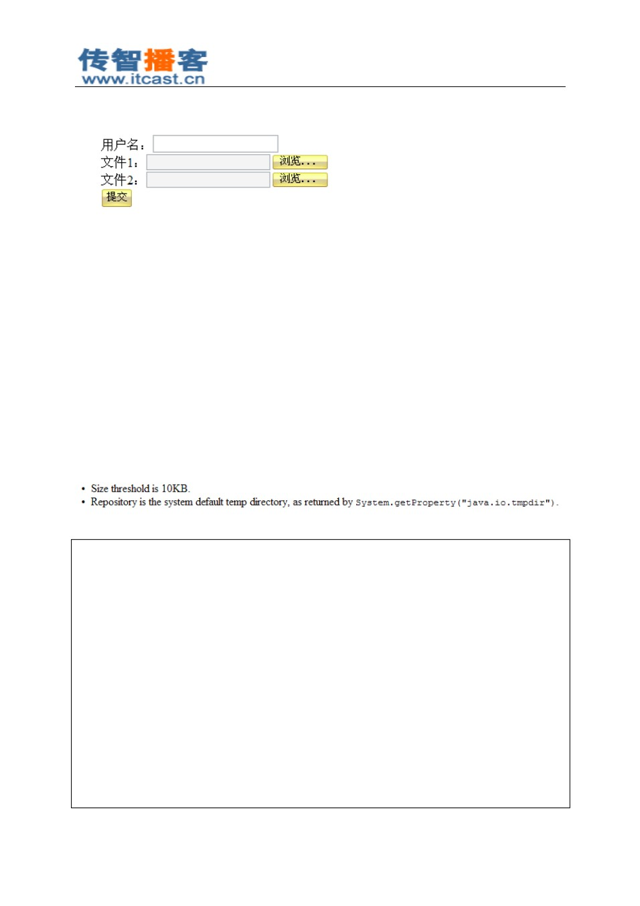

7 上传文件的总大小限制

上传文件的表单中可能允许上传多个文件，例如：

有时我们需要限制一个请求的大小。也就是说这个请求的最大字节数（所有表单项之和） ！实现 这一功能也很简单，只需要调用 ServletFileUpload 类的 setSizeMax(long)方法即可。

例如 fileUpload.setSizeMax(1024 * 10); ，显示整个请求的上限为 10KB。当请求大小超出 10KB 时，

ServletFileUpload 类的 parseRequest()方法会抛出 FileUploadBase.SizeLimitExceededException 异常。

8 缓存大小与临时目录

大家想一想，如果我上传一个蓝光电影，先把电影保存到内存中，然后再通过内存 copy 到服务 器硬盘上，那么你的内存能吃的消么？

所以 fileupload 组件不可能把文件都保存在内存中， fileupload 会判断文件大小是否超出 10KB， 如果是那么就把文件保存到硬盘上，如果没有超出，那么就保存在内存中。

**10KB** 是 **fileupload** 默认的值，我们可以来设置它。

当文件保存到硬盘时， **fileupload** 是把文件保存到系统临时目录， 当然你也可以去设置临时目录。

public void doPost(HttpServletRequest request, HttpServletResponse response)

throws ServletException, IOException {

request.setCharacterEncoding( "utf-8" );

DiskFileItemFactory dfif = new DiskFileItemFactory(1024*20, new File( "F:\\temp" ));

ServletFileUpload fileUpload = new ServletFileUpload(dfif);

try {

List<FileItem> list = fileUpload.parseRequest(request); FileItem fileItem = list.get(1);

String name = fileItem.getName(); String savepath =

this .getServletContext().getRealPath( "/WEB-INF/uploads" );

// 保存文件

##### 北京传智播客教育 [www.itcast.cn](http://www.itcast.cn/)

—高级软件人才实作培训专家 !



fileItem.write(path(savepath, name));

} catch (Exception e) {

throw new ServletException(e);

}

}

private File path(String savepath, String filename) {

// 从完整路径中获取文件名称

int lastIndex = filename.lastIndexOf( "\\" ); if (lastIndex != -1) {

filename = filename.substring(lastIndex + 1);

}

// 通过文件名称生成一级、二级目录

int hCode = filename.hashCode();

String dir1 = Integer. toHexString (hCode & 0xF); String dir2 = Integer. toHexString (hCode >>> 4 & 0xF); savepath = savepath + "/" + dir1 + "/" + dir2;

// 创建目录

new File(savepath).mkdirs();

// 给文件名称添加 uuid 前缀

String uuid = CommonUtils. uuid (); filename = uuid + "_" + filename;

// 创建文件完成路径

return new File(savepath, filename);

}

#### 文件下载

1. 通过 Servlet 下载 1

被下载的资源必须放到 WEB-INF 目录下（只要用户不能通过浏览器直接访问就 OK），然后通过 Servlet 完成下载。

在 jsp 页面中给出超链接，链接到 DownloadServlet ，并提供要下载的文件名称。然后

DownloadServlet 获取文件的真实路径，然后把文件写入到 response.getOutputStream() 流中。

download.jsp

< body >

This is my JSP page. < br >

< a href = " < c:url value = '/DownloadServlet?path=a.avi' /> " >a.avi </ a >< br />

北京传智播客教育 [www.itcast.cn](http://www.itcast.cn/)

—高级软件人才实作培训专家 !

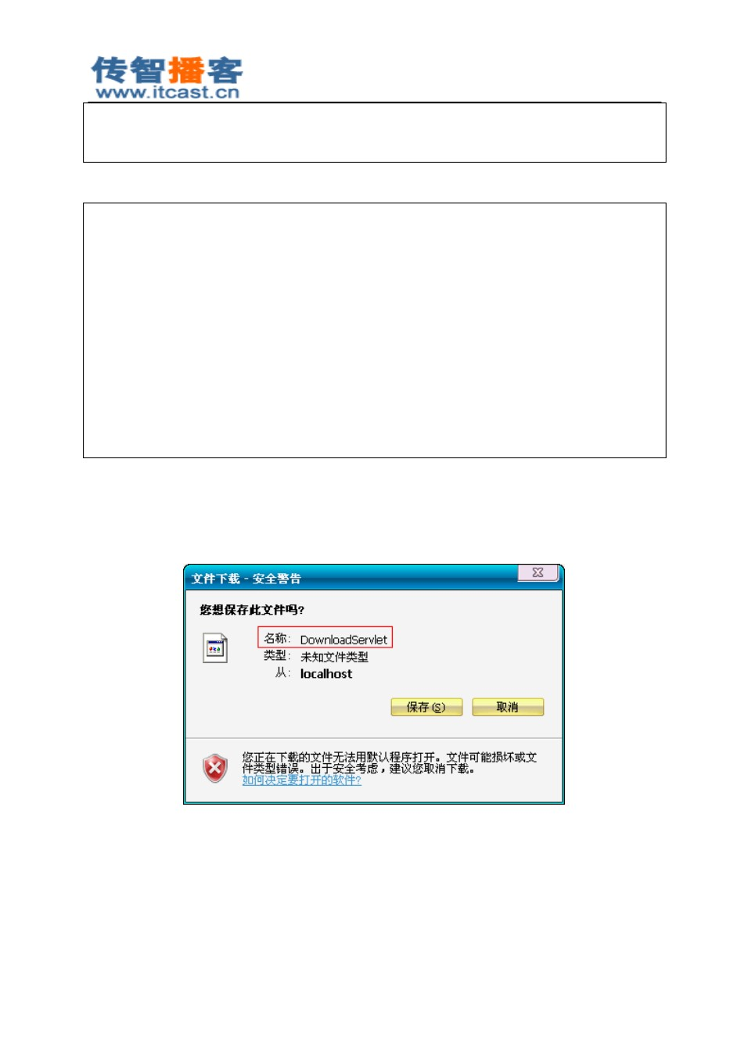

|  |  |  |  |  |  |  |  |  |
| --- | --- | --- | --- | --- | --- | --- | --- | --- |
| < a href | = " < c:url | value | = '/DownloadServlet?path=a.jpg' | /> | " >a.jpg | </ | a >< br | /> |
| < a href  </ body > | = " < c:url | value | = '/DownloadServlet?path=a.txt' | /> | " >a.txt | </ | a >< br | /> |

DownloadServlet.java

public void doGet(HttpServletRequest request, HttpServletResponse response)

throws ServletException, IOException {

String filename = request.getParameter( "path" ); String filepath =

this .getServletContext().getRealPath( "/WEB-INF/uploads/" + filename);

File file = new File(filepath); if (!file.exists()) {

response.getWriter().print( " 您要下载的文件不存在！ " );

return ;

}

IOUtils. copy ( new FileInputStream(file), response.getOutputStream());

}

上面代码有如下问题：

可以下载 a.avi，但在下载框中的文件名称是 DownloadServlet ； 不能下载 a.jpg 和 a.txt ，而是在页面中显示它们。

1. 通过 Servlet 下载 2

下面来处理上一例中的问题， 让下载框中可以显示正确的文件名称， 以及可以下载 a.jpg 和 a.txt

文件。

通过添加 content-disposition 头来处理上面问题。当设置了 content-disposition 头后，浏览器就 会弹出下载框。

##### 北京传智播客教育 [www.itcast.cn](http://www.itcast.cn/)

—高级软件人才实作培训专家 !

而且还可以通过 content-disposition 头来指定下载文件的名称！

String filename = request.getParameter( "path" ); String filepath =

this .getServletContext().getRealPath( "/WEB-INF/uploads/" + filename);

File file = new File(filepath); if (!file.exists()) {

response.getWriter().print( " 您要下载的文件不存在！ " );

return ;

filename);

}

response.addHeader( "content-disposition" , "attachment;filename=" +

IOUtils. copy ( new FileInputStream(file), response.getOutputStream());

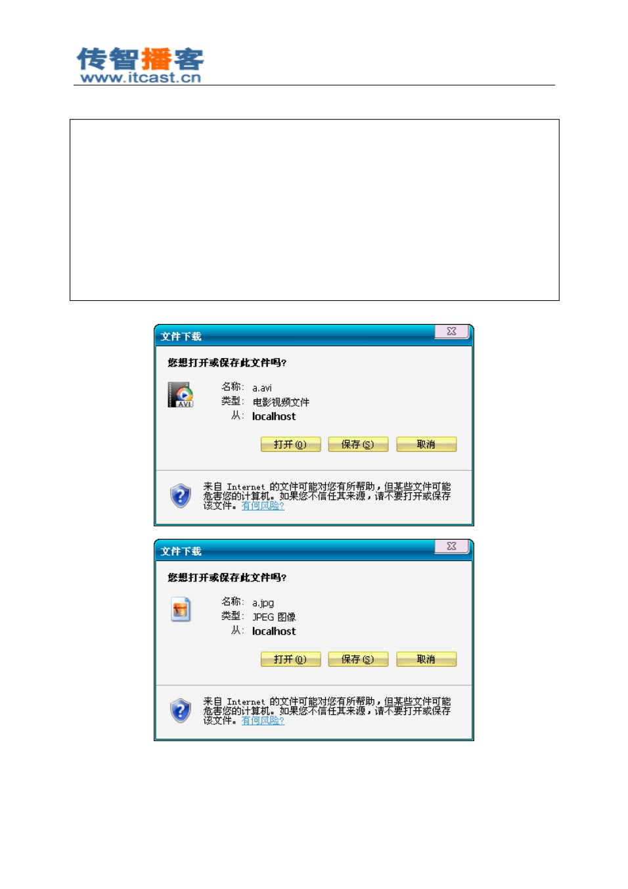

##### 北京传智播客教育 [www.itcast.cn](http://www.itcast.cn/)

—高级软件人才实作培训专家 !

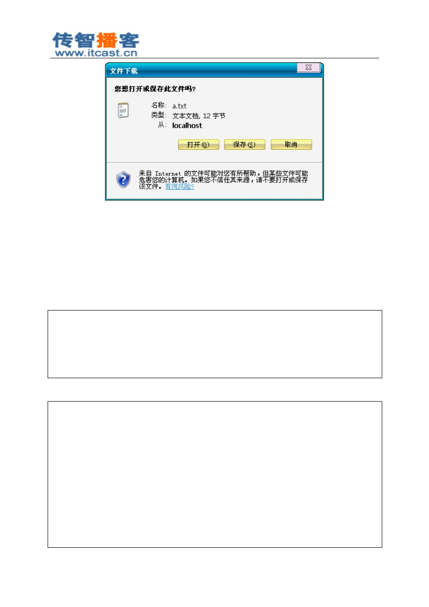

虽然上面的代码已经可以处理 txt 和 jpg 等文件的下载问题， 并且也处理了在下载框中显示文件 名称的问题，但是如果下载的文件名称是中文的，那么还是不行的。

3 通过 Servlet 下载 3

下面是处理在下载框中显示中文的问题！ 其实这一问题很简单，只需要通过 URL来编码中文即可！

|  |  |  |  |  |  |
| --- | --- | --- | --- | --- | --- |
| download.jsp |  | | | | |
| < a href  不太冷 .avi | = " < c:url  </ a >< br /> | value | = '/DownloadServlet?path= | 这个杀手不太冷 .avi' | /> " >这个杀手 |
| < a href | = " < c:url | value | = '/DownloadServlet?path= | 白冰 .jpg' /> " > 白 |  |

冰 .jpg </ a >< br />

< a href = " <c:url value = '/DownloadServlet?path= 说 明 文 档 .txt' /> " > 说 明 文 档 .txt </ a >< br />

DownloadServlet.java

String filename = request.getParameter( "path" );

// GET 请求中，参数中包含中文需要自己动手来转换。

// 当然如果你使用了 “全局编码过滤器 ”，那么这里就不用处理了

filename = new String(filename.getBytes( "ISO-8859-1" ), "UTF-8" );

String filepath =

this .getServletContext().getRealPath( "/WEB-INF/uploads/" + filename); File file = new File(filepath);

if (!file.exists()) {

response.getWriter().print( " 您要下载的文件不存在！ " ); return ;

}

// 所有浏览器都会使用本地编码，即中文操作系统使用 GBK

##### 北京传智播客教育 [www.itcast.cn](http://www.itcast.cn/)

—高级软件人才实作培训专家 !

filename);

// 浏览器收到这个文件名后，会使用 iso-8859-1 来解码

filename = new String(filename.getBytes("GBK"), "ISO-8859-1");

response.addHeader( "content-disposition" , "attachment;filename=" +

IOUtils. copy ( new FileInputStream(file), response.getOutputStream());

## JavaMail

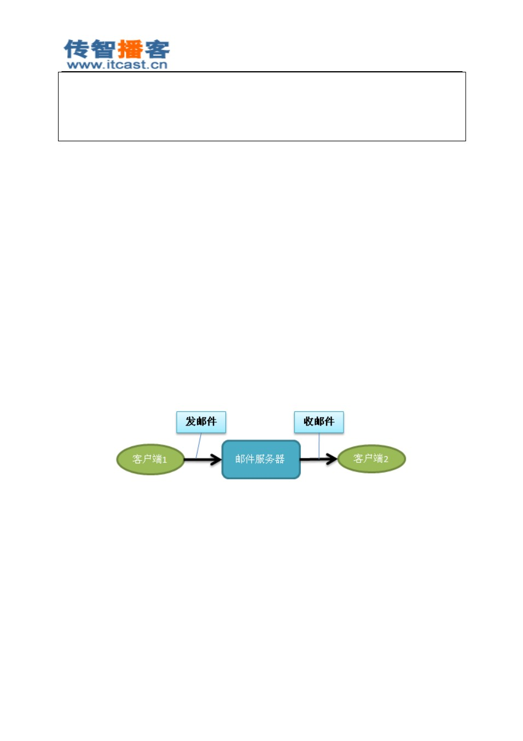

今日内容

邮件协议

telnet 访问邮件服务器

JavaMail

#### 邮件协议

1 收发邮件

发邮件大家都会吧！发邮件是从客户端把邮件发送到邮件服务器，收邮件是把邮件服务器的邮 件下载到客户端。

我们在 163、126、QQ、sohu 、sina 等网站注册的 Email 账户，其实就是在邮件服务器中注册的。 这些网站都有自己的邮件服务器。

2 邮件协议概述

与 HTTP 协议相同，收发邮件也是需要有传输协议的。

SMTP：（ Simple Mail Transfer Protocol ，简单邮件传输协议）发邮件协议；

POP3：（ Post Office Protocol Version 3 ，邮局协议第 3 版）收邮件协议；

IMAP：（ Internet Message Access Protocol ，因特网消息访问协议）收发邮件协议，我们的课 程不涉及该协议。

北京传智播客教育 [www.itcast.cn](http://www.itcast.cn/)

—高级软件人才实作培训专家 !

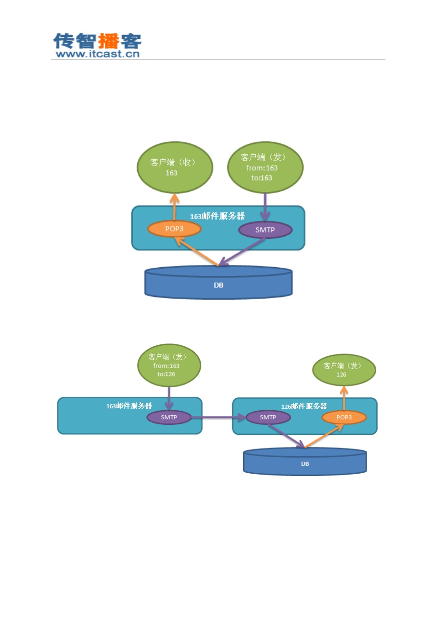

3 理解邮件收发过程

其实你可以把邮件服务器理解为邮局！如果你需要给朋友寄一封信，那么你需要把信放到邮筒 中，这样你的信会“自动”到达邮局，邮局会把信邮到另一个省市的邮局中。然后这封信会被送到 收信人的邮箱中。最终收信人需要自己经常查看邮箱是否有新的信件。

其实每个邮件服务器都由 SMTP 服务器和 POP3 服务器构成， 其中 SMTP 服务器负责发邮件的请 求，而 POP3 负责收邮件的请求。

当然，有时我们也会使用 163 的账号，向 126 的账号发送邮件。这时邮件是发送到 126 的邮件

服务器，而对于 163 的邮件服务器是不会存储这封邮件的。

|  |  |  |
| --- | --- | --- |
| 4 | 邮件服务器名称 |  |
|  | smtp 服务器的端口号为 | 25 ，服务器名称为 smtp.xxx.xxx。 |
|  | pop3 服务器的端口号为  例如： | 110，服务器名称为 pop3.xxx.xxx。 |

##### 北京传智播客教育 [www.itcast.cn](http://www.itcast.cn/)

—高级软件人才实作培训专家 !



163： smtp.163.com 和 pop3.163.com ； 126： smtp.126.com 和 pop3.126.com ； qq： smtp.qq.com 和 pop3.qq.com ； sohu： smtp.sohu.com 和 pop3.sohu.com ； sina： smtp.sina.com 和 pop3.sina.com 。

#### telnet 收发邮件

1. BASE64 加密

BASE64是一种加密算法， 这种加密方式是可逆的！ 它的作用是使加密后的文本无法用肉眼识别。 Java 提供了 sun.misc.BASE64Encoder这个类， 用来对做 Base64 的加密和解密， 但我们知道， 使用 sun 包下的东西会有警告！甚至在 eclipse 中根本使用不了这个类（需要设置） ，所以我们还是听 sun 公 司的话，不要去使用它内部使用的类，我们去使用 apache commons 组件中的 codec 包下的 Base64

这个类来完成 BASE64加密和解密。

package cn.itcast;

import org.apache.commons.codec.binary.Base64;

public class Base64Utils {

public static String encode(String s) { return encode (s, "utf-8" );

}

public static String decode(String s) { return decode (s, "utf-8" );

}

public static String encode(String s, String charset) { try {

byte [] bytes = s.getBytes(charset);

bytes = Base64. encodeBase64 (bytes); return new String(bytes, charset);

} catch (Exception e) {

throw new RuntimeException(e);

}

}

public static String decode(String s, String charset) { try {

byte [] bytes = s.getBytes(charset);

bytes = Base64. decodeBase64 (bytes); return new String(bytes, charset);

北京传智播客教育 [www.itcast.cn](http://www.itcast.cn/)

—高级软件人才实作培训专家 !

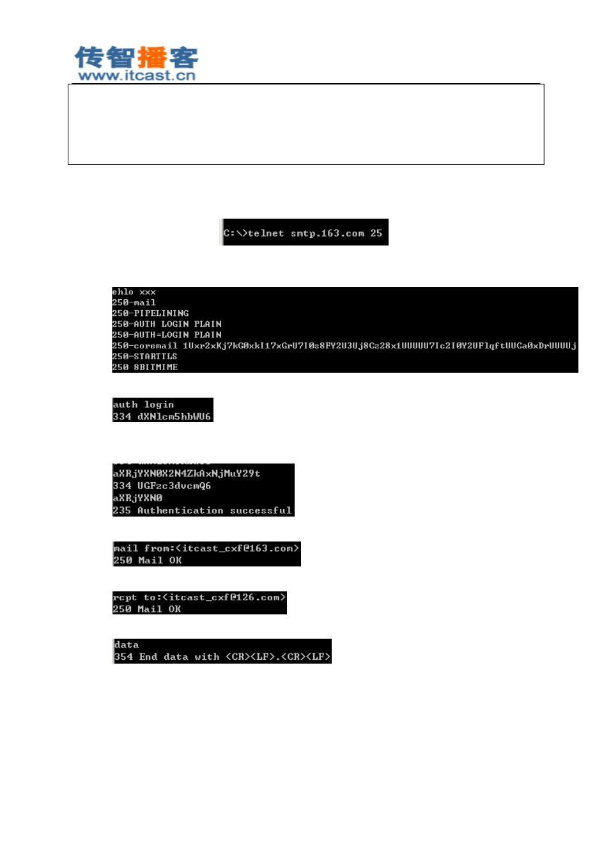

} catch (Exception e) {

throw new RuntimeException(e);

}

}

}

1. telnet 发邮件

连接 163 的 smtp 服务器： ；

连接成功后需要如下步骤才能发送邮件：

1 与服务器打招呼： **ehlo** 你的名字

* 1. 发出登录请求： **auth login**
  2. 输入加密后的邮箱名： (itcast_cxf@163.com) **aXRjYXN0X2N4ZkAxNjMuY29t**
  3. 输入加密后的邮箱密码： (itcast)**aXRjYXN0**
  4. 输入谁来发送邮件，即 from ： [**mail from:<itcast_cxf@163.com>**](mailto:itcast_cxf@163.com)
  5. 输入把邮件发给谁，即 to ： [**rcpt to:<itcast_cxf@126.com>**](mailto:itcast_cxf@126.com)

7 发送填写数据请求： **data**

8 开始输入数据，数据包含： from 、to 、subject ，以及邮件内容，如果输入结束后， 以一个 “ .” 为一行，表示输入结束：

[from:<zhangBoZhi@163.com>](mailto:zhangBoZhi@163.com) [to:<itcast_cxf@sina.com>](mailto:itcast_cxf@sina.com) subject: 我爱上你了

我已经深深的爱上你了，我是张柏芝。

##### 北京传智播客教育 [www.itcast.cn](http://www.itcast.cn/)

—高级软件人才实作培训专家 !

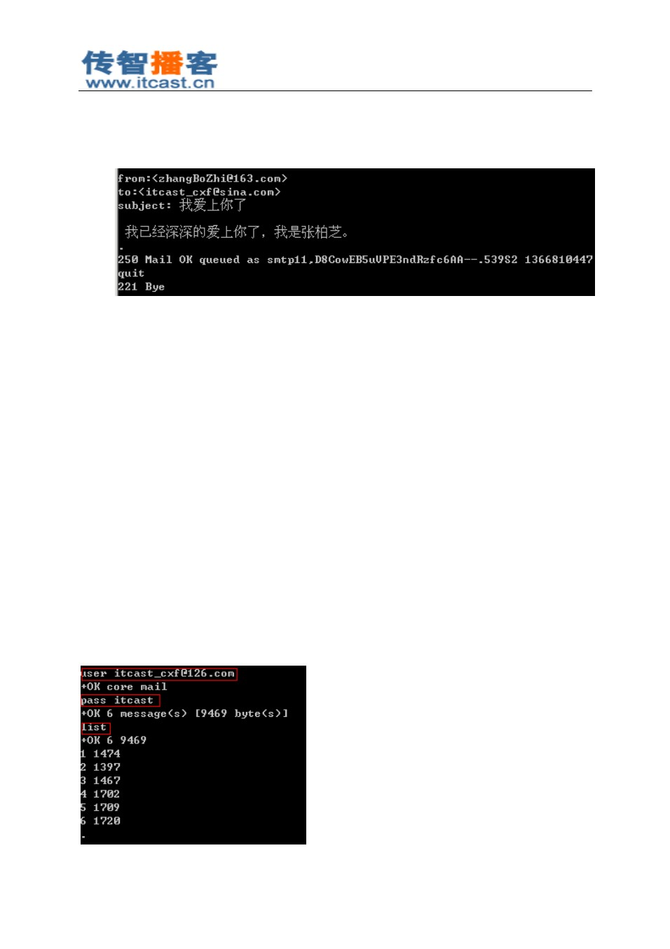

.

注意，在标题和邮件正文之间要有一个空行！当要退出时，一定要以一个“ .”为单行，表

示输入结束。

9 最后一步： **quit**

#### telnet 收邮件

1 telnet 收邮件的步骤

pop3 无需使用 Base64 加密！！！

收邮件连接的服务器是 pop3.xxx.com ， pop3 协议的默认端口号是 110。请注意！这与发邮件完 全不同。如果你在 163 有邮箱账户， 那么你想使用 telnet 收邮件，需要连接的服务器是 pop3.163.com 。

连接 pop3 服务器： telnet pop3.163.com 110

user 命令： user 用户名，例如： [user itcast_cxf@163.com](mailto:itcast_cxf@163.com) ； pass 命令： pass 密码，例如： pass itcast；

stat 命令： stat 命令用来查看邮箱中邮件的个数，所有邮件所占的空间；

list 命令： list 命令用来查看所有邮件，或指定邮件的状态，例如： list 1 是查看第一封邮件 的大小， list 是查看邮件列表，即列出所有邮件的编号，及大小；

retr 命令：查看指定邮件的内容，例如： retr 1# 是查看第一封邮件的内容； dele 命令：标记某邮件为删除，但不是马上删除，而是在退出时才会真正删除；

quit 命令：退出！如果在退出之前已经使用 dele 命令标记了某些邮件，那么会在退出是删 除它们。

北京传智播客教育 [www.itcast.cn](http://www.itcast.cn/)

—高级软件人才实作培训专家 !

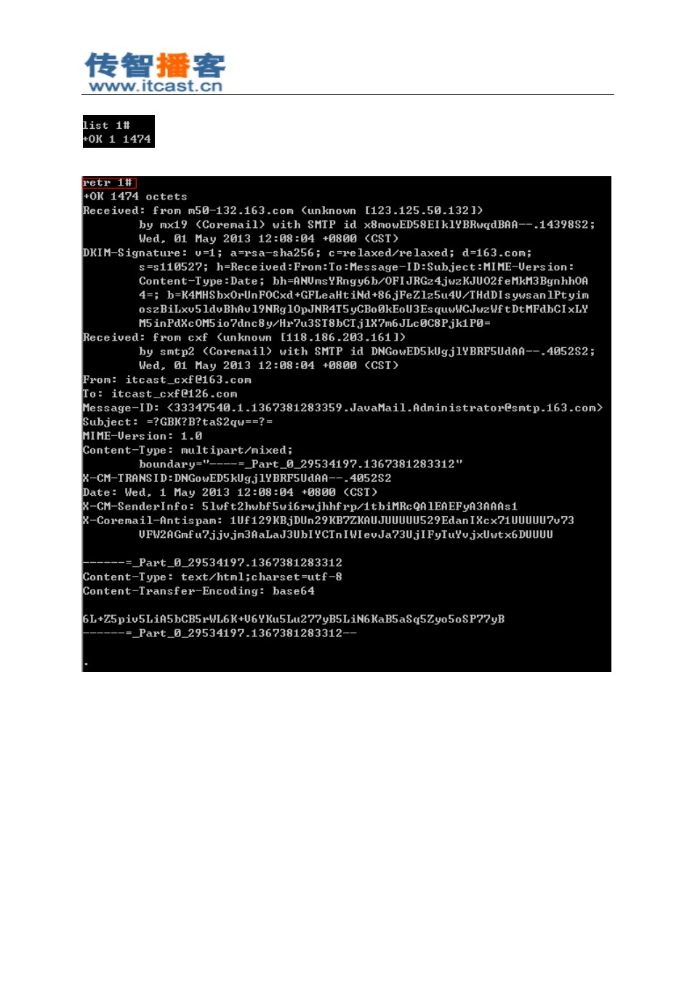

JavaMail

1. JavaMail 概述

Java Mail 是由 SUN 公司提供的专门针对邮件的 API，主要 Jar 包： mail.jar 、 activation.jar 。 在使用 MyEclipse 创建 web 项目时，需要小心！如果只是在 web 项目中使用 java mail 是没有什

么问题的，发布到 Tomcat 上运行一点问题都没有！

但是如果是在 web 项目中写测试那就出问题了。

在 MyEclipse 中，会自动给 web 项目导入 javax.mail 包中的类，但是不全（其实是只有接口，而

##### 北京传智播客教育 [www.itcast.cn](http://www.itcast.cn/)

—高级软件人才实作培训专家 !



没有接口的实现类） ，所以只靠 MyEclipse 中的类是不能运行 java mail 项目的，但是如果这时你再去 自行导入 mail.jar 时，就会出现冲突。

处理方案：到下面路径中找到 javaee.jar 文件，把 javax.mail 删除！！！

D:\Program Files\MyEclipse\Common\plugins\com.genuitec.eclipse.j2eedt.core_10.0.0.me201110301321\data\librar yset\EE_5

1. JavaMail 中主要类

java mail 中主要类： javax.mail.Session、 javax.mail.internet.MimeMessage 、 javax.mail.Transport 。 Session：表示会话，即客户端与邮件服务器之间的会话！想获得会话需要给出账户和密码，当

然还要给出服务器名称。在邮件服务中的 Session 对象，就相当于连接数据库时的 Connection 对象。

MimeMessage ：表示邮件类，它是 Message 的子类。它包含邮件的主题（标题） 、内容，收件人 地址、发件人地址，还可以设置抄送和暗送，甚至还可以设置附件。

Transport ：用来发送邮件。它是发送器！

1. JavaMail 之 Hello World

在使用 telnet 发邮件时，还需要自己来处理 Base64 编码的问题，但使用 JavaMail 就不必理会这 些问题了，都由 JavaMail 来处理。

第一步：获得 **Session**

Session session = Session.getInstance(Properties prop, Authenticator auth);

其中 prop 需要指定两个键值，一个是指定服务器主机名，另一个是指定是否需要认证！我们当

然需要认证！

Properties prop = new Properties();

prop.setProperty( “mail.host ”, “smtp.163.com ”);// 设置服务器主机名

prop.setProperty( “mail.smtp.auth ”, “true ”);// 设置需要认证

其中 Authenticator 是一个接口表示认证器，即校验客户端的身份。我们需要自己来实现这个接 口，实现这个接口需要使用账户和密码。

Authenticator auth = new Authenticator() {

public PasswordAuthentication getPasswordAuthentication () {

new PasswordAuthentication( “itcast_cxf ”, “itcast ”);// 用户名和密码

}

};

通过上面的准备，现在可以获取得 Session 对象了：

Session session = Session.getInstance(prop, auth);

第二步：创建 **MimeMessage** 对象

创建 MimeMessage 需要使用 Session 对象来创建：

MimeMessage msg = new MimeMessage(session); 然后需要设置发信人地址、收信人地址、主题，以及邮件正文。 msg.setFrom(new InternetAddress( “[itcast_cxf@163.com](mailto:itcast_cxf@163.com) ”));// 设置发信人

##### 北京传智播客教育 [www.itcast.cn](http://www.itcast.cn/)

—高级软件人才实作培训专家 !

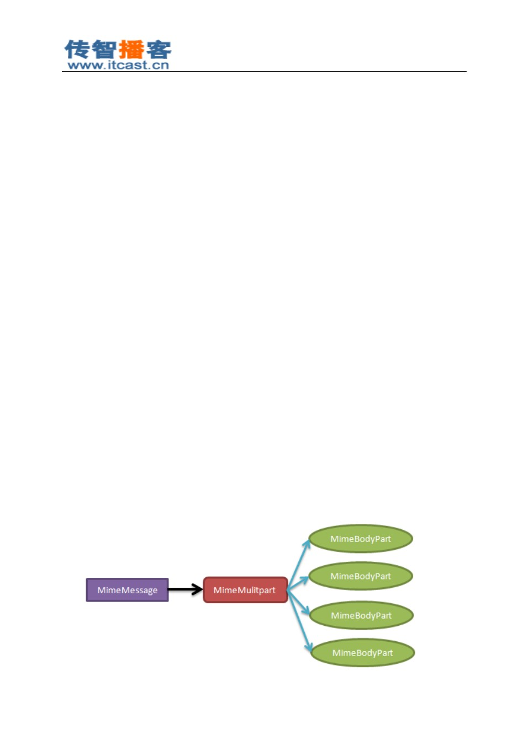

msg.addRecipients(RecipientType.TO, “itcast_cxf@qq.com,itcast_cxf@sina.com ”);// 设置多个收信人 msg.addRecipients(RecipientType.CC, “itcast_cxf@sohu.com,itcast_cxf@126.com ”);// 设置多个抄送 msg.addRecipients(RecipientType.BCC, ”[itcast_cxf@hotmail.com](mailto:itcast_cxf@hotmail.com) ”);// 设置暗送

msg.setSubject( “这是一封测试邮件 ”);// 设置主题（标题）

msg.setContent( “当然是 hello world! ”, “text/plain;charset=utf-8 ”);// 设置正文

第三步：发送邮件

Transport.send(msg);// 发送邮件

4 JavaMail 发送带有附件的邮件（了解）

一封邮件可以包含正文、附件 N 个，所以正文与 N 个附件都是邮件的一个部份。

上面的 hello world 案例中，只是发送了带有正文的邮件！所以在调用 setContent() 方法时直接设 置了正文，如果想发送带有附件邮件，那么需要设置邮件的内容为 MimeMultiPart 。

MimeMulitpart parts = new MimeMulitpart();// 多部件对象，可以理解为是部件的集合

msg.setContent(parts);// 设置邮件的内容为多部件内容。

然后我们需要把正文、 N 个附件创建为 “主体部件” 对象（ MimeBodyPart ），添加到 MimeMuiltPart

中即可。

MimeBodyPart part1 = new MimeBodyPart();// 创建一个部件

part1.setCotnent( “这是正文部分 ”, “text/html;charset=utf-8 ”);// 给部件设置内容

parts.addBodyPart(part1);// 把部件添加到部件集中。

下面我们创建一个附件：

MimeBodyPart part2 = new MimeBodyPart();// 创建一个部件

part2.attachFile( “F:\\a.jpg ”);// 设置附件

part2.setFileName( “hello.jpg ”);// 设置附件名称

parts.addBodyPart(part2);// 把附件添加到部件集中

注意，如果在设置文件名称时，文件名称中包含了中文的话，那么需要使用 MimeUitlity 类来给 中文编码：

part2.setFileName(MimeUitlity.encodeText( “美女 .jpg ”));

##### 北京传智播客教育 [www.itcast.cn](http://www.itcast.cn/)

—高级软件人才实作培训专家 !

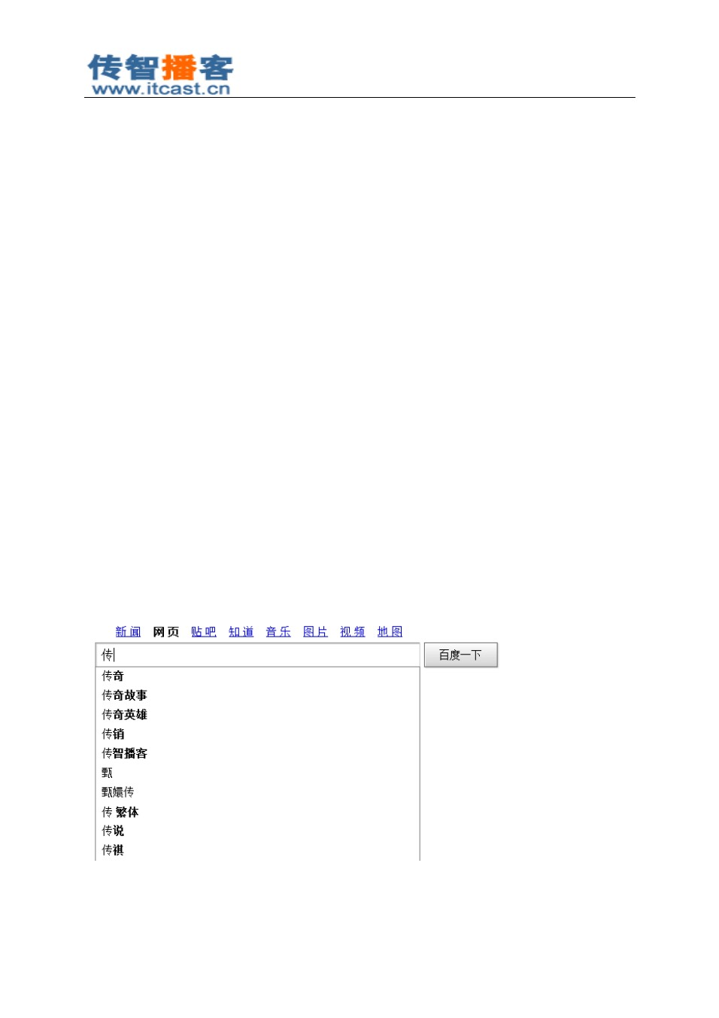

**AJAX**

AJAX 概述

**1** 什么是 **AJAX**

AJAX（ Asynchronous Javascript And XML）翻译成中文就是“异步 Javascript 和 XML”。即使用 Javascript 语言与服务器进行异步交互，传输的数据为 XML（当然，传输的数据不只是 XML）。

AJAX 还有一个最大的特点就是，当服务器响应时，不用刷新整个浏览器页面，而是可以局部刷 新。这一特点给用户的感受是在不知不觉中完成请求和响应过程。

与服务器异步交互； 浏览器页面局部刷新；

**2.** 同步交互与异步交互

同步交互：客户端发出一个请求后，需要等待服务器响应结束后，才能发出第二个请求； 异步交互：客户端发出一个请求后，无需等待服务器响应结束，就可以发出第二个请求。

**3. AJAX**常见应用情景

当我们在百度中输入一个“传”字后，会马上出现一个下拉列表！列表中显示的是包含“传” 字的 10 个关键字。

##### 北京传智播客教育 [www.itcast.cn](http://www.itcast.cn/)

—高级软件人才实作培训专家 !

其实这里就使用了 AJAX 技术！当文件框发生了输入变化时，浏览器会使用 AJAX 技术向服务器 发送一个请求，查询包含“传”字的前 10 个关键字，然后服务器会把查询到的结果响应给浏览器，

最后浏览器把这 10 个关键字显示在下拉列表中。

整个过程中页面没有刷新，只是刷新页面中的局部位置而已！ 当请求发出后，浏览器还可以进行其他操作，无需等待服务器的响应！

当输入用户名后，把光标移动到其他表单项上时，浏览器会使用 AJAX技术向服务器发出请求， 服务器会查询名为 zhangSan 的用户是否存在，最终服务器返回 true 表示名为 zhangSan 的用户已经 存在了，浏览器在得到结果后显示“用户名已被注册！ ”。

整个过程中页面没有刷新，只是局部刷新了； 在请求发出后，浏览器不用等待服务器响应结果就可以进行其他操作；

**4 AJAX**的优缺点

优点：

缺点：

AJAX使用 Javascript 技术向服务器发送异步请求； AJAX无须刷新整个页面；

因为服务器响应内容不再是整个页面，而是页面中的局部，所以 AJAX性能高；

AJAX并不适合所有场景，很多时候还是要使用同步交互； AJAX虽然提高了用户体验，但无形中向服务器发送的请求次数增多了，导致服务器压力增 大；

因为 AJAX 是在浏览器中使用 Javascript 技术完成的，所以还需要处理浏览器兼容性问题；

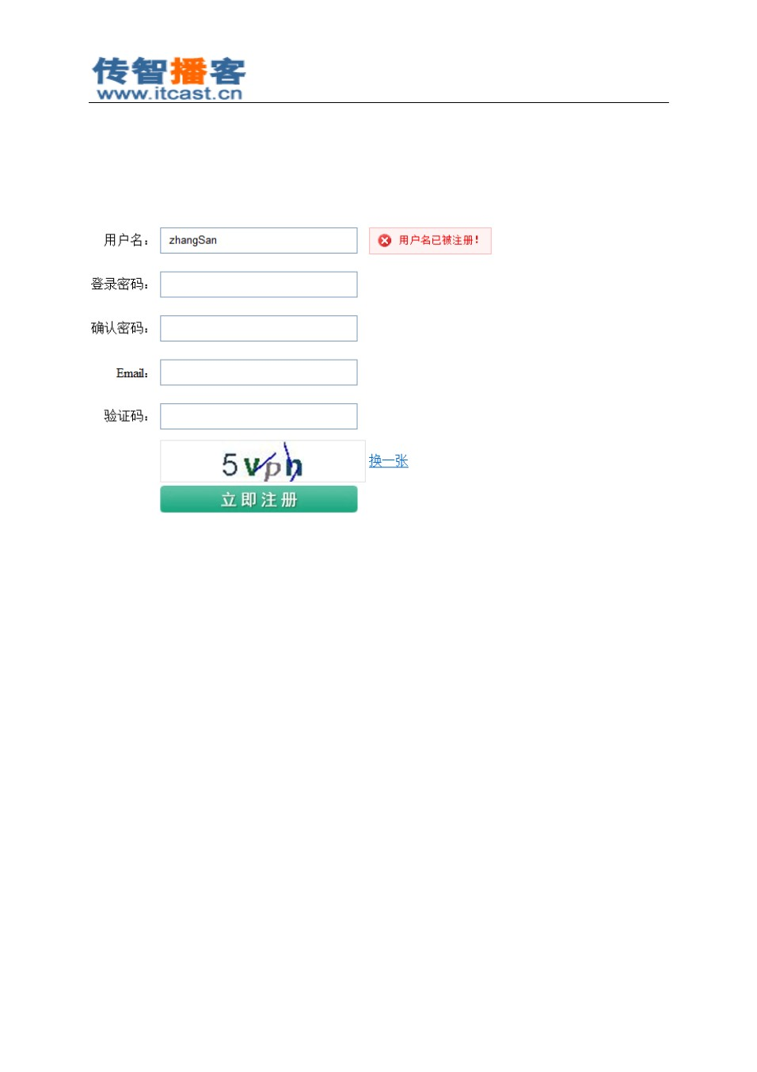

##### 北京传智播客教育 [www.itcast.cn](http://www.itcast.cn/)

—高级软件人才实作培训专家 !

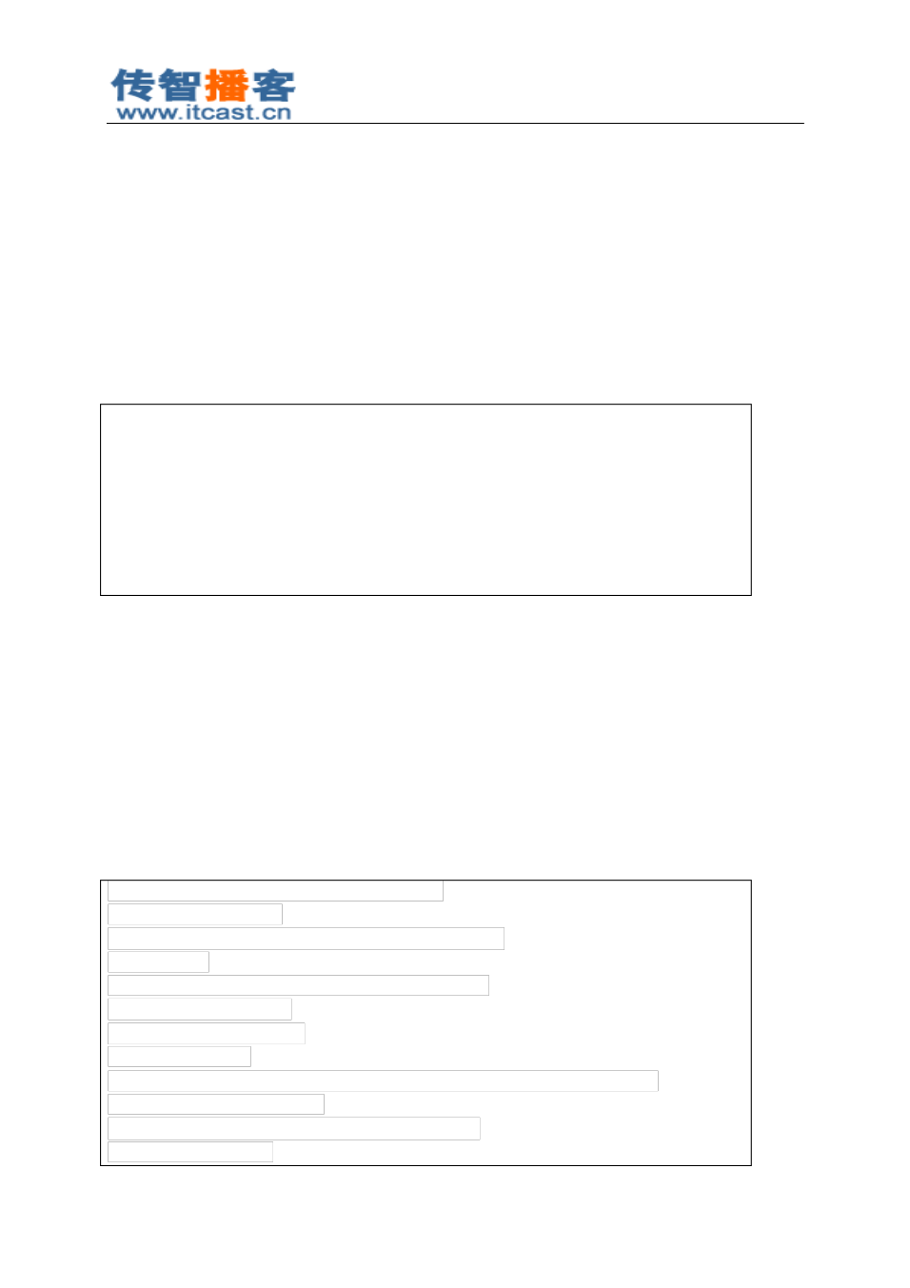

AJAX 技术

1. **AJAX**第一例

##### 1.1 准备工作

因为 AJAX也需要请求服务器，异步请求也是请求服务器，所以我们需要先写好服务器端代码， 即编写一个 Servlet！

这里， Servlet 很简单，只需要输出“ Hello AJAX!”。

public class AServlet extends HttpServlet {

public void doGet(HttpServletRequest request, HttpServletResponse response)

throws ServletException, IOException { System. out .println( "Hello AJAX!" );

response.getWriter().print( "Hello AJAX!" );

}

}

##### 1.2 AJAX 核心（ XMLHttpRequest ）

其实 AJAX 就是在 Javascript 中多添加了一个对象： XMLHttpRequest 对象。所有的异步交互都是 使用 XMLHttpRequest 对象完成的。也就是说，我们只需要学习一个 Javascript 的新对象即可。

注意，各个浏览器对 XMLHttpRequest 的支持也是不同的！大多数浏览器都支持 DOM2 规范，都 可以使用： **var xmlHttp = new XMLHttpRequest()**来创建对象；但 IE 有所不同， IE5.5 以及更早版本需 要：**var xmlHttp = new ActiveXObject(**“**Microsoft.XMLHTTP**”**)**来创建对象； 而 IE6 中需要： **var xmlHttp =**

**new ActiveXObject(**“**Msmxl2.XMLHTTP**”**)**来创建对象；而 IE7 以及更新版本也支持 DOM2 规范。 为了处理浏览器兼容问题，给出下面方法来创建 XMLHttpRequest 对象：

function createXMLHttpRequest() { var xmlHttp;

// 适用于大多数浏览器，以及 IE7 和 IE 更高版本

try {

xmlHttp = new XMLHttpRequest();

} catch (e) {

// 适用于 IE6 try {

xmlHttp = new ActiveXObject( "Msxml2.XMLHTTP" );

|  |  |  |  |
| --- | --- | --- | --- |
| } | catch | (e) { |  |
|  | //  try | 适用于 IE5.5  { | ，以及 IE 更早版本 |

##### 北京传智播客教育 [www.itcast.cn](http://www.itcast.cn/)

—高级软件人才实作培训专家 !

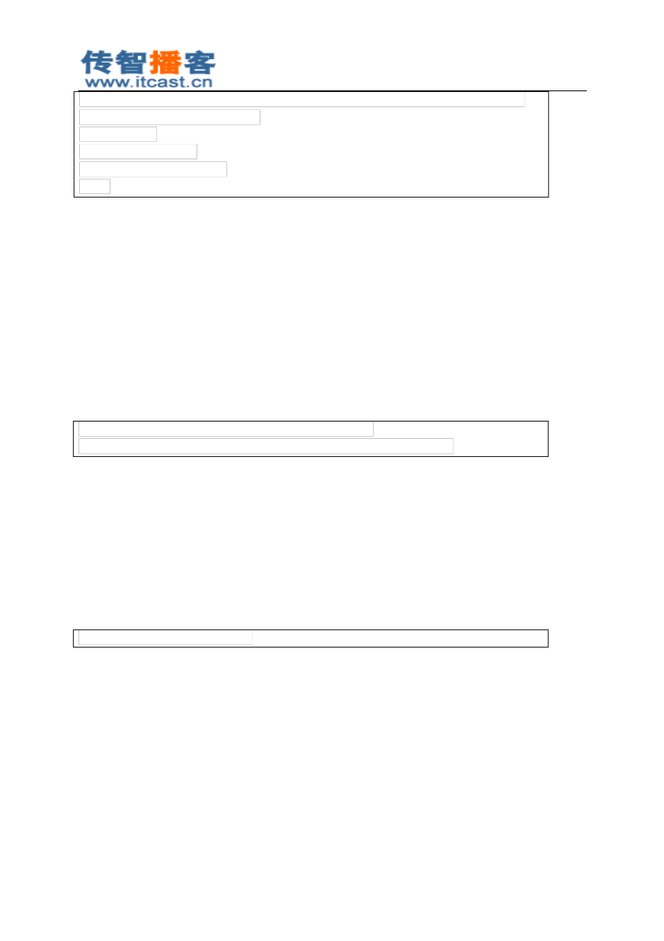

xmlHttp = new ActiveXObject( "Microsoft.XMLHTTP" );

} catch (e){}

}

}

return xmlHttp;

}

##### 1.3 打开与服务器的连接（ open 方法）

当得到 XMLHttpRequest 对象后， 就可以调用该对象的 open() 方法打开与服务器的连接了。 open()

方法的参数如下：

open(method, url, async) ：

method ：请求方式，通常为 GET或 POST；

url ：请求的服务器地址，例如： /ajaxdemo1/AServlet ，若为 GET请求，还可以在 URL后追加 参数；

async：这个参数可以不给，默认值为 true ，表示异步请求；

var xmlHttp = createXMLHttpRequest();

xmlHttp.open( "GET" , "/ajaxdemo1/AServlet" , true );

##### 1.4 发送请求

当使用 open 打开连接后，就可以调用 XMLHttpRequest 对象的 send()方法发送请求了。 send()方 法的参数为 POST请求参数，即对应 HTTP协议的请求体内容，若是 GET请求，需要在 URL后连接参 数。

注意：若没有参数，需要给出 null 为参数！若不给出 null 为参数，可能会导致 FireFox 浏览器不 能正常发送请求！

xmlHttp.send( null );

##### 1.5 接收服务器响应

当请求发送出去后，服务器端 Servlet 就开始执行了，但服务器端的响应还没有接收到。接下来 我们来接收服务器的响应。

XMLHttpRequest 对象有一个 onreadystatechange 事件，它会在 XMLHttpRequest 对象的状态发生 变化时被调用。下面介绍一下 XMLHttpRequest 对象的 5 种状态：

0：初始化未完成状态，只是创建了 XMLHttpRequest 对象，还未调用 open() 方法；

1：请求已开始， open() 方法已调用，但还没调用 send()方法；

2：请求发送完成状态， send() 方法已调用；

##### 北京传智播客教育 [www.itcast.cn](http://www.itcast.cn/)

—高级软件人才实作培训专家 !

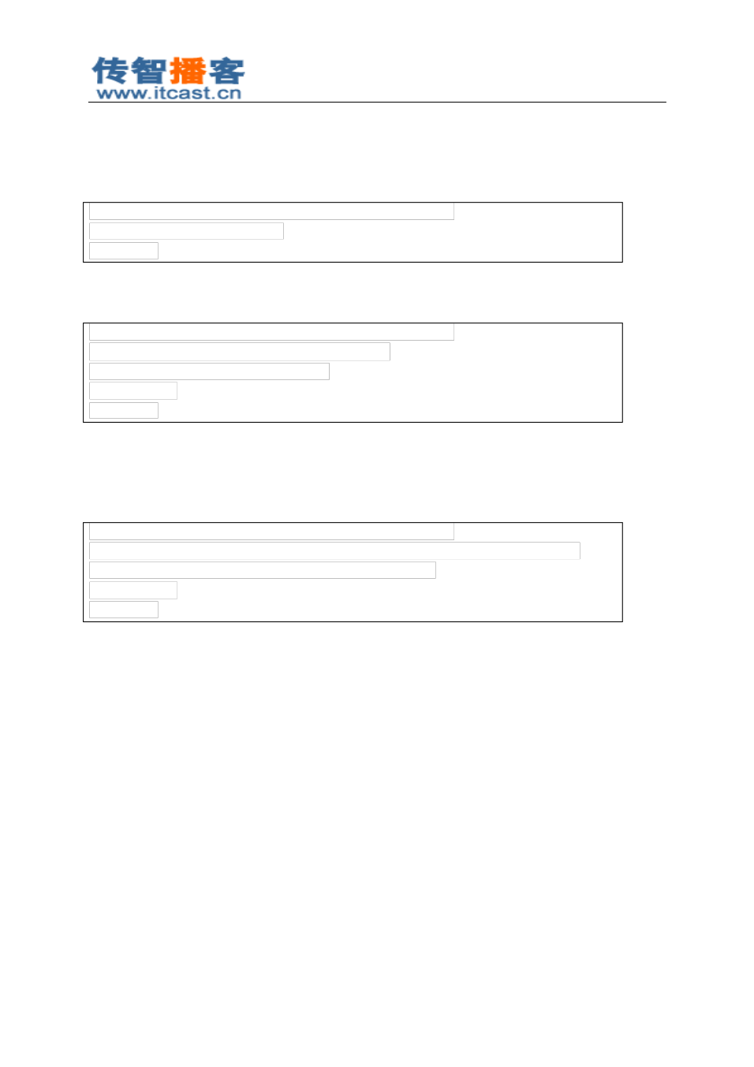

3：开始读取服务器响应；

4：读取服务器响应结束。

onreadystatechange 事件会在状态为 1、 2、 3、 4 时引发。 下面代码会被执行四次！对应 XMLHttpRequest 的四种状态！

xmlHttp.onreadystatechange = function () { alert('hello');

};

但通常我们只关心最后一种状态，即读取服务器响应结束时，客户端才会做出改变。我们可以 通过 XMLHttpRequest 对象的 readyState 属性来得到 XMLHttpRequest 对象的状态。

xmlHttp.onreadystatechange = function () { if (xmlHttp.readyState == 4) {

alert('hello');

}

};

其实我们还要关心服务器响应的状态码是否为 200，其服务器响应为 404，或 500，那么就表示

请求失败了。我们可以通过 XMLHttpRequest 对象的 status 属性得到服务器的状态码。 最后，我们还需要获取到服务器响应的内容，可以通过 XMLHttpRequest 对象的 responseText 得

到服务器响应内容。

xmlHttp.onreadystatechange = function () { if (xmlHttp.readyState == 4 && xmlHttp.status == 200) {

alert(xmlHttp.responseText);

}

};

##### 1.6 AJAX 第一例小结

创建 XMLHttpRequest 对象；

调用 open() 方法打开与服务器的连接； 调用 send()方法发送请求；

为 XMLHttpRequest 对象指定 onreadystatechange 事件函数，这个函数会在 XMLHttpRequest

的 1、2、 3、 4，四种状态时被调用；

XMLHttpRequest 对象的 5 种状态：

0：初始化未完成状态，只是创建了 XMLHttpRequest 对象，还未调用 open() 方法；

1：请求已开始， open() 方法已调用，但还没调用 send()方法；

2：请求发送完成状态， send() 方法已调用；

3：开始读取服务器响应；

4：读取服务器响应结束。 通常我们只关心 4 状态。

##### 北京传智播客教育 [www.itcast.cn](http://www.itcast.cn/)

—高级软件人才实作培训专家 !

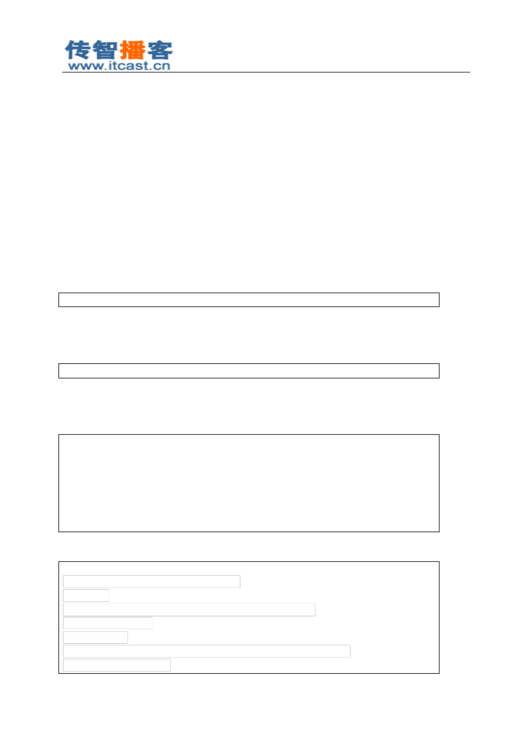

XMLHttpRequest 对象的 status 属性表示服务器状态码， 它只有在 readyState 为 4 时才能获取到。

XMLHttpRequest 对象的 responseText 属性表示服务器响应内容，它只有在 readyState 为 4 时才 能获取到！

1. **AJAX**第二例（发送 **POST**请求）

##### 2.1 发送 POST 请求注意事项

POST请求必须设置 ContentType 请求头的值为 application/x-www.form-encoded 。表单的 enctype 默认值就是为 application/x-www.form-encoded ！因为默认值就是这个， 所以大家可能会忽略这个值！ 当设置了 <form> 的 enctype= ”application/x-www.form-encoded ”时，等同与设置了 Cotnent-Type 请求 头。

但在使用 AJAX发送请求时，就没有默认值了，这需要我们自己来设置请求头：

xmlHttp.setRequestHeader("Content-Type", "application/x-www-form-urlencoded");

当没有设置 Content-Type 请求头为 application/x-www-form-urlencoded 时，Web 容器会忽略请求 体的内容。所以，在使用 AJAX 发送 POST请求时，需要设置这一请求头，然后使用 send()方法来设 置请求体内容。

xmlHttp.send( "b=B" );

这时 Servlet 就可以获取到这个参数！ ！！

AServlet

public void doPost(HttpServletRequest request, HttpServletResponse response)

throws ServletException, IOException {

System. out .println(request.getParameter( "b" )); System. out .println( "Hello AJAX!" ); response.getWriter().print( "Hello AJAX!" );

}

ajax2.jsp

< script type = "text/javascript" > function createXMLHttpRequest() {

try {

return new XMLHttpRequest(); // 大多数浏览器

} catch (e) {

try {

return new ActiveXObject( "Msxml2.XMLHTTP" );

} catch (e) {

##### 北京传智播客教育 [www.itcast.cn](http://www.itcast.cn/)

—高级软件人才实作培训专家 !

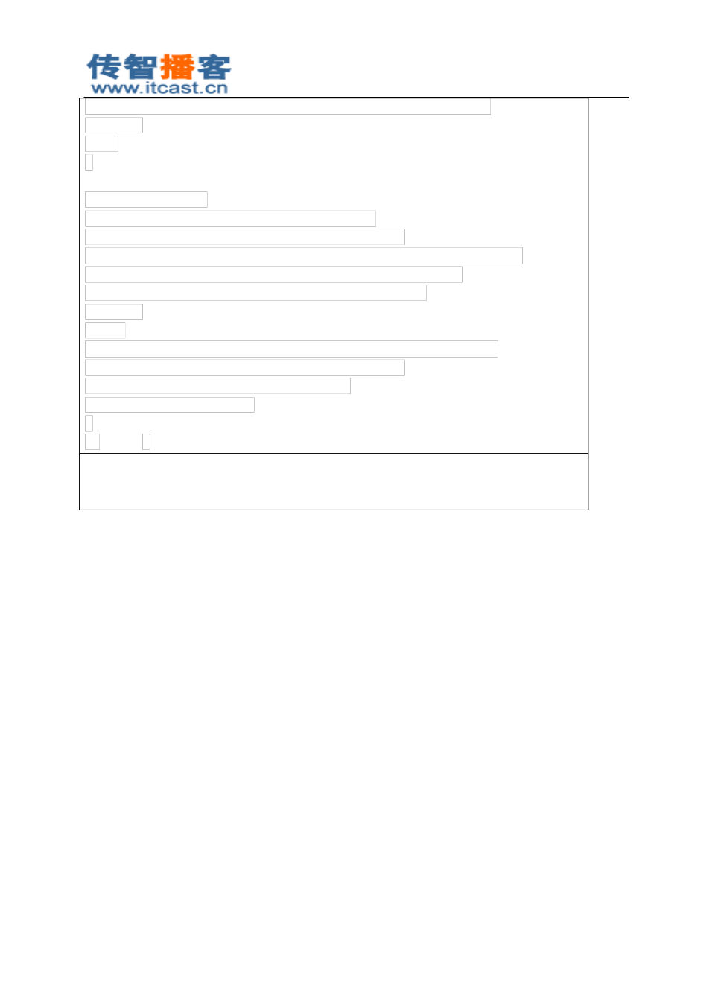

return new ActiveXObject( "Microsoft.XMLHTTP" );

}

}

}

function send() {

var xmlHttp = createXMLHttpRequest(); xmlHttp.onreadystatechange = function () {

if (xmlHttp.readyState == 4 && xmlHttp.status == 200) {

var div = document.getElementById( "div1" ); div.innerHTML = xmlHttp.responseText;

}

};

xmlHttp.open( "POST" , "/ajaxdemo1/AServlet?a=A" , true ); xmlHttp.setRequestHeader( "Content-Type" ,

"application/x-www-form-urlencoded" ); xmlHttp.send( "b=B" );

}

</ script >

< h1 > AJAX2 </ h1 >

< button onclick = "send()" > 测试 </ button >

< div id ="div1" ></ div >

**3 AJAX**第三例（用户名是否已被注册）

##### 3.1 功能介绍

在注册表单中，当用户填写了用户名后，把光标移开后，会自动向服务器发送异步请求。服务 器返回 true 或 false，返回 true 表示这个用户名已经被注册过，返回 false 表示没有注册过。

客户端得到服务器返回的结果后，确定是否在用户名文本框后显示“用户名已被注册”的错误 信息！

##### 3.2 案例分析

regist.jsp 页面中给出注册表单；

在 username 表单字段中添加 onblur 事件，调用 send()方法；

send()方法获取 username 表单字段的内容，向服务器发送异步请求，参数为 username ； RegistServlet：获取 username 参数， 判断是否为 “ itcast ”，如果是响应 true ，否则响应 false；

##### 北京传智播客教育 [www.itcast.cn](http://www.itcast.cn/)

—高级软件人才实作培训专家 !

* 1. 代码

regist.jsp

< script type = "text/javascript" > function createXMLHttpRequest() {

try {

return new XMLHttpRequest();

} catch (e) {

try {

return new ActiveXObject( "Msxml2.XMLHTTP" );

} catch (e) {

return new ActiveXObject( "Microsoft.XMLHTTP" );

}

}

}

function send() {

var xmlHttp = createXMLHttpRequest(); xmlHttp.onreadystatechange = function () {

if (xmlHttp.readyState == 4 && xmlHttp.status == 200) {

if (xmlHttp.responseText == "true" ) {

document.getElementById( "error" ).innerHTML = " 用户名已被注

册！ " ;

} else {

document.getElementById( "error" ).innerHTML = "" ;

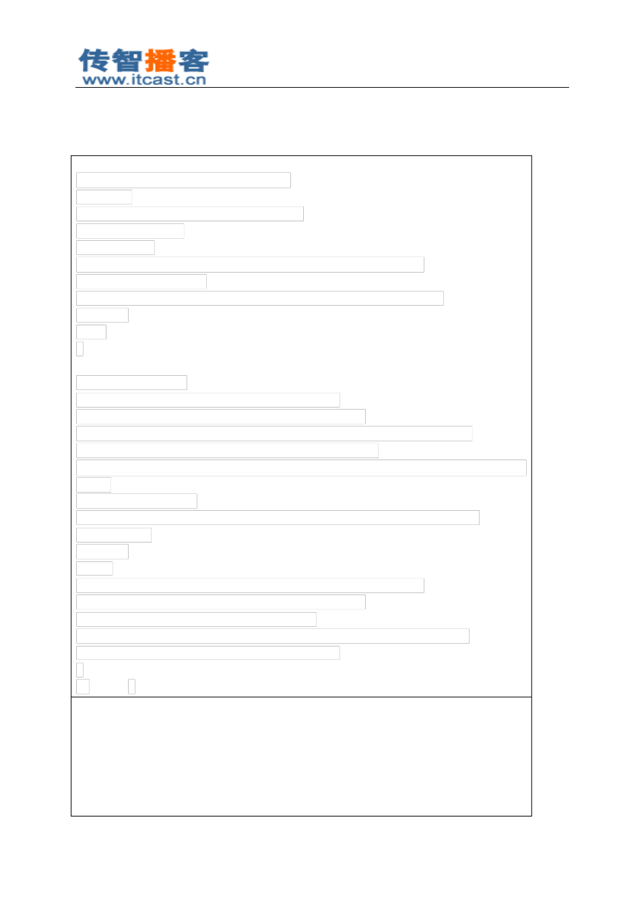

}

}

};

xmlHttp.open( "POST" , "/ajaxdemo1/BServlet" , true ); xmlHttp.setRequestHeader( "Content-Type" ,

"application/x-www-form-urlencoded" );

var username = document.getElementById( "username" ).value; xmlHttp.send( "username=" + username);

}

</ script >

< h1 > 注册 </ h1 >

< form action = "" method ="post" >

用户名： <input id = "username" type = "text" name ="username" onblur = "send()" />< span id ="error" ></ span >< br />

密 码： <input type ="text" name ="password" />< br />

< input type = "submit" value = " 注册 " />

</ form >

##### 北京传智播客教育 [www.itcast.cn](http://www.itcast.cn/)

—高级软件人才实作培训专家 !

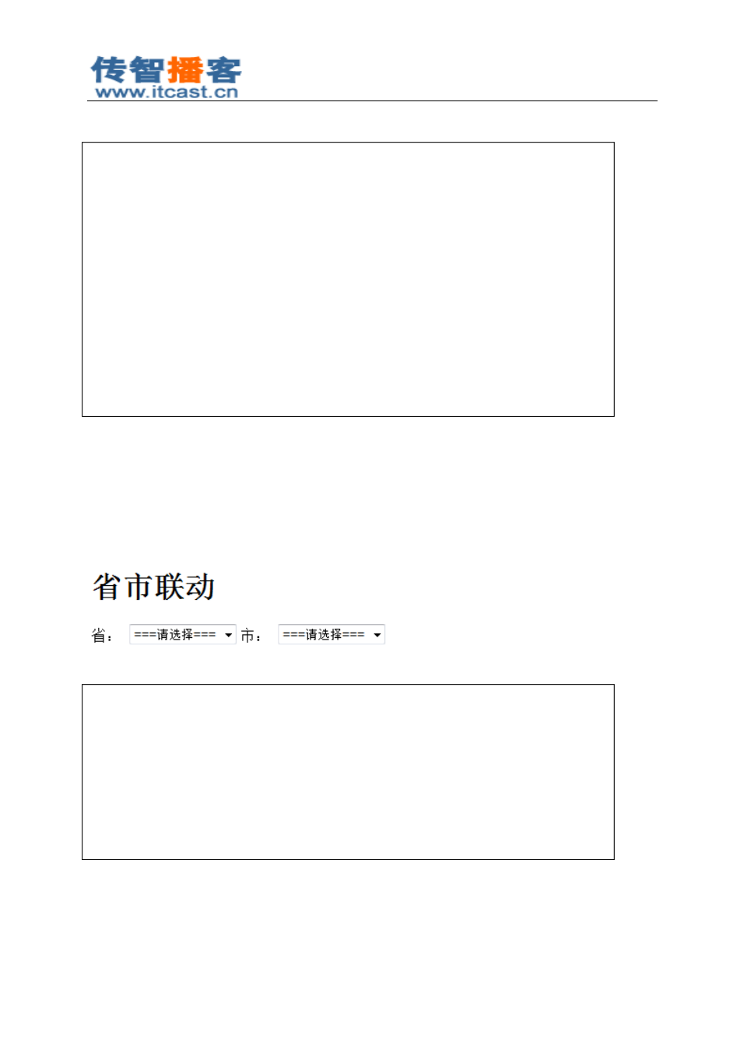

RegistServlet.java

public void doPost(HttpServletRequest request, HttpServletResponse response)

throws ServletException, IOException {

request.setCharacterEncoding( "utf-8" ); response.setContentType( "text/html;charset=utf-8" );

String username = request.getParameter( "username" );

if ( "itcast" .equals(username)) { response.getWriter().print( true );

} else {

response.getWriter().print( false );

}

}

**4 AJAX**第四例（省市二级联动）

##### 4.1 功能介绍

select.jsp

< h1 > 省市联动 </ h1 >

省：

< select name = "province" id = "province" >

< option > === 请选择 === </ option >

</ select >

市：

< select name = "city" id ="city" >

< option > === 请选择 === </ option >

</ select >

当 select.jsp 页面打开时，向服务器发送异步请求，得到所有省份的名称（文本数据） 。然后使 用每个省份名称创建 <option> ，添加到 <select name= ”province ”>中。

并且为 <select name= ”province ”>元素添加 onchange 事件监听。当选择的省份发生变化时，再向

##### 北京传智播客教育 [www.itcast.cn](http://www.itcast.cn/)

—高级软件人才实作培训专家 !



服务器发送异常请求，得到当前选中的省份下所有城市（ XML 数据）。然后客户端解析 XML 文档， 使用每个城市名称创建 <option> ，添加到 <select name= ”city ”>元素中。

##### 4.2 代码实现

服务器端：使用 china.xml 保存所有省份和城市名称：

china.xml

<? xml version ="1.0" encoding ="utf-8" ?>

< china >

< province name =" 北京 " >

|  |  |  |
| --- | --- | --- |
| <city | > 东城区 </ city | > |
| <city | > 西城区 </ city | > |

</ province >

< province name =" 天津 " >

<city > 和平区 </ city >

<city > 河东区 </ city >

</ province >

< province name =" 河北 " >

<city > 石家庄 </ city >

<city > 衡水 </ city >

</ province >

</china>

ProvinceServlet ：负责把所有省份名称响应给客户端，这需要使用 dom4j 解析 china.xml ，得 到所有 <province> 元素的 name 属性值，连接成一个字符串发送给客户端；

CityServlet ：负责得到某个省份元素，然后以字符串形式发送给客户端； ProvinceServlet.java

public class ProvinceServlet extends HttpServlet {

public void doGet(HttpServletRequest request, HttpServletResponse response)

throws ServletException, IOException {

// 注意设置编码

response.setContentType( "text/html;charset=utf-8" );

// 使用 DOM4J解析 xml 文档

InputStream input =

this .getClass().getClassLoader().getResourceAsStream( "china.xml" ); SAXReader reader = new SAXReader();

##### 北京传智播客教育 [www.itcast.cn](http://www.itcast.cn/)

—高级软件人才实作培训专家 !



try {

Document doc = reader.read(input);

// xpath 查询所有 province 元素的 name 属性

List<Attribute> provinceNameAttributeList = doc.selectNodes( "//province/@name" );

// 用来装载所有 name 属性值

List<String> provinceNames = new ArrayList<String>();

// 遍历每个属性，获取属性名称，添加到 list 中

for (Attribute proAttr : provinceNameAttributeList) { provinceNames.add(proAttr.getValue());

}

// System.out.println(provinceNames);

// 把 list 转换成字符串

String str = provinceNames.toString();

// 把字符串前后中的 [] 去除发送给客户端

response.getWriter().print(str.substring(1,

str.length()-1));

} catch (DocumentException e) { throw new RuntimeException(e);

}

}

}

CityServlet.java

public class CityServlet extends HttpServlet {

public void doPost(HttpServletRequest request, HttpServletResponse response)

throws ServletException, IOException {

request.setCharacterEncoding( "utf-8" );

// 注意，这里内容类型必须是 text/xml ，不然客户端得到的就不是 xml 文档对象， 而是字符串了。

response.setContentType( "text/xml;charset=utf-8" );

// 获取省份参数

String provinceName = request.getParameter( "provinceName" );

InputStream input =

this .getClass().getClassLoader().getResourceAsStream( "china.xml" ); SAXReader reader = new SAXReader();

try {

Document doc = reader.read(input);

// 查询指定省份名称的 <province> 元素

Element provinceElement =

(Element)doc.selectSingleNode( "//province[@name='" + provinceName +

##### 北京传智播客教育 [www.itcast.cn](http://www.itcast.cn/)

—高级软件人才实作培训专家 !

"']" );

// System.out.println(provinceElement.asXML());

// 把元素转换成字符串发送给客户端

response.getWriter().print(provinceElement.asXML());

} catch (Exception e) {

throw new RuntimeException(e);

}

}

}

客户端：

在打开 select.jsp 页面时就向服务器请求所有省份的名称，添加到 <select name=”province ”>

元素中。

给 <select name= ”province ”>元素添加 onchange 事件监听，内容为向服务器发送请求，得到

XML 文档： <province> 元素，然后解析它，添加到 <select name=”city ”>中。

// 文档加载完成后

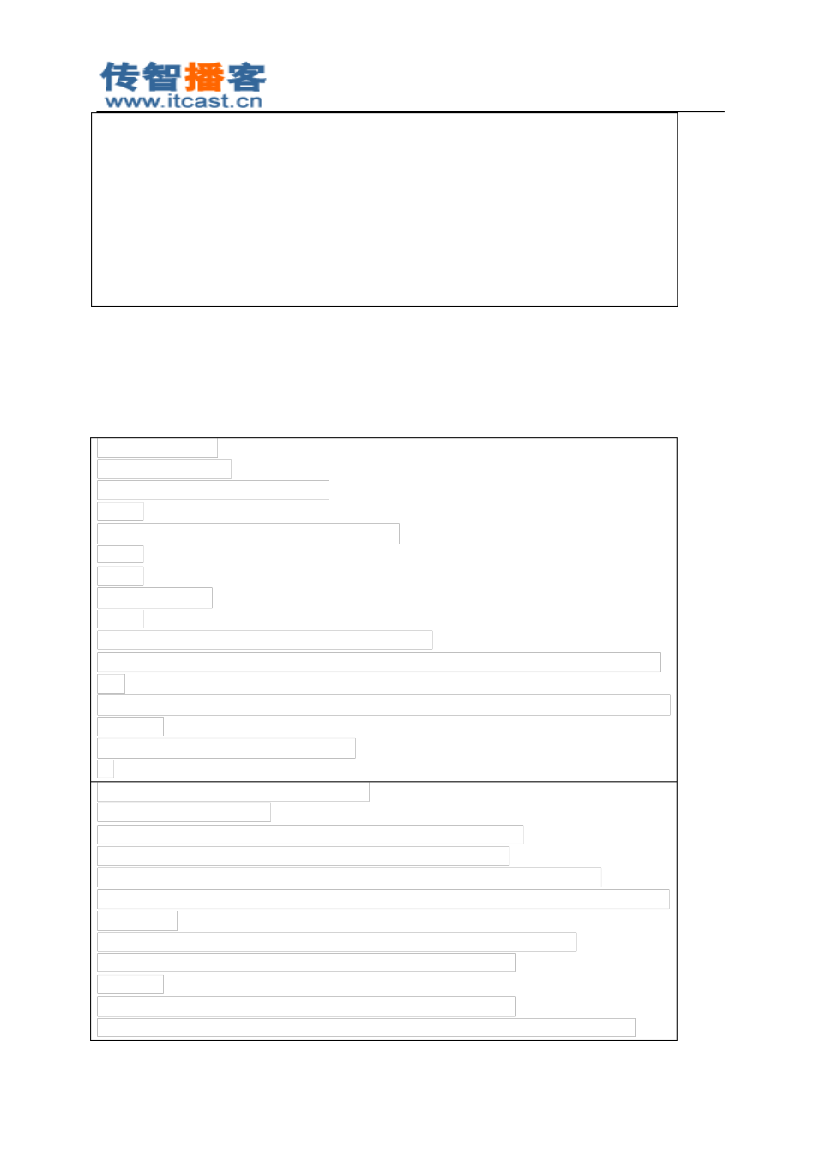

// 加载所有省份名称

window.onload = function () {

/*

请求服务器，加载所有省名称到 <select> 中

*/

/*

* + 1. ajax 四步

*/

var xmlHttp = createXMLHttpRequest();

xmlHttp.onreadystatechange = callback; // 服务器响应完成后执行 callback

函数

xmlHttp.open( "GET" , "/ajaxdemo1/ProvinceServlet" , true ); // 向服务器发

送 GET请求

xmlHttp.send( null ); // 发送请求

};

// 本方法获取服务器响应的所有省份的名称

function callback() {

if ( this .readyState == 4 && this .status == 200) {

// 把服务器响应的省份名称，使用逗号分割成字符串数组

var provinceNameArray = this .responseText.split( ", " );

// 遍历每个省份名称，使用每个省份名称创建 <option> 元素，添加到 province 的

<select> 中

for ( var i = 0; i < provinceNameArray.length; i++) { addProvinceOption(provinceNameArray[i]);

}

// 为 province 的 <select> 元素添加 onchange 事件监听

document.getElementById( "province" ).onchange = loadCities;

##### 北京传智播客教育 [www.itcast.cn](http://www.itcast.cn/)

—高级软件人才实作培训专家 !

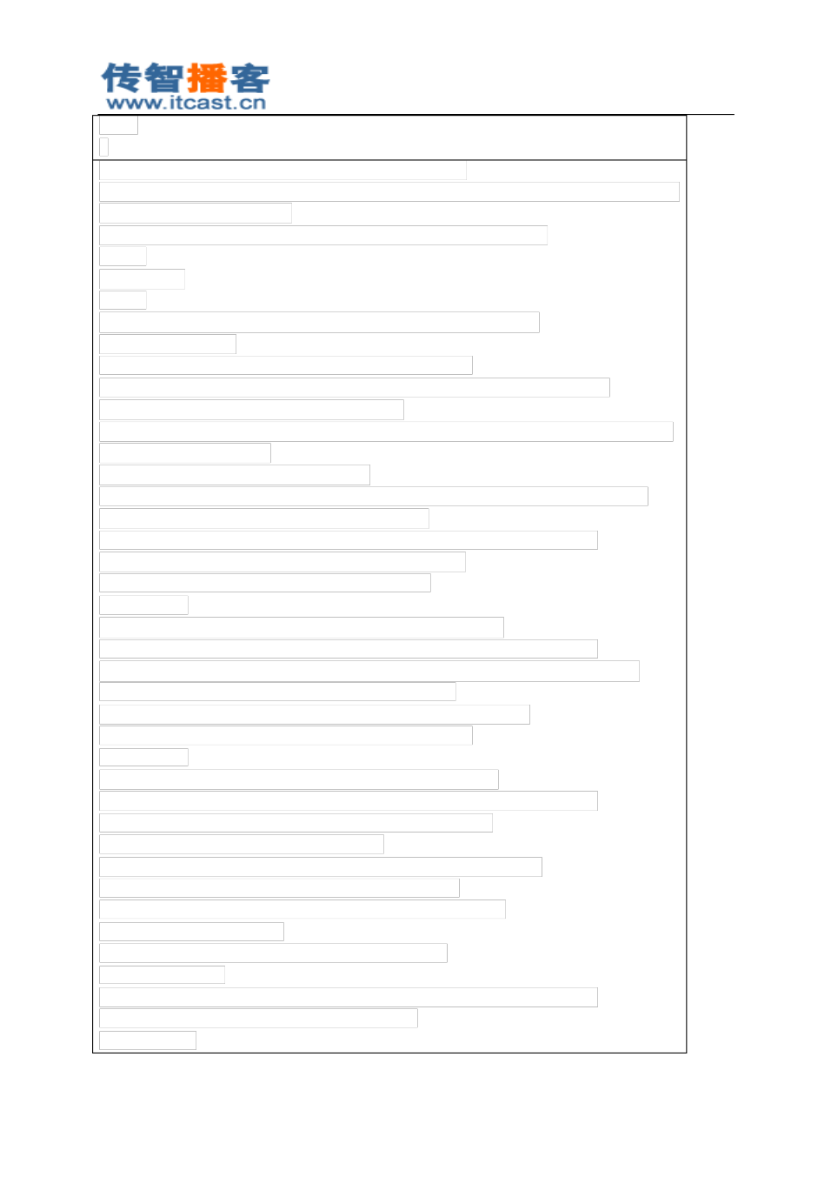

}

}

// 本函数在 province 的 <select> 元素发送变化时执行！

// 本函数会使用当前选中的省份名称为参数， 向服务器发送请求， 获取当前省份下的所有城市！

function loadCities() {

var proName = this .value; // 获取 <select> 选择的省份名称

/*

AJAX4 步

*/

var xmlHttp = createXMLHttpRequest(); // 创建异常对象

// 指定回调函数

xmlHttp.onreadystatechange = function () { if (xmlHttp.readyState == 4 && xmlHttp.status == 200) {

// 得到服务器响应的 xml 文档对象

var doc = xmlHttp.responseXML; // 注意，这里使用的是 resopnseXML

属性，不是 resopnseText

// 获取文档中所有 city 元素

var cityElementList = doc.getElementsByTagName( "city" );

// 获取 html 元素： city 的 <select>

var citySelect = document.getElementById( "city" );

// 删除 city 的 <select> 元素的所有子元素

removeChildNodes(citySelect);

// 创建 <option> 元素，指定文本内容为 “请选择 ”

var qxzOption = document.createElement( "option" );

var textNode = document.createTextNode( "=== 请选择 ===" ); qxzOption.appendChild(textNode);

// 把 " 请选择 " 这个 <option> 添加到 <select> 元素中

citySelect.appendChild(qxzOption);

// 循环遍历每个服务器端响应的每个 <city> 元素

for ( var i = 0; i < cityElementList.length; i++) { var cityEle = cityElementList[i];

var cityName = null ;

// 获取 <city> 元素的文本内容！处理浏览器差异！

if (window.addEventListener) { cityName = cityEle.textContent;

} else {

cityName = cityEle.text;

}

// 使用城市名称创建 <option> ，并添加到 <select> 元素中

addCityOption(cityName);

}

##### 北京传智播客教育 [www.itcast.cn](http://www.itcast.cn/)

—高级软件人才实作培训专家 !

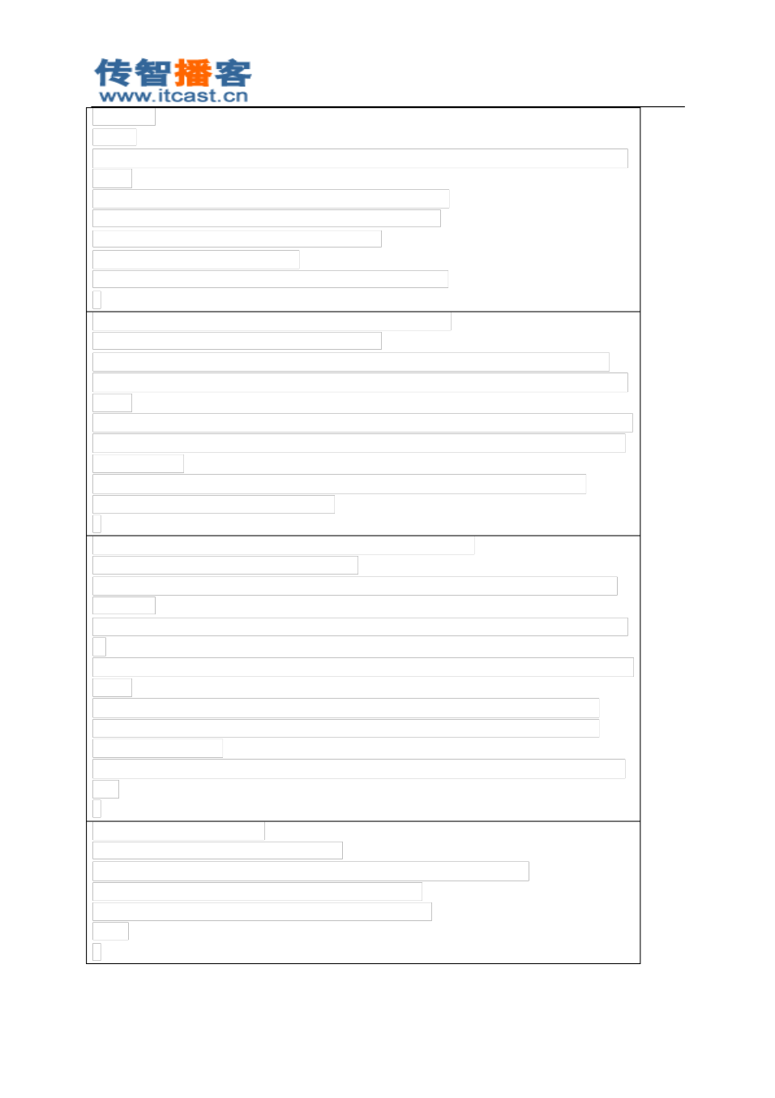

}

};

xmlHttp.open( "POST" , "/ajaxdemo1/CityServlet" , true ); // 打开与服务器

的连接

// 因为是 POST请求，所以要设置 Content-Type 请求头

xmlHttp.setRequestHeader( "Content-Type" , "application/x-www-form-urlencoded" );

// 参数为当前选中的省份名称

xmlHttp.send( "provinceName=" + proName);

}

// 使用 proName 创建 <option> 元素添加到 <select> 元素中

function addProvinceOption(proName) {

var option = document.createElement( "option" ); // 创建 <option> 元素

var textNode = document.createTextNode(proName); // 使用省份名称创建文 本节点

option.appendChild(textNode); // 把省份名称的文本节点添加到 <option> 元素中

option.setAttribute( "value" , proName); // 使用省份名称来设置 <option> 元 素的 value 属性

document.getElementById( "province" ).appendChild(option); // 把

<option> 元素添加到 <select> 元素中

}

// 本函数用来创建城市的 <option> ，并添加到 <select> 元素中

function addCityOption(cityName) {

|  |  |  |  |  |
| --- | --- | --- | --- | --- |
| var | citySelect = document.getElementById( | "city" | ); // 获取 id 为 city | 的 |
| <select>  var | cityOption = document.createElement( | "option" | ); // 创建 <option> | 元 |

素

var textNode = document.createTextNode(cityName); // 使用城市名称创建文

本节点

cityOption.appendChild(textNode); // 把文本节点添加到 <option> 元素中

cityOption.setAttribute( "value" , cityName); // 设置 <option> 元素的

value 属性为城市名称

citySelect.appendChild(cityOption); // 把 <option> 元素添加到 <select> 元

素中

}

// 删除指定元素的所有子元素

function removeChildNodes(ele) {

var nodes = ele.childNodes; // 获取当前元素的所有子元素集合

while (nodes.length > 0) { // 遍历所有子元素

ele.removeChild(nodes[0]); // 删除子元素

}

}

##### 北京传智播客教育 [www.itcast.cn](http://www.itcast.cn/)

—高级软件人才实作培训专家 !



**XStream**

1. XStream 的作用

XStream 可以把 JavaBean对象转换成 XML！ 通常服务器向客户端响应的数据都是来自数据库的一组对象，而我们不能直接把对象响应给响

应端，所以我们需要把对象转换成 XML 再响应给客户端，这时就需要使用 XStream 组合了。

##### XStream 入门

为了演示 XStream 的作用，我们需要先写两个类， Province 和 City。 City.java

|  |  |  |  |
| --- | --- | --- | --- |
| public class | City { |  | |
| private  private | String  String | name ;  description | ; |

}

Province.java

public class Province { private String name ;

private List<City> cities = new ArrayList<City>();

public void addCity(City city) { cities .add(city);

}

}

接下来， 我们需要写一个 main() ，创建一个 List，List 中存放两个 Province 对象！ 最终我们把 List

转换成 XML。

Province p1 = new Province( " 辽宁省 " );

|  |  |  |  |  |  |
| --- | --- | --- | --- | --- | --- |
| p1.addCity( | new City( | " 沈阳 " , | "shenyang" |  | )); |
| p1.addCity( | new City( | " 大连 " , | "dalian" | )); |  |

Province p2 = new Province( " 吉林省 " );

p2.addCity( new City( " 长春 " , "changchen" )); p2.addCity( new City( " 白城 " , "baicheng" ));

List<Province> list = new ArrayList<Province>();

##### 北京传智播客教育 [www.itcast.cn](http://www.itcast.cn/)

—高级软件人才实作培训专家 !



list.add(p1);

list.add(p2);

* 1. **XStream**相关 **JAR**包

我们可以到 <http://xstream.codehaus.org/>地址去下载 XStream 安装包！

XStream 的必导 JAR包：

核心 JAR包： xstream-1.4.7.jar ；

必须依赖包： xpp3_min-1.1.4c （ XML Pull Parser，一款速度很快的 XML 解析器）；

* 1. 使用 **XStream**把 **Java**对象转换成 **XML**

下面是使用 XStream 转换 list 为 XML 的代码：

XStream xstream = new XStream(); String s = xstream.toXML(list);

System. out .println(s);

<list>

<cn.itcast.xstream.demo1.Province>

<name> 辽宁省 </name>

<cities>

<cn.itcast.xstream.demo1.City>

<name> 沈阳 </name>

<description>shenyang</description>

</cn.itcast.xstream.demo1.City>

<cn.itcast.xstream.demo1.City>

<name> 大连 </name>

<description>dalian</description>

</cn.itcast.xstream.demo1.City>

</cities>

</cn.itcast.xstream.demo1.Province>

<cn.itcast.xstream.demo1.Province>

<name> 吉林省 </name>

<cities>

<cn.itcast.xstream.demo1.City>

<name> 长春 </name>

<description>changchen</description>

</cn.itcast.xstream.demo1.City>

<cn.itcast.xstream.demo1.City>

<name> 白城 </name>

<description>baicheng</description>

##### 北京传智播客教育 [www.itcast.cn](http://www.itcast.cn/)

—高级软件人才实作培训专家 !



</cn.itcast.xstream.demo1.City>

</cities>

</cn.itcast.xstream.demo1.Province>

</list>

也就是说， XStream 是根据对象名、类名、属性名来生成 XML 文档的！

* 1. **alias**用法

大家也看到了，生成的 XML 中，与类名对应的元素名称包含了包名部分，这很不好看！若想自 定义生成的元素名称，需要使用 XStream 为类名提供别名：

xstream.alias( "province" , Province. class ); xstream.alias( "china" , List. class ); xstream.alias( "city" , City. class );

<china>

<province>

<name> 辽宁省 </name>

<cities>

<city>

<name> 沈阳 </name>

<description>shenyang</description>

</city>

<city>

<name> 大连 </name>

<description>dalian</description>

</city>

</cities>

</province>

<province>

<name> 吉林省 </name>

<cities>

<city>

<name> 长春 </name>

<description>changchen</description>

</city>

<city>

<name> 白城 </name>

<description>baicheng</description>

</city>

</cities>

</province>

</china>

##### 北京传智播客教育 [www.itcast.cn](http://www.itcast.cn/)

—高级软件人才实作培训专家 !



**2.4** 把子元素变为元素属性

例如我们需要把 <province> 子元素 <name>变成： <province name= ”>”样式，那么需要调用如下方

法：

xstream.useAttributeFor(Province. class , "name" );

<china>

<province name=" 辽宁省 ">

<cities>

<city>

<name> 沈阳 </name>

<description>shenyang</description>

</city>

<city>

<name> 大连 </name>

<description>dalian</description>

</city>

</cities>

</province>

<province name=" 吉林省 ">

<cities>

<city>

<name> 长春 </name>

<description>changchen</description>

</city>

<city>

<name> 白城 </name>

<description>baicheng</description>

</city>

</cities>

</province>

</china>

**2.5** 去除集合属性对应元素

大家可能已经发现了， 因为 Pronvice 类有一个 cities 成员， 所以生成了 <cities> 元素， 但这个元素 对 XML 文档而言没有什么意义，所以我们希望把它去除！

xstream.addImplicitCollection(Province. class , "cities" );

<china>

<province name=" 辽宁省 ">

##### 北京传智播客教育 [www.itcast.cn](http://www.itcast.cn/)

—高级软件人才实作培训专家 !



<city>

<name> 沈阳 </name>

<description>shenyang</description>

</city>

<city>

<name> 大连 </name>

<description>dalian</description>

</city>

</province>

<province name=" 吉林省 ">

<city>

<name> 长春 </name>

<description>changchen</description>

</city>

<city>

<name> 白城 </name>

<description>baicheng</description>

</city>

</province>

</china>

**2.6** 让类的成员不生成对应 **XML** 元素

到现在为止，我们都是每个类，每个成员都有对应的元素（或属性）存在，但有时我们并不希 望某些类的成员在对应的 XML 文档中出现，例如我们不希望 City 类的 description 成员出现在 XML 文档中，可以使用下面方法：

xstream.omitField(City. class , "description" );

<china>

<province name=" 辽宁省 ">

<city>

<name> 沈阳 </name>

</city>

<city>

<name> 大连 </name>

</city>

</province>

<province name=" 吉林省 ">

<city>

<name> 长春 </name>

</city>

<city>

##### 北京传智播客教育 [www.itcast.cn](http://www.itcast.cn/)

—高级软件人才实作培训专家 !

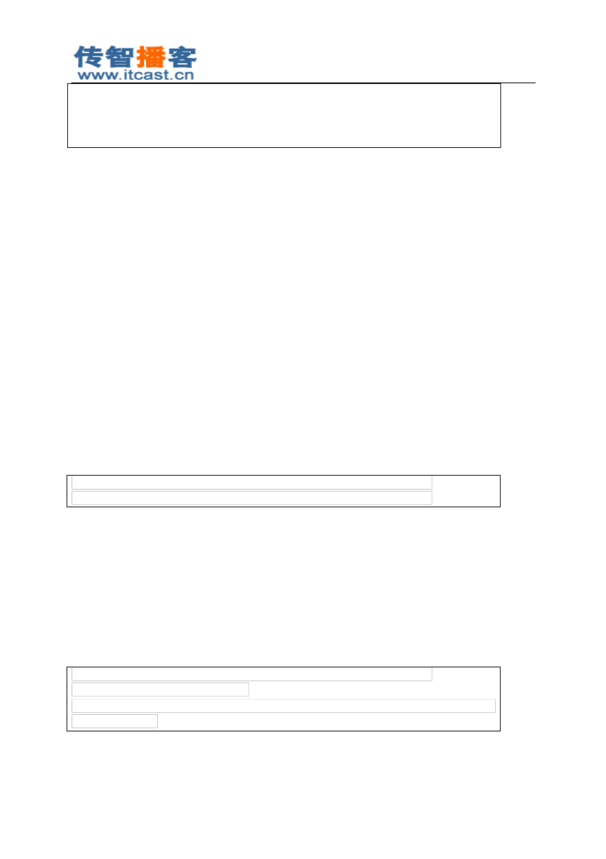

<name> 白城 </name>

</city>

</province>

</china>

**JSON**

##### 什么是 JSON

JSON(JavaScript Object Notation) 是一种轻量级的数据交换格式。

JSON是用字符串来表示 Javascript 对象，例如可以在 Servlet 中发送一个 JSON格式的字符串给客 户端 Javascript， Javascript 可以执行这个字符串，得到一个 Javascript 对象。

XML 也可以用来佟大为数据交换，前面已经学习过在 Servlet 中发送 XML 给 Javascript，然后 Javascript 再去解析 XML。

##### JSON对象语法

JSON 语法：

数据在名称 / 值对中 数据由逗号分隔

花括号保存对象 方括号保存数组

var person = { "name" : "zhangSan" , "age" : "18" , "sex" : "male" }; alert(person.name + ", " + person.age + ", " + person.sex);

注意， key 也要在双引号中！

JSON值：

数字（整数或浮点数） 字符串（在双引号中） 逻辑值（ true 或 false）

数组（在方括号中） 对象（在花括号中）

null

var person = { "name" : "zhangSan" , "age" : "18" , "sex" : "male" ,

"hobby" :[ "cf" , "sj" , "ddm" ]};

alert(person.name + ", " + person.age + ", " + person.sex + ", " + person.hobby);

带有方法的 JSON对象：

##### 北京传智播客教育 [www.itcast.cn](http://www.itcast.cn/)

—高级软件人才实作培训专家 !

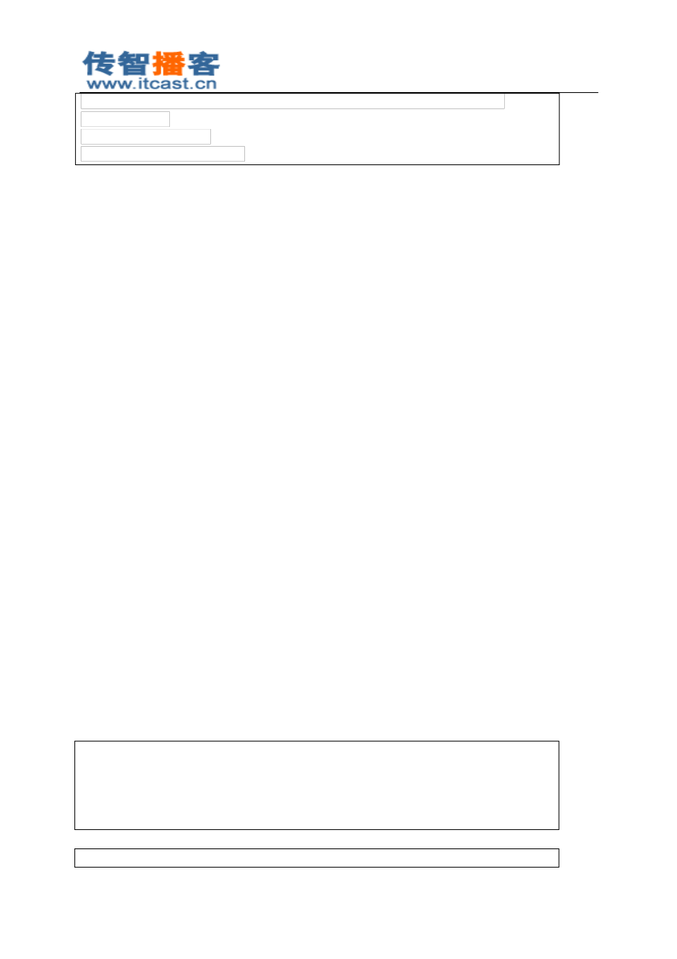

|  |  |  |  |  |  |  |  |
| --- | --- | --- | --- | --- | --- | --- | --- |
| var | person = { | "name" | : "zhangSan" | , | "getName" : function | () { | return |
| this | .name;}}; |  |  |  |  |  |  |

alert(person.name); alert(person.getName());

##### JSON与 XML 比较

可读性： XML 胜出；

解码难度： JSON本身就是 JS对象（主场作战） ，所以简单很多； 流行度： XML 已经流行好多年，但在 AJAX领域， JSON更受欢迎。

##### 把 Java 对象转换成 JSON对象

apache 提供的 json-lib 小工具，它可以方便的使用 Java 语言来创建 JSON 字符串。也可以把 JavaBean转换成 JSON字符串。

* 1. **json-lib**核心 **jar** 包

json-lib 的核心 jar 包有：

json-lib.jar

json-lib 的依赖 jar 包有： commons-lang.jar commons-beanutils.jar commons-logging.jar

commons-collections.jar ezmorph.jar

* 1. **json-lib**中的核心类

在 json-lib 中只有两个核心类：

JSONObject； JSONArray； 4.1 JSONObject

JSONObject 类本身是一个 Map ，所以学习它很方便。

JSONObject jo = new JSONObject(); jo.put( "name" , "zhangSan" );

jo.put( "age" , "18" );

jo.put( "sex" , "male" ); System. out .println(jo.toString());

Person person = new Person( "liSi" , 18, "female" );

##### 北京传智播客教育 [www.itcast.cn](http://www.itcast.cn/)

—高级软件人才实作培训专家 !

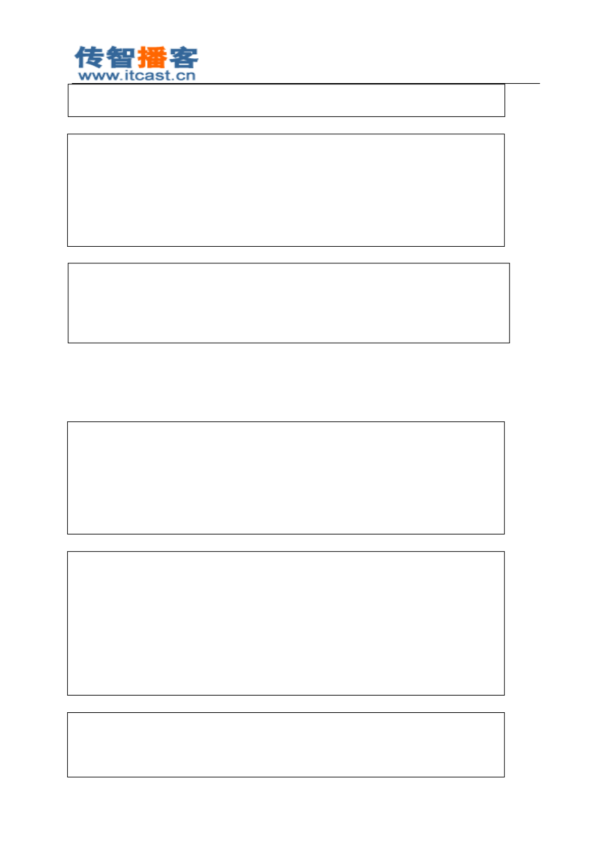

JSONObject jo = JSONObject. fromObject (person); System. out .println(jo.toString());

Map map = new HashMap(); map.put( "name" , "wangWu" );

map.put( "age" , "81" );

map.put( "sex" , "male" );

JSONObject jo = JSONObject. fromObject (map); System. out .println(jo.toString());

String xml =

"<person><name>zhaoLiu</name><age>59</age><sex>female</sex></person>" ; XMLSerializer serial = new XMLSerializer();

JSONObject jo = (JSONObject)serial.read(xml);

System. out .println(jo.toString());

**4.2 JSONArray**

JSONArray本身是一个 List，所以使用起来很方便。

JSONArray ja = new JSONArray();

Person p1 = new Person( "zhangSan" , 18, "male" ); Person p2 = new Person( "liSi" , 23, "female" ); ja.add(p1);

ja.add(p2);

System. out .println(ja.toString());

Person p1 = new Person( "zhangSan" , 18, "male" ); Person p2 = new Person( "liSi" , 23, "female" ); List<Person> list = new ArrayList<Person>();

list.add(p1);

list.add(p2);

JSONArray ja = JSONArray. fromObject (list);

System. out .println(ja.toString());

Person p1 = new Person( "zhangSan" , 18, "male" ); Person p2 = new Person( "liSi" , 23, "female" ); Person[] persons = {p1, p2};

##### 北京传智播客教育 [www.itcast.cn](http://www.itcast.cn/)

—高级软件人才实作培训专家 !

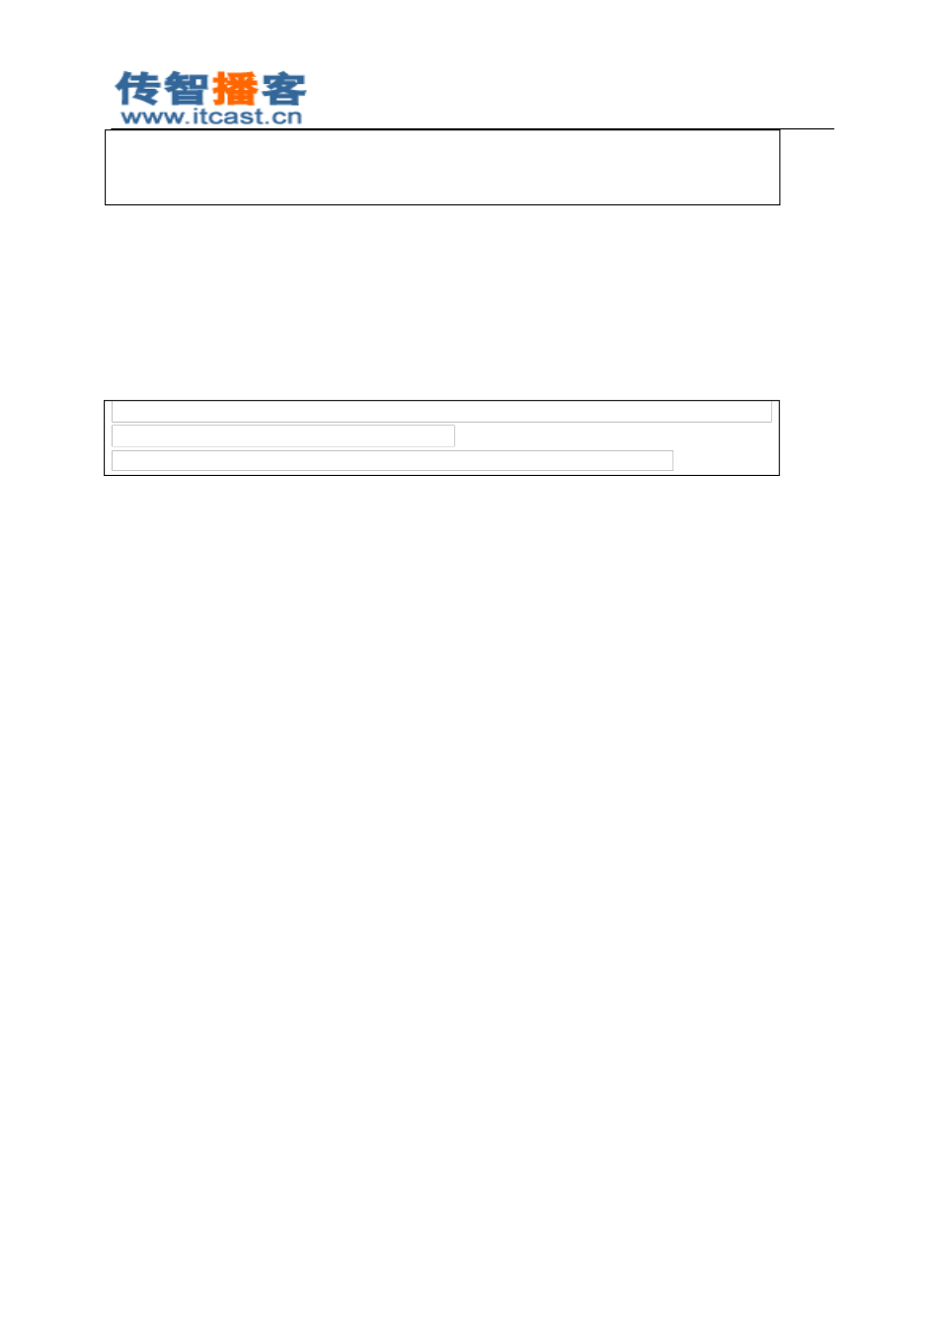

JSONArray ja = JSONArray. fromObject (persons);

System. out .println(ja.toString());

##### 5 JS解释服务器发送过来的 JSON字符串

服务器发送过来 JSON字符串后，客户端需要对其进行解析。这时客户端需要使用 eval()方法对 JSON字符串进行执行！但要注意， eval()方法在执行 JSON时，必须把 JSON字符串使用一对圆括号

括起来。

var json = "{\"name\":\"zhangSan\", \"age\":\"18\", \"sex\":\"male\"}" ; var person = eval( "(" + json + ")" );

alert(person.name + ", " + person.age + ", " + person.sex);

##### 北京传智播客教育 [www.itcast.cn](http://www.itcast.cn/)